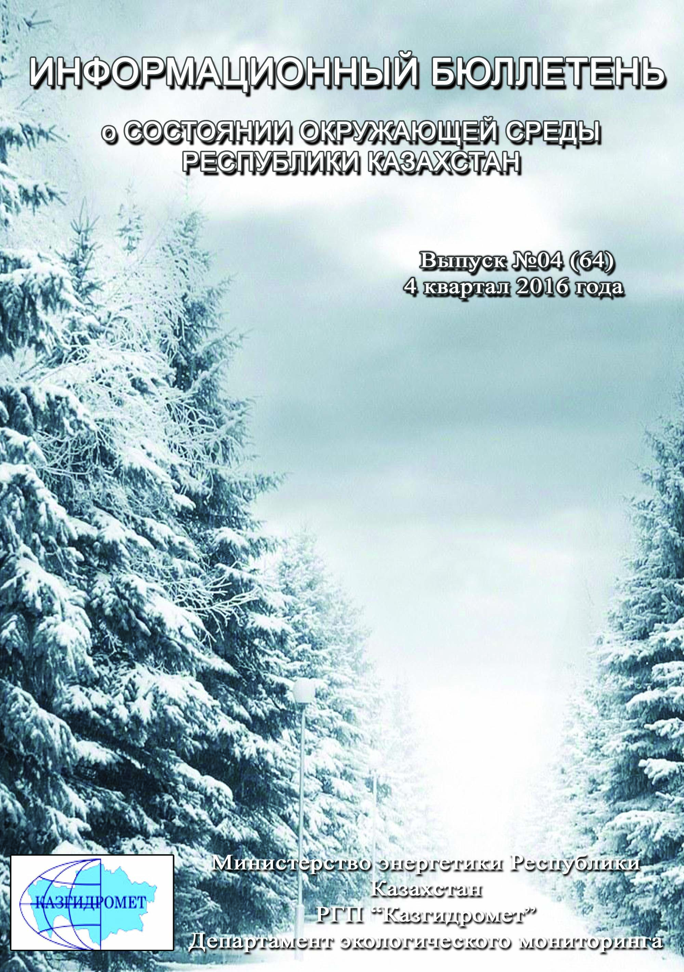
 | СОДЕРЖАНИЕ | Стр.
 | Предисловие | 6
 | Общая оценка уровня загрязнения воздуха в городах Республики Казахстан | 7
 | Сведения о случаях высокого и экстремально высокого загрязнения атмосферного воздуха Республики Казахстан | 26
 | Качество поверхностных вод Республики Казахстан | 29
 | Сведения о случаях высокого и экстремально высокого загрязнения поверхностных вод Республики Казахстан | 69
 | Состояние загрязнения почв тяжёлыми металлами на территории Республики Казахстан | 75
 | Радиационное состояние приземного слоя атмосферы по Республике Казахстан | 76
 | Плотность радиоактивных выпадений в приземном слое атмосферы  по Республике Казахстан | 76
1 | Состояние окружающей среды Акмолинской области | 78
1.1 | Состояние загрязнения атмосферного воздуха по городу Астана | 78
1.2 | Состояние атмосферного воздуха по данным эпизодических наблюдений города Астана | 79
1.3 | Состояние загрязнения атмосферного воздуха по городу Кокшетау | 80
1.4 | Состояние загрязнения атмосферного воздуха по городу Степногорск | 81
1.5 | Состояние атмосферного воздуха по данным эпизодических наблюдений по Акмолинской области | 82
1.6 | Состояние загрязнения атмосферного воздуха на территории Щучинско-Боровской курортной зоны (ЩБКЗ) | 82
1.7 | Качество поверхностных вод на территории Акмолинской области | 85
1.8 | Состояние загрязнения почв тяжёлыми металлами Акмолинской области за осенний период 2016 года | 89
1.9 | Радиационный гамма-фон Акмолинской области | 90
1.10 | Плотность радиоактивных выпадений в приземном слое атмосферы | 90
2 | Состояние окружающей среды Актюбинской области | 91
2.1 | Состояние загрязнения атмосферного воздуха по городу Актобе | 91
2.2 | Состояние атмосферного воздуха по данным эпизодических наблюдений города Кандыагаш | 93
2.3 | Качество поверхностных вод на территории Актюбинской области | 93
2.4 | Состояниезагрязнения почв тяжёлыми металлами Актюбинской области за осенний период 2016 года | 96
2.5 | Радиационный гамма-фон Актюбинской области | 96
2.6 | Плотность радиоактивных выпадений в приземном слое атмосферы | 97
3 | Состояние окружающей среды Алматинской области | 97
3.1 | Состояние загрязнения атмосферного воздуха по городу Алматы | 97
3.2 | Состояние атмосферного воздуха по данным эпизодических наблюдений города Талгар Талгарского района | 100
3.3 | Состояние атмосферного воздуха по данным эпизодических наблюдений города Есик Енбекшиказахского района | 100
3.4 | Состояние атмосферного воздуха по данным эпизодических наблюдений села Тургень Енбекшиказахского района | 101
3.5 | Состояние атмосферного воздуха по данным эпизодических наблюдений поселка Отеген Батыр Илийского района | 101
3.6 | Состояние атмосферного воздуха по данным эпизодических наблюдений поселка городского типа Боролдай Илийского района | 102
3.7 | Состояние загрязнения атмосферного воздуха по городу Талдыкорган | 102
3.8 | Качество поверхностных вод на территории Алматинской области | 104
3.9 | Состояние загрязнения почв тяжёлыми металлами Алматинской области за осенний период 2016 года | 108
3.10 | Радиационный гамма-фон Алматинской области | 108
3.11 | Плотность радиоактивных выпадений в приземном слое атмосферы | 108
4 | Состояние окружающей среды Атырауской области | 109
4.1 | Состояние загрязнения атмосферного воздуха по городу Атырау | 109
4.2 | Состояние загрязнения атмосферного воздуха по городу Кульсары | 110
4.3 | Качество поверхностных вод на территории Атырауской области | 112
4.4 | Качество морской воды на Северном Каспие на территории Атырауской области | 113
4.5 | Состояние загрязнения почв тяжёлыми металлами Атырауской области за осенний период 2016 года | 113
4.6 | Радиационный гамма-фон Атырауской области | 113
4.7 | Плотность радиоактивных выпадений в приземном слое атмосферы | 113
5 | Состояние окружающей среды Восточно-Казахстанской области | 114
5.1 | Состояние загрязнения атмосферного воздуха по городу Усть-Каменогорск | 114
5.2 | Состояние загрязнения атмосферного воздуха по городу Риддер | 116
5.3 | Состояние загрязнения атмосферного воздуха по городу Семей | 117
5.4 | Состояние загрязнения атмосферного воздуха по поселку Глубокое | 118
5.5 | Состояние атмосферного воздуха по данным эпизодических наблюдений в городе Шемонаиха | 119
5.6 | Состояние загрязнения атмосферного воздуха по городу Зыряновск | 119
5.7 | Состояние атмосферного воздуха по данным эпизодических наблюдений города Зыряновск | 120
5.8 | Качество поверхностных вод на территории Восточно-Казахстанской области | 121
5.9 | Характеристика качества поверхностных вод по гидробиологическим и токсикологическим показателям на территории Восточно-Казахстанской области | 124
5.10 | Состояние загрязнения почв тяжёлыми металлами Восточно-Казахстанской области за осенний период 2016 года | 124
5.11 | Радиационный гамма-фон Восточно-Казахстанской области | 125
5.12 | Плотность радиоактивных выпадений в приземном слое атмосферы | 126
6 | Состояние окружающей среды Жамбылской области | 127
6.1 | Состояние загрязнения атмосферного воздуха по городу Тараз | 127
6.2 | Состояние загрязнения атмосферного воздуха по городу Жанатас | 128
6.3 | Состояние загрязнения атмосферного воздуха по городу Каратау | 129
6.4 | Состояние загрязнения атмосферного воздуха по городу Шу | 130
6.5 | Состояние загрязнения атмосферного воздуха по поселку Кордай | 131
6.6 | Качество поверхностных вод на территории Жамбылской области | 132
6.7 | Состояние загрязнения почв тяжёлыми металлами Жамбылской области за осенний период 2016 года | 135
6.8 | Радиационный гамма-фон Жамбылской области | 135
6.9 | Плотность радиоактивных выпадений в приземном слое атмосферы | 135
7 | Состояние окружающей среды Западно-Казахстанской области | 136
7.1 | Состояние атмосферного воздуха по городу Уральск | 136
7.2 | Состояние атмосферного воздуха по данным эпизодических наблюдений города Уральск | 137
7.3 | Состояние атмосферного воздуха по городу Аксай | 138
7.4 | Состояние атмосферного воздуха по поселку Березовка | 139
7.5 | Состояние атмосферного воздуха п. Январцево | 140
7.6 | Состояние атмосферного воздуха по данным эпизодических наблюдений поселка Январцево | 141
7.7 | Качество поверхностных вод на территории Западно-Казахстанской области | 142
7.8 | Состояние загрязнения почв тяжёлыми металлами Западно-Казахстанской области за осенний период 2016 года | 144
7.9 | Радиационный гамма-фон Западно-Казахстанской области | 144
7.10 | Плотность радиоактивных выпадений в приземном слое атмосферы | 145
8 | Состояние окружающей среды Карагандинской области | 145
8.1 | Состояние загрязнения атмосферного воздуха по городу Караганда | 145
8.2 | Состояние атмосферного воздуха по данным эпизодических наблюдений города Караганда | 147
8.3 | Состояние атмосферного воздуха по данным эпизодических наблюдений города Шахтинск | 148
8.4 | Состояние загрязнения атмосферного воздуха по городу Балхаш | 148
8.5 | Состояние загрязнения атмосферного воздуха по городу Жезказган | 150
8.6 | Состояние загрязнения атмосферного воздуха по городу Сарань | 151
8.7 | Состояние загрязнения атмосферного воздуха по городу Темиртау | 152
8.8 | Качество поверхностных вод на территории Карагандинской области | 153
8.9 | Состояние качество поверхностных вод Карагандинской области по гидробиологическим показателям | 158
8.10 | Состояние загрязнения почв тяжелыми металлами Карагандинской области за осенний период 2016 года | 163
8.11 | Радиационный гамма-фон Карагандинской области | 165
8.12 | Плотность радиоактивных выпадений в приземном слое атмосферы | 165
9 | Состояние окружающей среды Костанайской области | 166
9.1 | Состояние загрязнения атмосферного воздуха по городу Костанай | 166
9.2 | Состояние загрязнения атмосферного воздуха по городу Рудный | 167
9.3 | Состояние загрязнения атмосферного воздуха по поселку Карабалык | 168
9.4 | Качество поверхностных вод на территории Костанайской области | 169
9.5 | Состояние загрязнения почв тяжёлыми металлами Костанайской области за осенний период 2016 года | 171
9.6 | Радиационный гамма-фон Костанайской области | 172
9.7 | Плотность радиоактивных выпадений в приземном слое атмосферы | 172
10 | Состояние окружающей среды Кызылординской области | 173
10.1 | Состояние загрязнения атмосферного воздуха по городу Кызылорда | 173
10.2 | Состояние атмосферного воздуха по поселке Акай | 174
10.3 | Состояние атмосферного воздуха по поселке Торетам | 175
10.4 | Состояние атмосферного воздуха города Кызылорда и Кызылординской области (экспедиция) | 176
10.5 | Качество поверхностных вод на территории Кызылординской области | 180
10.6 | Качество водохозяйственно-питьевого и культурно-бытового водопользования города Кызылорда и Кызылординской области | 181
10.7 | Состояние загрязнения почв тяжёлыми металлами Кызылординской области за осенний период 2016 года | 182
10.8 | Радиационный гамма-фон города Кызылорда и Кызылординской области по данным экспедиционных наблюдений | 182
10.9 | Радиационный гамма-фон Кызылординской области | 182
10.10 | Плотность радиоактивных выпадений в приземном слое атмосферы на территории Кызылординской области | 183
11 | Состояние окружающей среды Мангистауской области | 183
11.1 | Состояние загрязнения атмосферного воздуха по городу Актау | 183
11.2 | Состояние атмосферного воздуха по городу Жанаозен | 185
11.3 | Состояние атмосферного воздуха по поселку Бейнеу | 186
11.4 | Состояние атмосферного воздуха по данным эпизодических наблюдений на территории х/х Кошкар-Ата | 187
11.5 | Состояние атмосферного воздуха по данным эпизодических наблюдений на территории п.Баутино | 187
11.6 | Состояние атмосферного воздуха на месторождениях Мангистауской области | 188
11.7 | Качество морской воды на Среднем Каспий на территории Мангистауской области | 188
11.8 | Состояние загрязнения донных отложений моря на станциях вековых разрезов на территории Мангистауской области | 188
11.9 | Состояние загрязнения почв тяжёлыми металлами на Мангистауской области за осенний период 2016 года | 189
11.10 | Радиационный гамма-фон Мангистауской области | 190
11.11 | Плотность радиоактивных выпадений в приземном слое атмосферы | 190
12 | Состояние окружающей среды Павлодарской области | 191
12.1 | Состояние загрязнения атмосферного воздуха по городу Павлодар | 191
12.2 | Состояние загрязнения атмосферного воздуха по городу Екибастуз | 192
12.3 | Состояние атмосферного воздуха по городу Аксу | 194
12.4 | Качество поверхностных вод на территории Павлодарской области | 195
12.5 | Состояние загрязнения почв тяжёлыми металлами Павлодарской области за осенний период 2016 года | 195
12.6 | Радиационный гамма-фон Павлодарской области | 196
12.7 | Плотность радиоактивных выпадений в приземном слое атмосферы | 196
13 | Состояние окружающей среды Северо-Казахстанской области | 197
13.1 | Состояние загрязнения атмосферного воздуха по городу Петропавловск | 197
13.2 | Состояние атмосферного воздуха по данным экспедиционных наблюдений по районам Северо-Казахстанской области | 198
13.3 | Качество поверхностных вод на территории Северо-Казахстанской области | 199
13.4 | Состояние загрязнения почв тяжёлыми металлами Северо-Казахстанской области за осенний период 2016 года | 200
13.5 | Радиационный гамма-фон Северо-Казахстанской области | 200
13.6 | Плотность радиоактивных выпадений в приземном слое атмосферы | 201
14 | Состояние окружающей среды Южно-Казахстанской области | 201
14.1 | Состояние загрязнения атмосферного воздуха по городу Шымкент | 201
14.2 | Состояние загрязнения атмосферного воздуха по городу Туркестан | 203
14.3 | Состояние загрязнения атмосферного воздуха по городу Кентау | 204
14.4 | Качество поверхностных вод на территории Южно-Казахстанской области | 205
14.5 | Состояние загрязнения почв тяжёлыми металлами Южно-Казахстанской области за осенний период 2016 года | 207
14.6 | Радиационный гамма-фон Южно-Казахстанской области | 208
14.7 | Плотность радиоактивных выпадений в приземном слое атмосферы | 208
 | Термины, определения и сокращения | 209
 | Приложение 1 | 210
 | Приложение 2 | 210
 | Приложение 3 | 211
 | Приложение 4 | 211
 | Приложение 5 | 212
 | Приложение 6 | 213
 | Приложение 7 | 215
 | Приложение 8 | 218
 | Приложение 8.1 | 220
 | Приложение 9 | 222
 | Приложение 10 | 225

Предисловие

Информационный бюллетень предназначен для информирования государственных органов, общественности и населения о состоянии окружающей среды на территории Республики Казахстан и позволяет оценивать эффективность мероприятий в области охраны окружающей среды по выполнению бюджетной программы 039 «Развитие гидрометеорологического и экологического мониторинга» подпрограммы 100 «Проведение наблюдений за состоянием окружающей среды», с учетом тенденции происходящих изменений уровня загрязнения.
Бюллетень подготовлен по результатам работ, выполняемых специализированными подразделениями РГП «Казгидромет» по проведению экологического мониторинга за состоянием окружающей среды на наблюдательной сети национальной гидрометеорологической службы.
Общая оценка уровня загрязнения воздуха в городах
Республики Казахстан

Наблюдения за состоянием атмосферного воздуха на территории Республики Казахстан проводились в 46 населенных пунктах республики на140постах наблюдений, в том числе на 56 стационарных постах: в городах Актау (1), Актобе (3), Алматы (5), Астана (4), Атырау (2), Балхаш (3), Жезказган (2), Караганда (4), Кокшетау (1), Костанай (2), Кызылорда (1), Риддер (2), Павлодар (2), Петропавловск (2), Семей (2), Талдыкорган (1), Тараз (4), Темиртау (3), Усть-Каменогорск (5), Шымкент (4), Экибастуз (1), Специальная экономическая зона (СЭЗ) Морпорт-Актау (1) и в поселке Глубокое (1) ина 84 автоматических постах наблюдений: Астана (3), ЩБКЗ (4), СКФМ Боровое (3), п.Сарыбулак (1),Кокшетау(1), Степногорск (1), Алматы (11),Талдыкорган (1),Актобе (3), Атырау (3), Кульсары (1),Усть-Каменогорск (2), Риддер (1), Семей (2), п.Глубокое (1), Зыряновск (1),Тараз (1),Жанатас (1), Каратау (1), Шу (1),п.Кордай (1),Уральск (3), Аксай (1), п.Березовка (1), п.Январцево (1),Караганда (3), Балхаш (1),Жезказган (1),Темиртау (1),Сарань (1),Костанай (2), Рудный (2),п.Карабалык (1),Кызылорда (2), п.Акай (1), п.Торетам (1),Актау (2),Жанаозен (2), п.Бейнеу (1),Павлодар (4), Аксу (1), Екибастуз (2),Петропавловск (2),Шымкент (2),Кентау (1), Туркестан(1)(рис.3).
На стационарных постах за состоянием загрязнения атмосферного воздуха определяются следующие показатели: взвешенные вещества (пыль), взвещенные вещества РМ-1, взвешенных частиц РМ-2,5, взвещенные вещества РМ-4, взвешенных частиц РМ-10, диоксид серы, растворимые сульфаты, диоксид углерода, оксид углерода, диоксид азота, оксид азота, озон, сероводород, фенол, фтористый водород, хлора, хлористый водород, углеводороды, аммиак, серная кислота, формальдегид, метан, не метановые углеводороды, н/о соединения мышьяка, кадмий, свинец, хром, медь, бензол, бенз(а)пирен, бериллий, марганец, кобальт, гамма-фон, цинк.
Состояние загрязнения воздуха оценивалось по результатам анализа и обработки проб воздуха, отобранных на стационарных постах наблюдений.
Проведена оценка состояния загрязнения атмосферного воздуха на территории РК по показателям стандартного индекса и наибольшей повторяемости в соответствии с РД 52.04.667-2005 «Документы о состоянии загрязнении атмосферы в городах для информирования государственных органов, общественности населения».
Показатели загрязнения атмосферного воздуха.Степень загрязнения атмосферного воздуха примесью оценивается при сравнении концентрации примесей с ПДК (в мг/м³, мкг/м³).
ПДК – предельно–допустимая концентрация примеси (Приложение 1).
Для оценки уровня загрязнения атмосферного воздуха за месяц используются два показателя качества воздуха:
– стандартный индекс (СИ) – наибольшая измеренная в городе максимальная разовая концентрация любого загрязняющего вещества, деленная на ПДК.
– наибольшая повторяемость; (НП), %, превышения ПДК – наибольшая повторяемость превышения ПДК любым загрязняющим веществом в воздухе города.
Степень загрязнения атмосферы оценивается по четырем градациям значений СИ и НП(Приложение 2). Если СИ и НП попадают в разные градации, то степень загрязнения атмосферы оценивается по наибольшему значению из этих показателей.
Общая оценка загрязнения атмосферного воздуха
По расчетам СИ и НП, за4 квартал 2016 года к классу очень высокого уровня загрязнения отнесены (СИ – более 10, НП – более 50%): гг. Астана, Караганда, Актобе;
Высоким уровнем загрязнения (СИ – 5-10, НП – 20-49%) характеризуются: гг. Алматы, Жанатас, Жезказган, Петропавловск, Темиртау,Балхаш, Шу, Атырау, Усть-Каменогорск, Каратау и п. Бейнеу, Карабалык;
К повышенному уровню загрязнения (СИ – 2-4, НП – 1-19%) относятся: гг.Аксу, Актау, Екибастуз, Кокшетау, Костанай, Кульсары, Сарань, Туркестан, Кентау, Кызылорда, Риддер, Рудный, Тараз, Жанаозен, Павлодар, Семей, Талдыкорган, Уральск, Шымкент и пп. Кордай, Глубокое;
Низким уровнем загрязнения (СИ – 0-1, НП – 0%) характеризуются: гг. Аксай, Зыряновск, Степногорск и пп.Акай, Березовка, Сарыбулак,Торетам, Январцево, СКФМ «Боровое» и Щучинско-Боровская курортная зона (рис. 1, 2).
Высокий и очень высокий уровень загрязнения атмосферного воздуха в населенных пунктах такими загрязнителями как: диоксид азота, оксид углерода, диоксид серы, формальдегид, сероводород, взвешенные вещества, фенол, аммиак обусловлен:
- загруженностью автодорог городским транспортом – многокомпонентность выхлопов бензинового и дизельного топлива автотранспорта является одним из основных источников загрязнения атмосферного воздуха населенных пунктов диоксидом азота, оксидом углерода, органическими веществами и т.д., а высокая загруженность автодорог даже в городах с хорошей проветриваемостью приводит к накоплению вредных примесей в атмосфере воздуха.
- рассеиванием эмиссий от промышленных предприятий – результатом производственных процессов при сжигании продуктов промышлености является весь перечень вредных веществ, обуславливающих высокий уровень загрязнености воздуха. Рассеивание их в воздушном бассейне над территорией населенных пунктов значительно влияет на качество атмосферного воздуха городов, пригородов и поселков.
- низкой проветриваемостью атмосферного пространства населенных пунктов – находящиеся в воздухе загрязнители накапливаются в приземном слое атмосферы и их концентрация сохраняется на очень высоком уровне.

Рис 1. Уровень загрязнения населенных пунктов Республики Казахстан (стандартный индекс)

Рис 2. Уровень загрязнения населенных пунктов Республики Казахстан (наибольшая повторяемость)

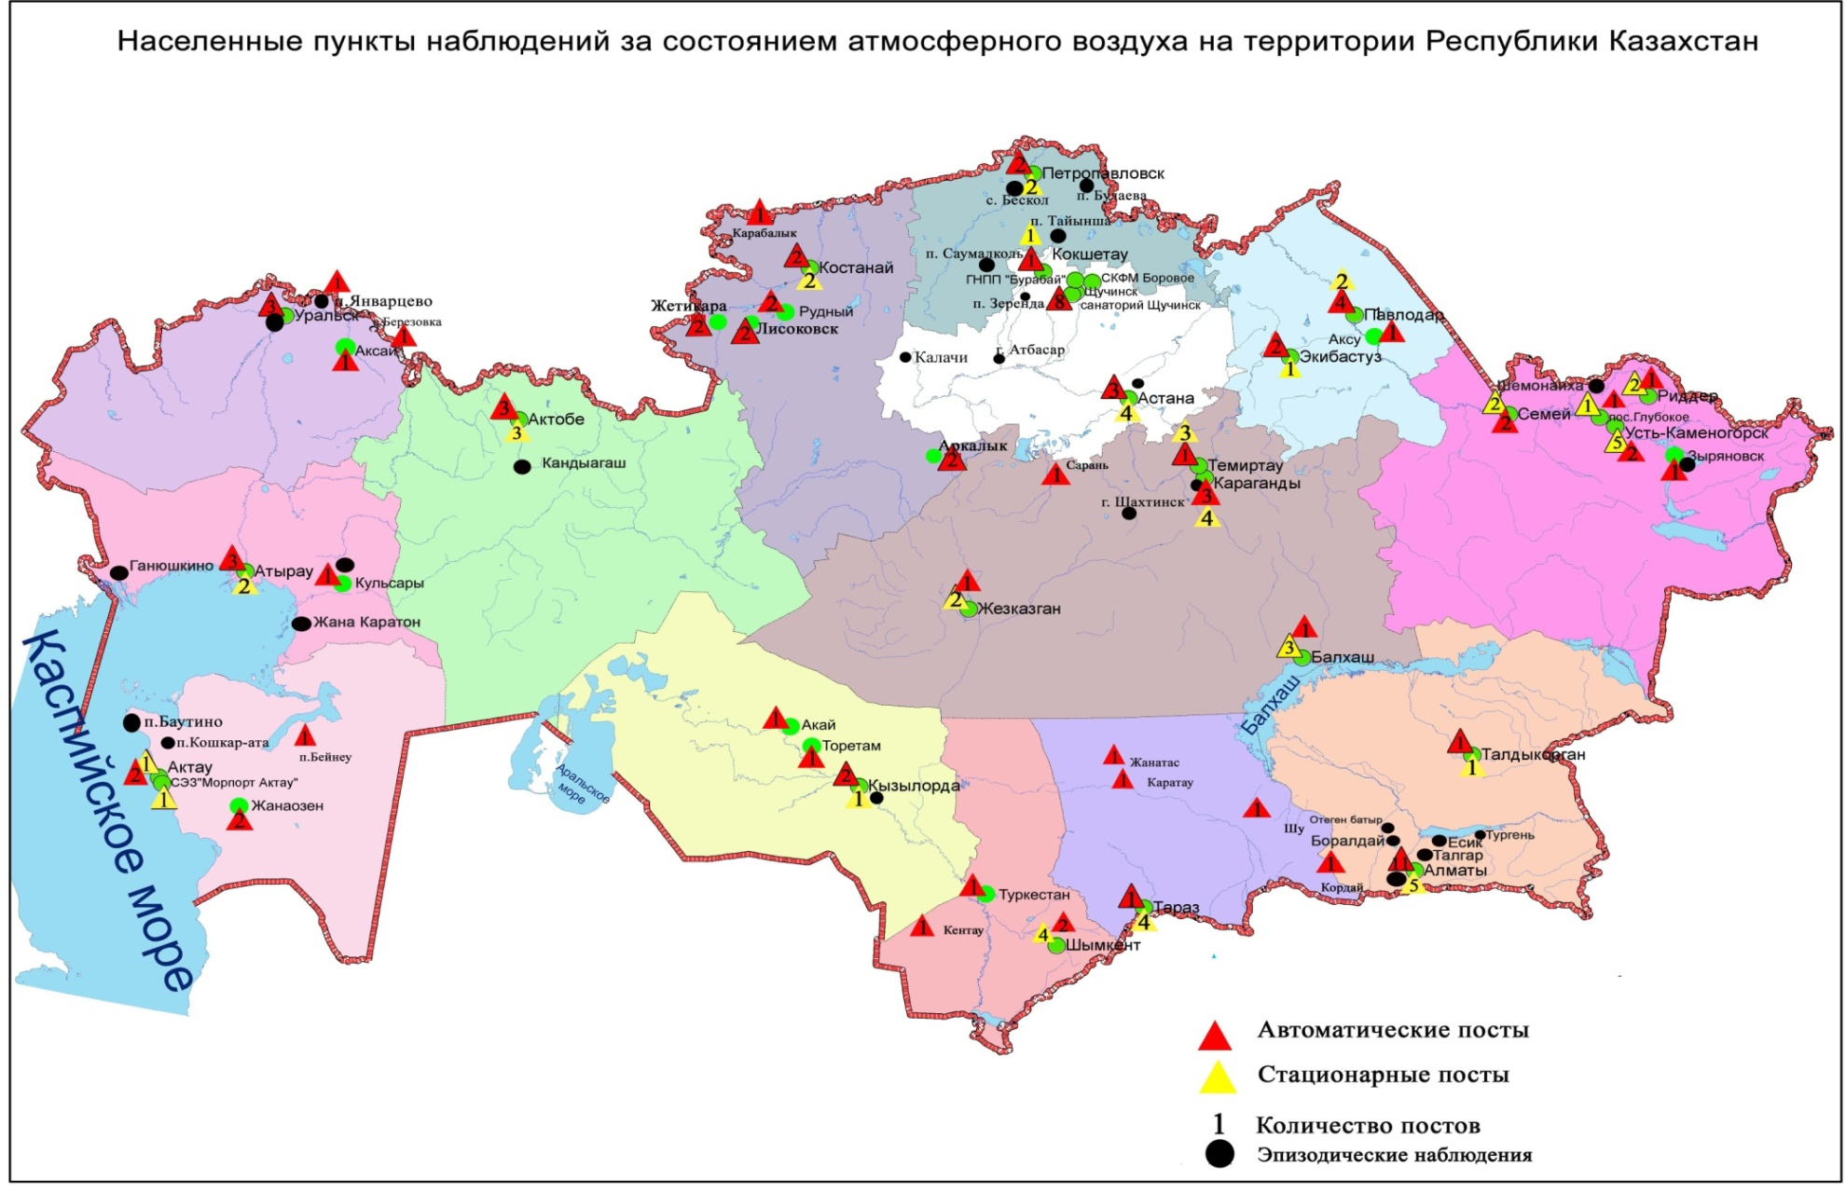
Рис 3. Схема расположения населенных пунктов наблюдения за состоянием атмосферного воздухана территории Республики Казахстан

Таблица 1
Характеристика загрязнения атмосферного воздуха
Примесь | Средняя концентрация (g_{с.с.}) |  | Максимальная разовая концентрация (g_{м.р.}) |  | Число случаев превышения ПДК_{м.р.}
 | мг/м³ | Кратность превышения ПДК_{с.с.} | мг/м³ | Кратность превышения  ПДК_{м.р.} | >ПДК | >5 ПДК | >10 ПДК
г. Астана
Взвешенные вещества | 0,4 | 2,7 | 4,0 | 8,0 | 257 | 5
Взвешенные частицы РМ -2,5 | 0,02 | 0,5 | 0,3 | 2,1 | 35
Взвешенные частицы РМ -10 | 0,1 | 1,2 | 0,6 | 1,9 | 134
Диоксид серы | 0,027 | 0,534 | 0,707 | 1,414 | 28
Оксид углерода | 0 | 0 | 10 | 2 | 6
Сульфаты | 0,01 |  | 0,12
Диоксид азота | 0,07 | 1,72 | 0,73 | 3,65 | 143
Оксид азота | 0,02 | 0,31 | 0,22 | 0,56
Фтористый водород | 0,001 | 0,159 | 0,033 | 1,650 | 8
АКМОЛИНСКАЯ ОБЛАСТЬ
г. Кокшетау
Взвешенные вещества | 0,02 | 0,1 | 0,8 | 1,6 | 2
Взвешенные частицы РМ-2,5 | 0,002 | 0,1 | 0,05 | 0,3
Взвешенные частицы РМ-10 | 0,002 | 0,04 | 0,05 | 0,2
Диоксид серы | 0,006 | 0,122 | 0,049 | 0,098
Оксид углерода | 0 | 0 | 4 | 1
Диоксид азота | 0,005 | 0,13 | 0,100 | 0,500
Оксид азота | 0,10 | 1,7 | 0,27 | 0,69
г. Степногорск
Взвешенные частицы РМ-2,5 | 0,0 | 0,1 | 0,0 | 0,1
Взвешенные частицы РМ-10 | 0,0 | 0,1 | 0,0 | 0,1
Диоксид серы | 0,000 | 0,000 | 0,000 | 0,000
Оксид углерода | 0,3 | 0,1 | 3 | 0,5
Диоксид азота | 0,003 | 0,08 | 0,03 | 0,15
Оксид азота | 0,002 | 0,04 | 0,08 | 0,19
Озон | 0,004 | 0,147 | 0,085 | 0,533
Сероводород | 0,000 |  | 0,000 | 0,000
Аммиак | 0,001 | 0,02 | 0,00 | 0,02
Сумма УВ | 0,0 |  | 0,0
Метан | 0,0 |  | 0,0
СКФМ Боровое
Взвешенные вещества | 0,03 | 0,2 | 0,1 | 0,2
Взвешенные частицы РМ-1 | 0,03 |  | 0,1
Взвешенные частицы РМ-2,5 | 0,02 | 0,5 | 0,1 | 0,8
Взвешенные частицы РМ-4 | 0,03 |  | 0,1
Взвешенные частицы РМ-10 | 0,02 | 0,3 | 0,1 | 0,4
Диоксид серы | 0,026 | 0,521 | 0,264 | 0,529
Оксид углерода | 0 | 0 | 5 | 1
Диоксид азота | 0,004 | 0,10 | 0,19 | 0,97
Оксид азота | 0,002 | 0,03 | 0,34 | 0,85
Озон | 0,037 | 1,2 | 0,110 | 0,686
Сероводород | 0,0011 |  | 0,008 | 0,999
Аммиак | 0,005 | 0,12 | 0,199 | 1,00
Сумма углеводородов (с вычетом метана) | 0,0 |  | 0,0
Метан | 0,0 |  | 0,0
Диоксид углерода | 1029 |  | 1155
Щучинско-Боровская курортная зона (ЩБКЗ)
Взвешенные вещества | 0,03 | 0,2 | 0,2 | 0,5
Взвешенные частицы РМ-1 | 0,02 |  | 0,2
Взвешенные частицы РМ-2,5 | 0,02 | 0,5 | 0,2 | 1,0
Взвешенные частицы РМ-4 | 0,02 |  | 0,2
Взвешенные частицы РМ-10 | 0,02 | 0,3 | 0,2 | 0,8
Диоксид серы | 0,015 | 0,303 | 0,238 | 0,476
Оксид углерода | 0 | 0 | 5 | 1
Диоксид азота | 0,005 | 0,12 | 0,17 | 0,84
Оксид азота | 0,004 | 0,06 | 0,36 | 0,90
Озон | 0,043 | 1,4 | 0,155 | 0,972
Сероводород | 0,001 |  | 0,007 | 0,929
Аммиак | 0,004 | 0,10 | 0,10 | 0,48
Сумма УВ | 0,9 |  | 1,9
Метан | 0,8 |  | 1,6
Диоксид углерода | 530 |  | 1163
п. Сарыбулак
Взвешенные частицы РМ-2,5 | 0,01 | 0,2 | 0,09 | 0,5
Взвешенные частицы РМ-10 | 0,01 | 0,2 | 0,09 | 0,3
Диоксид серы | 0,036 | 0,725 | 0,113 | 0,226
Оксид углерода | 0,2 | 0,1 | 1 | 0,2
Диоксид азота | 0,003 | 0,07 | 0,07 | 0,37
Оксид азота | 0,001 | 0,01 | 0,02 | 0,06
Озон | 0,058 | 1,9 | 0,100 | 0,626
Сероводород | 0,003 |  | 0,008 | 0,975
Аммиак | 0,0001 | 0,003 | 0,002 | 0,01
АКТЮБИНСКАЯ ОБЛАСТЬ
г. Актобе
Взвешенные вещества | 0,01 | 0,1 | 0,3 | 0,6
Взвешанные частицы РМ-2,5 | 0,02 | 0,5 | 0,5 | 3,4 | 22
Взвешенные частицы РМ-10 | 0,05 | 0,8 | 2,9 | 9,8 | 110 | 10
Сульфаты | 0,005 |  | 0,02
Диоксид серы | 0,014 | 0,281 | 3,517 | 7,034 | 38 | 8
Оксид углерода | 2 | 1 | 45 | 9 | 436 | 50
Диоксид азота | 0,04 | 0,99 | 0,55 | 2,75 | 125
Оксид азота | 0,011 | 0,19 | 0,50 | 1,24 | 7
Озон | 0,041 | 1,4 | 0,173 | 1,083 | 15
Сероводород | 0,003 |  | 0,240 | 29,938 | 787 | 220 | 70
Аммиак | 0,008 | 0,19 | 0,07 | 0,37
Формальдегид | 0,005 | 0,497 | 0,033 | 0,660
Хром | 0,0006 | 0,3883 | 0,0039
Сумма УВ | 0,0 |  | 0,0
Метан | 0,0 |  | 0,0
г. Алматы
Взвешенные вещества | 0,2 | 1,2 | 0,7 | 1,4 | 57
Взвешенные частицы РМ -2,5 | 0,02 | 0,6 | 0,6 | 3,9 | 133
Взвешенные частицы РМ -10 | 0,04 | 0,6 | 1,0 | 3,2 | 121
Диоксид серы | 0,070 | 1,4 | 0,930 | 1,860 | 34
Оксид углерода | 1 | 0 | 13 | 3 | 110
Диоксид азота | 0,09 | 2,2 | 0,50 | 2,50 | 498
Оксид азота | 0,06 | 1,08 | 1,00 | 2,51 | 423
Фенол | 0,002 | 0,560 | 0,009 | 0,900
Формальдегид | 0,011 | 1,1 | 0,034 | 0,680
АЛМАТИНСКАЯ ОБЛАСТЬ
г. Талдыкорган
Взвешенные вещества | 0,1 | 0,9 | 0,3 | 0,6
Взвешенные частицы РМ -10 | 0,0 | 0,0 | 0,0 | 0,0
Диоксид серы | 0,029 | 0,571 | 0,539 | 1,079 | 2
Оксид углерода | 1 | 0 | 13 | 3 | 112
Диоксид азота | 0,07 | 1,7 | 0,80 | 4,00 | 91
Оксид азота | 0,06 | 1,04 | 0,47 | 1,18 | 2
Сероводород | 0,001 |  | 0,033 | 4,086 | 6
Аммиак | 0,01 | 0,22 | 0,51 | 2,55 | 1
Формальдегид | 0,000 | 0,028 | 0,001 | 0,016
Сумма УВ | 0,1 |  | 3,3
Метан | 0,0 |  | 1,7
АТЫРАУСКАЯ ОБЛАСТЬ
г. Атырау
Взвешенные вещества | 0,05 | 0,3 | 0,6 | 1,2 | 3
Взвешанные частицы РМ-2,5 | 0,002 | 0,07 | 0,05 | 0,3
Взвешенные частицы РМ-10 | 0,01 | 0,1 | 0,2 | 0,7
Диоксид серы | 0,020 | 0,406 | 0,208 | 0,415
Оксид углерода | 1 | 0 | 3 | 1
Диоксид азота | 0,04 | 0,90 | 0,10 | 0,50
Оксид азота | 0,01 | 0,10 | 0,22 | 0,56
Озон | 0,027 | 0,911 | 0,177 | 1,105 | 1
Сероводород | 0,003 |  | 0,071 | 8,850 | 156 | 1
Фенол | 0,002 | 0,501 | 0,003 | 0,300
Аммиак | 0,004 | 0,105 | 0,014 | 0,072
Формальдегид | 0,002 | 0,151 | 0,003 | 0,060
Сумма УВ | 0,0 |  | 0,0
Метан | 0,0 |  | 0,0
Диоксид углерода | 146 |  | 554
г. Кульсары
Взвешенные частицы РМ -10 | 0,01 | 0,2 | 0,10 | 0,3
Диоксид серы | 0,007 | 0,132 | 0,045 | 0,091
Оксид углерода | 0 | 0 | 3 | 1
Диоксид азота | 0,01 | 0,27 | 0,11 | 0,55
Оксид азота | 0,01 | 0,23 | 0,19 | 0,48
Озон | 0,034 | 1,1 | 0,067 | 0,421
Сероводород | 0,001 |  | 0,017 | 2,114 | 2
Аммиак | 0,011 | 0,27 | 0,073 | 0,365
Формальдегид | 0,001 | 0,060 | 0,005 | 0,097
Сумма УВ | 0,000 |  | 0,929
Метан | 0,000 |  | 0,926
ВОСТОЧНО-КАЗАХСТАНСКАЯ ОБЛАСТЬ
г. Усть-Каменогорск
Взвешенные вещества | 0,1 | 0,8 | 1,0 | 2,0 | 27
Диоксид серы | 0,077 | 1,5 | 4,405 | 8,811 | 148 | 7
Оксид углерода | 1 | 0 | 12 | 2 | 80
Диоксид азота | 0,04 | 1,00 | 0,38 | 1,90 | 24
Оксид азота | 0,01 | 0,17 | 2,23 | 5,57 | 4 | 1
Озон | 0,035 | 1,2 | 0,090 | 0,564
Сероводород | 0,002 |  | 0,049 | 6,075 | 1334 | 1
Фенол | 0,002 | 0,498 | 0,012 | 1,200 | 3
Хлор | 0,00 | 0,12 | 0,04 | 0,40
Аммиак | 0,00 | 0,02 | 0,02 | 0,10
Кислота серная | 0,02 | 0,17 | 0,29 | 0,97
Формальдегид | 0,002 | 0,228 | 0,011 | 0,220
Мышьяк | 0,000 | 0,218 | 0,002
Сумма УВ | 1,3 |  | 8,4
Метан | 1,4 |  | 5,8
Бенз(а)пирен | 0,0006 мкг/м3 |  | 0,0010 мкг/м3
Гамма-фон | 0,1388 |  | 0,5100
г. Риддер
Взвешенные вещества | 0,1 | 0,6 | 0,4 | 0,8
Диоксид серы | 0,067 | 1,3 | 1,530 | 3,060 | 14
Оксид углерода | 1 | 0 | 4 | 1
Диоксид азота | 0,04 | 0,91 | 0,20 | 1,00
Оксид азота | 0,01 | 0,16 | 0,27 | 0,68
Озон | 0,043 | 1,4 | 0,100 | 0,626
Сероводород | 0,004 |  | 0,027 | 3,425 | 330
Фенол | 0,003 | 1,016 | 0,010 | 1,000
Аммиак | 0,01 | 0,20 | 0,07 | 0,35
Формальдегид | 0,004 | 0,374 | 0,010 | 0,200
Мышьяк | 0,000 | 0,614 | 0,001
Сумма УВ | 1,1 |  | 1,9
Метан | 1,3 |  | 1,5
г. Семей
Взвешанные вещества | 0,1 | 1,0 | 0,7 | 1,4 | 4
Диоксид серы | 0,024 | 0,486 | 0,284 | 0,567
Оксид углерода | 1 | 0 | 6 | 1 | 8
Диоксид азота | 0,03 | 0,63 | 0,45 | 2,25 | 6
Оксид азота | 0,03 | 0,52 | 0,91 | 2,26 | 2
Озон | 0,010 | 0,34 | 0,276 | 1,73 | 141
Сероводород | 0,004 |  | 0,035 | 4,40 | 80
Фенол | 0,005 | 1,5 | 0,016 | 1,600 | 13
Сумма УВ | 0,6 |  | 3,0
Метан | 0,7 |  | 1,6
п. Глубокое
Взвешенные вещества | 0,1 | 0,5 | 0,4 | 0,8
Диоксид серы | 0,049 | 0,989 | 1,483 | 2,966 | 18
Оксид углерода | 1 | 0 | 6 | 1 | 7
Диоксид азота | 0,03 | 0,68 | 0,20 | 1,00
Оксид азота | 0,001 | 0,02 | 0,002 | 0,004
Озон | 0,049 | 1,6 | 0,091 | 0,57
Сероводород | 0,004 |  | 0,015 | 1,925 | 374
Фенол | 0,001 | 0,481 | 0,010 | 1,000
Аммиак | 0,0003 | 0,01 | 0,001 | 0,004
Мышьяк | 0,000 | 0,102 | 0,001
Сумма УВ | 0,0 |  | 0,0
Метан | 0,0 |  | 0,0
Гамма-фон | 0,1152 |  | 0,1900
г. Зыряновск
Взвешенные частицы РМ -2,5 | 0,0004 | 0,01 | 0,0004 | 0,003
Взвешенные частицы РМ -10 | 0,0004 | 0,007 | 0,0004 | 0,001
Диоксид серы | 0,0000 | 0,000 | 0,0006 | 0,001
Оксид углерода | 0 | 0 | 2 | 0
Диоксид азота | 0,002 | 0,05 | 0,26 | 1,30 | 1
Оксид азота | 0,001 | 0,011 | 0,269 | 0,671
ЖАМБЫЛСКАЯ ОБЛАСТЬ
г. Тараз
Взвешенные вещества | 0,2 | 1,0 | 1,3 | 2,6 | 13
Взвешенные частицы РМ-10 | 0,1 | 1,0 | 0,8 | 2,7 | 63
Диоксид серы | 0,008 | 0,169 | 0,051 | 0,102
Сульфаты | 0,02 |  | 0,15
Оксид углерода | 2 | 1 | 14 | 3 | 21
Диоксид азота | 0,07 | 1,8 | 0,23 | 1,15 | 6
Оксид азота | 0,03 | 0,45 | 0,50 | 1,25 | 8
Озон | 0,030 | 0,983 | 0,090 | 0,560
Сероводород | 0,001 |  | 0,013 | 1,588 | 10
Аммиак | 0,01 | 0,22 | 0,03 | 0,15
Фтористый водород | 0,003 | 0,552 | 0,012 | 0,600
Формальдегид | 0,008 | 0,763 | 0,030 | 0,600
Диоксид углерода | 135 |  | 455
Бенз(а)пирен | 0,0002 мкг/м3 |  | 0,0024 мкг/м3
г. Жанатас
Взвешанные частицы РМ-2,5 | 0,02 | 0,5 | 0,7 | 4,6 | 15
Взвешанные частицы РМ-10 | 0,03 | 0,5 | 1,0 | 3,4 | 15
Диоксид серы | 0,000 | 0,000 | 0,000 | 0,000
Оксид углерода | 0,3 | 0,1 | 2 | 0,5
Диоксид азота | 0,03 | 0,70 | 0,36 | 1,82 | 68
Оксид азота | 0,001 | 0,02 | 0,001 | 0,004
Озон | 0,057 | 1,9 | 0,116 | 0,727
Сероводород | 0,000 |  | 0,000 | 0,000
Аммиак | 0,01 | 0,22 | 0,03 | 0,15
Сумма УВ | 0,0 |  | 0,0
Метан | 0,0 |  | 0,0
г. Каратау
Взвешанные частицы РМ-2,5 | 0,03 | 1,0 | 1,0 | 6,0 | 105 | 2
Взвешанные частицы РМ-10 | 0,08 | 1,3 | 2,9 | 9,5 | 227 | 11
Диоксид серы | 0,007 | 0,145 | 0,212 | 0,423
Оксид углерода | 0,3 | 0,1 | 3,4 | 0,7
Диоксид азота | 0,03 | 0,78 | 0,20 | 0,98
Оксид азота | 0,01 | 0,08 | 0,05 | 0,12
Озон | 0,056 | 1,9 | 0,160 | 0,998
Сероводород | 0,001 |  | 0,005 | 0,638
Аммиак | 0,01 | 0,14 | 0,06 | 0,31
Сумма УВ | 0,002 |  | 0,005
Метан | 0,01 |  | 0,02
г. Шу
Взвешанные частицы РМ-2,5 | 0,07 | 1,9 | 0,9 | 5,7 | 574 | 2
Взвешанные частицы РМ-10 | 0,1 | 1,7 | 2,2 | 7,4 | 391 | 5
Диоксид серы | 0,025 | 0,493 | 0,256 | 0,511
Оксид углерода | 2 | 0,6 | 14 | 3 | 392
Диоксид азота | 0,002 | 0,05 | 0,01 | 0,03
Оксид азота | 0,001 | 0,02 | 0,01 | 0,01
Озон | 0,039 | 1,3 | 0,140 | 0,872
Сероводород | 0,001 |  | 0,007 | 0,900
Аммиак | 0,001 | 0,02 | 0,002 | 0,01
Сумма УВ | 0,0 |  | 0,0
Метан | 0,0 |  | 0,0
п. Кордай
Взвешанные частицы РМ-2,5 | 0,03 | 0,9 | 0,3 | 2,1 | 38
Взвешанные частицы РМ-10 | 0,05 | 0,8 | 0,6 | 1,8 | 21
Диоксид серы | 0,011 | 0,227 | 0,047 | 0,094
Оксид углерода | 0,5 | 0,2 | 4 | 0,8
Диоксид азота | 0,02 | 0,42 | 0,09 | 0,46
Оксид азота | 0,01 | 0,12 | 0,17 | 0,44
Озон | 0,031 | 1,036 | 0,102 | 0,638
Сероводород | 0,002 |  | 0,007 | 0,900
Аммиак | 0,01 | 0,16 | 0,02 | 0,11
Сумма УВ | 0,0 |  | 0,0
Метан | 0,2 |  | 0,5
ЗАПАДНО-КАЗАХСТАНСКАЯ ОБЛАСТЬ
г. Уральск
Взвешенные частицы РМ-2,5 | 0,01 | 0,4 | 0,2 | 1,3 | 5
Взвешенные частицы РМ-10 | 0,02 | 0,4 | 0,5 | 1,7 | 19
Диоксид серы | 0,020 | 0,392 | 0,084 | 0,167
Оксид углерода | 0 | 0 | 10 | 2 | 17
Диоксид азота | 0,03 | 0,79 | 0,14 | 0,72
Оксид азота | 0,02 | 0,34 | 0,44 | 1,10 | 2
Озон | 0,042 | 1,4 | 0,161 | 1,005 | 4
Сероводород | 0,002 |  | 0,032 | 3,992 | 3
Аммиак | 0,001 | 0,03 | 0,01 | 0,07
Сумма УВ | 3,1 |  | 20,0
Метан | 0,8 |  | 14,6
г. Аксай
Взвешенные частицы РМ-10 | 0,03 | 0,6 | 0,4 | 1,2 | 1
Диоксид серы | 0,000 | 0,000 | 0,000 | 0,000
Оксид углерода | 0 | 0 | 0 | 0
Диоксид азота | 0,02 | 0,55 | 0,11 | 0,53
Оксид азота | 0,002 | 0,03 | 0,02 | 0,05
Аммиак | 0,01 | 0,25 | 0,08 | 0,39
Сумма УВ | 0,4 |  | 5,6
Метан | 0,06 |  | 2,6
п. Березовка
Взвешенные частицы РМ -2,5 | 0,01 | 0,2 | 0,1 | 0,5
Взвешенные частицы РМ -10 | 0,02 | 0,3 | 0,3 | 0,9
Диоксид серы | 0,043 | 0,863 | 0,319 | 0,638
Оксид углерода | 0,1 | 0,03 | 0,1 | 0,02
Диоксид азота | 0,002 | 0,06 | 0,03 | 0,17
Оксид азота | 0,001 | 0,01 | 0,004 | 0,01
Озон | 0,003 | 0,086 | 0,128 | 0,800
Сероводород | 0,001 |  | 0,007 | 0,875
Аммиак | 0,00 | 0,00 | 0,00 | 0,00
Сумма УВ | 0,0 |  | 0,0
Метан | 0,0 |  | 0,0
п. Январцево
Взвешенные частицы РМ -2,5 | 0,0 | 0,0 | 0,0 | 0,0
Взвешенные частицы РМ -10 | 0,0 | 0,0 | 0,0 | 0,0
Диоксид серы | 0,137 | 2,747 | 0,474 | 0,948
Оксид углерода | 0,3 | 0,1 | 1 | 0,3
Диоксид азота | 0,001 | 0,03 | 0,002 | 0,01
Оксид азота | 0,002 | 0,03 | 0,01 | 0,02
Озон | 0,030 | 1,007 | 0,140 | 0,875
Сероводород | 0,001 |  | 0,005 | 0,563
Аммиак | 0,00 | 0,00 | 0,00 | 0,00
Сумма УВ | 0,2 |  | 0,5
Метан | 0,3 |  | 0,6
КАРАГАНДИНСКАЯ ОБЛАСТЬ
г. Караганда
Взвешенные вещества | 0,1 | 0,6 | 0,4 | 0,8
Взвешанные частицы РМ-2,5 | 0,1 | 2,4 | 3,3 | 20,6 | 2151 | 201 | 9
Взвешенные частицы РМ-10 | 0,1 | 1,4 | 3,3 | 11,0 | 851 | 28 | 2
Диоксид серы | 0,020 | 0,393 | 0,107 | 0,214
Сульфаты | 0,01 |  | 0,01
Оксид углерода | 1 | 0 | 20 | 4 | 46
Диоксид азота | 0,05 | 1,2 | 0,27 | 1,33 | 148
Оксид азота | 0,009 | 0,16 | 0,56 | 1,41 | 6
Озон | 0,012 | 0,397 | 0,046 | 0,290
Сероводород | 0,001 |  | 0,049 | 6,064 | 10 | 6
Фенол | 0,006 | 1,8 | 0,018 | 1,800 | 37
Аммиак | 0,01 | 0,24 | 0,11 | 0,53
Формальдегид | 0,009 | 0,940 | 0,026 | 0,520
Сумма УВ | 1,2 |  | 6,8
Метан | 0,9 |  | 6,3
г. Балхаш
Взвешенные вещества | 0,1 | 0,9 | 2,0 | 4,0 | 11
Взвешанные частицы РМ-2,5 | 0,03 | 0,9 | 0,69 | 4,3 | 80
Взвешанные частицы РМ-10 | 0,03 | 0,6 | 0,69 | 2,3 | 22
Диоксид серы | 0,064 | 1,3 | 3,276 | 6,552 | 213 | 1
Сульфаты | 0,01 |  | 0,20
Оксид углерода | 1 | 0 | 13 | 3 | 2
Диоксид азота | 0,02 | 0,53 | 0,12 | 0,60
Оксид азота | 0,002 | 0,03 | 0,07 | 0,18
Озон | 0,022 | 0,724 | 0,045 | 0,284
Сероводород | 0,001 |  | 0,046 | 5,735 | 60 | 1
Аммиак | 0,01 | 0,24 | 0,02 | 0,09
Сумма УВ | 0,7 |  | 1,2
Метан | 0,7 |  | 1,2
г. Жезказган
Взвешанные вещества | 0,2 | 1,6 | 0,6 | 1,2 | 3
Взвешенные частицы РМ-2,5 | 0,01 | 0,4 | 0,2 | 1,4 | 9
Взвешенные частицы РМ-10 | 0,04 | 0,7 | 1,1 | 3,6 | 30
Диоксид серы | 0,014 | 0,279 | 1,186 | 2,372 | 2
Сульфаты | 0,01 |  | 0,05
Оксид углерода | 1 | 0 | 10 | 2 | 6
Диоксид азота | 0,04 | 0,99 | 0,17 | 0,85
Оксид азота | 0,004 | 0,06 | 0,03 | 0,07
Озон | 0,003 | 0,097 | 0,103 | 0,641
Сероводород | 0,000 |  | 0,000 | 0,000
Фенол | 0,007 | 2,4 | 0,046 | 4,600 | 86
Аммиак | 0,001 | 0,03 | 0,004 | 0,02
Сумма УВ | 0,0 |  | 0,0
Метан | 0,0 |  | 0,0
г. Сарань
Взвешенные частицы РМ-2,5 | 0,03 | 0,8 | 0,4 | 2,3 | 75
Взвешенные частицы РМ-10 | 0,03 | 0,5 | 0,4 | 1,3 | 7
Оксид углерода | 0 | 0 | 0 | 0
Диоксид азота | 0,00 | 0,00 | 0,00 | 0,00
Оксид азота | 0,0005 | 0,008 | 0,001 | 0,004
Озон | 0,000 | 0,000 | 0,000 | 0,000
Аммиак | 0,0 | 0,00 | 0,0 | 0,00
Сумма УВ | 0,9 |  | 2,4
Метан | 1,0 |  | 3,4
г. Темиртау
Взвешанные вещества | 0,3 | 1,8 | 1,1 | 2,2 | 35
Взвешенные частицы РМ-10 | 0,0 | 0,0 | 0,0 | 0,0
Диоксид серы | 0,027 | 0,546 | 2,208 | 4,415 | 131
Сульфаты | 0,0104 |  | 0,02
Оксид углерода | 1 | 0 | 11 | 2 | 22
Диоксид азота | 0,02 | 0,45 | 0,25 | 1,26 | 18
Оксид азота | 0,012 | 0,20 | 0,28 | 0,71
Сероводород | 0,001 |  | 0,043 | 5,393 | 151 | 1
Фенол | 0,007 | 2,444 | 0,048 | 4,800 | 134
Аммиак | 0,0513 | 1,28 | 0,28 | 1,40 | 5
Формальдегид | 0,000 | 0,000 | 0,000 | 0,000
КОСТАНАЙСКАЯ ОБЛАСТЬ
г. Костанай
Взвешанные вещества | 0,0 | 0,0 | 0,0 | 0,0
Взвешенные частицы РМ-10 | 0,05 | 0,9 | 0,6 | 2,0 | 99
Диоксид серы | 0,034 | 0,674 | 0,427 | 0,854
Оксид углерода | 0 | 0 | 6 | 1 | 2
Диоксид азота | 0,04 | 0,96 | 0,21 | 1,05 | 5
Оксид азота | 0,02 | 0,39 | 0,85 | 2,14 | 30
Сумма УВ | 0,0 |  | 0,0
Метан | 0,0 |  | 0,0
г. Рудный
Взвешенные частицы РМ -10 | 0,004 | 0,1 | 0,3 | 0,9
Диоксид серы | 0,027 | 0,549 | 0,362 | 0,723
Оксид углерода | 0 | 0 | 3 | 1
Диоксид азота | 0,04 | 1,1 | 0,48 | 2,41 | 144
Оксид азота | 0,01 | 0,18 | 1,11 | 2,77 | 47
Сумма УВ | 0,0 |  | 0,0
Метан | 0,0 |  | 0,0
п. Карабалык
Взвешенные частицы РМ-2,5 | 0,02 | 0,5 | 0,4 | 2,4 | 2
Взвешенные частицы РМ-10 | 0,02 | 0,4 | 0,4 | 1,3 | 1
Диоксид серы | 0,019 | 0,374 | 0,100 | 0,201
Оксид углерода | 0,4 | 0,1 | 4 | 1
Диоксид азота | 0,01 | 0,36 | 0,09 | 0,45
Оксид азота | 0,002 | 0,03 | 0,04 | 0,09
Озон | 0,002 | 0,082 | 0,021 | 0,133
Сероводород | 0,006 |  | 0,045 | 5,600 | 1362 | 12
Аммиак | 0,004 | 0,09 | 0,02 | 0,11
Сумма УВ | 0,0 |  | 0,0
Метан | 0,0 |  | 0,0
КЫЗЫЛОРДИНСКАЯ ОБЛАСТЬ
г. Кызылорда
Взвешенные вещества | 0,04 | 0,2 | 0,3 | 0,6
Взвешенные частицы РМ-2,5 | 0,02 | 0,5 | 0,5 | 3,2 | 34
Взвешенные частицы РМ-10 | 0,04 | 0,6 | 0,9 | 3,1 | 34
Диоксид серы | 0,091 | 1,8 | 0,239 | 0,478
Оксид углерода | 1 | 0 | 4 | 1
Диоксид азота | 0,06 | 1,5 | 0,26 | 1,30 | 25
Оксид азота | 0,01 | 0,22 | 0,36 | 0,90
Сероводород | 0,001 |  | 0,001 | 0,125
Формальдегид | 0,004 | 0,402 | 0,016 | 0,315
Сумма углеводородов | 0,0 |  | 0,0
Метан | 0,0 |  | 0,0
п. Акай
Диоксид серы | 0,037 | 0,743 | 0,393 | 0,787
Оксид углерода | 0,2 | 0,1 | 2 | 0,5
Диоксид азота | 0,02 | 0,47 | 0,22 | 1,08 | 2
Оксид азота | 0,002 | 0,03 | 0,08 | 0,20
Формальдегид | 0,001 | 0,060 | 0,001 | 0,021
п. Торетам
Взвешенные частицы РМ-10 | 0,0 | 0,0 | 0,02 | 0,06
Диоксид серы | 0,008 | 0,165 | 0,386 | 0,772
Оксид углерода | 0,3 | 0,1 | 5 | 1
Диоксид азота | 0,01 | 0,32 | 0,16 | 0,80
Оксид азота | 0,01 | 0,12 | 0,29 | 0,72
Формальдегид | 0,001 | 0,050 | 0,001 | 0,016
МАНГИСТАУСКАЯ ОБЛАСТЬ
г. Актау
Взвешанные вещества | 0,1 | 0,8 | 0,3 | 0,6
Взвешенные частицы РМ-2,5 | 0,01 | 0,4 | 0,1 | 0,9
Взвешенные частицы РМ-10 | 0,04 | 0,7 | 0,6 | 2,0 | 59
Диоксид серы | 0,014 | 0,283 | 0,042 | 0,084
Сульфаты | 0,01 |  | 0,02
Оксид углерода | 0 | 0 | 1 | 0
Диоксид азота | 0,03 | 0,71 | 0,23 | 1,14 | 2
Оксид азота | 0,01 | 0,25 | 0,58 | 1,44 | 4
Озон | 0,075 | 2,5 | 0,166 | 1,038 | 15
Сероводород | 0,001 |  | 0,011 | 1,400 | 18
Углеводороды | 3,0 |  | 4,6
Аммиак | 0,01 | 0,25 | 0,03 | 0,15
Серная кислота | 0,03 | 0,25 | 0,04 | 0,13
г. Жанаозен
Взвешенные частицы РМ-10 | 0,0 | 0,2 | 0,3 | 0,9
Диоксид серы | 0,002 | 0,042 | 0,177 | 0,354
Оксид углерода | 1 | 0 | 8 | 2 | 73
Диоксид азота | 0,03 | 0,65 | 0,23 | 1,17 | 1
Оксид азота | 0,03 | 0,55 | 0,34 | 0,84
Озон | 0,016 | 0,542 | 0,055 | 0,346
Сероводород | 0,0004 |  | 0,030 | 3,801 | 6
Сумма УВ | 0,6 |  | 26,9
Метан | 0,4 |  | 14,8
п. Бейнеу
Взвешенные частицы РМ-2,5 | 0,01 | 0,35 | 0,24 | 1,53 | 9
Взвешенные частицы РМ-10 | 0,04 | 0,60 | 1,5 | 5,0 | 57 | 1
Диоксид серы | 0,005 | 0,098 | 0,026 | 0,052
Диоксид азота | 0,009 | 0,21 | 0,056 | 0,28
Оксид азота | 0,006 | 0,10 | 0,16 | 0,39
Сероводород | 0,002 |  | 0,013 | 1,575 | 89
Аммиак | 0,005 | 0,13 | 0,008 | 0,04
ПАВЛОДАРСКАЯ ОБЛАСТЬ
г. Павлодар
Взвешенные вещества | 0,003 | 0,02 | 0,1 | 0,2
Взвешенные частицы РМ-2,5 | 0,003 | 0,1 | 0,15 | 0,9
Взвешенные частицы РМ-10 | 0,003 | 0,0 | 0,2 | 0,7
Диоксид серы | 0,019 | 0,370 | 0,499 | 0,998
Сульфаты | 0,00 |  | 0,00
Оксид углерода | 0 | 0 | 21 | 4 | 75
Диоксид азота | 0,01 | 0,37 | 0,09 | 0,45
Оксид азота | 0,005 | 0,09 | 0,26 | 0,65
Озон | 0,020 | 0,680 | 0,106 | 0,661
Сероводород | 0,001 |  | 0,013 | 1,650 | 20
Фенол | 0,002 | 0,744 | 0,008 | 0,800
Хлор | 0,00 | 0,00 | 0,00 | 0,00
Хлористый водород | 0,03 | 0,28 | 0,07 | 0,35
Аммиак | 0,001 | 0,02 | 0,002 | 0,01
Сумма УВ | 1,1 |  | 3,9
Метан | 1,2 |  | 2,4
г. Екибастуз
Взвешанные вещества | 0,04 | 0,3 | 0,2 | 0,4
Взвешенные частицы РМ-2,5 | 0,01 | 0,3 | 0,2 | 1,1 | 2
Взвешенные частицы РМ-10 | 0,01 | 0,2 | 0,3 | 1,1 | 2
Диоксид серы | 0,008 | 0,167 | 0,315 | 0,629
Сульфаты | 0,00 |  | 0,01
Оксид углерода | 1 | 0 | 11 | 2 | 22
Диоксид азота | 0,02 | 0,43 | 0,11 | 0,55
Оксид азота | 0,003 | 0,04 | 0,12 | 0,29
Озон | 0,033 | 1,1 | 0,107 | 0,670
Сероводород | 0,000 |  | 0,000 | 0,000
Аммиак | 0,004 | 0,11 | 0,03 | 0,16
Сумма УВ | 1,3 |  | 8,4
Метан | 1,6 |  | 7,8
г. Аксу
Диоксид серы | 0,013 | 0,252 | 0,054 | 0,107
Оксид углерода | 0 | 0 | 0,6 | 0,1
Диоксид азота | 0,01 | 0,27 | 0,08 | 0,38
Оксид азота | 0,003 | 0,05 | 0,36 | 0,89
Сероводород | 0,0003 |  | 0,014 | 1,711 | 1
Сумма УВ | 1,3 |  | 2,6
Метан | 1,2 |  | 1,7
СЕВЕРО-КАЗАХСТАНСКАЯ ОБЛАСТЬ
г. Петропавловск
Взвешанные вещества | 0,1 | 0,6 | 0,2 | 0,4
Взвешенные частицы РМ-2,5 | 0,004 | 0,1 | 0,1 | 0,4
Взвешенные частицы РМ-10 | 0,005 | 0,079 | 0,073 | 0,243
Диоксид серы | 0,007 | 0,134 | 0,244 | 0,488
Сульфаты | 0,01 |  | 0,01
Оксид углерода | 1 | 0 | 4 | 1
Диоксид азота | 0,01 | 0,35 | 0,18 | 0,90
Оксид азота | 0,01 | 0,10 | 0,13 | 0,32
Озон | 0,031 | 1,041 | 0,139 | 0,867
Сероводород | 0,004 |  | 0,038 | 4,725 | 2295
Фенол | 0,002 | 0,573 | 0,013 | 1,300 | 3
Формальдегид | 0,006 | 0,553 | 0,022 | 0,440
Аммиак | 0,01 | 0,31 | 0,61 | 3,04 | 164
Сумма УВ | 2,0 |  | 2,0
Метан | 2,0 |  | 2,6
Диоксид углерода | 94 |  | 2758
ЮЖНО-КАЗАХСТАНСКАЯ ОБЛАСТЬ
г. Шымкент
Взвешанные вещества | 0,2 | 1,4 | 0,7 | 1,4 | 3
Взвешенные частицы РМ-2,5 | 0,04 | 1,1 | 0,4 | 2,4 | 259
Взвешенные частицы РМ-10 | 0,1 | 1,3 | 0,7 | 2,3 | 284
Диоксид серы | 0,006 | 0,125 | 0,153 | 0,306
Оксид углерода | 2 | 1 | 12 | 2 | 105
Диоксид азота | 0,04 | 1,12 | 0,20 | 1,02 | 1
Оксид азота | 0,01 | 0,16 | 0,21 | 0,53
Озон | 0,009 | 0,293 | 0,151 | 0,941
Сероводород | 0,001 |  | 0,008 | 0,950
Аммиак | 0,02 | 0,54 | 0,82 | 4,12 | 1
Формальдегид | 0,019 | 1,9 | 0,055 | 1,100 | 2
Сумма УВ | 0,1 |  | 1,3
Метан | 0,2 |  | 1,7
г. Туркестан
Взвешенные частицы РМ-10 | 0,0 | 0,0 | 0,0 | 0,0
Диоксид серы | 0,0 | 0,0 | 0,0 | 0,0
Оксид углерода | 1 | 0 | 12 | 2 | 91
Диоксид азота | 0,01 | 0,29 | 0,16 | 0,80
Оксид азота | 0,002 | 0,04 | 0,06 | 0,14
г. Кентау
Взвешенные частицы РМ-2,5 | 0,0 | 0,0 | 0,0 | 0,0
Взвешенные частицы РМ-10 | 0,0 | 0,0 | 0,0 | 0,0
Диоксид серы | 0,000 | 0,000 | 0,000 | 0,000
Оксид углерода | 0,9 | 0,3 | 15 | 3 | 88
Диоксид азота | 0,02 | 0,40 | 0,06 | 0,32
Оксид азота | 0,01 | 0,20 | 0,17 | 0,42
Сероводород | 0,000 | 0,000 | 0,000 | 0,000
Озон | 0,000 |  | 0,000 | 0,000
Аммиак | 0,001 | 0,02 | 0,002 | 0,01
Сумма УВ | 0,2 |  | 0,7
Метан | 0,3 |  | 0,9

Сведения о случаях высокого и экстремально высокого загрязнения атмосферного воздуха
Республики Казахстан

Велось оперативное уведомление Министерства энергетики РК, Департамента экологического мониторинга и информации, Комитета экологического контроля и регулирования для принятия необходимых мер.
Было зафиксировано 66 случаев высокого загрязнения (ВЗ) и 15 случаев экстремально выского загрязнения (ЭВЗ) атмосферного воздуха, из них в городе Актобе – 56 случаев ВЗ и 14 случаев ЭВЗ, в городе Караганды – 10 случаев ВЗ и 1 случай ЭВЗ.

Таблица 2
Примесь | День. Месяц, Год | Время | Номер поста | Концентрация |  | Ветер |  | Температура, ⁰С | Атмосферное давление
 |  |  |  | мг/м³ | Кратность превышения ПДК | Направление,  град | Скорость, м/с
Высокое загрязнение - г. Актобе
Сероводород | 01.10.16 | 00:40 | 3 | 0,0911 | 11,4 | 351 (ССЗ) | 0,3 | 9,0 | 718,5
 |  | 02:00 |  | 0,1037 | 13,0 | 356 (ССЗ) | 0,1 | 8,9 | 718,5
 |  | 02:20 |  | 0,1265 | 15,8 | 356 (ССЗ) | 0,2 | 8,8 | 718,5
 |  | 02:40 |  | 0,0804 | 10,1 | 356 (ССЗ) | 0,0 | 8,6 | 718,6
 |  | 06:00 |  | 0,0957 | 12,0 | 345 (ССЗ) | 0,6 | 7,3 | 719,9
Сероводород | 12.10.16 | 07:20 | 2 | 0,0926 | 11,6 | 18 (ССВ) | 0,1 | 0,8 | 723,4
Сероводород | 18.10.16 | 01:40 | 3 | 0,1127 | 14,1 | 355 (ССЗ) | 0,5 | -3,0 | 726,8
Сероводород | 20.10.16 | 22:00 | 2 | 0,1475 | 18,4 | 33 (СВ) | 0 | -0,4 | 723,4
 |  | 22:20 |  | 0,0966 | 12,1 | 33 (СВ) | 0 | -0,8 | 723,4
Сероводород | 24.10.16 | 19:20 | 2 | 0,1047 | 13,1 | 78 (ВСВ) | 0,1 | -0,6 | 738,8
 |  | 19:40 | 3 | 0,0804 | 10,1 | 315 (СЗ) | 1,3 | 0,2 | 738,8
 |  | 20:00 |  | 0,1474 | 18,4 | 308 (СЗ) | 1,2 | 0,0 | 738,7
 |  | 20:20 |  | 0,1220 | 15,3 | 336 (ССЗ) | 1,0 | 0,0 | 738,7
 |  | 20:40 |  | 0,1303 | 16,3 | 336 (ССЗ) | 0,7 | -0,2 | 738,5
 |  | 21:00 |  | 0,0985 | 12,3 | 303 (СЗ) | 1,0 | -0,3 | 738,4
 |  | 23:00 |  | 0,1022 | 12,8 | 325 (ССЗ) | 1,4 | 0,2 | 738,0
 | 25.10.16 | 11:20 | 2 | 0,0839 | 10,5 | 50 (СВ) | 0,2 | -1,2 | 737,4
 |  | 00:40 | 3 | 0,1101 | 13,8 | 325 (ССЗ) | 1,6 | 0,2 | 737,7
 |  | 01:40 |  | 0,0805 | 10,1 | 312 (СЗ) | 1,0 | 0,3 | 737,6
 |  | 02:00 |  | 0,0872 | 10,9 | 299 (ЗСЗ) | 1,3 | 0,2 | 737,6
 |  | 02:40 |  | 0,0854 | 10,7 | 333 (ССЗ) | 1,3 | 0,1 | 737,5
 |  | 03:00 |  | 0,1021 | 12,8 | 330 (ССЗ) | 1,2 | 0,1 | 737,4
 |  | 03:20 |  | 0,1139 | 14,2 | 327 (ССЗ) | 1,3 | 0,0 | 737,3
 |  | 04:40 |  | 0,0822 | 10,3 | 342 (ССЗ) | 0,8 | -0,2 | 737,2
 |  | 05:00 |  | 0,1090 | 13,6 | 334 (ССЗ) | 1,1 | -0,3 | 737,2
 |  | 05:20 |  | 0,1500 | 18,8 | 324 (ССЗ) | 1,0 | -0,5 | 737,1
 |  | 05:40 |  | 0,1335 | 16,7 | 345 (ССЗ) | 0,6 | -0,5 | 737,1
 |  | 06:00 |  | 0,1489 | 18,6 | 343 (ССЗ) | 0,9 | -0,5 | 737,1
 |  | 06:20 |  | 0,0991 | 12,4 | 338 (ССЗ) | 0,6 | -0,6 | 737,0
 |  | 06:40 |  | 0,1327 | 16,6 | 334 (ССЗ) | 0,7 | -0,5 | 737,0
 |  | 07:20 |  | 0,1394 | 17,4 | 328 (ССЗ) | 0,5 | -0,6 | 737,1
 |  | 08:40 |  | 0,0874 | 10,9 | 338 (ССЗ) | 0,7 | -0,5 | 737,0
 |  | 09:00 |  | 0,1298 | 16,2 | 339 (ССЗ) | 0,6 | -0,7 | 737,0
 |  | 09:20 |  | 0,0948 | 11,9 | 339 (ССЗ) | 0,9 | -0,7 | 737,0
 |  | 10:20 |  | 0,0921 | 11,5 | 334 (ССЗ) | 0,9 | -1,0 | 737,3
 |  | 10:40 |  | 0,0932 | 11,7 | 318 (СЗ) | 0,6 | -0,9 | 737,3
 |  | 11:00 |  | 0,0826 | 10,3 | 341 (ССЗ) | 0,6 | -0,6 | 737,4
Сероводород | 25.10.16 | 20:20 | 2 | 0,0809 | 10,1 | 152 (ЮЮВ) | 0,2 | 0,2 | 825,3
 |  | 21:40 |  | 0,0906 | 11,3 | 90 (В) | 0,2 | 0,1 | 825,3
Сероводород | 03.11.16 | 04:00 | 3 | 0,0827 | 10,3 | 327 (ССЗ) | 0,9 | -4,8 | 721,7
Сероводород | 22.11.16 | 20:00 | 3 | 0,0894 | 11,2 | 355 (С) | 0,1 | -5,4 | 741,5
Сероводород | 12.12.16 | 00:20 | 3 | 0,1019 | 12,7 | 317 (СЗ) | 2,1 | -7,7 | 706,5
 |  | 00:40 |  | 0,0979 | 12,2 | 308 (СЗ) | 2,3 | -8,4 | 707,0
 |  | 01:40 |  | 0,0881 | 11,0 | 309 (СЗ) | 3,1 | -9,3 | 707,8
 |  | 10:00 |  | 0,0970 | 12,1 | 338 (ССЗ) | 2,0 | -12,7 | 713,0
Сероводород | 13.12.16 | 20:40 | 3 | 0,1020 | 12,8 | 309 (СЗ) | 3,0 | -4,8 | 711,0
 |  | 21:00 |  | 0,1017 | 12,7 | 309 (СЗ) | 2,4 | -5,7 | 711,3
 |  | 21:20 |  | 0,0997 | 12,5 | 272 (З) | 1,5 | -6,2 | 711,6
 |  | 22:00 |  | 0,1241 | 15,5 | 342 (ССЗ) | 2,1 | -6,8 | 712,1
 |  | 22:20 |  | 0,1316 | 16,5 | 342 (ССЗ) | 1,7 | -6,9 | 712,1
Сероводород | 14.12.16 | 19:40 | 2 | 0,0816 | 10,2 | 353 (С) | 0,3 | -13,1 | 825,1
 |  | 21:20 |  | 0,1005 | 12,6 | 31 (СВ) | 0,4 | -16,0 | 825,1
 | 15.12.16 | 02:00 | 3 | 0,1596 | 19,95 | 350 (С) | 0,8 | -14,8 | 719,4
 |  | 08:00 |  | 0,0801 | 10,0 | 338 (ССЗ) | 2,6 | -21,3 | 720,8
 |  | 08:20 |  | 0,0850 | 10,6 | 337 (ССЗ) | 2,0 | -21,7 | 720,9
 |  | 12:00 |  | 0,0875 | 10,9 | 251 (ЗЮЗ) | 0,6 | -21,9 | 722,6
Экстремально высокое загрязнение (ЭВЗ) – г. Актобе
Сероводород | 25.10.16 | 07:00 | 3 | 0,1838 | 23,0 | 337 (ССЗ) | 0,7 | -0,6 | 736,9
Сероводород | 14.12.16 | 20:40 | 3 | 0,2025 | 25,3 | 332 (ССЗ) | 1,0 | -12,7 | 718,3
 |  | 22:20 |  | 0,2222 | 27,8 | 340 (ССЗ) | 1,2 | -13,2 | 718,9
 |  | 22:40 |  | 0,2202 | 27,5 | 345 (ССЗ) | 1,1 | -13,8 | 718,9
 | 15.12.16 | 01:20 |  | 0,1861 | 23,3 | 349 (ССЗ) | 0,5 | -14,5 | 719,1
 |  | 01:40 |  | 0,1639 | 20,5 | 349 (ССЗ) | 0,4 | -14,5 | 719,3
 |  | 02:20 |  | 0,1798 | 22,5 | 351 (С) | 0,2 | -14,8 | 719,4
 |  | 02:40 |  | 0,2240 | 28,0 | 348 (ССЗ) | 0,7 | -14,9 | 719,5
 |  | 03:00 |  | 0,2395 | 29,9 | 195 (Ю) | 0,4 | -15,4 | 719,6
 |  | 03:20 |  | 0,2030 | 25,4 | 149 (ООВ) | 0,8 | -16,0 | 719,6
 |  | 03:40 |  | 0,1810 | 22,6 | 343 (ССЗ) | 1,3 | -16,3 | 719,8
 |  | 04:00 |  | 0,1612 | 20,2 | 343 (ССЗ) | 1,6 | -16,6 | 719,8
 |  | 04:20 |  | 0,2387 | 29,8 | 345 (ССЗ) | 1,2 | -16,9 | 720,0
 |  | 04:40 |  | 0,1842 | 23,0 | 341 (ССЗ) | 1,8 | -17,3 | 720,2
Высокое загрязнение - г. Караганды
Взвешенные частицы РМ-2,5 | 22.11.16 | 21:00 | 8 | 2,0346 | 12,7 | 179 | 0,2 | -20,7 | 734
 |  | 21:20 |  | 3,1436 | 19,7 | 251 | 0,4 | -20,4 | 734
 |  | 22:00 |  | 2,8650 | 17,9 | 121 | 0,3 | -19,5 | 733
 |  | 22:20 |  | 2,6390 | 16,5 | 261 | 0,5 | -18,7 | 733
 |  | 22:40 |  | 2,3587 | 14,7 | 237 | 0,4 | -18,4 | 733
 |  | 23:00 |  | 2,3036 | 14,4 | 123 | 0,2 | -19,2 | 733
 |  | 23:20 |  | 2,3432 | 14,7 | 279 | 0,6 | -19,9 | 733
 |  | 23:40 |  | 2,0697 | 12,9 | 272 | 0,7 | -19,6 | 733
Взвешенные частицы РМ-10 |  | 21:20 |  | 3,1524 | 10,5 | 251 | 0,4 | -20,4 | 734
 |  | 21:40 |  | 3,2994 | 11,0 | 140 | 0,3 | -19,8 | 734
Экстремально высокое загрязнение - г. Караганды
Взвешенные частицы РМ-2,5 | 22.11.16 | 21:40 | 8 | 3,2886 | 20,6 | 140 | 0,3 | -19,8 | 734

Качество поверхностных вод Республики Казахстан

Наблюдения за качеством поверхностных вод по гидрохимическим показателям проведены на 286 гидрохимическом створе, распределенном на 106 водных объектах: 71 рек, 12 вдхр., 18 озер, 4 канала, 1 море (таблица 3).
Основными критериями качества воды по гидрохимическим показателям являются значения предельно-допустимых концентраций (ПДК) загрязняющих веществ для рыбохозяйственных водоемов (Приложение 3).
Уровень загрязнения поверхностных и морских вод оценивался по величине комплексного индекса загрязненности воды (КИЗВ), который используется для сравнения и выявления динамики изменения качества воды (Приложение 4).
Всего из общего количества обследованных водных объектов качества воды классифицируется следующим образом:
- «нормативно - чистая» - 4 рек, 1 море: реки Жайык (Атырауская), Катта-Бугунь, Шаронова,Кигаш,Каспийское море;
- «умеренного уровня загрязнения» – 49 рек, 5 озер, 10 водохранилищ, 4 канала: реки Кара Ертис, Ертис, Буктырма, Оба, Емель, Жайык (ЗКО), Шаган, Дерколь, Елек (ЗКО), Шынгырлау, Караозен, Сарыозен, Каргалы, Косестек, Актасты, Орь, Темир, Эмба (Актюбинская), Тобыл, Айет, Тогызак, Акбулак, Есиль,Нура, Иле, Текес, Баянкол, Шилик, Шарын, Каскелен, Каркара, Есик, Тургень, Талгар, Темирлик, Киши Алматы, Есентай, Улькен Алматы, Талас, Асса, Бериккара, Шу, Аксу, Карабалта, Токташ, Сарыкау, Келес, Бадам, Арыс, Сырдария (ЮКО),оз. Зеренды, Улкен Алматы, Биликоль, Султанкельды, Аральское море, вдхр. Кенгир, Капшагай, Курты,Бартогай, Тасоткель, Сергеевское, Аманкельды, Вячеславское, Самаркан, Шардара, канал Нура-Есиль (Акмолинская), Кошимский, Ертис Караганды,канал сточных вод.
- «высокого уровня загрязнения» – 20 рек, 14 озер, 2 водохранилищ, 1 канал: реки Тихая, Ульби, Глубочанка, Красноярка Елек (Актюбинская), Ойыл, Улкен Кобда, Кара Кобда, Ыргыз, Уй, Желкуар, Жабай, Беттыбулак,Сарыбулак,Кара Кенгир, Шерубайнура, Сокыр, Кокпекты, Коргас, Сырдария (Кызылординская) озера Шалкар (Актюбинская), Копа,Бурабай,Улкен Шабакты, Щучье, Киши Шабакты, Карасье, Сулуколь, Шолак, Есей, Султанкельды Коргалжинский заповедник,Кокай, Шалкар (ЗКО), Балкаш, вдхр. Каратомар, Жогаргы Тобыл,канал Нура-Есиль (Карагандинская),
- «чрезвычайно высокого уровня загрязнения» - река Брекса (таблица 3).

Рис 4. Изменения комплексного индекса загрязненности воды на реках Республики Казахстан

Рис 5. Изменения комплексного индекса загрязненности воды на водохранилищах, озерах и каналах Республики Казахстан

Таблица 3
Перечень водных объектов за 4квартал 2016 года

№ | Река | Озеро | Водохранилище | Канал | Море
п/п
1 | р. Кара Ертис (ВКО) | 1. оз.Копа (Акмолинская) | 1. вдхр. Сергеевское (СКО) | 1. кан. Нура-Есиль (Акмолинская) | 1. Каспийское море
 | р. Ертис (ВКО) | 2. оз.Султанкельды (Акмолинская) | 2. вдхр. Аманкельды (Костанайская) | Канал Нура-Есиль (Карагандин-ская)
 | р. Ертис (Павлодарская) | оз. Султанкельды Коргалжинский заповедник (Кар-я) | 3. вдхр. Каратомар (Костанайская) | 2. канал сточных вод (Карагандинская)
2 | р.Буктырма (ВКО) | 3. оз. Зеренды (Акмолинская) | 4. вдхр. Жогаргы Тобыл (Костанайская) | 3. канал Ертис-Караганды (Карагандин-ская)
3 | р.Брекса (ВКО) | 4. оз. Бурабай (Акмолинская) | 5. вдхр. Вячеславское (Акмолинская) | 4. Кошимский (ЗКО)
4 | р.Тихая (ВКО) | 5. оз.Улькен Шабакты (Акмолинская) | 6. вдхр Кенгир (Карагандинская)
5 | р.Ульби (ВКО) | 6. оз. Шучье (Акмолинская) | 7. вдхр Самаркан (Карагандинская)
6 | р.Глубочанка (ВКО) | 7. оз. Киши Шабакты (Акмолинская) | 8. вдхр. Капшагай (Алматинская)
7 | р.Красноярка (ВКО) | 8. оз. Карасье (Акмолинская) | 9. вдхр Курты (Алматинская)
8 | р.Оба (ВКО) | 9. оз. Сулуколь (Акмолинская) | 10. вдхр. Бартогай (Алматинская)
9 | р. Емель (ВКО) | 10. оз. Шолак, Коргалжинский заповедник (Карагандин-ская) | 11. вдхр. Тасоткель (Жамбылская)
10 | р. Шаронова (Атырауская) | 11. оз. Есей, Коргалжинский заповедник (Карагандин-ская) | 12. вдхр Шардара (ЮКО)
11 | р.Кигаш (Атырауская) | 12. оз. Кокай, Коргалжинский заповедник (Карагандин-ская)
12 | р. Жайык (Атырауская) | 13.оз. Шалкар (ЗКО)
 | р.Жайык (ЗКО) | 14. оз. Шалкар (Актюбинская)
13 | р. Шаган (ЗКО) | 15. оз. Балкаш (Карагандинская)
14 | р.Дерколь (ЗКО) | 16. оз. Улькен Алматы (г.Алматы)
15 | р. Елек (ЗКО) | 17. оз.Биликоль (Жамбылская)
 | р. Елек (Актюбинская) | 18. Аральское море
16 | р. Шынгырлау (ЗКО)
17 | р.Караозен (ЗКО)
18 | р.Сарыозен (ЗКО)
19 | р. Каргалы (Актюбинская)
20 | р.Косестек (Актюбинская)
21 | р. Актасты (Актюбинская)
22 | р.Ойыл (Актюбинская)
23 | р. Улькен Кобда (Актюбинская)
24 | р. Кара Кобда (Актюбинская)
25 | р.Орь (Актюбинская)
26 | р. Ыргыз (Актюбинская)
27 | р. Темир (Актюбинская)
28 | р. Эмба (Актюбинская)
29 | р.Тобыл (Костанайская)
30 | р.Айет (Костанайская)
31 | р.Тогызак (Костанайская)
32 | Уй (Костанайская)
33 | р. Желкуар (Костанайская)
34 | р. Есиль (СКО)
 | р. Есиль (Акмолинская)
35 | р. Жабай (Акмолинская)
36 | р. Беттыбулак (Акмолинская)
37 | р. Акбулак (г.Астана)
38 | р. Сарыбулак (г.Астана)
39 | р. Нура (Акмолинская)
 | р. Нура (Карагандинская)
40 | р. Кара Кенгир (Карагандинская)
41 | р. Шерубайнура (Карагандинская)
42 | р. Сокыр (Карагандинская)
43 | р.Кокпекты, (Карагандин-ская)
44 | р.Иле (Алматинская)
45 | р.Текес (Алматинская)
46 | р.Баянкол (Алматинская)
47 | р.Коргас (Алматинская)
48 | р.Шилик (Алматинская)
49 | р.Шарын (Алматинская)
50 | р.Каскелен (Алматинская)
51 | р.Каркара (Алматинская)
52 | р.Есик (Алматинская)
53 | р.Тургень (Алматинская)
54 | р.Талгар (Алматинская)
55 | р.Темирлик (Алматинская)
56 | р.Киши Алматы (г.Алматы)
57 | р.Есентай (г.Алматы)
58 | р.Улькен Алматы (г.Алматы)
59 | р.Талас (Жамбылская)
60 | р.Шу (Жамбылская)
61 | р.Асса (Жамбылская)
62 | р.Бериккара (Жамбылская)
63 | р.Аксу (Жамбылская)
64 | р.Карабалта (Жамбылская)
65 | р.Токташ (Жамбылская)
66 | р.Сарыкау (Жамбылская)
67 | р.Келес (ЮКО)
68 | р.Бадам (ЮКО)
69 | р.Арыс (ЮКО)
70 | р. Катта- Бугунь (ЮКО)
71 | р.Сырдария (ЮКО)
 | р. Сырдария (Кызылорда)
 | Общее: 106 в/о, 71 рек, 12 вдхр., 18 озер, 4 канала, 1 море

Таблица 4
Состояние качества поверхностных вод по гидрохимическим показателям

 | Наименование водного объекта (бассейн, река, гидрохимический створ) | Комплексный индекс загрязненности воды (КИЗВ) и класс качества воды |  |  |  | Содержание загрязняющих веществ 4 квартал 2016 г.
 |  | 4 квартал  2015 г.  (по КИЗВ) |  | 3 квартал  2016 г.  (по КИЗВ) | 4 квартал  2016 г.  (по КИЗВ) | показатели качества воды |  |  |  | средняя концентрация, мг/дм³ |  |  |  |  | Крат-ность превышения
 | река Кара Ертис (ВКО) | 12,2 (нормативно чистая) |  | 8,07  (нормативно чистая) | 11,61  (нормативно чистая) | Растворенный кислород |  |  |  | 11,61 |  |  |  |  | -
 |  | 1,90 (нормативно чистая) |  | 1,11 (нормативно чистая) | 2,03 (нормативно чистая) | БПК₅ |  |  |  | 2,03 |  |  |  |  | -
 |  | 1,3  (умеренного уровня загрязнения) |  | 1,8  (умеренного уровня загрязнения) | 1,7  (умеренного уровня загрязнения) | тяжелые металлы
 |  |  |  |  |  | Медь |  |  |  | 0,0017 |  |  |  |  | 1,7
 | река Ертис (ВКО) | 10,97 (нормативно чистая) |  | 9,20 (нормативно чистая) | 10,42 (нормативно чистая) | Растворенный кислород |  |  |  | 10,42 |  |  |  |  | -
 |  | 1,52 (нормативно чистая) |  | 1,06 (нормативно чистая) | 1,47 (нормативно чистая) | БПК₅ |  |  |  | 1,47 |  |  |  |  | -
 |  | 1,76 (умеренного уровня загрязнения) |  | 2,0 (умеренного уровня загрязнения) | 1,8 (умеренного уровня загрязнения) | тяжелые металлы
 |  |  |  |  |  | Цинк |  |  |  | 0,021 |  |  |  |  | 2,1
 |  |  |  |  |  | Медь |  |  |  | 0,0018 |  |  |  |  | 1,8
 |  |  |  |  |  | Марганец |  |  |  | 0,014 |  |  |  |  | 1,4
 | р.Буктырма  (ВКО) | 11,72 (нормативно чистая) |  | 9,37 (нормативно чистая) | 11,98 (нормативно чистая) | Растворенный кислород |  |  |  | 11,98 |  |  |  |  | -
 |  | 1,59 (нормативно чистая) |  | 0,78  (нормативно чистая) | 1,67  (нормативно чистая) | БПК₅ |  |  |  | 1,67 |  |  |  |  | -
 |  | 1,38 (умеренного уровня загрязнения) |  | 2,0  (умеренного уровня загрязнения) | 2,3  (умеренного уровня загрязнения) | тяжелые металлы
 |  |  |  |  |  | Медь |  |  |  | 0,0023 |  |  |  |  | 2,3
 | р.Брекса  (ВКО) | 11,33 (нормативно чистая) |  | 9,34  (нормативно чистая) | 11,63  (нормативно чистая) | Растворенный кислород |  |  |  | 11,63 |  |  |  |  | -
 |  | 1,50 (нормативно чистая) |  | 1,01 (нормативно чистая) | 1,60 (нормативно чистая) | БПК₅ |  |  |  | 1,60 |  |  |  |  | -
 |  | 6,53 (высокого уровня загрязнения) |  | 5,3  (высокого уровня загрязнения) | 13,1  (чрезвычайно высокого уровня загрязнения) | биогенные вещества
 |  |  |  |  |  | Железо общее |  |  |  | 0,43 |  |  |  |  | 4,3
 |  |  |  |  |  | Аммоний солевой |  |  |  | 0,98 |  |  |  |  | 2,0
 |  |  |  |  |  | Азот нитритный |  |  |  | 0,026 |  |  |  |  | 1,3
 |  |  |  |  |  | тяжелые металлы
 |  |  |  |  |  | Цинк |  |  |  | 0,551 |  |  |  |  | 55,1
 |  |  |  |  |  | Марганец |  |  |  | 0,095 |  |  |  |  | 9,5
 |  |  |  |  |  | Медь |  |  |  | 0,0066 |  |  |  |  | 6,6
 | р. Тихая  (ВКО) | 10,63 (нормативно чистая) |  | 9,08 (нормативно чистая) | 10,95 (нормативно чистая) | Растворенный кислород |  |  |  | 10,95 |  |  |  |  | -
 |  | 1,46 (нормативно чистая) |  | 1,00 (нормативно чистая) | 1,83 (нормативно чистая) | БПК₅ |  |  |  | 1,83 |  |  |  |  | -
 |  | 6,14 (высокого уровня загрязнения) |  | 6,8  (высокого уровня загрязнения) | 8,0  (высокого уровня загрязнения) | биогенные вещества
 |  |  |  |  |  | Аммоний солевой |  |  |  | 1,09 |  |  |  |  | 2,2
 |  |  |  |  |  | Железо общее |  |  |  | 0,18 |  |  |  |  | 1,8
 |  |  |  |  |  | Азот нитритный |  |  |  | 0,036 |  |  |  |  | 1,8
 |  |  |  |  |  | тяжелые металлы
 |  |  |  |  |  | Цинк |  |  |  | 0,384 |  |  |  |  | 38,4
 |  |  |  |  |  | Марганец |  |  |  | 0,104 |  |  |  |  | 10,4
 |  |  |  |  |  | Медь |  |  |  | 0,0059 |  |  |  |  | 5,9
 |  |  |  |  |  | Кадмий |  |  |  | 0,0074 |  |  |  |  | 1,5
 | р. Ульби  (ВКО) | 11,45 (нормативно чистая) |  | 9,47  (нормативно чистая) | 11,65  (нормативно чистая) | Растворенный кислород |  |  |  | 11,65 |  |  |  |  | -
 |  | 1,43  (нормативно чистая) |  | 0,97 (нормативно чистая) | 1,40 (нормативно чистая) | БПК₅ |  |  |  | 1,40 |  |  |  |  | -
 |  | 4,38 (высокого уровня загрязнения) |  | 6,1  (высокого уровня загрязнения) | 5,4  (высокого уровня загрязнения) | биогенные вещества
 |  |  |  |  |  | Железо общее |  |  |  | 0,20 |  |  |  |  | 2,0
 |  |  |  |  |  | тяжелые металлы
 |  |  |  |  |  | Цинк |  |  |  | 0,167 |  |  |  |  | 16,7
 |  |  |  |  |  | Марганец |  |  |  | 0,060 |  |  |  |  | 6,0
 |  |  |  |  |  | Медь |  |  |  | 0,0038 |  |  |  |  | 3,8
 | р. Глубочанка  (ВКО) | 10,91 (нормативно чистая) |  | 8,38 (нормативно чистая) | 10,35 (нормативно чистая) | Растворенный кислород |  |  |  | 10,35 |  |  |  |  | -
 |  | 1,17 (нормативно чистая) |  | 1,42  (нормативно чистая) | 1,15  (нормативно чистая) | БПК₅ |  |  |  | 1,15 |  |  |  |  | -
 |  | 3,11 (умеренного уровня загрязнения) |  | 3,5  (высокого уровня загрязнения) | 5,0  (высокого уровня загрязнения) | биогенные вещества
 |  |  |  |  |  | Азот нитритный |  |  |  | 0,022 |  |  |  |  | 1,1
 |  |  |  |  |  | тяжелые металлы
 |  |  |  |  |  | Цинк |  |  |  | 0,161 |  |  |  |  | 16,1
 |  |  |  |  |  | Медь |  |  |  | 0,0048 |  |  |  |  | 4,8
 |  |  |  |  |  | Марганец |  |  |  | 0,057 |  |  |  |  | 5,7
 | р. Красноярка  (ВКО) | 11,14 (нормативно чистая) |  | 9,38 (нормативно чистая) | 10,94 (нормативно чистая) | Растворенный кислород |  |  |  | 10,94 |  |  |  |  | -
 |  | 1,40 (нормативно чистая) |  | 1,17  (нормативно чистая) | 1,14  (нормативно чистая) | БПК₅ |  |  |  | 1,14 |  |  |  |  | -
 |  | 11,81 (чрезвычайно высокого уровня загрязнения) |  | 4,95  (высокого уровня загрязнения) | 5,5  (высокого уровня загрязнения) | биогенные вещества
 |  |  |  |  |  | Железо общее |  |  |  | 0,16 |  |  |  |  | 1,6
 |  |  |  |  |  | тяжелые металлы
 |  |  |  |  |  | Цинк |  |  |  | 0,174 |  |  |  |  | 17,4
 |  |  |  |  |  | Медь |  |  |  | 0,0056 |  |  |  |  | 5,6
 |  |  |  |  |  | Марганец |  |  |  | 0,055 |  |  |  |  | 5,5
 | р. Оба  (ВКО) | 11,85 (нормативно чистая) |  | 9,65 (нормативно чистая) | 11,80 (нормативно чистая) | Растворенный кислород |  |  |  | 11,80 |  |  |  |  | -
 |  | 1,33 (нормативно чистая) |  | 0,77 (нормативно чистая) | 1,12 (нормативно чистая) | БПК₅ |  |  |  | 1,12 |  |  |  |  | -
 |  | 2,19 (умеренного уровня загрязнения) |  | 3,1  (высокого уровня загрязнения) | 2,4  (умеренного уровня загрязнения) | тяжелые металлы
 |  |  |  |  |  | Медь |  |  |  | 0,0028 |  |  |  |  | 2,8
 |  |  |  |  |  | Марганец |  |  |  | 0,021 |  |  |  |  | 2,1
 | р. Емель  (ВКО) | 11,32 (нормативно чистая) |  | 8,12 (нормативно чистая) | 9,84 (нормативно чистая) | Растворенный кислород |  |  |  | 9,84 |  |  |  |  | -
 |  | 1,63 (нормативно чистая) |  | 1,04 (нормативно чистая) | 1,69 (нормативно чистая) | БПК₅ |  |  |  | 1,69 |  |  |  |  | -
 |  | 1,73 (умеренного уровня загрязнения) |  | 1,9 (умеренного уровня загрязнения) | 1,7 (умеренного уровня загрязнения) | главные ионы
 |  |  |  |  |  | Сульфаты |  |  |  | 145,6 |  |  |  |  | 1,5
 |  |  |  |  |  | биогенные вещества
 |  |  |  |  |  | Азот нитритный |  |  |  | 0,029 |  |  |  |  | 1,4
 |  |  |  |  |  | тяжелые металлы
 |  |  |  |  |  | Медь |  |  |  | 0,0023 |  |  |  |  | 2,3
 |  |  |  |  |  | Марганец |  |  |  | 0,019 |  |  |  |  | 1,9
река Ертис  (Павлодарская) |  |  | 12,28  (нормативно чистая) | 9,11  (нормативно чистая) | 12,49  (нормативно чистая) | Растворенный кислород |  |  |  | 12,49 |  |  |  |  | -
 |  |  | 1,73  (нормативно  чистая) | 1,62  (нормативно  чистая) | 1,60  (нормативно  чистая) | БПК₅ |  |  |  | 1,60 |  |  |  |  | -
 |  |  | 1,4  (умеренного уровня загрязнения) | 1,3  (умеренного уровня загрязнения) | 1,5  (умеренного уровня загрязнения) | Тяжелые металлы
 |  |  |  |  |  | Медь |  | 0,0015 |  |  | 1,5
р. Жайык  (Атырауская) |  |  | 9,35  (нормативно чистая) | 10,17 (нормативно чистая) | 11,2  (нормативно чистая) | Растворенный кислород | 11,2
 |  |  | 4,3  (умеренного уровня загрязнения) | 2,93  (нормативно чистая) | 2,78  (нормативно чистая) | БПК₅ | 2,78
 |  |  | 0,00  (нормативно чистая) | 0,00  (нормативно чистая) | 0,00  (нормативно чистая)
р. Шаронова  (Атырауская) |  |  | 9,4  (нормативно чистая) | 11,09 (нормативно чистая) | 12,0  (нормативно чистая) | Растворенный кислород | 12,0
 |  |  | 3,8  (умеренного уровня загрязнения) | 3,17 (умеренного уровня загрязнения) | 3,01  (нормативно чистая) | БПК₅ | 3,01
 |  |  | 0,00  (нормативно чистая) | 0,00  (нормативно чистая) | 0,00  (нормативно чистая)
р. Кигаш  (Атырауская) |  |  | 9,4  (нормативно чистая) | 11,5 (нормативно чистая) | 11,4  (нормативно чистая) | Растворенный кислород | 11,4
 |  |  | 3,8  (умеренного уровня загрязнения) | 2,93  (нормативно чистая) | 3,05  (нормативно чистая) | БПК₅ | 3,05
 |  |  | 0,00  (нормативно чистая) | 0,00  (нормативно чистая) | 0,00  (нормативно чистая)
Каспийское море |  |  | 8,79  (нормативно – чистая) | 9,67 (нормативно – чистая) | 9,72 (нормативно – чистая) | Растворенный  кислород | 9,72
 |  |  | 3,57  (умеренного уровня загрязнения) | 3,11  (умеренного уровня загрязнения) | 2,5  (нормативно – чистая) | БПК₅ | 2,5
 |  |  | 0,00  (нормативно – чистая) | 0,00 (нормативно – чистая) | 0,00 (нормативно – чистая)
р. Жайык  (ЗКО) |  |  | 11,59 (нормативно чистая) | 9,68  (нормативно чистая) | 11,32  (нормативно чистая) | Растворенный кислород | 11,32
 |  |  | 2,46  (нормативно чистая) | 1,20  (нормативно чистая) | 1,82  (нормативно чистая) | БПК₅ | 1,82
 |  |  | 1,23  (умеренного уровня загрязнения) | 1,1  (умеренного уровня загрязнения) | 1,10 (умеренного уровня загрязнения) | биогенные вещества
 |  |  |  |  |  | Азот нитритный | 0,022 |  |  |  |  |  | 1,1
 |  |  |  |  |  | тяжелые металлы
 |  |  |  |  |  | Медь | 0,0011 |  |  |  |  |  | 1,1
р. Шаган  (ЗКО) |  |  | 11,44 (нормативно  чистая) | 10,99  (нормативно чистая) | 12,11  (нормативно чистая) | Растворенный  кислород | 12,11
 |  |  | 2,33  (нормативно  чистая) | 1,30  (нормативно чистая) | 2,01  (нормативно чистая) | БПК₅ | 2,01
 |  |  | 1,36 (умеренного  уровня  загрязнения) | 1,20  (умеренного  уровня  загрязнения) | 1,24  (умеренного  уровня  загрязнения) | биогенные вещества
 |  |  |  |  |  | Азот нитритный | 0,027 |  |  |  |  |  | 1,3
 |  |  |  |  |  | Железо общее | 0,119 |  |  |  |  |  | 1,2
 |  |  |  |  |  | тяжелые металлы
 |  |  |  |  |  | Медь | 0,0012 |  |  |  |  | 1,2
р. Дерколь  (ЗКО) |  |  | 10,72 (нормативно чистая) | 10,20  (нормативно чистая) | 11,36  (нормативно чистая) | Растворенный кислород | 11,36
 |  |  | 2,35 (нормативно чистая) | 1,23  (нормативно чистая) | 2,33  (нормативно чистая) | БПК₅ | 2,33
 |  |  | 1,90  (умеренного  уровня  загрязнения) | 1,92  (умеренного  уровня  загрязнения) | 1,26  (умеренного  уровня  загрязнения) | биогенные вещества
 |  |  |  |  |  | Азот нитритный | 0,025 |  |  |  |  |  | 1,2
 |  |  |  |  |  | тяжелые металлы
 |  |  |  |  |  | Медь | 0,0015 |  |  |  |  |  | 1,5
р.Елек  (ЗКО) |  |  | 10,24 (нормативно чистая) | 11,52  (нормативно чистая) | 14,24  (нормативно чистая) | Растворенный кислород | 14,24
 |  |  | 3,10 (умеренного  уровня  загрязнения) | 1,60  (нормативно чистая) | 1,64  (нормативно чистая) | БПК₅ | 1,64
 |  |  | 1,20  (умеренного  уровня  загрязнения) | 3,60  (высокого уровня  загрязнения) | 1,20  (умеренного  уровня  загрязнения) | биогенные вещества
 |  |  |  |  |  | Азот нитритный | 0,022 |  |  |  |  |  |  | 1,1
 |  |  |  |  |  | Железо общее | 0,13 |  |  |  |  |  |  | 1,3
р.Шынгырлау  (ЗКО) |  |  | 10,56 (нормативно чистая) | 8,16  (нормативно чистая) | 14,46  (нормативно чистая) | Растворенный кислород | 14,46
 |  |  | 3,12 (умеренного уровня загрязнения) | 1,54  (нормативно чистая) | 1,20  (нормативно чистая) | БПК₅ | 1,20
 |  |  | 1,98  (умеренного уровня загрязнения) | 1,65  (умеренного уровня загрязнения) | 1,35  (умеренного уровня загрязнения) | главные ионы
 |  |  |  |  |  | Хлориды | 405 |  |  |  |  | 1,3
р.Сарыозен  (ЗКО) |  |  | 8,96 (нормативно чистая) | 12,32  (нормативно чистая) | 11,52  (нормативно чистая) | Растворенный кислород | 11,52
 |  |  | 2,42  (нормативно чистая) | 1,54  (нормативно чистая) | 2,94  (нормативно чистая) | БПК₅ | 2,94
 |  |  | 5,99  (высокого уровня загрязнения) | 2,59  (умеренного  уровня  загрязнения) | 3,0  (умеренного  уровня  загрязнения) | тяжелые металлы
 |  |  |  |  |  | Медь | 0,003 |  |  |  |  | 3,0
р.Караозен  (ЗКО) |  |  | 9,12 (нормативно чистая) | 13,08  (нормативно чистая) | 11,84  (нормативно чистая) | Растворенный кислород | 11,84
 |  |  | 2,40 (нормативно чистая) | 1,44  (нормативно чистая) | 2,94  (нормативно чистая) | БПК₅ | 2,94
 |  |  | 4,32  (высокого уровня загрязнения) | 2,22  (умеренного  уровня  загрязнения) | 1,35  (умеренного  уровня  загрязнения) | главные ионы
 |  |  |  |  |  | Хлориды | 576 |  |  |  |  | 1,9
 |  |  |  |  |  | Магний | 62,4 |  |  |  |  | 1,6
 |  |  |  |  |  | Натрий | 162,4 |  |  |  |  | 1,3
 |  |  |  |  |  | органические вещества
 |  |  |  |  |  | Нефтепро  дукты | 0,054 |  |  |  |  | 1,1
Канал Кошимский  (ЗКО) |  |  | 11,68 (нормативно чистая) | 6,20  (нормативно чистая) | 7,84  (нормативно чистая) | Растворенный кислород | 7,84
 |  |  | 2,28  (нормативно чистая) | 1,09  (нормативно чистая) | 2,50  (нормативно чистая) | БПК₅ | 2,50
 |  |  | 1,20  (умеренного уровня загрязнения) | 1,15  (умеренного  уровня  загрязнени  я) | 2,0  (умеренного  уровня  загрязнени  я) | тяжелые металлы
 |  |  |  |  |  | Медь | 0,002 |  |  |  |  | 2,0
Оз.Шалкар  (ЗКО) |  |  | 7,84  (нормативно чистая) | 7,36  (нормативно чистая) | 12,64  (нормативно чистая) | Растворенный кислород | 12,64
 |  |  | 4,40 (умеренного  уровня  загрязнени  я) | 2,64  (нормативно чистая) | 1,72  (нормативно чистая) | БПК₅ | 1,72
 |  |  | 2,41  (умеренного  уровня  загрязнени  я) | 3,45  (высокого уровня загрязнения) | 4,40  (высокого уровня загрязнения) | главные ионы
 |  |  |  |  |  | Хлориды | 2457 |  |  |  |  | 8,2
 |  |  |  |  |  | Сульфаты | 210 |  |  |  |  | 2,1
 |  |  |  |  |  | Кальций | 672 |  |  |  |  | 3,7
 |  |  |  |  |  | Магний | 109,2 |  |  |  |  | 2,7
 |  |  |  |  |  | Натрий | 628 |  |  |  |  | 5,2
р. Елек (Актюбинская) |  |  | 10,28  (нормативно чистая) | 7,12 (нормативно чистая) | 11,32  (нормативно чистая) | Растворенный кислород | 11,32
 |  |  | 2,08 (нормативно чистая) | 1,69 (нормативно чистая) | 2,13 (нормативно чистая) | БПК₅ | 2,13
 |  |  | 5,17  (высокого уровня загрязнения) | 4,86  (высокого уровня загрязнения) | 5,41  (высокого уровня загрязнения) | главные ионны
 |  |  |  |  |  | Сульфаты | 134 |  |  |  |  | 1,3
 |  |  |  |  |  | неорганические вещества
 |  |  |  |  |  | Бор | 0,255 |  |  |  |  | 15,0
 |  |  |  |  |  | тяжелые металлы
 |  |  |  |  |  | Медь | 0,0067 |  |  |  |  | 6,7
 |  |  |  |  |  | Марганец | 0,065 |  |  |  |  | 6,5
 |  |  |  |  |  | Цинк | 0,0518 |  |  |  |  | 5,2
 |  |  |  |  |  | Хром (3+) | 0,0068 |  |  |  |  | 1,4
 |  |  |  |  |  | Хром (6+) | 0,0708 |  |  |  |  | 3,5
 |  |  |  |  |  | органические вещества
 |  |  |  |  |  | Фенолы | 0,0012 |  |  |  |  | 1,2
р. Каргалы (Актюбинская) |  |  | 8,58  (нормативно чистая) | 10,1  (нормативно чистая) | 10,56  (нормативно чистая) | Растворенный кислород | 10,56
 |  |  | 6,44  (умеренного уровня загрязнения) | 2,76  (нормативно чистая) | 2,64  (нормативно чистая) | БПК₅ | 2,64
 |  |  | 5,0  (высокого уровня загрязнения) | 3,77  (высокого уровня загрязнения) | 1,83  (умеренного уровня загрязнения | главные ионы
 |  |  |  |  |  | Сульфаты | 133 |  |  |  |  | 1,3
 |  |  |  |  |  | тяжелые металлы
 |  |  |  |  |  | Марганец | 0,030 |  |  |  |  | 3,0
 |  |  |  |  |  | органические веществаа
 |  |  |  |  |  | Нефтепродукты | 0,06 |  |  |  |  | 1,2
р.Косестек (Актюбинская) |  |  | 6,36  (нормативно чистая) | 12,14  (нормативно чистая) | 10,27  (нормативно чистая) | Растворенный кислород | 10,27
 |  |  | 4,97  (умеренного уровня загрязнения) | 4,01  (умеренного уровня загрязнения) | 1,34  (нормативно чистая) | БПК₅ | 1,34
 |  |  | 4,14  (высокого уровня загрязнения) | 4,65  (высокого уровня загрязнения) | 1,80  (умеренного уровня загрязнения) | главные ионы
 |  |  |  |  |  | Сульфаты | 150 |  |  |  |  | 1,5
 |  |  |  |  |  | Магний | 45,7 |  |  |  |  | 1,1
 |  |  |  |  |  | биогенные элементы
 |  |  |  |  |  | Аммоний солевой | 0,63 |  |  |  |  | 1,3
 |  |  |  |  |  | тяжелые металлы
 |  |  |  |  |  | Медь | 0,0060 |  |  |  |  | 6,0
 |  |  |  |  |  | Свинец | 0,136 |  |  |  |  | 1,4
 |  |  |  |  |  | Марганец | 0,023 |  |  |  |  | 2,3
 |  |  |  |  |  | органические вещества
 |  |  |  |  |  | Нефтепродукты | 0,07 |  |  |  |  | 1,4
р.Актасты (Актюбинская) |  |  | 6,52  (нормативно чистая) | 9,94 (нормативно чистая) | 11,51 (нормативно чистая) | Растворенный кислород | 11,51
 |  |  | 5,19  (умеренного уровня  загрязнения) | 3,4 (умеренного уровня загрязнения) | 2,60  (нормативно чистая) | БПК₅ | 2,60
 |  |  | 4,68  (высокого уровня загрязнения) | 9,25  (высокого уровня загрязнения) | 3,00  (умеренного уровня загрязнения) | главные ионы
 |  |  |  |  |  | Сульфаты |  |  | 352 |  |  | 3,5
 |  |  |  |  |  | неорганические вещества
 |  |  |  |  |  | Аммоний солевой |  |  | 1,81 |  |  | 3,6
 |  |  |  |  |  | Фториды |  |  | 1,08 |  |  | 1,4
р.Ойыл (Актюбинская) |  |  | 12,54  (нормативно чистая) | 14,52  (нормативно чистая) | 8,28  (нормативно чистая) | Растворенный кислород |  |  | 8,28
 |  |  | 3,02  (умеренного уровня загрязнения) | 8,43  (высокого уровня загрязнения) | 4,99  (умеренного уровня загрязнения) | БПК₅ |  |  | 4,99
 |  |  | 4,21  (высокого уровня загрязнения) | 3,45  (высокого уровня загрязнения) | 5,63  (высокого уровня загрязнения) | главные ионы
 |  |  |  |  |  | Хлориды |  |  | 345 |  |  | 1,1
 |  |  |  |  |  | Сульфаты |  |  | 285 |  |  | 2,9
 |  |  |  |  |  | неорганические вещества
 |  |  |  |  |  | Аммоний солевой |  |  | 0,9 |  |  | 1,8
 |  |  |  |  |  | Железо общее |  |  | 0,15 |  |  | 1,5
 |  |  |  |  |  | тяжелые металлы
 |  |  |  |  |  | Медь |  |  | 0,017 |  |  | 17,0
 |  |  |  |  |  | органические вещества
 |  |  |  |  |  | Нефтепродукты |  |  | 0,09 |  |  | 1,8
р. Улькен Кобда (Актюбинская) |  |  | 13,96  (нормативно чистая) | 9,01  (нормативно чистая) | 10,87  (нормативно чистая) | Растворенный кислород |  |  | 10,87
 |  |  | 3,68  (умеренного уровня загрязнения) | 4,56  (умеренного уровня загрязнения) | 4,23  (умеренного уровня загрязнения) | БПК₅ |  |  | 4,23
 |  |  | 6,60  (высокого уровня загрязнения) | 3,93  (высокого уровня загрязнения) | 3,87  (высокого уровня загрязнения) | главные ионы
 |  |  |  |  |  | Хлориды |  |  | 652 |  |  | 2,2
 |  |  |  |  |  | Сульфаты |  |  | 150 |  |  | 1,5
 |  |  |  |  |  | тяжелые металлы
 |  |  |  |  |  | Медь |  |  | 0,016 |  |  | 16,0
 |  |  |  |  |  | Свинец |  |  | 0,120 |  |  | 1,2
 |  |  |  |  |  | органические вещества
 |  |  |  |  |  | Нефтепродукты |  |  | 0,06 |  |  | 1,2
р. Кара Кобда (Актюбинская) |  |  | 11,98  (нормативно чистая) | 10,86  (нормативно чистая) | 13,33  (нормативно чистая) | Растворенный кислород |  |  | 13,33
 |  |  | 3,33 (нормативно чистая) | 3,68 (умеренного уровня загрязнения) | 4,89  (умеренного уровня загрязненная) | БПК₅ |  |  | 4,89
 |  |  | 8,45  (высокого уровня загрязнения) | 6,86  (высокого уровня загрязненная) | 8,10  (высокого уровня загрязнения) | тяжелые металлы
 |  |  |  |  |  | Медь |  |  | 0,015 |  |  | 15,0
 |  |  |  |  |  | органические вещества
 |  |  |  |  |  | Нефтепродукты |  |  | 0,06 |  |  | 1,2
оз. Шалкар (Актюбинская) |  |  | 11,61  (нормативно чистая) | 10,05  (нормативно чистая) | 13,22  (нормативно чистая) | Растворенный кислород |  |  | 13,22
 |  |  | 6,99 (умеренного уровня загрязнения) | 2,69 (нормативно чистая) | 2,94  (нормативно чистая) | БПК₅ |  |  | 2,94
 |  |  | 6,23  (высокого уровня загрязнения) | 2,9  (умеренного уровня загрязнения) | 4,00  (высокого уровня загрязнения) | главные ионы
 |  |  |  |  |  | Сульфаты |  |  | 116,0 |  |  | 1,2
 |  |  |  |  |  | биогенные элементы
 |  |  |  |  |  | Аммоний солевой |  |  | 0,75 |  |  | 1,5
 |  |  |  |  |  | Железо общее |  |  | 0,11 |  |  | 1,1
 |  |  |  |  |  | Фториды |  |  | 0,90 |  |  | 1,2
 |  |  |  |  |  | тяжелые металлы
 |  |  |  |  |  | Марганец |  |  | 0,095 |  |  | 9,5
р.Орь (Актюбинская) |  |  | 10,83  (нормативно чистая) | 10,31  (нормативно чистая) | 13,30  (нормативно чистая) | Растворенный кислород |  |  | 13,30
 |  |  | 3,35  (умеренного уровня загрязнения) | 2,59  (нормативно чистая) | 1,67  (нормативно чистая) | БПК₅ |  |  | 1,67
 |  |  | 4,41 (высокого уровня загрязнения) | 4,95  (высокого уровня загрязнения) | 1,95  (умеренного уровня загрязнения) | биогенные вещества
 |  |  |  |  |  | Аммоний солевой |  |  | 0,59 |  |  | 1,2
 |  |  |  |  |  | тяжелые металлы
 |  |  |  |  |  | Свинец |  |  | 0,11 |  |  | 1,1
 |  |  |  |  |  | Марганец |  |  | 0,043 |  |  | 4,3
р. Ыргыз (Актюбинская) |  |  | 12,06  (нормативно чистая) | 10,05  (нормативно чистая) | 13,20  (нормативно чистая) | растворенный кислород |  |  | 13,20
 |  |  | 1,57 (нормативно чистая) | 1,75 (нормативно чистая) | 2,09  (нормативно чистая) | БПК₅ |  |  | 2,09
 |  |  | 11,73 (чрезвычайно высокого уровня загрязнения) | 4,5  (высокого уровня загрязнения) | 4,90  (высокого уровня загрязнения) | главные ионы
 |  |  |  |  |  | Хлориды |  |  | 585 |  |  | 1,9
 |  |  |  |  |  | Сульфаты |  |  | 528 |  |  | 5,3
 |  |  |  |  |  | Магний |  |  | 59,6 |  |  | 1,5
 |  |  |  |  |  | биогенные вещества
 |  |  |  |  |  | Аммоний солевой |  |  | 1,25 |  |  | 2,5
 |  |  |  |  |  | Азот нитритный |  |  | 0,026 |  |  | 1,3
 |  |  |  |  |  | тяжелые металлы
 |  |  |  |  |  | Марганец |  |  | 0,099 |  |  | 9,9
р. Эмба (Актюбинская) |  |  | 8,58  (нормативно чистая) | 9,78 (нормативно чистая) | 10,05  (нормативно чистая) | Растворенный кислород |  |  | 10,05
 |  |  | 1,37  (нормативно чистая) | 2,44  (нормативно чистая) | 1,37  (нормативно чистая) | БПК₅ |  |  | 1,37
 |  |  | 5,75 (высокого уровня загрязнения) | 4,55  (высокого уровня загрязнения) | 2,80  (умеренного уровня загрязнения) | главные ионы
 |  |  |  |  |  | Сульфаты |  |  | 297 |  |  | 3,0
 |  |  |  |  |  | биогенные вещества
 |  |  |  |  |  | Аммоний солевой |  |  | 0,90 |  |  | 1,8
 |  |  |  |  |  | тяжелые металлы
 |  |  |  |  |  | Медь |  |  | 0,005 |  |  | 5,0
 |  |  |  |  |  | Марганец |  |  | 0,084 |  |  | 8,4
 |  |  |  |  |  | Свинец |  |  | 0,12 |  |  | 1,2
 |  |  |  |  |  | органические вещества
 |  |  |  |  |  | Фенолы |  |  | 0,0015 |  |  | 1,5
р. Темир (Актюбинская) |  |  | 7,65  (нормативно чистая) | 10,64 (нормативно чистая) | 9,16 (нормативно чистая) | Растворенный кислород |  |  | 9,16
 |  |  | 2,98  (нормативно чистая) | 4,9  (умеренного уровня загрязнения) | 2,04  (нормативно чистая) | БПК₅ |  |  | 2,04
 |  |  | 6,36  (высокого уровня загрязнения) | 3,77  (высокого уровня загрязнения) | 2,03  (умеренного уровня загрязнения) | главные ионы
 |  |  |  |  |  | Сульфаты |  |  | 124 |  |  | 1,2
 |  |  |  |  |  | биогенные вещества
 |  |  |  |  |  | Аммоний солевой |  |  | 0,56 |  |  | 1,1
 |  |  |  |  |  | Фториды |  |  | 1,05 |  |  | 1,4
 |  |  |  |  |  | тяжелые металлы
 |  |  |  |  |  | Марганец |  |  | 0,048 |  |  | 4,8
 |  |  |  |  |  | Медь |  |  | 0,005 |  |  | 5,0
 |  |  |  |  |  | Свинец |  |  | 0,112 |  |  | 1,1
р. Тобыл  (Костанайская) | 9,99 (нормативно-чистая) | 5,44 (нормативно-чистая) | 7,56 (нормативно-чистая) | Растворенный кислород | 7,56 | -
 | 2,27 (нормативно-чистая) | 1,62  (нормативно-чистая) | 1,78  (нормативно-чистая) | БПК₅ | 1,78 | -
 | 2,76  (умеренного уровня загрязнения) | 1,63  (умеренного уровня загрязнения) | 2,19  (умеренного уровня загрязнения) | главные ионы
 |  |  |  | Сульфаты | 211,1 | 2,1
 |  |  |  | Магний | 55,2 | 1,4
 |  |  |  | биогенные вещества
 |  |  |  | Железо общее | 0,13 | 1,3
 |  |  |  | тяжелые металлы
 |  |  |  | Медь | 0,0046 | 4,6
 |  |  |  | Цинк | 0,013 | 1,3
 |  |  |  | Марганец | 0,030 | 3,0
 |  |  |  | Никель | 0,051 | 5,1
р. Айет  (Костанайская) | 10,96 (нормативно-чистая) | 7,14 (нормативно-чистая) | 8,60 (нормативно-чистая) | Растворенный кислород | 8,60 | -
 | 2,84 (нормативно-чистая) | 1,70  (нормативно-чистая) | 2,46  (нормативно-чистая) | БПК₅ | 2,46 | -
 | 2,83  (умеренного уровня загрязнения) | 1,86  (умеренного уровня загрязнения) | 2,47  (умеренного уровня загрязнения) | главные ионы
 |  |  |  | Сульфаты | 208,8 | 2,1
 |  |  |  | Магний | 51,7 | 1,3
 |  |  |  | биогенные вещества
 |  |  |  | Фтор | 0,79 | 1,1
 |  |  |  | Железо общее | 0,23 | 2,3
 |  |  |  | тяжелые металлы
 |  |  |  | Медь | 0,002 | 1,6
 |  |  |  | Цинк | 0,012 | 1,2
 |  |  |  | Никель | 0,081 | 8,1
р. Тогызак  (Костанайская) | 13,06 (нормативно-чистая) | 7,17 (нормативно-чистая) | 9,09 (нормативно-чистая) | Растворенный кислород | 9,09 | -
 | 4,75  (умеренного уровня загрязнения) | 1,79  (нормативно-чистая) | 2,55  (нормативно-чистая) | БПК₅ | 2,55 | -
 | 3,1  (высокого уровня загрязнения) | 1,86  (умеренного уровня загрязнения) | 2,18  (умеренного уровня загрязнения) | главные ионы
 |  |  |  | Сульфаты | 310,0 | 3,1
 |  |  |  | Магний | 71,6 | 1,8
 |  |  |  | биогенные вещества
 |  |  |  | Фтор | 0,92 | 1,2
 |  |  |  | Железо общее | 0,15 | 1,5
 |  |  |  | тяжелые металлы
 |  |  |  | Медь | 0,002 | 1,7
 |  |  |  | Цинк | 0,018 | 1,8
 |  |  |  | Марганец | 0,016 | 1,6
 |  |  |  | Никель | 0,059 | 5,9
р. Уй  (Костанайская) | 11,14  (нормативно-чистая) | 9,97 (нормативно-чистая) | 11,95 (нормативно-чистая) | Растворенный кислород | 11,95 | -
 | 0,93  (нормативно-чистая) | 6,65  (умеренногоуровня загрязнения ) | 1,78  (нормативно-чистая ) | БПК₅ | 1,78 | -
 | 3,6  (высокого уровня загрязнения) | 2,40  (умеренногоуровня загрязнения) | 4,1  (высокогоуровня загрязнения) | главные ионы
 |  |  |  | Сульфаты | 230,5 | 2,3
 |  |  |  | Магний | 73,0 | 1,8
 |  |  |  | тяжелые металлы
 |  |  |  | Медь | 0,014 | 14,0
 |  |  |  | Никель | 0,051 | 5,1
 |  |  |  | Марганец | 0,060 | 6,0
 |  |  |  | биогенные вещества
 |  |  |  | Фториды | 1,2 | 1,6
 |  |  |  | Железо общее | 0,20 | 2,0
р. Желкуар  (Костанайская) |  | 10,11 (нормативно-чистая) | 18,03 (нормативно-чистая) | Растворенный кислород | 18,03 | -
 |  | 2,39  (нормативно-чистая) | 2,26  (нормативно-чистая ) | БПК₅ | 2,26 | -
 |  | 4,85  (высокого уровня загрязнения) | 3,25  ( высокогоуровня загрязнения ) | главные ионы
 |  |  |  | Сульфаты | 192,1 | 1,9
 |  |  |  | Магний | 69,9 | 1,7
 |  |  |  | Хлориды | 423,3 | 1,4
 |  |  |  | тяжелые металлы
 |  |  |  | Медь | 0,004 | 4,0
 |  |  |  | Никель | 0,055 | 5,5
вдхр. Аманкельды (Костанайская) | 10,26  (нормативно-чистая) | 6,48 (нормативно-чистая) | 9,52 (нормативно-чистая) | Растворенный кислород | 9,52 | -
 | 3,72 (умеренного уровня загрязнения) | 4,50  ( умеренногоуровня загрязнения) | 1,96  (нормативно-чистая | БПК₅ | 1,96 | -
 | 4,52  (высокого уровня загрязнения) | 1,9  (умеренного уровня загрязнения) | 2,97  (умеренного уровня загрязнения) | главные ионы
 |  |  |  | Сульфаты | 172,9 | 1,7
 |  |  |  | тяжелые металлы
 |  |  |  | Медь | 0,003 | 3,0
 |  |  |  | Цинк | 0,012 | 1,2
 |  |  |  | Никель | 0,083 | 8,3
 |  |  |  | органические вещества
 |  |  |  | Нефтепродукты | 0,15 | 3,0
вдхр. Каратомар (Костанайская) | 11,00 (нормативно-чистая) | 11,96 (нормативно-чистая) | 9,09 (нормативно-чистая) | Растворенный кислород | 9,09 | -
 | 3,21 (умеренного уровня загрязнения) | 5,00  (умеренногоуровня загрязнения) | 2,23  (нормативно-чистая) | БПК₅ | 2,23 | -
 | 4,50  (высокого уровня загрязнения) | 2,05  (умеренногоуровня загрязнения) | 3,9  (высокого уровня загрязнения) | главные ионы
 |  |  |  | Сульфаты | 172,9 | 1,7
 |  |  |  | биогенные вещества
 |  |  |  | Аммоний солевой | 0,62 | 1,2
 |  |  |  | тяжелые металлы
 |  |  |  | Никель | 0,088 | 8,8
вдхр.  Жогаргы Тобыл (Костанайская) | 11,00 (нормативно -чистая) | 5,24 (нормативно-чистая) | 5,13  (нормативно-чистая) | Растворенный кислород | 5,13 | -
 | 3,00 (нормативно-чистая) | 1,11 (нормативно-чистая) | 0,74 (нормативно-чистая) | БПК₅ | 0,74 | -
 | 3,65 (высокого уровня загрязнения) | 1,45  (умеренного уровня загрязнения) | 3,45  (высокого уровня загрязнения) | главные ионы
 |  |  |  | Сульфаты | 107,6 | 1,1
 |  |  |  | Магний | 45,6 | 1,1
 |  |  |  | тяжелые металлы
 |  |  |  | Медь | 0,002 | 2,0
 |  |  |  | Никель | 0,096 | 9,6

р. Есиль (СКО) | 11,4 (нормативно-чистая) | 9,48  (нормативно-чистая) | 11,36  (нормативно-чистая) | Растворенный кислород | 11,36
 | 1,54(нормативно-чистая) | 2,15  (нормативно-чистая) | 2,27  (нормативно-чистая) | БПК5 | 2,27
 | 1,91  (умеренного уровня  загрязнения) | 2,44  (умеренного уровня  загрязнения) | 2,24  (умеренного уровня  загрязнения) | биогенные вещества
 |  |  |  | Железо общее | 0,17 |  | 1,7
 |  |  |  | тяжелые металлы
 |  |  |  | Медь |  | 0,0028 | 2,8
вдхр. Сергеевское (СКО) | 7,38  (нормативно-чистая) | 7,75  (нормативно-чистая) | 7,50  (нормативно-чистая) | Растворенный кислород |  | 7,50
 | 2,12 (нормативно-чистая) | 2,14  (нормативно-чистая) | 2,17  (нормативно-чистая) | БПК5 |  | 2,17
 | 1,96  (умеренно-загрязненная) | 2,92  (умеренного уровня  загрязнения) | 3,00  (умеренного уровня  загрязнения) | биогенные вещества
 |  |  |  | Железо общее |  | 0,37 | 3,7
 |  |  |  | тяжелые металлы
 |  |  |  | Медь | 0,0023 |  |  | 2,3
р. Есиль  (Акмолинская) |  |  | 9,47 (нормативно чистая) |  |  | 10,63 (нормативночистая) |  |  | 10,53 (нормативно чистая) |  |  | Растворенный кислород |  |  |  |  | 10,53
 |  |  | 2,37 (нормативно чистая) |  |  | 2,62 (нормативночистая) |  |  | 2,41 (нормативно чистая) |  |  | БПК₅ |  |  |  |  | 2,41
 |  |  | 2,47 (умеренного уровня загрязнения) |  |  | 1,78 (умеренного уровня загрязнения) |  |  | 1,52 (умеренного уровня загрязнения) |  |  | главные ионы
 |  |  |  |  |  |  |  |  |  |  |  | Сульфаты |  |  |  |  | 188 |  |  |  |  |  |  | 1,9
 |  |  |  |  |  |  |  |  |  |  |  | тяжелые металлы
 |  |  |  |  |  |  |  |  |  |  |  | Марганец |  |  |  |  | 0,012 |  |  |  |  |  |  | 1,2
р. Акбулак (Акмолинская) |  |  | 8,99 (нормативно чистая) |  |  | 8,87 (нормативночистая) |  |  | 9,19 (нормативно чистая) |  |  | Растворенный кислород |  |  |  |  | 9,19 |  |  |  |  |  |  | -
 |  |  | 1,51 (нормативно чистая) |  |  | 2,82 (нормативно чистая) |  |  | 3,94 (умеренного уровня загрязнения) |  |  | БПК₅ |  |  |  |  | 3,94 |  |  |  |  |  |  | -
 |  |  | 2,38 (умеренного уровня загрязнения) |  |  | 3,0  (умеренного уровня загрязнения) |  |  | 2,90 (умеренного уровня загрязнения) |  |  | главные ионы
 |  |  |  |  |  |  |  |  |  |  |  | Сульфаты |  |  |  |  | 329 |  |  |  |  |  |  | 3,3
 |  |  |  |  |  |  |  |  |  |  |  | Магний |  |  |  |  | 59,5 |  |  |  |  |  |  | 1,5
 |  |  |  |  |  |  |  |  |  |  |  | Хлориды |  |  |  |  | 480 |  |  |  |  |  |  | 1,6
 |  |  |  |  |  |  |  |  |  |  |  | биогенные вещества
 |  |  |  |  |  |  |  |  |  |  |  | Аммоний солевой |  |  |  |  | 1,851 |  |  |  |  |  |  | 3,7
 |  |  |  |  |  |  |  |  |  |  |  | Азот нитритный |  |  |  |  | 0,071 |  |  |  |  |  |  | 3,6
 |  |  |  |  |  |  |  |  |  |  |  | тяжелые металлы
 |  |  |  |  |  |  |  |  |  |  |  | Медь |  |  |  |  | 0,0019 |  |  |  |  |  |  | 1,9
 |  |  |  |  |  |  |  |  |  |  |  | Цинк |  |  |  |  | 0,055 |  |  |  |  |  |  | 5,5
 |  |  |  |  |  |  |  |  |  |  |  | Марганец |  |  |  |  | 0,0138 |  |  |  |  |  |  | 1,4
р. Сарыбулак (Акмолинская) |  |  | 6,17 (нормативно чистая) |  |  | 7,13 (нормативночистая) |  |  | 8,66 (нормативно чистая) |  |  | Растворенный кислород |  |  |  |  | 8,66 |  |  |  |  |  |  | -
 |  |  | 3,38 (умеренного уровня загрязнения) |  |  | 3,68 (умеренного уровня загрязнения) |  |  | 3,40 (умеренного уровня загрязнения) |  |  | БПК₅ |  |  |  |  | 3,40 |  |  |  |  |  |  | -
 |  |  | 2,76 (умеренного уровня загрязнения) |  |  | 3,68 (высокого уровня загрязнения) |  |  | 4,46 (высокого уровня загрязнения) |  |  | главные ионы
 |  |  |  |  |  |  |  |  |  |  |  | Хлориды |  |  |  |  | 532,7 |  |  |  |  |  |  | 1,8
 |  |  |  |  |  |  |  |  |  |  |  | Сульфаты |  |  |  |  | 439 |  |  |  |  |  |  | 4,4
 |  |  |  |  |  |  |  |  |  |  |  | Кальций |  |  |  |  | 195 |  |  |  |  |  |  | 1,1
 |  |  |  |  |  |  |  |  |  |  |  | Магний |  |  |  |  | 74,6 |  |  |  |  |  |  | 1,9
 |  |  |  |  |  |  |  |  |  |  |  | биогенные вещества
 |  |  |  |  |  |  |  |  |  |  |  | Аммоний солевой |  |  |  |  | 4,17 |  |  |  |  |  |  | 8,3
 |  |  |  |  |  |  |  |  |  |  |  | Азот нитритный |  |  |  |  | 0,069 |  |  |  |  |  |  | 3,5
 |  |  |  |  |  |  |  |  |  |  |  | Фториды |  |  |  |  | 0,85 |  |  |  |  |  |  | 1,1
 |  |  |  |  |  |  |  |  |  |  |  | тяжелые металлы
 |  |  |  |  |  |  |  |  |  |  |  | Цинк |  |  |  |  | 0,068 |  |  |  |  |  |  | 6,8
р. Нура (Акмолинская) |  |  | 9,69 (нормативно чистая) |  |  | 10,48 (нормативночистая) |  |  | 9,76 (нормативно чистая) |  |  | Растворенный кислород |  |  |  |  | 9,76 |  |  |  |  |  |  | -
 |  |  | 2,57 (нормативно чистая) |  |  | 3,65 (умеренного уровня загрязнения) |  |  | 2,79 (нормативно чистая) |  |  | БПК₅ |  |  |  |  | 2,79 |  |  |  |  |  |  | -
 |  |  | 2,09 (умеренного уровня загрязнения) |  |  | 2,61 (умеренного уровня загрязнения) |  |  | 1,92 (умеренного уровня загрязнения) |  |  | главные ионы
 |  |  |  |  |  |  |  |  |  |  |  | Сульфаты |  |  |  |  | 332 |  |  |  |  |  |  | 3,3
 |  |  |  |  |  |  |  |  |  |  |  | Магний |  |  |  |  | 52,9 |  |  |  |  |  |  | 1,3
 |  |  |  |  |  |  |  |  |  |  |  | тяжелые металлы
 |  |  |  |  |  |  |  |  |  |  |  | Цинк |  |  |  |  | 0,0153 |  |  |  |  |  |  | 1,5
канал Нура -Есиль  (Акмолинская) |  |  | 9,13 (нормативно чистая) |  |  | 10,69 (нормативночистая) |  |  | 9,48 (нормативно чистая) |  |  | Растворенный кислород |  |  |  |  | 9,48 |  |  |  |  |  |  | -
 |  |  | 1,29 (нормативно чистая) |  |  | 2,69 (нормативно чистая) |  |  | 2,24 (нормативно чистая) |  |  | БПК₅ |  |  |  |  | 2,24 |  |  |  |  |  |  | -
 |  |  | 3,01 (умеренного уровня загрязнения) |  |  | 2,38 (умеренного уровня загрязнения) |  |  | 2,43 (умеренного уровня загрязнения) |  |  | главные ионы
 |  |  |  |  |  |  |  |  |  |  |  | хлориды |  |  |  |  | 321,8 |  |  |  |  |  |  | 1,1
 |  |  |  |  |  |  |  |  |  |  |  | Сульфаты |  |  |  |  | 453 |  |  |  |  |  |  | 4,5
 |  |  |  |  |  |  |  |  |  |  |  | Магний |  |  |  |  | 67,5 |  |  |  |  |  |  | 1,7
р. Беттыбулак (Акмолинская) |  |  | 10,71 (нормативно чистая) |  |  | 8,59  (нормативно чистая) |  |  | 10,41  (нормативно чистая) |  |  | Растворенный кислород |  |  |  |  | 10,41
 |  |  | 0,77  (нормативно чистая) |  |  | 1,52 (нормативно чистая) |  |  | 0,99  (нормативно чистая) |  |  | БПК₅ |  |  |  |  | 0,99
 |  |  | 2,50 (умеренного уровня загрязнения) |  |  | 2,00  (умеренного уровня загрязнения) |  |  | 3,24  (высокого уровня загрязнения) |  |  | тяжелые металлы
 |  |  |  |  |  |  |  |  |  |  |  | Цинк |  |  |  |  | 0,0168 |  |  |  |  |  |  | 1,7
 |  |  |  |  |  |  |  |  |  |  |  | Марганец |  |  |  |  | 0,048 |  |  |  |  |  |  | 4,8
вдхр.  Вячеславское (Акмолинская) |  |  | 9,13 (нормативно чистая) |  |  | 10,01 (нормативночистая) |  |  | 11,67 (нормативно чистая) |  |  | Растворенный кислород |  |  |  |  | 11,67 |  |  |  |  |  |  | -
 |  |  | 1,71 (нормативно чистая) |  |  | 1,74 (нормативно чистая) |  |  | 1,29 (нормативно чистая) |  |  | БПК₅ |  |  |  |  | 1,29 |  |  |  |  |  |  | -
 |  |  | 3,30 (высокого уровня загрязнения) |  |  | 1,85 (умеренного уровня загрязнения) |  |  | 1,90 (умеренного уровня загрязнения) |  |  | тяжелые металлы
 |  |  |  |  |  |  |  |  |  |  |  | Цинк |  |  |  |  | 0,019 |  |  |  |  |  |  | 1,9
оз. Султан-  кельды  (Акмолинская) |  |  | 7,56 (нормативно чистая) |  |  | 7,30 (нормативночистая) |  |  | 9,31 (нормативно чистая) |  |  | Растворенный кислород |  |  |  |  | 9,31 |  |  |  |  |  |  | -
 |  |  | 2,43 (нормативно чистая) |  |  | 2,73 (нормативно чистая) |  |  | 2,36  (нормативно чистая) |  |  | БПК₅ |  |  |  |  | 2,36 |  |  |  |  |  |  | -
 |  |  | 2,20 (умеренного уровня загрязнения) |  |  | 2,21 (умеренного уровня загрязнения) |  |  | 1,92  (умеренного уровня загрязнения) |  |  | главные ионы
 |  |  |  |  |  |  |  |  |  |  |  | Сульфаты |  |  |  |  | 493 |  |  |  |  |  |  | 4,9
 |  |  |  |  |  |  |  |  |  |  |  | Магний |  |  |  |  | 86,1 |  |  |  |  |  |  | 2,1
 |  |  |  |  |  |  |  |  |  |  |  | Хлориды |  |  |  |  | 524,3 |  |  |  |  |  |  | 1,7
 |  |  |  |  |  |  |  |  |  |  |  | биогенные вещества
 |  |  |  |  |  |  |  |  |  |  |  | Аммоний солевой |  |  |  |  | 0,817 |  |  |  |  |  |  | 1,6
 |  |  |  |  |  |  |  |  |  |  |  | тяжелые металлы
 |  |  |  |  |  |  |  |  |  |  |  | Цинк |  |  |  |  | 0,0119 |  |  |  |  |  |  | 1,2
р. Жабай  (Акмолинская) |  |  | 12,31  (нормативно- чистая) |  |  | 8,15 (нормативно чистая) |  |  | 11,12  (нормативно-чистая) |  |  | Растворенный кислород |  |  |  |  | 11,12
 |  |  | 1,0  (нормативно- чистая) |  |  | 2,04 (нормативно чистая) |  |  | 1,23  (нормативно-чистая) |  |  | БПК₅ |  |  |  |  | 1,23
 |  |  | 2,2  (умеренного  уровня загрязнения) |  |  | 3,32 (высокого уровня загрязнения) |  |  | 3,10  (высокого уровня загрязнения) |  |  | главные ионы
 |  |  |  |  |  |  |  |  |  |  |  | Сульфаты |  |  |  |  | 169 |  |  |  |  |  |  | 1,7
 |  |  |  |  |  |  |  |  |  |  |  | тяжелые металлы
 |  |  |  |  |  |  |  |  |  |  |  | Цинк |  |  |  |  | 0,020 |  |  |  |  |  |  | 2,0
 |  |  |  |  |  |  |  |  |  |  |  | Марганец |  |  |  |  | 0,070 |  |  |  |  |  |  | 7,0
оз. Копа  (Акмолинская) |  |  | 11,65 (нормативно чистая) |  |  | 9,36 (нормативно чистая) |  |  | 10,75  (нормативно чистая) |  |  | Растворенный кислород |  |  |  |  | 10,75
 |  |  | 3,08 (умеренного уровня загрязнения) |  |  | 5,66 (умеренного уровня загрязнения) |  |  | 4,31  (умеренного уровня загрязнения) |  |  | БПК₅ |  |  |  |  | 4,31
 |  |  | 3,09 (высокого  уровня загрязнения) |  |  | 2,85  (умеренного уровня загрязнения) |  |  | 4,22  (высокого уровня загрязнения) |  |  | главные ионы
 |  |  |  |  |  |  |  |  |  |  |  | Сульфаты |  |  |  |  | 148 |  |  |  |  |  |  | 1,5
 |  |  |  |  |  |  |  |  |  |  |  | тяжелые металлы
 |  |  |  |  |  |  |  |  |  |  |  | Марганец |  |  |  |  | 0,070 |  |  |  |  |  |  | 7,0
оз. Зеренды (Акмолинская) |  |  | 11,28 (нормативно чистая) |  |  | 8,15  (нормативно чистая) |  |  | 10,70  (нормативно чистая) |  |  | Растворенный кислород |  |  |  |  | 10,70
 |  |  | 1,70 (нормативно чистая) |  |  | 2,17 (нормативно чистая) |  |  | 1,75  (нормативно чистая) |  |  | БПК₅ |  |  |  |  | 1,75
 |  |  | 2,57 (умеренного уровня загрязнения) |  |  | 2,31 (умеренного уровня загрязнения) |  |  | 2,47  (умеренного уровня загрязнения) |  |  | главные ионы
 |  |  |  |  |  |  |  |  |  |  |  | Сульфаты |  |  |  |  | 133 |  |  |  |  |  |  | 1,3
 |  |  |  |  |  |  |  |  |  |  |  | Магний |  |  |  |  | 67,4 |  |  |  |  |  |  | 1,7
 |  |  |  |  |  |  |  |  |  |  |  | биогенные вещества
 |  |  |  |  |  |  |  |  |  |  |  | Фториды |  |  |  |  | 2,01 |  |  |  |  |  |  | 2,7
 |  |  |  |  |  |  |  |  |  |  |  | тяжелые металлы
 |  |  |  |  |  |  |  |  |  |  |  | Цинк |  |  |  |  | 0,0376 |  |  |  |  |  |  | 3,8
 |  |  |  |  |  |  |  |  |  |  |  | Марганец |  |  |  |  | 0,027 |  |  |  |  |  |  | 2,7
оз. Бурабай  (Акмолинская) |  |  | 10,94  (нормативно-чистая) |  | 7,71  (нормативно чистая) |  |  |  | 10,46  (нормативно-чистая) |  |  | Растворенный кислород |  |  |  |  | 10,46
 |  |  | 1,23 (нормативно-чистая) |  | 1,07  (нормативно чистая) |  |  |  | 1,91  (нормативно чистая) |  |  | БПК₅ |  |  |  |  | 1,91
 |  |  | 2,59 (умеренного уровня загрязнения) |  | 2,81  (умеренного уровня загрязнения) |  |  |  | 3,42  (высокого  уровня загрязнения) |  |  | биогенные вещества
 |  |  |  |  |  |  |  |  |  |  |  | Фториды |  |  |  |  | 2,70 |  |  |  |  |  |  | 3,6
 |  |  |  |  |  |  |  |  |  |  |  | тяжелые металлы
 |  |  |  |  |  |  |  |  |  |  |  | Цинк |  |  |  |  | 0,0144 |  |  |  |  |  |  | 1,4
 |  |  |  |  |  |  |  |  |  |  |  | Марганец |  |  |  |  | 0,050 |  |  |  |  |  |  | 5,0
оз. Улькен  Шабакты  (Акмолинская) |  |  | 10,19  (нормативно-чистая) |  | 7,91  (нормативно чистая) |  |  |  | 10,73  (нормативно чистая) |  |  | Растворенный кислород |  |  |  |  | 10,73
 |  |  | 1,61 (нормативно-чистая) |  | 1,26  (нормативно чистая) |  |  |  | 1,46 (нормативно чистая) |  |  | БПК₅ |  |  |  |  | 1,46
 |  |  | 6,84  (высокого  уровня загрязнения) |  | 6,71  (высокого  уровня загрязнения) |  |  |  | 6,42  (высокого  уровня загрязнения) |  |  | главные ионы
 |  |  |  |  |  |  |  |  |  |  |  | Сульфаты |  |  |  |  | 277 |  |  |  |  |  |  | 2,8
 |  |  |  |  |  |  |  |  |  |  |  | Магний |  |  |  |  | 89,6 |  |  |  |  |  |  | 2,2
 |  |  |  |  |  |  |  |  |  |  |  | биогенные вещества
 |  |  |  |  |  |  |  |  |  |  |  | Фториды |  |  |  |  | 11,77 |  |  |  |  |  |  | 15,7
 |  |  |  |  |  |  |  |  |  |  |  | тяжелые металлы
 |  |  |  |  |  |  |  |  |  |  |  | Марганец |  |  |  |  | 0,011 |  |  |  |  |  |  | 1,1
оз. Щучье  (Акмолинская) |  |  | 9,97 (нормативно-чистая) |  | 8,25  (нормативно чистая) |  |  |  | 10,79  (нормативно чистая) |  |  | Растворенный кислород |  |  |  |  | 10,79
 |  |  | 1,24  (нормативно-чистая) |  | 1,18  (нормативно чистая) |  |  |  | 1,10  (нормативно чистая) |  |  | БПК₅ |  |  |  |  | 1,10
 |  |  | 4,94  (высокого уровня  загрязнения) |  | 4,59  (высокого  уровня загрязнения) |  |  |  | 4,26  (высокого  уровня загрязнения) |  |  | биогенные вещества
 |  |  |  |  |  |  |  |  |  |  |  | Фториды |  |  |  |  | 5,51 |  |  |  |  |  |  | 7,3
 |  |  |  |  |  |  |  |  |  |  |  | тяжелые металлы
 |  |  |  |  |  |  |  |  |  |  |  | Марганец |  |  |  |  | 0,012 |  |  |  |  |  |  | 1,2
оз. Киши  Шабакты  (Акмолинская) |  |  | 11,24  (нормативно-чистая) |  | 7,86  (нормативно чистая) |  |  |  | 10,62  (нормативно чистая) |  |  | Растворенный кислород |  |  |  |  | 10,62
 |  |  | 1,30  (нормативно-чистая) |  | 1,01  (нормативно чистая) |  |  |  | 1,19  (нормативно чистая) |  |  | БПК₅ |  |  |  |  | 1,19
 |  |  | 7,09  (высокого уровня  загрязнения) |  | 7,03  (высокого  уровня загрязнения) |  |  |  | 7,82  (высокого  уровня загрязнения) |  |  | главные ионы
 |  |  |  |  |  |  |  |  |  |  |  | Сульфаты |  |  |  |  | 1250 |  |  |  |  |  |  | 12,5
 |  |  |  |  |  |  |  |  |  |  |  | Хлориды |  |  |  |  | 1976 |  |  |  |  |  |  | 6,6
 |  |  |  |  |  |  |  |  |  |  |  | Магний |  |  |  |  | 414 |  |  |  |  |  |  | 10,3
 |  |  |  |  |  |  |  |  |  |  |  | биогенные вещества
 |  |  |  |  |  |  |  |  |  |  |  | Фториды |  |  |  |  | 11,64 |  |  |  |  |  |  | 15,5
 |  |  |  |  |  |  |  |  |  |  |  | Аммоний солевой |  |  |  |  | 0,690 |  |  |  |  |  |  | 1,4
 |  |  |  |  |  |  |  |  |  |  |  | тяжелые металлы
 |  |  |  |  |  |  |  |  |  |  |  | Марганец |  |  |  |  | 0,052 |  |  |  |  |  |  | 5,2
оз. Карасье  (Акмолинская) |  |  | 9,48  (нормативно чистая) |  | 7,20  (нормативно-чистая) |  |  |  | 6,80  (нормативно-чистая) |  |  | Растворенный кислород |  |  |  |  | 6,80
 |  |  | 1,30  (нормативно-чистая) |  | 2,25  (нормативно чистая) |  |  |  | 0,98  (нормативно-чистая) |  |  | БПК₅ |  |  |  |  | 0,98
 |  |  | 1,92  (умеренного  уровня загрязнения) |  | 3,43  (высокого  уровня загрязнения) |  |  |  | 4,24  (высокого  уровня загрязнения) |  |  | биогенные вещества
 |  |  |  |  |  |  |  |  |  |  |  | Фториды |  |  |  |  | 1,67 |  |  |  |  |  |  | 2,2
 |  |  |  |  |  |  |  |  |  |  |  | Аммоний солевой |  |  |  |  | 5,92 |  |  |  |  |  |  | 11,8
 |  |  |  |  |  |  |  |  |  |  |  | тяжелые металлы
 |  |  |  |  |  |  |  |  |  |  |  | Цинк |  |  |  |  | 0,0145 |  |  |  |  |  |  | 1,4
оз. Сулуколь  (Акмолинская) |  |  | 5,21 (нормативно-чистая) |  | 6,65  (нормативно-чистая) |  |  |  | 6,15  (нормативно-чистая) |  |  | Растворенный кислород |  |  |  |  | 6,15
 |  |  | 2,98 (нормативно-чистая) |  | 1,70  (нормативно чистая) |  |  |  | 1,81  (нормативно-чистая) |  |  | БПК₅ |  |  |  |  | 1,81
 |  |  | 2,62  (умеренного  уровня загрязнения) |  | 3,43  (высокого  уровня загрязнения) |  |  |  | 4,10  (высокого  уровня загрязнения) |  |  | биогенные вещества
 |  |  |  |  |  |  |  |  |  |  |  | Железо общее |  |  |  |  | 0,130 |  |  |  |  |  |  | 1,3
 |  |  |  |  |  |  |  |  |  |  |  | Аммоний солевой |  |  |  |  | 1,82 |  |  |  |  |  |  | 3,6
 |  |  |  |  |  |  |  |  |  |  |  | Фториды |  |  |  |  | 2,94 |  |  |  |  |  |  | 3,9
 |  |  |  |  |  |  |  |  |  |  |  | тяжелые металлы
 |  |  |  |  |  |  |  |  |  |  |  | Цинк |  |  |  |  | 0,0524 |  |  |  |  |  |  | 5,2
р. Нура  (Карагандин-ская) |  |  | 9,76 (нормативно-чистая) |  |  | 8,57  (нормативно-чистая) |  |  | 9,57  (нормативно-чистая) |  |  | Растворенный кислород |  |  |  |  | 9,57 |  |  |  |  |  |  | -
 |  |  | 1,72 (нормативно-чистая) |  |  | 2,02  (нормативно-чистая) |  |  | 1,97  (нормативно-чистая) |  |  | БПК₅ |  |  |  |  | 1,97 |  |  |  |  |  |  | -
 |  |  | 2,90 (умеренного уровня загрязнения) |  |  | 3,53  (высокого уровня загрязнения) |  |  | 2,06  (умеренного уровня загрязнения) |  |  | главные ионы
 |  |  |  |  |  |  |  |  |  |  |  | Сульфаты |  |  |  |  | 197 |  |  |  |  |  |  |  |  | 2,0
 |  |  |  |  |  |  |  |  |  |  |  | биогенные вещества
 |  |  |  |  |  |  |  |  |  |  |  | Железо общее |  |  |  |  | 0,11 |  |  |  |  |  |  |  |  | 1,1
 |  |  |  |  |  |  |  |  |  |  |  | Фториды |  |  |  |  | 1,30 |  |  |  |  |  |  |  |  | 1,7
 |  |  |  |  |  |  |  |  |  |  |  | тяжелые металлы
 |  |  |  |  |  |  |  |  |  |  |  | Марганец |  |  |  |  | 0,064 |  |  |  |  |  |  |  |  | 6,4
 |  |  |  |  |  |  |  |  |  |  |  | Медь |  |  |  |  | 0,0036 |  |  |  |  |  |  |  |  | 3,6
 |  |  |  |  |  |  |  |  |  |  |  | Цинк |  |  |  |  | 0,014 |  |  |  |  |  |  |  |  | 1,4
 |  |  |  |  |  |  |  |  |  |  |  | органические вещества
 |  |  |  |  |  |  |  |  |  |  |  | Фенолы |  |  |  |  | 0,0011 |  |  |  |  |  |  |  |  | 1,1
вдхр. Самаркан  (Карагандин-ская) |  |  | 8,93 (нормативно-чистая) |  |  | 8,33  (нормативно-чистая) |  |  | 10,00  (нормативно-чистая) |  |  | Растворенный кислород |  |  |  |  | 10,00 |  |  |  |  |  |  |  |  | -
 |  |  | 1,93 (нормативно-чистая) |  |  | 1,93  (нормативно-чистая) |  |  | 2,15  (нормативно-чистая) |  |  | БПК₅ |  |  |  |  | 2,15 |  |  |  |  |  |  |  |  | -
 |  |  | 2,44 (умеренного уровня загрязнения) |  |  | 2,20  (умеренного уровня загрязнения) |  |  | 1,93  (умеренного уровня загрязнения) |  |  | главные ионы
 |  |  |  |  |  |  |  |  |  |  |  | Сульфаты |  |  |  |  | 143 |  |  |  |  |  |  |  |  | 1,4
 |  |  |  |  |  |  |  |  |  |  |  | биогенные вещества
 |  |  |  |  |  |  |  |  |  |  |  | Железо общее |  |  |  |  | 0,12 |  |  |  |  |  |  |  |  | 1,2
 |  |  |  |  |  |  |  |  |  |  |  | Фториды |  |  |  |  | 1,24 |  |  |  |  |  |  |  |  | 1,7
 |  |  |  |  |  |  |  |  |  |  |  | тяжелые металлы
 |  |  |  |  |  |  |  |  |  |  |  | Марганец |  |  |  |  | 0,046 |  |  |  |  |  |  |  |  | 4,6
 |  |  |  |  |  |  |  |  |  |  |  | Медь |  |  |  |  | 0,0027 |  |  |  |  |  |  |  |  | 2,7
 |  |  |  |  |  |  |  |  |  |  |  | Цинк |  |  |  |  | 0,015 |  |  |  |  |  |  |  |  | 1,5
канал сточных вод  (Карагандин-ская) |  |  | 8,65 (нормативно- чистая) |  |  | 8,51  (нормативно-чистая) |  |  | 9,21  (нормативно-чистая) |  |  | Растворенный кислород |  |  |  |  | 9,21 |  |  |  |  |  |  |  |  | -
 |  |  | 2,00 (нормативно- чистая) |  |  | 2,23  (нормативно-чистая) |  |  | 1,84  (нормативно-чистая) |  |  | БПК₅ |  |  |  |  | 1,84 |  |  |  |  |  |  |  |  | -
 |  |  | 2,89  (умеренного уровня загрязнения) |  |  | 3,10  (высокого уровня загрязнения) |  |  | 2,64  (умеренного уровня загрязнения) |  |  | главные ионы
 |  |  |  |  |  |  |  |  |  |  |  | Сульфаты |  |  |  |  | 241 |  |  |  |  |  |  |  |  | 2,4
 |  |  |  |  |  |  |  |  |  |  |  | Магний |  |  |  |  | 43,2 |  |  |  |  |  |  |  |  | 1,1
 |  |  |  |  |  |  |  |  |  |  |  | биогенные вещества
 |  |  |  |  |  |  |  |  |  |  |  | Аммоний солевой |  |  |  |  | 0,69 |  |  |  |  |  |  |  |  | 1,4
 |  |  |  |  |  |  |  |  |  |  |  | Азот нитритный |  |  |  |  | 0,084 |  |  |  |  |  |  |  |  | 4,2
 |  |  |  |  |  |  |  |  |  |  |  | Азот нитратный |  |  |  |  | 10,3 |  |  |  |  |  |  |  |  | 1,1
 |  |  |  |  |  |  |  |  |  |  |  | тяжелые металлы
 |  |  |  |  |  |  |  |  |  |  |  | Марганец |  |  |  |  | 0,087 |  |  |  |  |  |  |  |  | 8,7
 |  |  |  |  |  |  |  |  |  |  |  | Медь |  |  |  |  | 0,0051 |  |  |  |  |  |  |  |  | 5,1
 |  |  |  |  |  |  |  |  |  |  |  | Цинк |  |  |  |  | 0,019 |  |  |  |  |  |  |  |  | 1,9
 |  |  |  |  |  |  |  |  |  |  |  | органические вещества
 |  |  |  |  |  |  |  |  |  |  |  | Фенолы |  |  |  |  | 0,0013 |  |  |  |  |  |  |  |  | 1,3
вдхр.Кенгир (Карагандин-ская) |  |  | 5,78 (нормативно- чистая) |  |  | 6,17 (нормативно-чистая) |  |  | 6,19 (нормативно-чистая) |  |  | Растворенный кислород |  |  |  |  | 6,19 |  |  |  |  |  |  |  |  | -
 |  |  | 3,21  (умеренного уровня загрязнения) |  |  | 3,24  (умеренного уровня загрязнения) |  |  | 3,38  (умеренного уровня загрязнения) |  |  | БПК₅ |  |  |  |  | 3,38 |  |  |  |  |  |  |  |  | -
 |  |  | 2,95  (умеренного уровня загрязнения) |  |  | 2,40  (умеренного уровня загрязнения) |  |  | 2,43  (умеренного уровня загрязнения) |  |  | главные ионы
 |  |  |  |  |  |  |  |  |  |  |  | Сульфаты |  |  |  |  | 197 |  |  |  |  |  |  |  |  | 2,0
 |  |  |  |  |  |  |  |  |  |  |  | биогенные вещества
 |  |  |  |  |  |  |  |  |  |  |  | Железо общее |  |  |  |  | 0,19 |  |  |  |  |  |  |  |  | 1,9
 |  |  |  |  |  |  |  |  |  |  |  | тяжелые металлы
 |  |  |  |  |  |  |  |  |  |  |  | Марганец |  |  |  |  | 0,029 |  |  |  |  |  |  |  |  | 2,9
 |  |  |  |  |  |  |  |  |  |  |  | Медь |  |  |  |  | 0,0058 |  |  |  |  |  |  |  |  | 5,8
 |  |  |  |  |  |  |  |  |  |  |  | Цинк |  |  |  |  | 0,015 |  |  |  |  |  |  |  |  | 1,5
р. Кара Кенгир  (Карагандин-ская) |  |  | 5,12  (нормативно- чистая) |  |  | 5,16 (нормативно-чистая) |  |  | 5,46 (нормативно-чистая) |  |  | Растворенный кислород |  |  |  |  | 5,46 |  |  |  |  |  |  |  |  | -
 |  |  | 3,75  (умеренного уровня загрязнения) |  |  | 3,89  (умеренного уровня загрязнения) |  |  | 3,26  (умеренного уровня загрязнения) |  |  | БПК₅ |  |  |  |  | 3,26 |  |  |  |  |  |  |  |  | -
 |  |  | 6,40  (высокого уровня загрязнения) |  |  | 6,97  (высокого уровня загрязнения) |  |  | 4,26  (высокого уровня загрязнения) |  |  | главные ионы
 |  |  |  |  |  |  |  |  |  |  |  | Сульфаты |  |  |  |  | 465 |  |  |  |  |  |  |  |  | 4,6
 |  |  |  |  |  |  |  |  |  |  |  | Магний |  |  |  |  | 48,6 |  |  |  |  |  |  |  |  | 1,2
 |  |  |  |  |  |  |  |  |  |  |  | биогенные вещества
 |  |  |  |  |  |  |  |  |  |  |  | Аммоний солевой |  |  |  |  | 5,82 |  |  |  |  |  |  |  |  | 11,6
 |  |  |  |  |  |  |  |  |  |  |  | Азот нитритный. |  |  |  |  | 0,080 |  |  |  |  |  |  |  |  | 4,0
 |  |  |  |  |  |  |  |  |  |  |  | Железо общее |  |  |  |  | 0,25 |  |  |  |  |  |  |  |  | 2,5
 |  |  |  |  |  |  |  |  |  |  |  | тяжелые металлы
 |  |  |  |  |  |  |  |  |  |  |  | Марганец |  |  |  |  | 0,076 |  |  |  |  |  |  |  |  | 7,6
 |  |  |  |  |  |  |  |  |  |  |  | Медь |  |  |  |  | 0,0109 |  |  |  |  |  |  |  |  | 10,9
 |  |  |  |  |  |  |  |  |  |  |  | Цинк |  |  |  |  | 0,015 |  |  |  |  |  |  |  |  | 1,5
 |  |  |  |  |  |  |  |  |  |  |  | органические вещества
 |  |  |  |  |  |  |  |  |  |  |  | Нефтепродукты |  |  |  |  | 0,07 |  |  |  |  |  |  |  |  | 1,4
Река Сокыр, (Карагандин-ская) |  |  | 8,93  (нормативно- чистая) |  |  | 9,15  (нормативно-чистая) |  |  | 8,76  (нормативно-чистая) |  |  | Растворенный кислород |  |  |  |  | 8,76 |  |  |  |  |  |  |  |  | -
 |  |  | 2,85 (нормативно- чистая) |  |  | 2,33  (нормативно-чистая) |  |  | 2,83  (нормативно-чистая) |  |  | БПК₅ |  |  |  |  | 2,83 |  |  |  |  |  |  |  |  | -
 |  |  | 8,96  (высокого уровня загрязнения) |  |  | 8,98  (высокого уровня загрязнения) |  |  | 5,39  (высокого уровня загрязнения) |  |  | главные ионы
 |  |  |  |  |  |  |  |  |  |  |  | Хлориды |  |  |  |  | 339 |  |  |  |  |  |  |  |  | 1,1
 |  |  |  |  |  |  |  |  |  |  |  | Сульфаты |  |  |  |  | 282 |  |  |  |  |  |  |  |  | 2,8
 |  |  |  |  |  |  |  |  |  |  |  | Магний |  |  |  |  | 48,0 |  |  |  |  |  |  |  |  | 1,2
 |  |  |  |  |  |  |  |  |  |  |  | биогенные вещества
 |  |  |  |  |  |  |  |  |  |  |  | Аммоний солевой |  |  |  |  | 7,39 |  |  |  |  |  |  |  |  | 14,8
 |  |  |  |  |  |  |  |  |  |  |  | Азот нитритный |  |  |  |  | 0,326 |  |  |  |  |  |  |  |  | 16,3
 |  |  |  |  |  |  |  |  |  |  |  | Азот нитратный |  |  |  |  | 13,0 |  |  |  |  |  |  |  |  | 1,4
 |  |  |  |  |  |  |  |  |  |  |  | тяжелые металлы
 |  |  |  |  |  |  |  |  |  |  |  | Марганец |  |  |  |  | 0,132 |  |  |  |  |  |  |  |  | 13,2
 |  |  |  |  |  |  |  |  |  |  |  | Медь |  |  |  |  | 0,0066 |  |  |  |  |  |  |  |  | 6,6
 |  |  |  |  |  |  |  |  |  |  |  | Цинк |  |  |  |  | 0,021 |  |  |  |  |  |  |  |  | 2,1
 |  |  |  |  |  |  |  |  |  |  |  | органические вещества
 |  |  |  |  |  |  |  |  |  |  |  | Фенолы |  |  |  |  | 0,0017 |  |  |  |  |  |  |  |  | 1,7
р. Шерубайнура (Карагандин-ская) |  |  | 8,98 (нормативно-чистая) |  |  | 9,00  (нормативно-чистая) |  |  | 8,51  (нормативно-чистая) |  |  | Растворенный кислород |  |  |  |  | 8,51 |  |  |  |  |  |  |  |  | -
 |  |  | 2,61 (нормативно-чистая) |  |  | 2,44  (нормативно-чистая) |  |  | 2,69  (нормативно-чистая) |  |  | БПК₅ |  |  |  |  | 2,69 |  |  |  |  |  |  |  |  | -
 |  |  | 6,89 (высокого уровня загрязнения) |  |  | 9,90  (высокого уровня загрязнения) |  |  | 5,07  (высокого уровня загрязнения) |  |  | главные ионы
 |  |  |  |  |  |  |  |  |  |  |  | Хлориды |  |  |  |  | 355 |  |  |  |  |  |  |  |  | 1,2
 |  |  |  |  |  |  |  |  |  |  |  | Сульфаты |  |  |  |  | 291 |  |  |  |  |  |  |  |  | 2,9
 |  |  |  |  |  |  |  |  |  |  |  | Магний |  |  |  |  | 49,8 |  |  |  |  |  |  |  |  | 1,2
 |  |  |  |  |  |  |  |  |  |  |  | биогенные вещества
 |  |  |  |  |  |  |  |  |  |  |  | Аммоний солевой |  |  |  |  | 7,55 |  |  |  |  |  |  |  |  | 15,1
 |  |  |  |  |  |  |  |  |  |  |  | Азот нитритный |  |  |  |  | 0,399 |  |  |  |  |  |  |  |  | 19,9
 |  |  |  |  |  |  |  |  |  |  |  | Азот нитратный |  |  |  |  | 12,4 |  |  |  |  |  |  |  |  | 1,4
 |  |  |  |  |  |  |  |  |  |  |  | Фториды |  |  |  |  | 1,22 |  |  |  |  |  |  |  |  | 1,6
 |  |  |  |  |  |  |  |  |  |  |  | тяжелые металлы
 |  |  |  |  |  |  |  |  |  |  |  | Марганец |  |  |  |  | 0,135 |  |  |  |  |  |  |  |  | 13,5
 |  |  |  |  |  |  |  |  |  |  |  | Медь |  |  |  |  | 0,0068 |  |  |  |  |  |  |  |  | 6,8
 |  |  |  |  |  |  |  |  |  |  |  | Цинк |  |  |  |  | 0,017 |  |  |  |  |  |  |  |  | 1,7
 |  |  |  |  |  |  |  |  |  |  |  | органические вещества
 |  |  |  |  |  |  |  |  |  |  |  | Фенолы |  |  |  |  | 0,017 |  |  |  |  |  |  |  |  | 1,7
канал Ертис-Караганды (Карагандин-ская) |  |  | 10,2  (нормативно- чистая) |  |  | 8,60  (нормативно-чистая) |  |  | 9,00  (нормативно-чистая) |  |  | Растворенный кислород |  |  |  |  | 9,00 |  |  |  |  |  |  |  |  | -
 |  |  | 2,03  (нормативно- чистая) |  |  | 1,80  (нормативно-чистая) |  |  | 2,27  (нормативно-чистая) |  |  | БПК₅ |  |  |  |  | 2,27 |  |  |  |  |  |  |  |  | -
 |  |  | 2,27  (умеренного уровня загрязнения) |  |  | 4,95  (высокого уровня загрязнения) |  |  | 2,40  (умеренного уровня загрязнения) |  |  | биогенные вещества
 |  |  |  |  |  |  |  |  |  |  |  | Железо общее |  |  |  |  | 0,18 |  |  |  |  |  |  |  |  | 1,8
 |  |  |  |  |  |  |  |  |  |  |  | тяжелые металлы
 |  |  |  |  |  |  |  |  |  |  |  | Марганец |  |  |  |  | 0,042 |  |  |  |  |  |  |  |  | 4,2
 |  |  |  |  |  |  |  |  |  |  |  | Медь |  |  |  |  | 0,0019 |  |  |  |  |  |  |  |  | 1,9
р.Кокпекты, (Карагандин-ская) |  |  | 9,90 (нормативно- чистая) |  |  | 8,74  (нормативно-чистая) |  |  | 7,14  (нормативно-чистая) |  |  | Растворенный кислород |  |  |  |  | 7,14 |  |  |  |  |  |  |  |  | -
 |  |  | 1,05 (нормативно- чистая) |  |  | 2,13  (нормативно-чистая) |  |  | 1,58  (нормативно-чистая) |  |  | БПК₅ |  |  |  |  | 1,58 |  |  |  |  |  |  |  |  | -
 |  |  | 3,77  (высокого уровня загрязнения) |  |  | 4,73  (высокого уровня загрязнения) |  |  | 3,14  (высокого уровня загрязнения) |  |  | главные ионы
 |  |  |  |  |  |  |  |  |  |  |  | Хлориды |  |  |  |  | 744 |  |  |  |  |  |  |  |  | 2,5
 |  |  |  |  |  |  |  |  |  |  |  | Сульфаты |  |  |  |  | 151 |  |  |  |  |  |  |  |  | 1,5
 |  |  |  |  |  |  |  |  |  |  |  | Магний |  |  |  |  | 60,5 |  |  |  |  |  |  |  |  | 1,5
 |  |  |  |  |  |  |  |  |  |  |  | биогенные вещества
 |  |  |  |  |  |  |  |  |  |  |  | Аммоний солевой |  |  |  |  | 0,72 |  |  |  |  |  |  |  |  | 1,4
 |  |  |  |  |  |  |  |  |  |  |  | Азот нитритный |  |  |  |  | 0,041 |  |  |  |  |  |  |  |  | 2,1
 |  |  |  |  |  |  |  |  |  |  |  | тяжелые металлы
 |  |  |  |  |  |  |  |  |  |  |  | Марганец |  |  |  |  | 0,110 |  |  |  |  |  |  |  |  | 11,0
 |  |  |  |  |  |  |  |  |  |  |  | Медь |  |  |  |  | 0,0049 |  |  |  |  |  |  |  |  | 4,9
 |  |  |  |  |  |  |  |  |  |  |  | Цинк |  |  |  |  | 0,016 |  |  |  |  |  |  |  |  | 1,6
Озеро Шолак, (Карагандин-ская) |  |  | 7,65  (нормативно- чистая) |  |  | 9,98  (нормативно-чистая) |  |  | 7,28  (нормативно-чистая) |  |  | Растворенный кислород |  |  |  |  | 7,28 |  |  |  |  |  |  |  |  | -
 |  |  | 1,20 (нормативно- чистая) |  |  | 1,72  (нормативно-чистая) |  |  | 1,89  (нормативно-чистая) |  |  | БПК₅ |  |  |  |  | 1,89 |  |  |  |  |  |  |  |  | -
 |  |  | 4,09  (высокого уровня загрязнения) |  |  | 6,10  (высокого уровня загрязнения) |  |  | 3,95  (высокого уровня загрязнения) |  |  | главные ионы
 |  |  |  |  |  |  |  |  |  |  |  | Сульфаты |  |  |  |  | 295 |  |  |  |  |  |  |  |  | 3,0
 |  |  |  |  |  |  |  |  |  |  |  | Магний |  |  |  |  | 42,5 |  |  |  |  |  |  |  |  | 1,1
 |  |  |  |  |  |  |  |  |  |  |  | тяжелые металлы
 |  |  |  |  |  |  |  |  |  |  |  | Марганец |  |  |  |  | 0,080 |  |  |  |  |  |  |  |  | 8,0
 |  |  |  |  |  |  |  |  |  |  |  | Медь |  |  |  |  | 0,0037 |  |  |  |  |  |  |  |  | 3,7
Озеро Есей, (Карагандин-ская) |  |  | 6,75  (нормативно- чистая) |  |  | 8,95  (нормативно-чистая) |  |  | 7,00  (нормативно-чистая) |  |  | Растворенный кислород |  |  |  |  | 7,00 |  |  |  |  |  |  |  |  | -
 |  |  | 1,20 (нормативно- чистая) |  |  | 1,72  (нормативно-чистая) |  |  | 1,92  (нормативно-чистая) |  |  | БПК₅ |  |  |  |  | 1,92 |  |  |  |  |  |  |  |  | -
 |  |  | 5,00  (высокого уровня загрязнения) |  |  | 3,83  (высокого уровня загрязнения) |  |  | 3,65  (высокого уровня загрязнения) |  |  | главные ионы
 |  |  |  |  |  |  |  |  |  |  |  | Хлориды |  |  |  |  | 716 |  |  |  |  |  |  |  |  | 2,4
 |  |  |  |  |  |  |  |  |  |  |  | Сульфаты |  |  |  |  | 658 |  |  |  |  |  |  |  |  | 6,6
 |  |  |  |  |  |  |  |  |  |  |  | Магний |  |  |  |  | 104 |  |  |  |  |  |  |  |  | 2,6
 |  |  |  |  |  |  |  |  |  |  |  | тяжелые металлы
 |  |  |  |  |  |  |  |  |  |  |  | Марганец |  |  |  |  | 0,038 |  |  |  |  |  |  |  |  | 3,8
 |  |  |  |  |  |  |  |  |  |  |  | Медь |  |  |  |  | 0,0029 |  |  |  |  |  |  |  |  | 2,9
Озеро Султанкельды (Карагандин-ская) |  |  | 7,82  (нормативно- чистая) |  |  | 9,29  (нормативно-чистая) |  |  | 5,97  (нормативно-чистая) |  |  | Растворенный кислород |  |  |  |  | 5,97 |  |  |  |  |  |  |  |  | -
 |  |  | 1,18 (нормативно- чистая) |  |  | 1,89  (нормативно-чистая) |  |  | 1,62  (нормативно-чистая) |  |  | БПК₅ |  |  |  |  | 1,62 |  |  |  |  |  |  |  |  | -
 |  |  | 6,11  (высокого уровня загрязнения) |  |  | 5,10  (высокого уровня загрязнения) |  |  | 4,30  (высокого уровня загрязнения) |  |  | главные ионы
 |  |  |  |  |  |  |  |  |  |  |  | Хлориды |  |  |  |  | 709 |  |  |  |  |  |  |  |  | 2,4
 |  |  |  |  |  |  |  |  |  |  |  | Сульфаты |  |  |  |  | 634 |  |  |  |  |  |  |  |  | 6,3
 |  |  |  |  |  |  |  |  |  |  |  | Магний |  |  |  |  | 97,2 |  |  |  |  |  |  |  |  | 2,4
 |  |  |  |  |  |  |  |  |  |  |  | тяжелые металлы
 |  |  |  |  |  |  |  |  |  |  |  | Марганец |  |  |  |  | 0,064 |  |  |  |  |  |  |  |  | 6,4
 |  |  |  |  |  |  |  |  |  |  |  | Медь |  |  |  |  | 0,0034 |  |  |  |  |  |  |  |  | 3,4
Озеро Кокай, (Карагандин-ская) |  |  | 7,22  (нормативно- чистая) |  |  | 8,26  (нормативно-чистая) |  |  | 6,23  (нормативно-чистая) |  |  | Растворенный кислород |  |  |  |  | 6,23 |  |  |  |  |  |  |  |  | -
 |  |  | 1,20  (нормативно- чистая) |  |  | 1,89  (нормативно-чистая) |  |  | 1,67  (нормативно-чистая) |  |  | БПК₅ |  |  |  |  | 1,67 |  |  |  |  |  |  |  |  | -
 |  |  | 5,72  (высокого уровня загрязнения) |  |  | 3,20  (высокого уровня загрязнения) |  |  | 3,40  (высокого уровня загрязнения) |  |  | главные ионы
 |  |  |  |  |  |  |  |  |  |  |  | Хлориды |  |  |  |  | 535 |  |  |  |  |  |  |  |  | 1,8
 |  |  |  |  |  |  |  |  |  |  |  | Сульфаты |  |  |  |  | 509 |  |  |  |  |  |  |  |  | 5,1
 |  |  |  |  |  |  |  |  |  |  |  | Магний |  |  |  |  | 76,0 |  |  |  |  |  |  |  |  | 1,9
 |  |  |  |  |  |  |  |  |  |  |  | тяжелые металлы
 |  |  |  |  |  |  |  |  |  |  |  | Марганец |  |  |  |  | 0,042 |  |  |  |  |  |  |  |  | 4,2
 |  |  |  |  |  |  |  |  |  |  |  | Медь |  |  |  |  | 0,0035 |  |  |  |  |  |  |  |  | 3,5
Канал Нура-Есиль (Карагандин-ская) |  |  | 4,57 (нормативно чистая) |  |  | 9,81  (нормативно-чистая) |  |  | 5,58  (нормативно-чистая) |  |  | Растворенный кислород |  |  |  |  | 5,58 |  |  |  |  |  |  |  |  | -
 |  |  | 1,12  (нормативно чистая) |  |  | 2,06  (нормативно-чистая) |  |  | 1,54  (нормативно-чистая) |  |  | БПК₅ |  |  |  |  | 1,54 |  |  |  |  |  |  |  |  | -
 |  |  | 6,12  (высокого уровня загрязнения) |  |  | 7,65  (высокого уровня загрязнения) |  |  | 3,63  (высокого уровня загрязнения) |  |  | главные ионы
 |  |  |  |  |  |  |  |  |  |  |  | Сульфаты |  |  |  |  | 271 |  |  |  |  |  |  |  |  | 2,7
 |  |  |  |  |  |  |  |  |  |  |  | биогенные вещества
 |  |  |  |  |  |  |  |  |  |  |  | Аммоний солевой |  |  |  |  | 0,61 |  |  |  |  |  |  |  |  | 1,2
 |  |  |  |  |  |  |  |  |  |  |  | тяжелые металлы
 |  |  |  |  |  |  |  |  |  |  |  | Марганец |  |  |  |  | 0,097 |  |  |  |  |  |  |  |  | 9,7
 |  |  |  |  |  |  |  |  |  |  |  | Медь |  |  |  |  | 0,0042 |  |  |  |  |  |  |  |  | 4,2
оз. Балкаш (Карагандинская) |  |  | 11,02 (нормативно чистая) |  |  | 8,14 (нормативно чистая) |  |  | 10,67  (нормативно чистая) |  |  | Растворенный кислород |  |  |  |  |  | 10,67 |  |  |  |  |  |  |  |  | -
 |  |  | 1,25  (нормативно чистая) |  |  | 1,07 (нормативно чистая) |  |  | 1,05  (нормативно чистая) |  |  | БПК₅ |  |  |  |  |  | 1,05 |  |  |  |  |  |  |  |  | -
 |  |  | 3,65 (высокого уровня загрязне ния) |  |  | 4,20 (высокого уровня загрязне ния) |  |  | 3,31  (высокого уровня загрязне ния) |  |  | главные ионы
 |  |  |  |  |  |  |  |  |  |  |  | Сульфаты |  |  |  |  |  | 805 |  |  |  |  |  |  |  |  | 8,0
 |  |  |  |  |  |  |  |  |  |  |  | Хлориды |  |  |  |  |  | 398,6 |  |  |  |  |  |  |  |  | 1,3
 |  |  |  |  |  |  |  |  |  |  |  | Магний |  |  |  |  |  | 124,9 |  |  |  |  |  |  |  |  | 3,1
 |  |  |  |  |  |  |  |  |  |  |  | биогенные вещества
 |  |  |  |  |  |  |  |  |  |  |  | Фториды |  |  |  |  |  | 1,57 |  |  |  |  |  |  |  |  | 2,1
 |  |  |  |  |  |  |  |  |  |  |  | органические вещества
 |  |  |  |  |  |  |  |  |  |  |  | Фенолы |  |  |  |  |  | 0,0024 |  |  |  |  |  |  |  |  | 2,4
 |  |  |  |  |  |  |  |  |  |  |  | тяжелые металлы
 |  |  |  |  |  |  |  |  |  |  |  | Медь |  |  |  |  |  | 0,0080 |  |  |  |  |  |  |  |  | 8,0
 |  |  |  |  |  |  |  |  |  |  |  | Цинк |  |  |  |  |  | 0,011 |  |  |  |  |  |  |  |  | 1,1
 | р. Иле  (Алматинская) |  |  | 10,8  (нормативно чистая) |  |  |  | 9,7  (нормативно чистая) |  |  | 13,2  (нормативно чистая) |  |  |  | Растворенный кислород |  |  |  |  |  |  |  | 13,2 |  |  |  |  |  | -
 |  |  |  | 1,7 (нормативно чистая) |  |  |  | 0,96 (нормативно чистая) |  |  | 1,2 (нормативно чистая) |  |  |  | БПК₅ |  |  |  |  |  |  |  | 1,2 |  |  |  |  |  | -
 |  |  |  | 2,1 (умеренного уровня загрязнения) |  |  |  | 1,5  (умеренного уровня загрязнения) |  |  | 1,85  (умеренного уровня загрязнения) |  |  |  | тяжелые металлы
 |  |  |  |  |  |  |  |  |  |  |  |  |  |  | Медь |  |  |  |  |  |  |  | 0,0018 |  |  |  |  |  | 1,8
 |  |  |  |  |  |  |  |  |  |  |  |  |  |  | биогенные вещества
 |  |  |  |  |  |  |  |  |  |  |  |  |  |  | Железо общее |  |  |  |  |  |  |  | 0,46 |  |  |  |  |  | 4,6
 |  |  |  |  |  |  |  |  |  |  |  |  |  |  | Азот нитритный |  |  |  |  |  |  |  | 0,042 |  |  |  |  |  | 2,1
 | р. Текес  (Алматинская) |  |  | 11,9  (нормативно чистая) |  |  |  | 10,0 (нормативно чистая) |  |  | 9,6 (нормативно чистая) |  |  |  | Растворенный кислород |  |  |  |  |  |  |  | 9,6
 |  |  |  | 1,8 (нормативно чистая) |  |  |  | 1,8 (нормативно чистая) |  |  | 1,8 (нормативно чистая) |  |  |  | БПК₅ |  |  |  |  |  |  |  | 1,8
 |  |  |  | 2,94 (умеренного уровня загрязнения) |  |  |  | 3,5  (высокого уровня загрязнения) |  |  | 2,7  (умеренного уровня загрязнения) |  |  |  | тяжелые металлы
 |  |  |  |  |  |  |  |  |  |  |  |  |  |  | Медь |  |  |  |  |  |  |  | 0,0025 |  |  |  |  |  | 2,5
 |  |  |  |  |  |  |  |  |  |  |  |  |  |  | Марганец |  |  |  |  |  |  |  | 0,0496 |  |  |  |  |  | 4,9
 |  |  |  |  |  |  |  |  |  |  |  |  |  |  | главные ионы
 |  |  |  |  |  |  |  |  |  |  |  |  |  |  | Сульфаты |  |  |  |  |  |  |  | 117 |  |  |  |  |  | 1,2
 |  |  |  |  |  |  |  |  |  |  |  |  |  |  | биогенные вещества
 |  |  |  |  |  |  |  |  |  |  |  |  |  |  | Железо общее |  |  |  |  |  |  |  | 0,32 |  |  |  |  |  | 3,2
 | р. Коргас  (Алматинская) |  |  | 11,5 (нормативно чистая) |  |  |  | 9,3 (нормативно чистая) |  |  | 11,0 (нормативно чистая) |  |  |  | Растворенный кислород |  |  |  |  |  |  |  | 11,0 |  |  |  |  |  | -
 |  |  |  | 1,67  (нормативно чистая) |  |  |  | 1,6  (нормативно чистая) |  |  | 1,9  (нормативно чистая) |  |  |  | БПК₅ |  |  |  |  |  |  |  | 1,9 |  |  |  |  |  | -
 |  |  |  | 2,17  (умеренного уровня загрязнённая) |  |  |  | 4,3  (высокого уровня загрязнения) |  |  | 3,3  (высокого уровня загрязнения) |  |  |  | тяжелые металлы
 |  |  |  |  |  |  |  |  |  |  |  |  |  |  | Марганец |  |  |  |  |  |  |  | 0,047 |  |  |  |  |  | 4,7
 |  |  |  |  |  |  |  |  |  |  |  |  |  |  | Медь |  |  |  |  |  |  |  | 0,0029 |  |  |  |  |  | 2,9
 |  |  |  |  |  |  |  |  |  |  |  |  |  |  | Цинк |  |  |  |  |  |  |  | 0,017 |  |  |  |  |  | 1,7
 |  |  |  |  |  |  |  |  |  |  |  |  |  |  | биогенные вещества
 |  |  |  |  |  |  |  |  |  |  |  |  |  |  | Железо общее |  |  |  |  |  |  |  | 0,55 |  |  |  |  |  | 5,5
 |  |  |  |  |  |  |  |  |  |  |  |  |  |  | Азот нитритный |  |  |  |  |  |  |  | 0,026 |  |  |  |  |  | 1,3
 | вдхр Капшагай  (Алматинская) |  |  | 10,7 (нормативно чистая) |  |  |  | 10,4 (нормативно чистая) |  |  | 10,4 (нормативно чистая) |  |  |  | Растворенный кислород |  |  |  |  |  |  |  | 10,4 |  |  |  |  |  | -
 |  |  |  | 1,4  (нормативно чистая) |  |  |  | 1,25  (нормативно чистая) |  |  | 0,8  (нормативно чистая) |  |  |  | БПК₅ |  |  |  |  |  |  |  | 0,8
 |  |  |  | 2,0 (умеренного уровня загрязнения) |  |  |  | 1,6  (умеренного уровня загрязнения) |  |  | 1,6  (умеренного уровня загрязнения) |  |  |  | тяжелые металлы
 |  |  |  |  |  |  |  |  |  |  |  |  |  |  | Медь |  |  |  |  |  |  |  | 0,002 |  |  |  |  |  | 2,0
 |  |  |  |  |  |  |  |  |  |  |  |  |  |  | биогенные вещества
 |  |  |  |  |  |  |  |  |  |  |  |  |  |  | Железо общее |  |  |  |  |  |  |  | 0,19 |  |  |  |  |  | 1,9
 |  |  |  |  |  |  |  |  |  |  |  |  |  |  | Азот нитритный |  |  |  |  |  |  |  | 0,023 |  |  |  |  |  | 1,19
 |  |  |  |  |  |  |  |  |  |  |  |  |  |  | главные ионы
 |  |  |  |  |  |  |  |  |  |  |  |  |  |  | Сульфаты |  |  |  |  |  |  |  | 110 |  |  |  |  |  | 1,1
 | р. Баянкол  (Алматинская) |  |  | 10,5 (нормативно чистая ) |  |  |  | 10,0 (нормативно-чистая ) |  |  | 12,8 (нормативно чистая ) |  |  |  | Растворенный кислород |  |  |  |  |  |  |  | 12,8 |  |  |  |  |  | -
 |  |  |  | 1,5 (нормативно чистая) |  |  |  | 1,0  (нормативно-чистая) |  |  | 1,5  (нормативно чистая) |  |  |  | БПК₅ |  |  |  |  |  |  |  | 1,5 |  |  |  |  |  | -
 |  |  |  | 1,4 (умеренного уровня загрязнения) |  |  |  | 1,9  (умеренного уровня загрязнения) |  |  | 1,45 (умеренного уровня загрязнения) |  |  |  | тяжелые металлы
 |  |  |  |  |  |  |  |  |  |  |  |  |  |  | Медь |  |  |  |  |  |  |  | 0,0015 |  |  |  |  |  | 1,5
 |  |  |  |  |  |  |  |  |  |  |  |  |  |  | биогенные вещества
 |  |  |  |  |  |  |  |  |  |  |  |  |  |  | Железо общее |  |  |  |  |  |  |  | 0,13 |  |  |  |  |  | 1,3
 |  |  |  |  |  |  |  |  |  |  |  |  |  |  | Азот нитритный |  |  |  |  |  |  |  | 0,03 |  |  |  |  |  | 1,5
 | р. Шилик  (Алматинская) |  |  | 10,6  (нормативно чистая) |  |  |  | 9,9 (нормативно-чистая) |  |  | 12,9 (нормативно чистая) |  |  |  | Растворенный кислород |  |  |  |  |  |  |  | 12,9
 |  |  |  | 1,5  (нормативно чистая) |  |  |  | 1,0 (нормативно-чистая) |  |  | 1,7 (нормативно чистая) |  |  |  | БПК₅ |  |  |  |  |  |  |  | 1,7
 |  |  |  | 1,4  (умеренного уровня загрязнения) |  |  |  | 1,5  (умеренного уровня загрязнения) |  |  | 1,4  (умеренного уровня загрязнения) |  |  |  | биогенные вещества
 |  |  |  |  |  |  |  |  |  |  |  |  |  |  | Железо общее |  |  |  |  |  |  |  | 0,16 |  |  |  |  |  | 1,6
 |  |  |  |  |  |  |  |  |  |  |  |  |  |  | Азот нитритный |  |  |  |  |  |  |  | 0,022 |  |  |  |  |  | 1,1
 | р. Шарын  (Алматинская) |  |  | 10,5 (нормативно чистая) |  |  |  | 9,7 (нормативно-чистая) |  |  | 13,1 (нормативно чистая) |  |  |  | Растворенный кислород |  |  |  |  |  |  |  | 13,1
 |  |  |  | 0,8  (нормативно чистая) |  |  |  | 0,9 (нормативно-чистая) |  |  | 1,6 (нормативно чистая) |  |  |  | БПК₅ |  |  |  |  |  |  |  | 1,6
 |  |  |  | 3,0  (умеренного уровня загрязнения) |  |  |  | 3,5  (высокого уровня загрязнения) |  |  | 1,3  (умеренного уровня загрязнения) |  |  |  | биогенные вещества
 |  |  |  |  |  |  |  |  |  |  |  |  |  |  | Железо общее |  |  |  |  |  |  |  | 0,12 |  |  |  |  |  | 1,2
 |  |  |  |  |  |  |  |  |  |  |  |  |  |  | Азот нитритный |  |  |  |  |  |  |  | 0,026 |  |  |  |  |  | 1,3
 |  |  |  |  |  |  |  |  |  |  |  |  |  |  | главные ионы
 |  |  |  |  |  |  |  |  |  |  |  |  |  |  | Сульфаты |  |  |  |  |  |  |  | 130 |  |  |  |  |  | 1,3
 | р. Каскелен  (Алматинская |  |  | 11,1 (нормативно чистая) |  |  |  | 10,1 (нормативно-чистая) |  |  | 13,1 (нормативно чистая) |  |  |  | Растворенный кислород |  |  |  |  |  |  |  | 13,1 |  |  |  |  |  | -
 |  |  |  | 1,5 (нормативно чистая) |  |  |  | 1,05 (нормативно-чистая) |  |  | 1,9 (нормативно чистая) |  |  |  | БПК₅ |  |  |  |  |  |  |  | 1,9
 |  |  |  | 2,3  (умеренного уровня загрязнения) |  |  |  | 1,8  (умеренного уровня загрязнения) |  |  | 2,3  (умеренного уровня загрязнения) |  |  |  | биогенные вещества
 |  |  |  |  |  |  |  |  |  |  |  |  |  |  | Железо общее |  |  |  |  |  |  |  | 0,17 |  |  |  |  |  | 1,7
 |  |  |  |  |  |  |  |  |  |  |  |  |  |  | Азот нитритный |  |  |  |  |  |  |  | 0,052 |  |  |  |  |  | 2,6
 |  |  |  |  |  |  |  |  |  |  |  |  |  |  | тяжелые металлы
 |  |  |  |  |  |  |  |  |  |  |  |  |  |  | Марганец |  |  |  |  |  |  |  | 0,025 |  |  |  |  |  | 2,5
 |  |  |  |  |  |  |  |  |  |  |  |  |  |  | Медь |  |  |  |  |  |  |  | 0,0024 |  |  |  |  |  | 2,4
 | р. Каркара  (Алматинская) |  |  | 11,3  (нормативно чистая ) |  |  |  | 10,2 (нормативно-чистая) |  |  | 13,2 (нормативно чистая) |  |  |  | Растворенный кислород |  |  |  |  |  |  |  | 13,2
 |  |  |  | 1,5  (нормативно чистая) |  |  |  | 1,25 (нормативно-чистая) |  |  | 2,1 (нормативно чистая) |  |  |  | БПК₅ |  |  |  |  |  |  |  | 2,1
 |  |  |  | 2,1  (умеренного уровня загрязнения) |  |  |  | 2,5  (умеренного уровня загрязнения) |  |  | 1,45  (умеренного уровня загрязнения) |  |  |  | биогенные вещества
 |  |  |  |  |  |  |  |  |  |  |  |  |  |  | Железо общее |  |  |  |  |  |  |  | 0,11 |  |  |  |  |  | 1,1
 |  |  |  |  |  |  |  |  |  |  |  |  |  |  | Азот нитритный |  |  |  |  |  |  |  | 0,028 |  |  |  |  |  | 1,4
 |  |  |  |  |  |  |  |  |  |  |  |  |  |  | тяжелые металлы
 |  |  |  |  |  |  |  |  |  |  |  |  |  |  | Медь |  |  |  |  |  |  |  | 0,0024 |  |  |  |  |  | 2,4
 |  |  |  |  |  |  |  |  |  |  |  |  |  |  | Марганец |  |  |  |  |  |  |  | 0,011 |  |  |  |  |  | 1,1
 |  |  |  |  |  |  |  |  |  |  |  |  |  |  | главные ионы
 |  |  |  |  |  |  |  |  |  |  |  |  |  |  | Сульфаты |  |  |  |  |  |  |  | 130 |  |  |  |  |  | 1,3
 | р. Есик  (Алматинская  ) |  |  | 10,6 (нормативно чистая) |  |  |  | 10,0 (нормативно-чистая) |  |  | 13,7 (нормативно чистая) |  |  |  | Растворенный кислород |  |  |  |  |  |  |  | 13,7
 |  |  |  | 1,6  (нормативно чистая) |  |  |  | 1,05 (нормативно-чистая) |  |  | 1,6 (нормативно чистая) |  |  |  | БПК₅ |  |  |  |  |  |  |  | 1,6
 |  |  |  | 0,0 (нормативно чистая) |  |  |  | 1,2  (умеренного уровня загрязнения) |  |  | 1,5  (умеренного уровня загрязнения) |  |  |  | биогенные вещества
 |  |  |  |  |  |  |  |  |  |  |  |  |  |  | Железо общее |  |  |  |  |  |  |  | 0,14 |  |  |  |  |  | 1,4
 |  |  |  |  |  |  |  |  |  |  |  |  |  |  | Азот нитритный |  |  |  |  |  |  |  | 0,03 |  |  |  |  |  | 1,5
 | вдхр Курты  Алматинская |  |  | 10,8 (нормативно чистая) |  |  |  | 10,1 (нормативно-чистая) |  |  | 12,7 (нормативно чистая) |  |  |  | Растворенный кислород |  |  |  |  |  |  |  | 12,7
 |  |  |  | 1,2 (нормативно чистая) |  |  |  | 1,05 (нормативно-чистая) |  |  | 1,9 (нормативно чистая) |  |  |  | БПК₅ |  |  |  |  |  |  |  | 1,9
 |  |  |  | 1,6  (умеренного уровня загрязнения) |  |  |  | 1,4  (умеренного уровня загрязнения) |  |  | 1,4  (умеренного уровня загрязнения) |  |  |  | биогенные вещества
 |  |  |  |  |  |  |  |  |  |  |  |  |  |  | Железо общее |  |  |  |  |  |  |  | 0,16 |  |  |  |  |  | 1,6
 |  |  |  |  |  |  |  |  |  |  |  |  |  |  | Азот нитритный |  |  |  |  |  |  |  | 0,036 |  |  |  |  |  | 1,8
 |  |  |  |  |  |  |  |  |  |  |  |  |  |  | тяжелые металлы
 |  |  |  |  |  |  |  |  |  |  |  |  |  |  | Медь |  |  |  |  |  |  |  | 0,0014 |  |  |  |  |  | 1,4
 |  |  |  |  |  |  |  |  |  |  |  |  |  |  | главные ионы
 |  |  |  |  |  |  |  |  |  |  |  |  |  |  | Сульфаты |  |  |  |  |  |  |  | 115 |  |  |  |  |  | 1,2
 | вдхр.Бартогай  Алматинская |  |  | 10,9 (нормативно чистая) |  |  |  | 10,4 (нормативно-чистая) |  |  | 13,2 (нормативно чистая) |  |  |  | Растворенный кислород |  |  |  |  |  |  |  | 13,2
 |  |  |  | 0,6 (нормативно чистая) |  |  |  | 1,3 (нормативно-чистая) |  |  | 1,6 (нормативно чистая) |  |  |  | БПК5 |  |  |  |  |  |  |  | 1,6
 |  |  |  | 0,0 (нормативно чистая) |  |  |  | 2,2  (умеренного уровня загрязнения) |  |  | 2,95  (умеренного уровня загрязнения) |  |  |  | тяжелые металлы
 |  |  |  |  |  |  |  |  |  |  |  |  |  |  | Медь |  |  |  |  |  |  |  | 0,0014 |  |  |  |  |  | 1,4
 |  |  |  |  |  |  |  |  |  |  |  |  |  |  | Марганец |  |  |  |  |  |  |  | 0,073 |  |  |  |  |  | 7,4
 |  |  |  |  |  |  |  |  |  |  |  |  |  |  | биогенные вещества
 |  |  |  |  |  |  |  |  |  |  |  |  |  |  | Железо общее |  |  |  |  |  |  |  | 0,14 |  |  |  |  |  | 1,4
 |  |  |  |  |  |  |  |  |  |  |  |  |  |  | Азот нитритный |  |  |  |  |  |  |  | 0,033 |  |  |  |  |  | 1,7
 | р. Тургень  (Алматинская |  |  | 10,5 (нормативно чистая) |  |  |  | 10,0 (нормативно-чистая) |  |  | 13,0 (нормативно чистая) |  |  |  | Растворенный кислород |  |  |  |  |  |  |  | 13,0
 |  |  |  | 0,7 (нормативно чистая) |  |  |  | 0,9 (нормативно-чистая) |  |  | 1,7 (нормативно чистая) |  |  |  | БПК₅ |  |  |  |  |  |  |  | 1,7
 |  |  |  | 1,4 (умеренного уровня загрязнения) |  |  |  | 1,3  (умеренного уровня загрязнения) |  |  | 1,7 (умеренного уровня загрязнения) |  |  |  | биогенные вещества
 |  |  |  |  |  |  |  |  |  |  |  |  |  |  | Железо общее |  |  |  |  |  |  |  | 0,12 |  |  |  |  |  | 1,2
 |  |  |  |  |  |  |  |  |  |  |  |  |  |  | Азот нитритный |  |  |  |  |  |  |  | 0,044 |  |  |  |  |  | 2,2
 | р. Талгар  (Алматинская  ) |  |  | 10,4 (нормативно чистая) |  |  |  | 10,0 (нормативно-чистая) |  |  | 13,0 (нормативно чистая) |  |  |  | Растворенный кислород |  |  |  |  |  |  |  | 13,0
 |  |  |  | 1,1 (нормативно чистая) |  |  |  | 1,1 (нормативно-чистая) |  |  | 1,5 (нормативно чистая) |  |  |  | БПК₅ |  |  |  |  |  |  |  | 1,5
 |  |  |  | 1,8 (умеренного уровня загрязнения) |  |  |  | 1,9 (умеренного уровня загрязнения) |  |  | 1,9 (умеренного уровня загрязнения) |  |  |  | биогенные вещества
 |  |  |  |  |  |  |  |  |  |  |  |  |  |  | Железо общее |  |  |  |  |  |  |  | 0,13 |  |  |  |  |  | 1,3
 |  |  |  |  |  |  |  |  |  |  |  |  |  |  | Азот нитритный |  |  |  |  |  |  |  | 0,048 |  |  |  |  |  | 2,4
 | р.Темирлик  (Алматинская) |  |  | 10,2 (нормативно чистая) |  |  |  | 10,0 (нормативно-чистая) |  |  | 12,6 (нормативно чистая) |  |  |  | Растворенный кислород |  |  |  |  |  |  |  | 12,6
 |  |  |  | 1,5 (нормативно чистая) |  |  |  | 1,6 (нормативно-чистая) |  |  | 1,7 (нормативно чистая) |  |  |  | БПК₅ |  |  |  |  |  |  |  | 1,7
 |  |  |  | 1,9  (умеренного уровня загрязнения) |  |  |  | 2,5  (умеренного уровня загрязнения) |  |  | 1,3  (умеренного уровня загрязнения) |  |  |  | биогенные вещества
 |  |  |  |  |  |  |  |  |  |  |  |  |  |  | Железо общее |  |  |  |  |  |  |  | 0,0012 |  |  |  |  |  | 1,2
 |  |  |  |  |  |  |  |  |  |  |  |  |  |  | Азот нитритный |  |  |  |  |  |  |  | 0,032 |  |  |  |  |  | 1,6
 |  |  |  |  |  |  |  |  |  |  |  |  |  |  | главные ионы
 |  |  |  |  |  |  |  |  |  |  |  |  |  |  | Сульфаты |  |  |  |  |  |  |  | 120 |  |  |  |  |  | 1,2
 | р. Киши Алматы  (г.Алматы) |  |  | 12,1 (нормативно чистая) |  |  |  | 10,3 (нормативно чистая) |  |  | 10,8 (нормативно- чистая) |  |  |  | Растворенный кислород |  |  |  |  |  |  |  | 10,8 |  |  |  |  |  | -
 |  |  |  | 0,9 (нормативно чистая) |  |  |  | 1,0  (нормативно чистая) |  |  | 1,3 (нормативно – чистая) |  |  |  | БПК₅ |  |  |  |  |  |  |  | 1,3
 |  |  |  | 1,5 (умеренного уровня загрязнения) |  |  |  | 2,2 (умеренного уровня загрязнения) |  |  | 1,9 (умеренного уровня загрязнения) |  |  |  | тяжелые металлы
 |  |  |  |  |  |  |  |  |  |  |  |  |  |  | Медь |  |  |  |  |  |  |  | 0,0015 |  |  |  |  |  | 1,5
 |  |  |  |  |  |  |  |  |  |  |  |  |  |  | биогенные вещества
 |  |  |  |  |  |  |  |  |  |  |  |  |  |  | Азот нитритный |  |  |  |  |  |  |  | 0,0463 |  |  |  |  |  | 2,3
 | р. Есентай  (г.Алматы) |  |  | 11,1  (нормативно чистая) |  |  |  | 10,6 (нормативно чистая) |  |  | 10,7 (нормативно – чистая) |  |  |  | Растворенный кислород |  |  |  |  |  |  |  | 10,7
 |  |  |  | 1,1 (нормативно чистая) |  |  |  | 1,4 (нормативно чистая) |  |  | 0,9 (нормативно – чистая) |  |  |  | БПК₅ |  |  |  |  |  |  |  | 0,9
 |  |  |  | 1,5 (умеренного уровня загрязнения) |  |  |  | 2,0 (умеренного уровня загрязнения) |  |  | 1,8 (умеренного уровня загрязнения) |  |  |  | биогенные вещества
 |  |  |  |  |  |  |  |  |  |  |  |  |  |  | Аммоний солевой |  |  |  |  |  |  |  | 0,63 |  |  |  |  |  | 1,3
 |  |  |  |  |  |  |  |  |  |  |  |  |  |  | Азот нитритный |  |  |  |  |  |  |  | 0,07 |  |  |  |  |  | 3,6
 |  |  |  |  |  |  |  |  |  |  |  |  |  |  | тяжелые металлы
 |  |  |  |  |  |  |  |  |  |  |  |  |  |  | Медь |  |  |  |  |  |  |  | 0,0012 |  |  |  |  |  | 1,1
 | р. Улькен  Алматы  (г.Алматы) |  |  | 10,9 (нормативно чистая) |  |  |  | 9,2 (нормативно чистая) |  |  | 9,2 (нормативно – чистая) |  |  |  | Растворенный кислород |  |  |  |  |  |  |  | 9,2
 |  |  |  | 1,1 (нормативно чистая) |  |  |  | 0,75 (нормативно чистая) |  |  | 1,1 (нормативно – чистая) |  |  |  | БПК₅ |  |  |  |  |  |  |  | 1,1
 |  |  |  | 1,8 (умеренного уровня загрязнения) |  |  |  | 2,0 (умеренного уровня загрязнения) |  |  | 1,49 (умеренного уровня загрязнения) |  |  |  | тяжелые металлы
 |  |  |  |  |  |  |  |  |  |  |  |  |  |  | Железо общее |  |  |  |  |  |  |  | 0,148 |  |  |  |  |  | 1,5
 | о. Улькен  Алматы  (г. Алматы) |  |  | 9,3  (нормативно чистая) |  |  |  | 10,0  (нормативно чистая) |  |  | 9,5  (нормативно-чистая) |  |  |  | Растворенный кислород |  |  |  |  |  |  |  | 9,5
 |  |  |  | 0,4  (нормативно чистая) |  |  |  | 0,6 (нормативно чистая) |  |  | 0,5 (нормативно-чистая) |  |  |  | БПК₅ |  |  |  |  |  |  |  | 0,5
 |  |  |  | 1,3 (умеренного уровня загрязнения) |  |  |  | 2,1 (умеренного уровня загрязнения) |  |  | 2,05 (умеренного уровня загрязнения) |  |  |  | тяжелые металлы
 |  |  |  |  |  |  |  |  |  |  |  |  |  |  | Медь |  |  |  |  |  |  |  | 0,0013 |  |  |  |  |  | 1,3
 |  |  |  |  |  |  |  |  |  |  |  |  |  |  | биогенные вещества
 |  |  |  |  |  |  |  |  |  |  |  |  |  |  | Железо общее |  |  |  |  |  |  |  | 0,28 |  |  |  |  |  | 2,8
р. Талас (Жамбылская) |  | 10,7  (нормативно-чистая) |  |  |  |  | 8,02 (нормативно-чистая) |  |  | 9,53  (нормативно-чистая) |  |  |  | Растворённый кислород |  |  |  |  |  | 9,53 |  |  |  |  |  | -
 |  | 3,79 (умеренного уровня загрязнения) |  |  |  |  | 3,15 (умеренного уровня загрязнения) |  |  | 3,06  (нормативно-чистая) |  |  |  | БПК₅ |  |  |  |  |  | 3,06 |  |  |  |  |  | -
 |  | 2,25  (умеренного уровня загрязнения) |  |  |  |  | 2,5 (умеренного уровня загрязнения) |  |  | 1,95  (умеренного уровня загрязнения) |  |  |  | биогенные вещества
 |  |  |  |  |  |  |  |  |  |  |  |  |  | Фториды |  |  |  |  |  | 1,00 |  |  |  |  |  | 1,3
 |  |  |  |  |  |  |  |  |  |  |  |  |  | тяжелые металлы
 |  |  |  |  |  |  |  |  |  |  |  |  |  | Медь |  |  |  |  |  | 0,0026 |  |  |  |  |  | 2,6
р. Асса (Жамбылская) |  | 13,0  (нормативно-чистая) |  |  |  |  | 9,19 (нормативно-чистая) |  |  | 9,58  (нормативно-чистая) |  |  |  | Растворённый кислород |  |  |  |  |  | 9,58 |  |  |  |  |  | -
 |  | 3,25  (умеренного уровня загрязнения) |  |  |  |  | 3,33 (умеренного уровня загрязнения) |  |  | 1,77  (нормативно-чистая) |  |  |  | БПК₅ |  |  |  |  |  | 1,77 |  |  |  |  |  | -
 |  | 1,2  (умеренного уровня загрязнения) |  |  |  |  | 1,75 (умеренного уровня загрязнения) |  |  | 1,95  (умеренного уровня загрязнения) |  |  |  | тяжелые металлы
 |  |  |  |  |  |  |  |  |  |  |  |  |  | Медь |  |  |  |  |  | 0,0027 |  |  |  |  |  | 2,7
 |  |  |  |  |  |  |  |  |  |  |  |  |  | органические вещества
 |  |  |  |  |  |  |  |  |  |  |  |  |  | Нефтепродукты |  |  |  |  |  | 0,06 |  |  |  |  |  | 1,2
оз. Биликоль (Жамбылская) |  | 9,76  (нормативно-чистая) |  |  |  |  | 7,74 (нормативно-чистая) |  |  | 8,44  (нормативно-чистая) |  |  |  | Растворённый кислород |  |  |  |  |  | 8,44 |  |  |  |  |  | -
 |  | 16,6  (чрезвычайно высокого уровня загрязнения) |  |  |  |  | 17,1 (чрезвычайно высокого уровня загрязнения) |  |  | 17,4  (чрезвычайно высокого уровня загрязнения) |  |  |  | БПК₅ |  |  |  |  |  | 17,4 |  |  |  |  |  | -
 |  | 2,95 (умеренного уровня загрязнения) |  |  |  |  | 2,46 (умеренного уровня загрязнения) |  |  | 2,9  (умеренного уровня загрязнения) |  |  |  | главные ионы
 |  |  |  |  |  |  |  |  |  |  |  |  |  | Сульфаты |  |  |  |  |  | 715,0 |  |  |  |  |  | 7,2
 |  |  |  |  |  |  |  |  |  |  |  |  |  | Магний |  |  |  |  |  | 85,1 |  |  |  |  |  | 2,1
 |  |  |  |  |  |  |  |  |  |  |  |  |  | биогенные вещества
 |  |  |  |  |  |  |  |  |  |  |  |  |  | Фториды |  |  |  |  |  | 1,68 |  |  |  |  |  | 2,2
 |  |  |  |  |  |  |  |  |  |  |  |  |  | тяжелые металлы
 |  |  |  |  |  |  |  |  |  |  |  |  |  | Медь |  |  |  |  |  | 0,0028 |  |  |  |  |  | 2,8
 |  |  |  |  |  |  |  |  |  |  |  |  |  | органические вещества
 |  |  |  |  |  |  |  |  |  |  |  |  |  | Нефтепродукты |  |  |  |  |  | 0,09 |  |  |  |  |  | 1,8
 |  |  |  |  |  |  |  |  |  |  |  |  |  | Фенолы |  |  |  |  |  | 0,002 |  |  |  |  |  | 2,0
р.Бериккара  (Жамбылская) |  | 12,5 (нормативно-чистая) |  |  |  |  | 8,82 (нормативно-чистая) |  |  | 9,28  (нормативно-чистая) |  |  |  | Растворённый кислород |  |  |  |  |  | 9,28 |  |  |  |  |  | -
 |  | 2,96  (нормативно-чистая) |  |  |  |  | 1,6 (нормативно-чистая) |  |  | 2,2  (нормативно-чистая) |  |  |  | БПК₅ |  |  |  |  |  | 2,2 |  |  |  |  |  | -
 |  | 1,5 (умеренного уровня загрязнения) |  |  |  |  | 2,0 (умеренного уровня загрязнения) |  |  | 2,5  (умеренного уровня загрязнения) |  |  |  | тяжелые металлы
 |  |  |  |  |  |  |  |  |  |  |  |  |  | Медь |  |  |  |  |  | 0,0025 |  |  |  |  |  | 2,5
р. Шу (Жамбылская) |  | 10,4  (нормативно-чистая) |  |  |  |  | 9,3 (нормативно-чистая) |  |  | 10,0  (нормативно-чистая) |  |  |  | Растворённый кислород |  |  |  |  |  | 10,0 |  |  |  |  |  | -
 |  | 4,19  (умеренного уровня загрязнения) |  |  |  |  | 3,33 (умеренного уровня загрязнения) |  |  | 3,71  (умеренного уровня загрязнения) |  |  |  | БПК₅ |  |  |  |  |  | 3,71 |  |  |  |  |  | -
 |  | 2,08  (умеренного уровня загрязнения) |  |  |  |  | 1,6 (умеренного уровня загрязнения) |  |  | 2,63  (умеренного уровня загрязнения) |  |  |  | биогенные вещества
 |  |  |  |  |  |  |  |  |  |  |  |  |  | Азот нитритный |  |  |  |  |  | 0,083 |  |  |  |  |  | 4,2
 |  |  |  |  |  |  |  |  |  |  |  |  |  | тяжелые металлы
 |  |  |  |  |  |  |  |  |  |  |  |  |  | Медь |  |  |  |  |  | 0,002 |  |  |  |  |  | 2,0
 |  |  |  |  |  |  |  |  |  |  |  |  |  | органические вещества
 |  |  |  |  |  |  |  |  |  |  |  |  |  | Нефтепродукты |  |  |  |  |  | 0,07 |  |  |  |  |  | 1,4
 |  |  |  |  |  |  |  |  |  |  |  |  |  | Фенолы |  |  |  |  |  | 0,002 |  |  |  |  |  | 2,0
р. Аксу (Жамбылская) |  | 10,2  (нормативно-чистая) |  |  |  |  | 8,68 (нормативно-чистая) |  |  | 9,97  (нормативно-чистая) |  |  |  | Растворённый кислород |  |  |  |  |  | 9,97 |  |  |  |  |  | -
 |  | 4,52  (умеренного уровня загрязнения) |  |  |  |  | 3,47 (умеренного уровня загрязнения) |  |  | 3,49  (умеренного уровня загрязнения) |  |  |  | БПК₅ |  |  |  |  |  | 3,49 |  |  |  |  |  | -
 |  | 1,85  (умеренного уровня загрязнения) |  |  |  |  | 1,69 (умеренного уровня загрязнения) |  |  | 2,1  (умеренного уровня загрязнения) |  |  |  | главные ионы
 |  |  |  |  |  |  |  |  |  |  |  |  |  | Сульфаты |  |  |  |  |  | 280,0 |  |  |  |  |  | 2,8
 |  |  |  |  |  |  |  |  |  |  |  |  |  | биогенные вещества
 |  |  |  |  |  |  |  |  |  |  |  |  |  | Фториды |  |  |  |  |  | 1,15 |  |  |  |  |  | 1,5
 |  |  |  |  |  |  |  |  |  |  |  |  |  | тяжелые металлы
 |  |  |  |  |  |  |  |  |  |  |  |  |  | Медь |  |  |  |  |  | 0,0019 |  |  |  |  |  | 1,9
 |  |  |  |  |  |  |  |  |  |  |  |  |  | органические вещества
 |  |  |  |  |  |  |  |  |  |  |  |  |  | Нефтепродукты |  |  |  |  |  | 0,11 |  |  |  |  |  | 2,2
р. Карабалта  (Жамбылская) |  | 10,9  (нормативно-чистая) |  |  |  |  | 8,85 (нормативно-чистая) |  |  | 10,1  (нормативно-чистая) |  |  |  | Растворённый кислород |  |  |  |  |  | 10,1 |  |  |  |  |  | -
 |  | 3,53  (умеренного уровня загрязнения) |  |  |  |  | 3,97 (умеренного уровня загрязнения) |  |  | 3,9 (умеренного уровня загрязнения) |  |  |  | БПК₅ |  |  |  |  |  | 3,9 |  |  |  |  |  | -
 |  | 1,99  (умеренного уровня загрязнения) |  |  |  |  | 2,55 (умеренного уровня загрязнения) |  |  | 2,0 (умеренного уровня загрязнения) |  |  |  | главные ионы
 |  |  |  |  |  |  |  |  |  |  |  |  |  | Сульфаты |  |  |  |  |  | 296,0 |  |  |  |  |  | 3,0
 |  |  |  |  |  |  |  |  |  |  |  |  |  | Магний |  |  |  |  |  | 53,5 |  |  |  |  |  | 1,3
 |  |  |  |  |  |  |  |  |  |  |  |  |  | биогенные вещества
 |  |  |  |  |  |  |  |  |  |  |  |  |  | Фториды |  |  | 0,96 |  |  |  |  |  |  |  |  | 1,3
 |  |  |  |  |  |  |  |  |  |  |  |  |  | тяжёлые металлы
 |  |  |  |  |  |  |  |  |  |  |  |  |  | Медь |  |  |  |  |  | 0,0027 |  |  |  |  |  | 2,7
 |  |  |  |  |  |  |  |  |  |  |  |  |  | органические вещества
 |  |  |  |  |  |  |  |  |  |  |  |  |  | Нефтепродукты |  |  |  |  |  | 0,08 |  |  |  |  |  | 1,6
 |  |  |  |  |  |  |  |  |  |  |  |  |  | Фенолы |  |  |  |  |  | 0,002 |  |  |  |  |  | 2,0
р. Токташ  (Жамбылская) |  | 10,6  (нормативно-чистая) |  |  |  |  | 9,01 (нормативно-чистая) |  |  | 9,53  (нормативно-чистая) |  |  |  | Растворённый кислород |  |  |  |  |  | 9,53 |  |  |  |  |  | -
 |  | 3,04  (нормативно-чистая) |  |  |  |  | 3,3 (умеренного уровня загрязнения) |  |  | 4,21  (умеренного уровня загрязнения) |  |  |  | БПК₅ |  |  |  |  |  | 4,21 |  |  |  |  |  | -
 |  | 2,35  (умеренного уровня загрязнения) |  |  |  |  | 2,3 (умеренного уровня загрязнения) |  |  | 2,4  (умеренного уровня загрязнения) |  |  |  | главные ионы
 |  |  |  |  |  |  |  |  |  |  |  |  |  | Сульфаты |  |  |  |  |  | 289,0 |  |  |  |  |  | 2,9
 |  |  |  |  |  |  |  |  |  |  |  |  |  | тяжёлые металлы |  |  |  |  |  |  |  |  |  |  |  |  |  |  |  |  | 1,17
 |  |  |  |  |  |  |  |  |  |  |  |  |  | Медь |  |  |  |  |  | 0,0029 |  |  |  |  |  | 2,9
 |  |  |  |  |  |  |  |  |  |  |  |  |  | органические вещества
 |  |  |  |  |  |  |  |  |  |  |  |  |  | Нефтепродукты |  |  |  |  |  | 0,07 |  |  |  |  |  | 1,4
р. Сарыкау  (Жамбылская) |  | 10,7  (нормативно-чистая) |  |  |  |  | 8,99 (нормативно-чистая) |  |  | 9,9  (нормативно-чистая) |  |  |  | Растворённый кислород |  |  |  |  |  | 9,9 |  |  |  |  |  | -
 |  | 3,38  (умеренного уровня загрязнения) |  |  |  |  | 2,93 (нормативно-чистая) |  |  | 4,74  (умеренного уровня загрязнения) |  |  |  | БПК₅ |  |  |  |  |  | 4,74 |  |  |  |  |  | -
 |  | 2,98 (умеренного уровня загрязнения) |  |  |  |  | 2,78 (умеренного уровня загрязнения) |  |  | 2,07 (умеренного уровня загрязнения) |  |  |  | главные ионы
 |  |  |  |  |  |  |  |  |  |  |  |  |  | Сульфаты |  |  |  |  |  | 243,0 |  |  |  |  |  | 2,4
 |  |  |  |  |  |  |  |  |  |  |  |  |  | Магний |  |  |  |  |  | 57,4 |  |  |  |  |  | 1,4
 |  |  |  |  |  |  |  |  |  |  |  |  |  | биогенные вещества
 |  |  |  |  |  |  |  |  |  |  |  |  |  | Фториды |  |  |  |  |  | 1,28 |  |  |  |  |  | 1,7
 |  |  |  |  |  |  |  |  |  |  |  |  |  | тяжелые металлы
 |  |  |  |  |  |  |  |  |  |  |  |  |  | Медь |  |  |  |  |  | 0,0026 |  |  |  |  |  | 2,6
вдхр. Тасоткель (Жамбылская) |  | 9,44  (нормативно-чистая) |  |  |  |  | 8,98 (нормативно-чистая) |  |  | 9,74  (нормативно-чистая) |  |  |  | Растворённый кислород |  |  |  |  |  | 9,74 |  |  |  |  |  | -
 |  | 4,6  (умеренного уровня загрязнения) |  |  |  |  | 4,0 (умеренного уровня загрязнения) |  |  | 2,24  (нормативно-чистая) |  |  |  | БПК₅ |  |  |  |  |  | 2,24 |  |  |  |  |  | -
 |  | 1,45 (умеренного уровня загрязнения) |  |  |  |  | 1,9 (умеренного уровня загрязнения) |  |  | 2,13  (умеренного уровня загрязнения) |  |  |  | главные ионы
 |  |  |  |  |  |  |  |  |  |  |  |  |  | Сульфаты |  |  |  |  |  | 139,0 |  |  |  |  |  | 1,4
 |  |  |  |  |  |  |  |  |  |  |  |  |  | биогенные вещества
 |  |  |  |  |  |  |  |  |  |  |  |  |  | Азот нитритный |  |  |  |  |  | 0,080 |  |  |  |  |  | 4,0
 |  |  |  |  |  |  |  |  |  |  |  |  |  | Фториды |  |  |  |  |  | 0,83 |  |  |  |  |  | 1,1
 |  |  |  |  |  |  |  |  |  |  |  |  |  | тяжелые металлы
 |  |  |  |  |  |  |  |  |  |  |  |  |  | Медь |  |  |  |  |  | 0,002 |  |  |  |  |  | 2,0
 |  |  |  |  |  |  |  |  |  |  |  |  |  | органические вещества
 |  |  |  |  |  |  |  |  |  |  |  |  |  | Нефтепродукты |  |  |  |  |  | 0,10 |  |  |  |  |  | 2,0
 |  |  |  |  |  |  |  |  |  |  |  |  |  | Фенолы |  |  |  |  |  | 0,003 |  |  |  |  |  | 3,0
река Сырдария (Южно-Казахстанская) |  | 10,4 (нормативно чистая) |  |  |  | 8,22 (нормативно чистая) |  |  |  | 11,2 (нормативно чистая) |  |  | Растворенный кислород |  |  |  | 11,2 |  |  |  |  |  |  |  |  | -
 |  | 2,11 (нормативно чистая) |  |  |  | 1,64  (нормативно чистая) |  |  |  | 2,23  (нормативно чистая) |  |  | БПК₅ |  |  |  | 2,23 |  |  |  |  |  |  |  |  | -
 |  | 3,2  (высокого уровня загрязнения) |  |  |  | 3,3  (высокого уровня загрязнения) |  |  |  | 2,65  (умеренного уровня загрязнения) |  |  | главные ионы
 |  |  |  |  |  |  |  |  |  |  |  |  | Сульфаты |  |  | 592,3 |  |  |  |  | 5,9
 |  |  |  |  |  |  |  |  |  |  |  |  | Магний |  |  | 70,5 |  |  |  |  | 1,7
 |  |  |  |  |  |  |  |  |  |  |  |  | биогенные вещества
 |  |  |  |  |  |  |  |  |  |  |  |  | Азот нитритный |  |  | 0,052 |  |  |  |  | 2,6
 |  |  |  |  |  |  |  |  |  |  |  |  | органические вещества
 |  |  |  |  |  |  |  |  |  |  |  |  | Фенолы |  |  | 0,0015 |  |  |  |  | 1,5
река Келес (Южно-Казахстанская) |  | 10,6 (нормативно чистая) |  |  |  | 8,98  (нормативно чистая) |  |  |  | 11,4  (нормативно чистая) |  |  | Растворенный кислород |  |  | 11,4 |  |  |  |  | -
 |  | 1,75 (нормативно чистая) |  |  |  | 1,45  (нормативно чистая) |  |  |  | 1,39  (нормативно чистая) |  |  | БПК₅ |  |  | 1,39 |  |  |  |  | -
 |  | 2,9 (умеренного уровня загрязнения) |  |  |  | 2,75  (умеренного уровня загрязнения) |  |  |  | 2,7 (умеренного уровня загрязнения) |  |  | главные ионы
 |  |  |  |  |  |  |  |  |  |  |  |  | Сульфаты |  |  | 701,5 |  |  |  |  | 7,0
 |  |  |  |  |  |  |  |  |  |  |  |  | Магний |  |  | 76,4 |  |  |  |  | 1,9
 |  |  |  |  |  |  |  |  |  |  |  |  | биогенные вещества
 |  |  |  |  |  |  |  |  |  |  |  |  | Азот нитритный |  |  | 0,041 |  |  |  |  |  | 2,1
 |  |  |  |  |  |  |  |  |  |  |  |  | органические вещества
 |  |  |  |  |  |  |  |  |  |  |  |  | Фенолы |  |  | 0,0015 |  |  |  |  |  | 1,5
река Бадам (Южно-Казахстанская) |  | 10,4 (нормативно чистая) |  |  |  | 8,76 (нормативно чистая) |  |  |  | 10,5 (нормативно чистая) |  |  | Растворенный кислород |  |  | 10,5 |  |  |  |  | -
 |  | 1,71 (нормативно чистая) |  |  |  | 1,79 (нормативно чистая) |  |  |  | 2,03 (нормативно чистая) |  |  | БПК₅ |  |  | 2,03 |  |  |  |  | -
 |  | 1,8 (умеренного уровня загрязнения) |  |  |  | 1,5 (умеренного уровня загрязнения) |  |  |  | 1,8 (умеренного уровня загрязнения) |  |  | главные ионы
 |  |  |  |  |  |  |  |  |  |  |  |  | Сульфаты |  |  | 214,7 |  |  |  |  | 2,1
 |  |  |  |  |  |  |  |  |  |  |  |  | биогенные вещества
 |  |  |  |  |  |  |  |  |  |  |  |  | Азот нитритный |  |  | 0,030 |  |  |  |  | 1,5
река Арыс (Южно-Казахстанская) |  | 10,4 (нормативно чистая) |  |  |  | 7,95 (нормативно чистая) |  |  |  | 10,0 (нормативно чистая) |  |  | Растворенный кислород |  |  | 10,0 |  |  |  |  | -
 |  | 1,50 (нормативно чистая) |  |  |  | 1,51 (нормативно чистая) |  |  |  | 1,44 (нормативно чистая) |  |  | БПК₅ |  |  | 1,44 |  |  |  |  | -
 |  | 1,78 (умеренного уровня загрязнения) |  |  |  | 2,0 (умеренного уровня загрязнения) |  |  |  | 1,3 (умеренного уровня загрязнения) |  |  | главные ионы
 |  |  |  |  |  |  |  |  |  |  |  |  | Сульфаты |  |  | 192,3 |  |  |  |  | 1,9
 |  |  |  |  |  |  |  |  |  |  |  |  | Магний |  |  | 43,0 |  |  |  |  | 1,1
 |  |  |  |  |  |  |  |  |  |  |  |  | биогенные вещества
 |  |  |  |  |  |  |  |  |  |  |  |  | Азот нитритный |  |  | 0,024 |  |  |  |  | 1,2
р. Катта-Бугунь (Южно-Казахстанская) |  | 9,63 (нормативно чистая) |  |  |  | 8,19 (нормативно чистая) |  |  |  | 10,4 (нормативно чистая) |  |  | Растворенный кислород |  |  | 10,4 |  |  |  |  | -
 |  | 2,46 (нормативно чистая) |  |  |  | 1,14 (нормативно чистая) |  |  |  | 1,04 (нормативно чистая) |  |  | БПК₅ |  |  | 1,04 |  |  |  |  | -
 |  | 0,00 (нормативно чистая) |  |  |  | 0,00 (нормативно чистая) |  |  |  | 0,00 (нормативно чистая) |  |  | -
вдхр. Шардара (Южно-Казахстанская) |  | 11,5 (нормативно чистая) |  |  |  | 8,51 (нормативно чистая) |  |  |  | 12,1 (нормативно чистая) |  |  | Растворенный кислород |  |  | 12,1 |  |  |  |  | -
 |  | 1,95 (нормативно чистая) |  |  |  | 2,19 (нормативно чистая) |  |  |  | 2,63 (нормативно чистая) |  |  | БПК₅ |  |  | 2,63 |  |  |  |  | -
 |  | 3,34 (высокого уровня загрязнения) |  |  |  | 2,5 (умеренного уровня загрязнения) |  |  |  | 2,8 (умеренного уровня загрязнения) |  |  | главные ионы
 |  |  |  |  |  |  |  |  |  |  |  |  | Сульфаты |  |  | 682,3 |  |  |  |  | 6,8
 |  |  |  |  |  |  |  |  |  |  |  |  | Магний |  |  | 75,6 |  |  |  |  | 1,9
 |  |  |  |  |  |  |  |  |  |  |  |  | биогенные вещества
 |  |  |  |  |  |  |  |  |  |  |  |  | Азот нитритный |  |  | 0,042 |  |  |  |  | 2,1
 |  |  |  |  |  |  |  |  |  |  |  |  | органические вещества
 |  |  |  |  |  |  |  |  |  |  |  |  | Фенолы |  |  | 0,002 |  |  |  |  | 2,0
река Сырдария  (Кызылординская) |  | 8,2  (нормативно чистая) |  |  |  | 6,46  (нормативно чистая) |  |  |  | 6,05  (нормативно чистая) |  |  | Растворенный кислород |  |  |  |  |  | 6,05
 |  | 1,1  (нормативно чистая) |  |  |  | 1,1 (нормативно чистая) |  |  |  | 1,1  (нормативно чистая) |  |  | БПК₅ |  |  |  |  |  | 1,1
 |  | 2,0  (умеренного  уровня загрязнения) |  |  |  | 3,2  (высокого уровня загрязнения) |  |  |  | 3,2  (высокого  уровня загрязнения) |  |  | главные ионы
 |  |  |  |  |  |  |  |  |  |  |  |  | Сульфаты |  |  |  |  |  | 420,556 |  |  |  |  |  | 4,2
 |  |  |  |  |  |  |  |  |  |  |  |  | тяжелые металлы
 |  |  |  |  |  |  |  |  |  |  |  |  | Медь |  |  |  |  |  | 0,0028 |  |  |  |  |  | 2,8
 |  |  |  |  |  |  |  |  |  |  |  |  | Хром (6+) |  |  |  |  |  | 0,025 |  |  |  |  |  | 1,3
 |  | 8,34  (нормативно чистая) |  |  |  | 5,96 (нормативно чистая) |  |  |  | 5,52  (нормативно чистая) |  |  | Растворенный кислород |  |  |  |  |  | 5,52
Аральское море (Кызылординская) |  | 1,2  (нормативно чистая) |  |  |  | 1,8 (нормативно чистая) |  |  |  | 1,03  (нормативно чистая) |  |  | БПК₅ |  |  |  |  |  | 1,03
 |  | 2,0  (умеренного  уровня загрязнения) |  |  |  | 2,8  (умеренного  уровня загрязнения) |  |  |  | 2,9  (умеренного  уровня загрязнения) |  |  | главные ионы
 |  |  |  |  |  |  |  |  |  |  |  |  | Сульфаты |  |  |  |  |  | 446,667 |  |  |  |  |  | 4,5
 |  |  |  |  |  |  |  |  |  |  |  |  | Магний |  |  |  |  |  | 44,71 |  |  |  |  |  | 1,1
 |  |  |  |  |  |  |  |  |  |  |  |  | тяжелые металлы
 |  |  |  |  |  |  |  |  |  |  |  |  | Медь |  |  |  |  |  | 0,003 |  |  |  |  |  | 3,0

Сведения о случаях высокого и экстремально высокого загрязнения поверхностных вод
Республики Казахстан

Сведения о случаях высокого и экстремально высокого загрязнения поверхностных вод– зафиксирована 2 случай ЭВЗ и 105 случаев ВЗ на 19 водных объектах: река Кара Кенгир (7 случая ВЗ), река Шерубайнура (10 случая ВЗ), река Сокыр (11 случая ВЗ),канал сброса сточных вод (3 случай ВЗ),река Акбулак (2 случая ВЗ), река Сарыбулак (11 случаев ВЗ), озеро Улькен Шабакты (3 случай ВЗ), озеро Киши Шабакты (7 случая ВЗ), озеро Карасье (2 случай ВЗ), река Брекса (2 случай ЭВЗ и 3 случай ВЗ), река Тихая (8 случая ВЗ), река Ульби (11 случаев ВЗ), река Глубочанка (5 случая ВЗ), река Красноярка (3 случай ВЗ), река Елек (11 случая ВЗ), озеро Биликоль (3 случай ВЗ), река Нура (3 случая ВЗ), река Ертис (1 случай ВЗ), река Кокпекты (1 случай ВЗ).

Таблица 5
Наименование  водного объекта, область, пункт наблюдения, створ | Кол-во случаев ВЗ | Год, число,  месяц  отбора проб | Год, число,  месяц проведе  ния анализа | Загрязняющие вещества
 |  |  |  | Наименование | Концентрация мг/дм3 | Кратность превышения ПДК
р. Кара Кенгир, Карагандинская обл., г.Жезказган, 4,7 км ниже плотины Кенгирского вдхр., 0,5 км ниже сброса сточных вод предприятий ТОО «Корпорация Казахмыс" | 1 ВЗ | 06.10.16 | 06.10.16 | Аммоний солевой | 7,74 | 15,5
 | 1 ВЗ | 03.11.16 | 03.11.16 | Аммоний солевой | 11,74 | 23,5
 | 1 ВЗ | 05.12.16 | 05.12.16 | Аммоний солевой | 12,1 | 24,2
р. Кара Кенгир, Карагандинская обл., г.Жезказган, 3,0 км ниже г.Жезказган, 5,5 км ниже сброса сточных вод ТОО «Корпорация Казахмыс" | 1 ВЗ | 06.10.16 | 06.10.16 | Азот нитритный | 0,271 мгN/дм³ | 13,55
 | 1 ВЗ | 03.11.16 | 03.11.16 | Аммоний солевой | 10,45 | 20,9
река Кара Кенгир, Карагандинская область, 5,5 км ниже сброса сточных вод предприятия АО «ПТВС» г.Жезказган | 1 ВЗ | 06.10.16 | 13.10.16 | Марганец (2+) | 0,110 | 11,0
река Кара Кенгир, г.Жезказган, в черте г.Жезказган, 4,7 км ниже плотины Кенгирского вдхр., 0,5 км ниже сброса сточных вод АО «ПТВС» | 1 ВЗ | 05.12.16 | 14.12.16 | Марганец (2+) | 0,110 | 11,0
р.Брекса, ВКО, в черте города Риддера; 0,6 км выше устья р.Брекса (09) | 1 ВЗ | 03.10.16 | 04.10.16 | Цинк (2+) | 0,120 | 12,0
 | 1 ЭВЗ | 01.11.16 | 02.11.16 | Цинк (2+) | 1,370 | 137
 | 1 ВЗ | 01.11.16 | 02.11.16 | Марганец (2+) | 0,217 | 21,7
 | 1ЭВЗ | 07.12.16 | 08.12.16 | Цинк (2+) | 1,782 | 178,2
 | 1 ВЗ | 07.12.16 | 08.12.16 | Марганец (2+) | 0,249 | 24,9
р. Тихая, ВКО, г.Риддер, 0,1 км выше впадения ручья Безымянный (01) | 1 ВЗ | 03.10.16 | 04.10.16 | Цинк (2 +) | 0,115 | 11,5
 | 1 ВЗ | 01.11.16 | 02.11.16 | Цинк (2+) | 0,734 | 73,4
 | 1 ВЗ | 01.11.16 | 02.11.16 | Марганец (2+) | 0,146 | 14,6
 | 1 ВЗ | 07.12.16 | 08.12.16 | Цинк (2+) | 0,986 | 98,6
 | 1 ВЗ | 07.12.16 | 08.12.16 | Марганец (2+) | 0,164 | 16,4
р.Тихая, ВКО, в черте города Риддера; 8 км выше устья (01) | 1 ВЗ | 03.10.16 | 04.10.16 | Цинк (2+) | 0,170 | 17,0
 | 1 ВЗ | 01.11.16 | 02.11.16 | Цинк (2+) | 0,200 | 20,0
 | 1 ВЗ | 01.11.16 | 02.11.16 | Марганец (2+) | 0,156 | 15,6
р.Ульби, Восточно-Казахстанская область, 100 м выше сброса шахтных вод рудника Тишинский; 1,25 км ниже слияния рр.Громотухи и Тихой (09) | 1 ВЗ | 01.11.16 | 02.11.16 | Цинк (2+) | 0,146 | 14,6
 | 1 ВЗ | 07.12.16 | 08.12.16 | Цинк (2+) | 0,132 | 13,2
р.Ульби, Восточно-Казахстанская область, 4,8 км ниже сброса шахтных вод рудника Тишинский; у автодорожного моста (09) | 1 ВЗ | 03.10.16 | 04.10.16 | Цинк (2+) | 0,228 | 22,8
 | 1 ВЗ | 01.11.16 | 02.11.16 | Цинк (2+) | 0,487 | 48,7
 | 1 ВЗ | 01.11.16 | 02.11.16 | Марганец (2+) | 0,178 | 17,8
 | 1 ВЗ | 07.12.16 | 08.12.16 | Цинк (2+) | 0,496 | 49,6
 | 1 ВЗ | 07.12.16 | 08.12.16 | Марганец (2+) | 0,186 | 18,6
река Ульби, Восточно-Казахстанская область, г.Усть-Каменогорск, в черте п. Каменный карьер, в створе водпоста (01) | 1 ВЗ | 01.11.16 | 02.11.16 | Цинк (2+) | 0,111 | 11,1
река Ульби, Восточно-Казахстанская область, в черте г.Усть-Каменогорска, 1 км выше устья р.Ульби, у автодорожного моста (09) | 1 ВЗ | 01.11.16 | 02.11.16 | Цинк (2+) | 0,137 | 13,7
 | 1 ВЗ | 06.12.16 | 08.12.16 | Цинк (2+) | 0,116 | 11,6
река Ульби, Восточно-Казахстанская область, в черте г.Усть-Каменогорска, 1 км выше устья р.Ульби, у автодорожного моста (01) | 1 ВЗ | 06.12.16 | 08.12.16 | Цинк (2+) | 0,111 | 11,1
р.Глубочанка, Восточно-Казахстанская область, с. Белоусовка, 0,5 км ниже сброса хозфекальных вод очистных сооружений п. Белоусовка, непосредственно у автодорожного моста (09) | 1 ВЗ | 04.10.16 | 05.10.16 | Цинк (+2) | 0,154 | 15,4
 | 1 ВЗ | 01.11.16 | 02.11.16 | Цинк (2+) | 0,206 | 20,6
 | 1 ВЗ | 06.12.16 | 08.12.16 | Цинк (2+) | 0,386 | 38,6
река Глубочанка, ВКО, с.Глубокое, в черте села 0,3 км выше от устья (09) | 1 ВЗ | 01.11.16 | 02.11.16 | Цинк (2+) | 0,147 | 14,7
 | 1 ВЗ | 06.12.16 | 08.12.16 | Цинк (2+) | 0,484 | 48,4
река Красноярка, ВКО, 3 км выше с. Предгорное; 1 км ниже впадения р. Березовка; у автодорожного моста (01) | 1 ВЗ | 04.10.16 | 05.10.16 | Цинк (+2) | 0,212 | 21,2
 | 1 ВЗ | 01.11.16 | 02.11.16 | Цинк (2+) | 0,238 | 23,8
 | 1 ВЗ | 06.12.16 | 08.12.16 | Цинк (2+) | 0,324 | 32,4
река Ертис, с Предгорное, в черте с.Предгорное 1 км ниже впадения р. Красноярка (09) | 1ВЗ | 12.12.16 | 13.12.16 | Цинк (2+) | 0,146 | 14,6
р.Елек, Актюбинская область, г.Алга, 0,5 км ниже выхода подземных вод | 1 ВЗ | 03.10.16 | 05.10.16 | Бор (3+) | 0,831 | 48,88
 | 1 ВЗ | 02.11.16 | 03.11.16 | Бор (3+) | 0,336 | 19,8
 | 1 ВЗ | 06.12.16 | 07.12.16 | Бор (3+) | 0,725 | 42,6
р.Елек, Актюбинская область, г.Актобе, 0,5 км выше г.Актобе, 8,0 км выше Новороссийского моста, 11,2 км выше впадения р.Каргалы | 1 ВЗ | 03.10.16 | 05.10.16 | Бор (3+) | 0,272 | 16,0
 | 1 ВЗ | 02.11.16 | 03.11.16 | Бор (3+) | 0,173 | 10,2
 | 1 ВЗ | 06.12.16 | 07.12.16 | Бор (3+) | 0,278 | 16,3
р.Елек, Актюбинская область, г.Алга, 1,0 км выше шламовых прудов | 1 ВЗ | 03.10.16 | 05.10.16 | Бор (3+) | 0,176 | 10,35
 | 1 ВЗ | 06.12.16 | 07.12.16 | Бор (3+) | 0,188 | 11,1
р.Елек, Актюбинская область, г.Актобе, 4,5 км ниже г.Актобе, 1,5 км ниже впадения р.Дженишке, 0,5 км выше выхода загрязненных подземных вод. | 1 ВЗ | 03.10.16 | 05.10.16 | Бор (3+) | 0,201 | 11,82
р.Елек, Актюбинская область, г.Актобе, 20 км ниже г.Актобе, 2,0 км ниже с.Георгиевка, 0,5 км ниже выхода загрязненных подземных вод. | 1 ВЗ | 04.10.16 | 05.10.16 | Бор (3+) | 0,176 | 10,35
р.Елек, Актюбинская область, п.Целинный, 1,0 км на юго-восток от п.Целинное на лев.берегу р.Илек. | 1 ВЗ | 04.10.16 | 05.10.16 | Бор (3+) | 0,479 | 28,18
оз. Киши Шабакты, Акмолинская область, с. Акылбай | 1 ВЗ | 03.10.16 | 07.10.16 | Фториды | 10,63 | 14,2
 | 3 ВЗ | 01.11.16 | 02.11.16 | Фториды | 11,48 | 15,3
 |  |  |  | Сульфаты | 1572 | 15,7
 |  | 01.11.16 | 03.11.16 | Магний | 406 | 10,2
 | 3 ВЗ | 05.12.16 | 06.12.16 | Фториды | 12,8 | 17,1
 |  |  |  | Магний | 443 | 11,1
 |  |  |  | Сульфаты | 1191 | 11,9
оз.Биликоль, Жамбылская область, 2 км от а.Абдикадер | 1 ВЗ | 03.10.16 | 09.10.16 | БПК₅ | 16,0 | -
 | 1 ВЗ | 04.11.16 | 09.11.16 | БПК₅ | 15,8
 | 1ВЗ | 07.12.16 | 12.12.16 | БПК₅ | 20,5 | -
оз.Улькен Шабакты, Акмолинская область, п.Боровое | 1 ВЗ | 03.10.16 | 07.10.16 | Фториды | 11,11 | 14,8
 | 1 ВЗ | 01.11.16 | 02.11.16 | Фториды | 11,51 | 15,3
 | 1 ВЗ | 05.12.16 | 06.12.16 | Фториды | 12,7 | 16,9
река Кокпекты, Карагандинская область, 0,5 ниже рабочего поселка | 1 ВЗ | 03.10.16 | 04.10.16 | Марганец (2+) | 0,110 | 11,0
р.Сокыр, устье Карагандинская область, автодорожный мост в районе села Каражар | 3 ВЗ | 03.10.16 | 04.10.16 | Аммоний солевой | 5,52 | 11,0
 |  |  |  | Азот нитритный | 0,305 мгN/дм³ | 15,25
 |  |  |  | Марганец (2+) | 0,120 | 12,0
 | 3 ВЗ | 25.10.16 | 26.10.16 | Аммоний солевой | 10,4 | 20,8
 |  |  |  | Азот нитритный | 0,290 | 14,5
 |  |  |  | Марганец (2+) | 0,110 | 11,0
 | 2 ВЗ | 04.11.16 | 07.11.16 | Азот нитритный | 0,315 | 15,7
 |  |  |  | Марганец (2+) | 0,110 | 11,0
 | 3 ВЗ | 06.12.2016 | 08.12.2016 | Аммоний солевой | 11,2 | 22,4
 |  |  |  | Азот нитритный | 0,395  мгN/дм³ | 19,75
 |  |  |  | Марганец (2+) | 0,190 | 19,0
р.Шерубайнура, Карагандинская область, устье, 2,0 км ниже с.Асыл | 2 ВЗ | 03.10.16 | 04.10.16 | Азот нитритный | 0,425 мгN/дм³ | 21,25
 |  |  |  | Марганец (2+) | 0,130 | 13,0
 | 3 ВЗ | 25.10.16 | 26.10.16 | Аммоний солевой | 9,29 | 18,6
 |  |  |  | Азот нитритный | 0,340 | 17,0
 |  |  |  | Марганец (2+) | 0,110 | 11,0
 | 2 ВЗ | 04.11.16 | 07.11.16 | Азот нитритный | 0,420 | 21,0
 |  |  |  | Марганец (2+) | 0,120 | 12,0
 | 3 ВЗ | 06.12.2016 | 08.12.2016 | Аммоний солевой | 13,0 | 26,0
 |  |  |  | Азот нитритный | 0,410  мгN/дм³ | 20,5
 |  |  |  | Марганец (2+) | 0,180 | 18,0
озеро Карасье, Акмолинская область, резиденция «Карасу» 5 м от пирса | 1 ВЗ | 01.11.16 | 02.11.16 | Аммоний солевой | 5,65 | 11,3
 | 1 ВЗ | 05.12.16 | 06.12.16 | Аммоний солевой | 7,43 | 14,9
р. Сарыбулак, г. Астана, 7-я насосная станция (пересечение с ул. 9-я Мая) | 1 ВЗ | 04.10.2016 | 04.10.2016 | Азот нитритный | 0,222 | 11,1
 | 2 ВЗ | 08.11.16 | 09.11.16 | Азот нитритный | 0,21 | 10,5
 |  |  |  | Аммоний солевой | 7,47 | 14,9
р. Сарыбулак, г. Астана, под мостом на ул.Тлендиева | 1 ВЗ | 04.10.2016 | 04.10.2016 | Азот нитритный | 0,265 | 13,3
 | 1 ВЗ | 08.11.16 | 09.11.16 | Аммоний солевой | 5,65 | 11,3
р. Сарыбулак, г. Астана, 0,2км выше города до впадения в р. Есиль | 1 ВЗ | 04.10.2016 | 04.10.2016 | Азот нитритный | 0,290 | 14,5
 | 2 ВЗ | 08.11.16 | 09.11.16 | Азот нитритный | 0,36 | 18,0
 |  |  |  | Аммоний солевой | 8,06 | 16,1
река Сарыбулак,г. Астана, ниже железнодорожного моста | 1 ВЗ | 08.11.16 | 09.11.16 | Аммоний солевой | 5,431 | 10,9
 | 1 ВЗ | 13.12.16 | 23.12.16 | Цинк (2+) | 0,1158 | 11,6
река Сарыбулак, г. Астана, ниже моста по ул. Карасай Батыра | 1 ВЗ | 13.12.16 | 23.12.16 | Цинк (2+) | 0,1031 | 10,3
Канал сбросасточных вод АО «Арселор Миттал Темиртау» и АО «ТЭМК», Карагандинская область, г.Темиртау | 1 ВЗ | 03.11.16 | 07.11.16 | Азот нитритный | 0,563 | 28,1
 | 1ВЗ | 12.12.16 | 13.12.16 | Марганец (2+) | 0,110 | 11,0
 | 1 ВЗ | 06.12.16 | 08.12.16 | Марганец (2+) | 0,110 | 11,0
река Акбулак, г.Астана, под 1-м ж.д. мостом | 1 ВЗ | 01.11.16 | 01.11.16 | Азот нитритный | 0,390 | 19,5
река Акбулак, г.Астана, после сброса трубопровода с фильтровальной станции | 1 ВЗ | 01.11.16 | 02.11.16 | Цинк (2+) | 0,1907 | 19,1
река Нура, Карагандинская область, село Молодецкое, автодорожный мост в районе села | 1 ВЗ | 12.12.16 | 13.12.16 | Марганец (2+) | 0,130 | 13,0
река Нура, Карагандинская область, нижний бъеф Интумакского водохранилища, 100 м ниже плотины | 1 ВЗ | 12.12.16 | 13.12.16 | Марганец (2+) | 0,110 | 11,0
 | 1 ВЗ | 06.12.2016 | 08.12.2016 | Марганец (2+) | 0,110 | 11,0
Всего 2случай ЭВЗ и 105 случай ВЗ на 19 в/о

Состояние загрязнения почв тяжёлыми металлами на территории Республики Казахстан

Наблюдения за состоянием загрязнения почв проведены в 39 населенных пунктах 14 областей республики и на территории месторождений Атырауской и Мангистауской области. Пробы почвы отбирались в пяти точках населенного пункта осенью 2016 года. Выбор точек был обусловлен наиболее полным охватом населенного пункта, с учетом загруженных автомагистралей, промышленных объектов, а также школ и рекреационных зон.
Также, при изучении загрязнения почв на урбанизированных территориях пробы отбирались на 5 месторождениях Атырауской области, для определения содержания нефтепродуктов, меди, кадмия, свинца, цинка и хрома (6+), также, на 4 месторождениях Мангистауской области – нефтепродуктов, меди, никеля, свинца, цинка, марганца и хрома (6+).
Основными критериями качества являются значения предельно- допустимых концентраций (ПДК) загрязняющих веществ в почве (Приложение 10). Превышения ПДК по кадмию, свинцу, меди, цинку и хрому в городах выявлены на границах санитарно-защитных зон крупных промышленных предприятий и в районах крупных автомагистралей.
Ниже представлена Схема расположения населенных пунктов где проводятся наблюдения за состоянием почвы на территории Республики Казахстан (рис.5).

Радиационное состояние приземного слоя атмосферы
по Республике Казахстан

Измерения гамма-фона(мощности экспозиционной дозы) на территории Республики Казахстан проводились ежедневно на 85 метеорологическихстанциях в 14 областях, также на 22-х автоматических постах мониторинга загрязнения атмосферного воздуха проведены замеры мощностиэкспозиционной дозы в автоматическом режиме: Актобе (2), Талдыкорган (1),Кульсары (1),Уральск (2), Аксай (1), Караганда (1), Темиртау (1),Костанай (2), Рудный (1),Кызылорда (1), п.Акай (1), п.Торетам (1),Жанаозен (2), Павлодар (2), Аксу (1),Екибастуз (1), Туркестан (1)(рис. 4).
По данным наблюдений, средние значения радиационного гамма-фона приземного слоя атмосферы по населенным пунктам Республики Казахстан находились в пределах 0,04-0,29 мкЗв/ч. В среднем по Республике Казахстан радиационный гамма-фон составил 0,13 мкЗв/ч и находился в допустимых пределах.

Плотность радиоактивных выпадений в приземномслое атмосферы
по Республике Казахстан

Контроль за радиоактивным загрязнением приземного слоя атмосферы осуществлялся в 14 областях Казахстана на 43 метеорологических станциях путем отбора проб воздуха горизонтальными планшетами. На всех станциях проводился пятисуточный отбор проб (рис. 5).
Среднесуточная плотность радиоактивных выпадений в приземном слое атмосферы на территории Республики Казахстан колебалась в пределах 0,6-2,7 Бк/м². Средняя величина плотности выпадений по Республики Казахстан составила 1,2 Бк/м², что не превышает предельно-допустимый уровень.

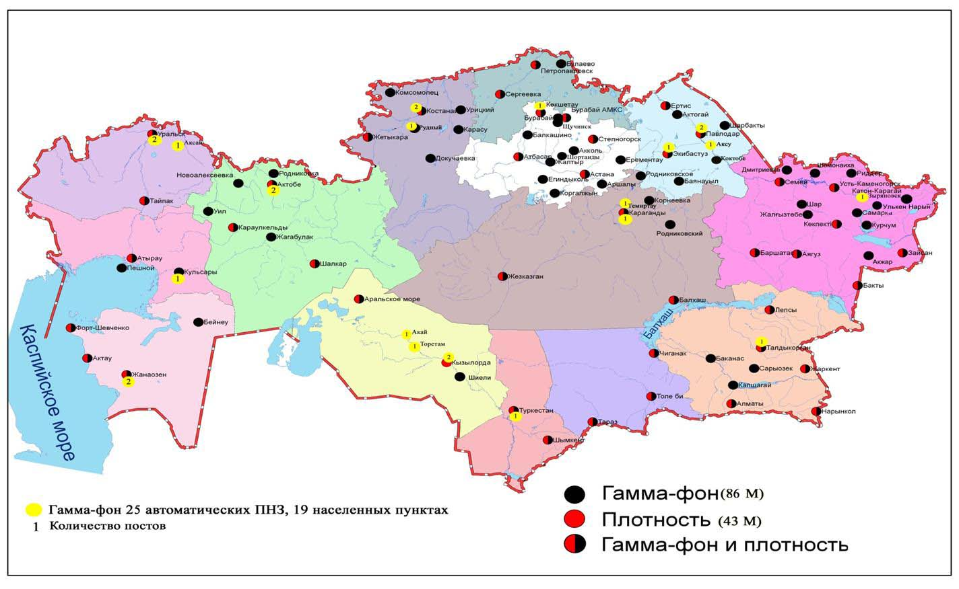
Рис. 6. Схема расположения метеостанций за наблюдением уровня радиационного гамма-фона и плотности радиоактивных
выпадений на территории Республики Казахстан

1 Состояние окружающей среды Акмолинской области

1.1 Состояние загрязнения атмосферного воздуха по городу Астана

Наблюдения за состоянием атмосферного воздуха велисьна 7 стационарных постах (рис 1.1, таблица 1.1).

Таблица 1.1
Место расположения постов наблюдений и определяемые примеси
Номер  поста | Сроки отбора | Проведения наблюдений | Адрес поста | Определяемые примеси
1 | 3 раза  в сутки | ручной отбор проб (дискретные методы) | ул. Джамбула 211 | взвешенные вещества, диоксид серы, сульфаты, оксид углерода, диоксид азота, фтористый водород
2 |  |  | пересечение  ул. Ауэзова -Сейфуллина
3 |  |  | ул. Ташкентская,  район лесозавода
4 |  |  | рынок «Шапагат»,  угол ул. Богенбая
5 | каждые 20 минут | в непрерывном режиме | пр.Туран, центральная спасательная станция | взвешенные частицы РМ-2,5, взвешенные частицы РМ-10, диоксид серы, оксид углерода, диоксид азота, оксид азота
6 |  |  | ул. Можайского, район насосно-фильтровой станции | взвешенные частицы РМ-10, диоксид серы, оксид углерода, диоксид азота, оксид азота
7 |  |  | Район жилого комплекса «Достар»

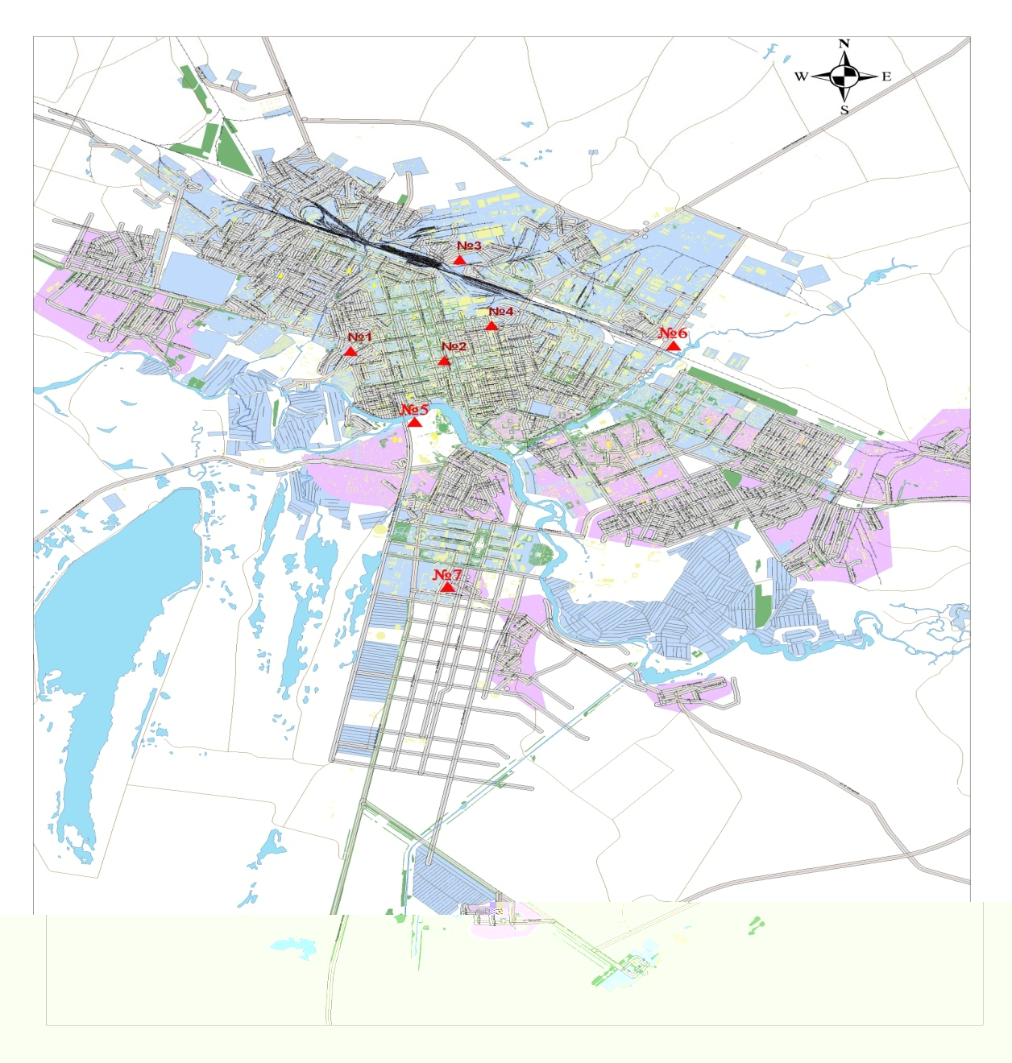
Рис.1.1 Схема расположения стационарной сети наблюдений за загрязнением атмосферного воздуха города Астана
Общая оценка загрязнения атмосферы. В 4 квартале по даннымстационарной сети наблюдений (рис.1.1),уровень загрязнения атмосферного воздуха оценивался очень высоким, он определялся значением НП = 50% (очень высокий уровень), СИ был равен 8 (высокий уровень). Воздух города более всего загрязнен диоксидом азота и взвешенными веществами (в районе №4 поста)(таблица1 и 1.1).
В целом по городу среднемесячная концентрация взвешенных веществ – 2,7 ПДК_{с.с.},взвешенных частиц РМ-2,5 – 1,2 ПДК_{с.с.}, диоксида азота – 1,72 ПДК_{с.с}, других загрязняющих веществ – не превышали ПДК.
Число случаев превышения более 1 ПДК наблюдалось по взвешенным веществам – 257 случаев, взвешенным частицам РМ-2,5 - 35 случаев, взвешенным частицам РМ-10 – 134 случая, диоксиду серы – 28 случаев, оксиду углерода – 6 случаев, диоксиду азота – 143 случая, фтористому водороду – 8 случаев, а также были зафиксированы случаи превышения более 5 ПДК по взвешенным веществам – 5 случаев (таблица 9).

1.2 Состояние атмосферного воздуха по данным эпизодических наблюдений
города Астана

Наблюдения за загрязнением воздуха в городе Астана проводились на3 точках (Точка №1 – ЖК Зеленый квартал (район ТРК «Хан Шатыр»), точка №2 –Городская больница №2 (район ЭКСПО), точка №3 – Национальный музей (район Пирамиды).
Измерялись концентрации взвешенных веществ, диоксида серы, оксида углерода, диоксида азота, фтористого водорода.
Концентрации загрязняющих веществ, по данным наблюдений, находились в пределах допустимой нормы (таблица 1.2).

Таблица 1.2
Максимальные концентрации загрязняющих веществ по данным наблюдений
в городе Астана
Загрязняющие вещества | Точки отбора
 | №1 |  | №2 |  | №3
 | q_{m} мг/м³ | q_{m}/ПДК | q_{m} мг/м³ | q_{m}/ПДК | q_{m} мг/м³ | q_{m}/ПДК
Взвешенные вещества (пыль) | 0,04 | 0,07 | 0,03 | 0,06 | 0,03 | 0,06
Диоксид серы | 0,009 | 0,018 | 0,008 | 0,016 | 0,008 | 0,016
Оксид углерода | 3,3 | 0,7 | 3,3 | 0,7 | 3,3 | 0,7
Диоксид азота | 0,16 | 0,79 | 0,10 | 0,48 | 0,06 | 0,32
Фтористый водород | 0 | 0 | 0 | 0 | 0 | 0

1.3 Состояние загрязнения атмосферного воздуха по городу Кокшетау

В городе Кокшетау функционируют2 стационарных поста наблюдений за состоянием атмосферного воздуха (рис.1.2, таблица 1.3).

Таблица 1.3
Место расположения постов наблюдений и определяемые примеси
Номер  поста | Сроки отбора | Проведения наблюдений | Адрес поста | Определяемые примеси
1 | 3 раза  в cутки | ручной отбор проб  (дискретные методы) | на территории метеостанции, в 500-1000 метрах на ЮЗ м-н 5 этажных домов, в 2-3 км трасса Кокшетау-Петропавловск | взвешенные вещества, диоксид серы, оксид углерода, диоксид и оксид азота
2 | каждые 20 минут | в непрерывном режиме | ул. Ауелбекова 124 | взвешенные частицы РМ-2,5, взвешенные частицы РМ-10, диоксид серы, оксид углерода, диоксид и оксид азота

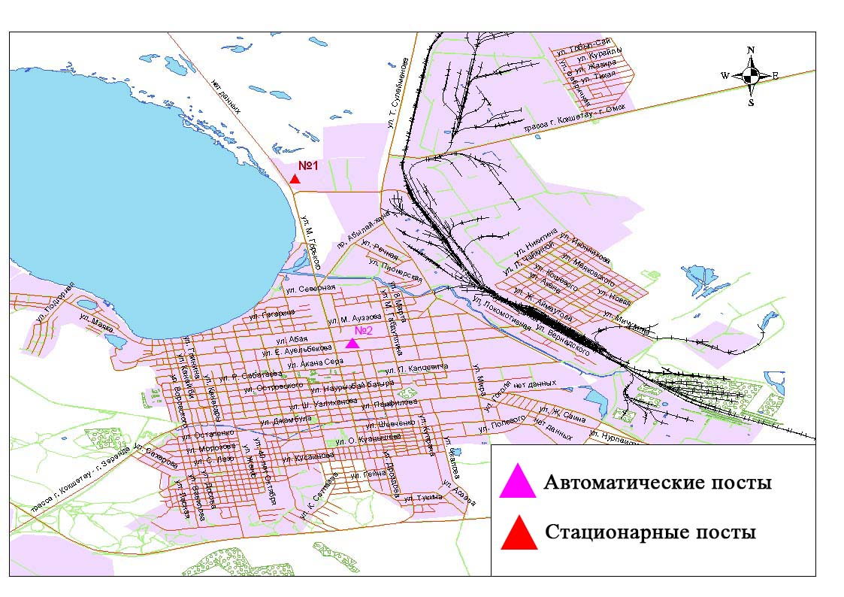
Рис.1.2 Схема расположения стационарной сети наблюдений за загрязнением атмосферного воздуха города Кокшетау

Общая оценка загрязнения атмосферы.По данным стационарной сети наблюдений (рис.1.2) атмосферный воздух города характеризуется повышенным уровнем загрязнения, он определялся значениями СИ равным 2 и НП = 1%. Воздух города более всего загрязнен взвешенными веществами (в районе №1 поста) (табл.11 и рис.1.2).
В целом по городусреднемесячная концентрация оксида азота составляла 1,7 ПДК_{с.с.}, остальных загрязняющих веществ не превышали ПДК. Число случаев превышения более 1 ПДК наблюдалось по взвешенным веществам - 2 случая (таблица 11).

1.4 Состояние загрязнения атмосферного воздуха по городу Степногорск

В городе Степногорск функционирует 1 стационарный пост наблюдения за состоянием атмосферного воздуха (рис. 1.3, таблица 1.4).

Таблица 1.4
Место расположения постов наблюдений и определяемые примеси
Номер  поста | Сроки отбора | Проведение наблюдений | Адрес поста | Определяемые примеси
1 | каждые 20 минут | в непрерывном режиме | 1 микрорайон | взвешенные частицы РМ-2,5, взвешенные частицы РМ-10, диоксид серы, оксид углерода, диоксид и оксид азота, озон, сероводород, аммиак, сумма углеводородов, метан

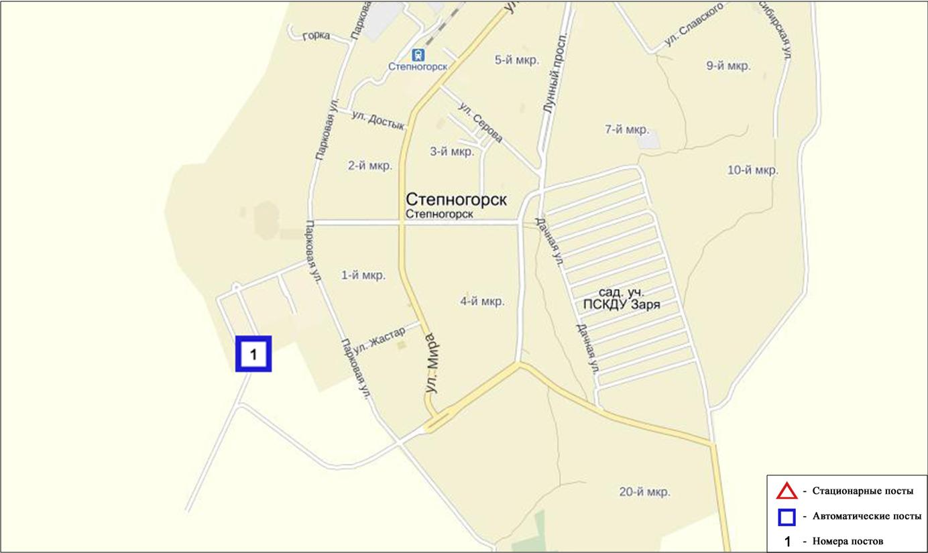
Рис. 1.3 Схема расположения стационарной сети наблюдений за загрязнением атмосферного воздуха города Степногорск

Общая оценка загрязнения атмосферы. По данным стационарной сети наблюдений (рис.1.3) атмосферный воздух города характеризуется низким уровнем загрязнения, он определялся значениями СИ=1 и НП=0% (рис. 1,2).
В целом по городу среднемесячныеконцентрациивсех загрязняющих веществ не превышали ПДК(таблица 1).

1.5 Состояние атмосферного воздуха по данным эпизодических наблюдений
по Акмолинской области

Наблюдения за загрязнением воздухав Акмолинской области проводились в городе Атбасар и в поселках Калачи, Зеренда (Точка №1 - п.Калачи, точка №2 - г.Атбасар, точка №3 – п.Зеренда).
Измерялись концентрации взвешенных веществ, диоксида серы, оксида углерода, диоксида азота, оксида азота, углеводородов,аммиака и формальдегида.
Концентрации всех загрязняющих веществ, по данным наблюдений, находились в пределах допустимой нормы (таблица 1.5).

Таблица 1.5
Концентрации загрязняющих веществ по даннымнаблюдений
вАкмолинской области
Загрязняющие  вещества | Точка №1 |  | Точка №2 |  | Точка №3
 | q_{m} мг/м³ | q_{m}/ПДК | q_{m} мг/м³ | q_{m}/ПДК | q_{m} мг/м³ | q_{m}/ПДК
Взвещенные вещества (пыль) | 0,06 | 0,13 | 0,09 | 0,18 | 0,06 | 0,13
Диоксид серы | 0,006 | 0,011 | 0,006 | 0,012 | 0,009 | 0,018
Оксид углерода | 2,0 | 0,4 | 2,2 | 0,4 | 3,4 | 0,7
Диоксид азота | 0,02 | 0,11 | 0,01 | 0,03 | 0,06 | 0,28
Оксид азота | 0,06 | 0,14 | 0,01 | 0,02 | 0,10 | 0,25
Углеводороды | 47,2 | - | 28,5 | - | 53,8 | -
Аммиак | 0,01 | 0,07 | 0,01 | 0,05 | 0,08 | 0,42
Формальдегид | 0 | 0 | 0 | 0 | 0 | 0

1.6 Состояние загрязнения атмосферного воздуха на территории
Щучинско-Боровской курортной зоны (ЩБКЗ)

Наблюдения за состоянием атмосферного воздуха на территории ЩБКЗ велись на 8 стационарных постах (рис. 1.4, таблица 1.6).

Таблица 1.6
Место расположения постов наблюдений и определяемые примеси
Номер  поста | Сроки отбора | Проведение наблюдений | Адрес поста | Определяемые примеси
1 | каждые 20 минут | автоматическим путем | станция комплексного фонового мониторинга (СКФМ) «Боровое» | взвешенные вещества, взвешенные частицы РМ-1, взвешенные частицы РМ-2,5, взвешенные частицы РМ-4, взвешенные частицы РМ-10, диоксид серы, оксид углерода, диоксид и оксид азота, озон, сероводород, аммиак, сумма углеводородов, метан, диоксид углерода
2 |  |  | на территории школы п.Бурабай
3 |  |  | санаторий «Щучинск» | взвешенные вещества, взвешенные частицы РМ-1, взвешенные частицы РМ-2,5, взвешенные частицы РМ-4, взвешенные частицы РМ-10, диоксид серы, оксид углерода, диоксид и оксид азота, озон, сероводород, аммиак, диоксид углерода
4 |  |  | на территории школы №1 г.Щучинск | взвешенные вещества, взвешенные частицы РМ-1, взвешенные частицы РМ-2,5, взвешенные частицы РМ-4, взвешенные частицы РМ-10, диоксид серы, оксид углерода, диоксид и оксид азота, озон, сероводород, аммиак, сумма углеводородов, метан, диоксид углерода
5 |  |  | улица Шоссейная, в районе дома №171 | взвешенные частицы РМ-2,5, взвешенные частицы РМ-10, диоксид серы, оксид углерода, диоксид и оксид азота, озон, сероводород, аммиак
6 |  |  | поляна им.Абылайхана в 6 км. от поселка Бурабай граница ГНПП Бурабай
7 |  |  | северный берег оз.Большое Чебачье, граница ГНПП Бурабай , на территории метеостанции Бурабай
8 |  |  | на участке ТОО «АВИАЛЕСОХРАНЫ» в поселке Сарыбулак

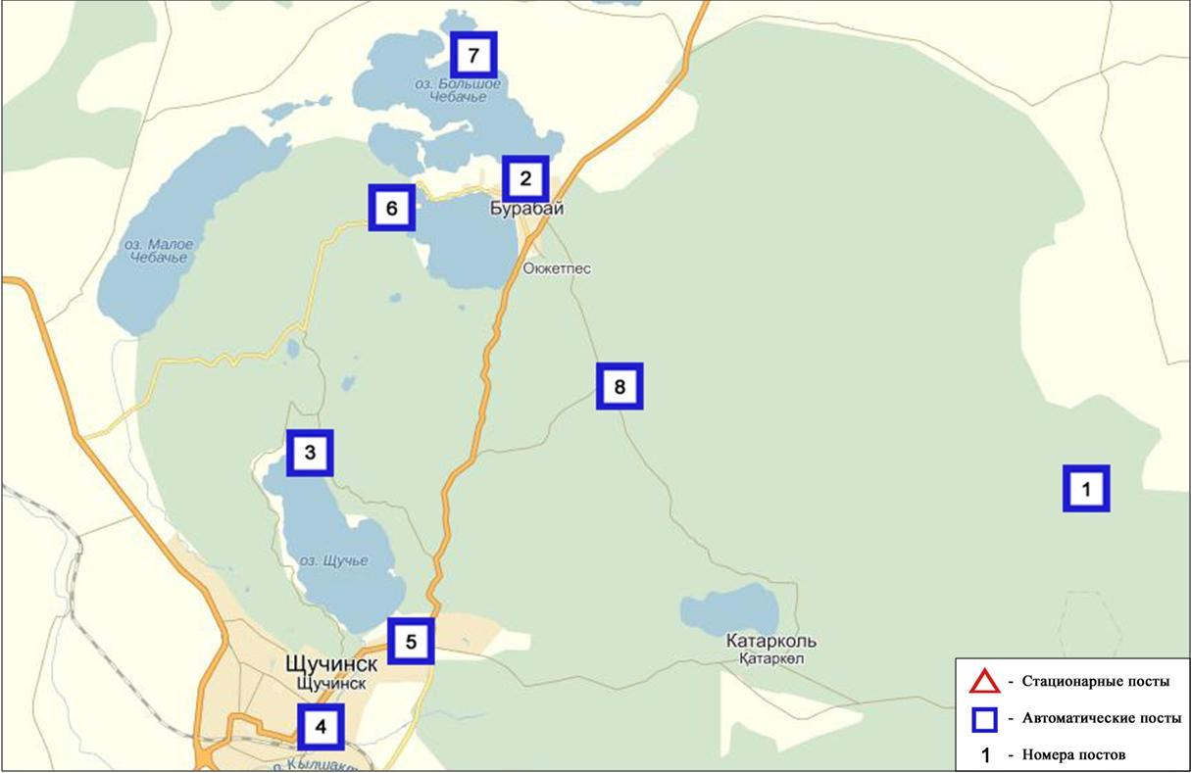

Рис.1.4 Схема расположения стационарной сети наблюдений
за загрязнением атмосферного воздуха на территории ЩБКЗ

Общая оценка загрязнения атмосферного воздуха СКФМ Боровое. По данным стационарной сети наблюдений (рис.1.4) атмосферный воздух парка в целом характеризуется низким уровнем загрязнения, он определялся значениями СИ равным 1 и НП=0% ( рис. 1, 2).
В целом по территории средние концентрации озона составляли 1,2ПДК_{с.с.}, остальные загрязняющие вещества – не превышали ПДК (таблица 1).
Общая оценка загрязненияатмосферного воздуха на территории Щучинско-Боровской курортной зоны (ЩБКЗ). В 4 квартале 2016 года по данным стационарной сети наблюдений (рис.1.4) атмосферный воздух зоны в целом характеризуется низким уровнем загрязнения, он определялся значениями СИ равным 1 и НП=0% (таблица 1).
В целом по территории средние концентрации озона составляли 1,4 ПДК_{с.с.}, остальные загрязняющие вещества – не превышали ПДК (таблица 1).
Общая оценка загрязнения атмосферного воздуха п. Сарыбулак. В 4квартале по данным стационарной сети наблюдений (рис.1.8) атмосферный воздух зоны в целом характеризуется низким загрязнением, он определялся значениями СИ равным 1 и НП=0% (рис. 1, 2).
Средние концентрации озона составляли 1,9 ПДК_{с.с.}, остальных загрязняющих веществ – не превышали ПДК (таблица 1).

1.7 Качество поверхностных вод на территории Акмолинской области

Наблюдения за загрязнением поверхностных вод на территории Акмолинской области проводились на 17 водных объектах (реки Есиль, Нура, Акбулак, Сарыбулак, Беттыбулак, Жабай, водохранилище Вячеславское, канал Нура-Есиль, озера Султанкельды, Копа, Зеренды, Бурабай, Улькен Шабакты, Киши Шабакты, Щучье, Карасье, Сулуколь).
Река Есиль берет начало из родников в горах Нияз в Карагандинской области. Реки Сарыбулак, Акбулак – правобережные притоки реки Есиль. На реке Есиль расположено водохранилище Вячеславское. Озеро Султанкельды одно из озер Коргалжынского заповедника. Озера Копа и Зеренды входят в бассейн реки Есиль. Озера Бурабай, Улькен Шабакты, Киши Шабакты, Щучье, Карасье, Сулуколь находятся на территории Щучинско-Боровской курортной зоны (ЩБКЗ).
В реке Есиль температура воды было в пределах 0-12,2ºC, водородный показатель равен – 7,89, концентрация растворенного воде кислорода – 10,53 мг/дм3, БПК₅ –2,41 мг/дм3. Превышения ПДК были зафиксированы по веществам из групп главных ионов (сульфаты – 1,9 ПДК), тяжелых металлов (марганец – 1,2 ПДК).
В реке Акбулактемпература воды составило 0-14,6 ºC, водородный показатель равен – 7,61, концентрация растворенного в воде кислорода – 9,19 мг/дм3, БПК₅ – 3,94 мг/дм3. Превышения ПДК были зафиксированы по веществам из групп главных ионов (сульфаты –3,3 ПДК, магний –1,5 ПДК, хлориды – 1,6 ПДК), биогенных веществ (аммоний солевой – 3,7 ПДК, азот нитритный – 3,6 ПДК), тяжелых металлов (медь – 1,9 ПДК, цинк – 5,5 ПДК, марганец – 1,4 ПДК).
В реке Сарыбулак температура воды составило 0-13,1 ºC, водородный показатель равен - 7,50, концентрация растворенного в воде кислорода – 8,66 мг/дм3, БПК₅ – 3,40 мг/дм3. Превышения ПДК были зафиксированы по веществам из групп главных ионов (сульфаты – 4,4 ПДК, хлориды – 1,8 ПДК, кальций – 1,1 ПДК, магний – 1,9 ПДК), биогенных веществ (аммоний солевой – 8,3 ПДК, азот нитритный – 3,5 ПДК, фториды – 1,1 ПДК), тяжелых металлов (цинк – 6,8 ПДК).
В реке Беттыбулак температура воды 0- 7,0ºC, водородный показатель равен 7,68, концентрация растворенного в воде кислорода – 10,41 мг/дм3, БПК₅ – 0,99 мг/дм3. Превышения ПДК выявлены по веществам из групп тяжелых металлов (цинк – 1,7 ПДК, марганец – 4,8 ПДК).
В реке Жабай - температура воды 9,4-11,4 ºC, водородный показатель равен 8,26, концентрация растворенного в воде кислорода –11,12 мг/дм3, БПК₅ –1,23 мг/дм3. Превышения выявлены по веществам из групп главных ионов (сульфаты –1,7 ПДК), тяжелых металлов (цинк – 2,0 ПДК, марганец – 7,0 ПДК).
В реке Нура температура воды составило 0-12,2 ºC, водородный показатель равен – 7,85, концентрация растворенного в воде кислорода – 9,76 мг/дм3, БПК₅ – 2,79 мг/дм3. Превышения ПДК были зафиксированы по веществам из групп главных ионов (сульфаты – 3,3 ПДК, магний – 1,3 ПДК), тяжелых металлов (цинк – 1,5 ПДК).
В канале Нура-Есиль температура воды составило 0-10,9 ºC, водородный показатель равен – 7,88, концентрация растворенного в воде кислорода – 9,48 мг/дм3, БПК₅ – 2,24 мг/дм3. Превышения ПДК были зафиксированы по веществам из групп главных ионов (хлориды – 1,1 ПДК, сульфаты – 4,5 ПДК, магний – 1,7 ПДК).
В озере Султанкельды температура воды составило 0-4,6ºC, водородный показатель равен – 7,70, концентрация растворенного в воде кислорода – 9,31 мг/дм3, БПК₅ – 2,36 мг/дм3. Превышения ПДК были зафиксированы по веществам из групп главных ионов (сульфаты – 4,9 ПДК, магний – 2,1 ПДК, хлориды – 1,7 ПДК), биогенных веществ (аммоний солевой – 1,6 ПДК), тяжелых металлов (цинк – 1,2 ПДК).
В водохранилище Вячеславское температура воды составило 0-12,7ºC, водородный показатель равен – 7,95, концентрация растворенного в воде кислорода – 11,67 мг/дм3, БПК₅ – 1,29 мг/дм3. Превышения ПДК были зафиксированы по веществу из группы тяжелых металлов (цинк – 1,9 ПДК).
В озере Копа- температура воды 0ºC-11,6ºC, водородный показатель равен 8,39, концентрация растворенного в воде кислорода – 10,75 мг/дм3, БПК₅ –4,31 мг/дм3. Превышения ПДК были зафиксированы по веществам из групп главных ионов (сульфаты –1,5 ПДК), тяжелых металлов (марганец –7,0 ПДК).
В озере Зеренды - температура воды 0ºC-12,2ºC, водородный показатель равен 8,94, концентрация растворенного в воде кислорода – 10,70 мг/дм3, БПК₅ –1,75мг/дм3. Превышения выявлены по веществам из групп главных ионов (сульфаты –1,3 ПДК, магний – 1,7 ПДК), биогенных веществ (фториды – 2,7 ПДК), тяжелых металлов (цинк – 3,8 ПДК, марганец – 2,7 ПДК).
В озере Бурабай - температура воды 0-10,6ºC, водородный показатель равен 8,14, концентрация растворенного в воде кислорода – 10,46 мг/дм3, БПК₅ –1,91 мг/дм3. Превышения ПДК были зафиксированы по веществам из групп биогенных веществ (фториды – 3,6 ПДК), тяжелых металлов (цинк – 1,4 ПДК, марганец – 5,0 ПДК).
В озере Улькен Шабакты - температура воды 0ºC-11,4 ºC, водородный показатель равен 8,76, концентрация растворенного в воде кислорода – 10,73 мг/дм3, БПК₅ – 1,46 мг/дм3. Превышения ПДК были зафиксированы по веществам из групп главных ионов (сульфаты –2,8 ПДК, магний – 2,2 ПДК), биогенных веществ (фториды –15,7 ПДК), тяжелых металлов (марганец – 1,1 ПДК).
В озере Щучье - температура воды 0-13,2ºC, водородный показатель равен 8,41, концентрация растворенного в воде кислорода – 10,79 мг/дм3, БПК₅ – 1,10 мг/дм3. Превышения ПДК были зафиксированы по веществам из групп тяжелых металлов (марганец – 1,2 ПДК), биогенных веществ (фториды – 7,3 ПДК).
В озере Киши Шабакты- температура воды 0 ºC-13,0 ºC, водородный показатель равен – 8,93, концентрация растворенного в воде кислорода – 10,62 мг/дм3, БПК₅ – 1,19 мг/дм3. Превышения ПДК были зафиксированы по веществам из групп главных ионов (хлориды – 6,6 ПДК, сульфаты – 12,5 ПДК, магний – 10,3 ПДК), биогенных веществ (фториды – 15,5 ПДК, аммоний солевой – 1,4 ПДК), тяжелых металлов (марганец –5,2 ПДК).
В озере Карасье - температура воды 0 ºC-10,4ºC, водородный показатель равен 7,55, концентрация растворенного в воде кислорода – 6,80 мг/дм3, БПК₅ – 0,98 мг/дм3. Превышения ПДК были зафиксированы по веществам из групп биогенных веществ (фториды – 2,2 ПДК, аммоний солевой – 11,8 ПДК), тяжелых металлов (цинк –1,4 ПДК).
В озере Сулуколь - температура воды 0-9,6 ºC, водородный показатель равен 7,20, концентрация растворенного в воде кислорода – 6,15 мг/дм3, БПК₅ –1,81 мг/дм3. Превышение ПДК были зафиксированы по веществам из групп биогенных веществ (аммоний солевой – 3,6 ПДК, железо общее – 1,3 ПДК, фториды – 3,9 ПДК), тяжелых металлов (цинк – 5,2 ПДК).
Качество воды водных объектов на территории Акмолинской области оценивается следующим образом: вода «умеренного уровня загрязнения» – реки Есиль, Акбулак, Нура, вдхр. Вячаславское, канал Нура-Есиль, озеро Султанкельды, Зеренды; вода «высокого уровня загрязнения» –реки Сарыбулак, Жабай, Беттыбулак, озер Копа, Бурабай, Улькен Шабакты, Щучье, Киши Шабакты, Карасье, Сулуколь.
По сравнению с 4 кварталом 2015 года качество воды в реках Сарыбулак, Беттыбулак, Жабай, озерах Бурабай, Карасье, Сулуколь – ухудшилось; в вдхр. Вячеславское – улучшилось; в реках Есиль, Акбулак, Нура, канале Нура-Есиль, оз. Султанкельды, Зеренды, Копа, Улькен Шабакты, Киши Шабакты, Щучье – существенно не изменилось.
В сравнении с 3 кварталом 2016 года качество воды в реках Есиль, Акбулак, Сарыбулак, Нура, Жабай, канале Нура-Есиль, вдхр. Вячеславское, озерах Султанкельды, Зеренды, Улькен Шабакты, Щучье, Киши Шабакты, Сулуколь, Карасье – значительно не изменилось; в реке Беттыбулак, оз. Бурабай, Копа – ухудшилось.
По БПК5 качество воды в реках Акбулак, Сарыбулак, озере Копа оценивается как вода «умеренного уровня загрязнения», в реках Есиль, Нура, Жабай, Беттыбулак, канале Нура-Есиль, вдхр. Вячаславское, оз. Султанкельды, Зеренды, Бурабай, Улькен Шабакты, Щучье, Киши Шабакты, Сулуколь, Карасье - вода «нормативно-чистая».
В сравнении с 4 кварталом 2015 года по величине биохимического потребления кислорода за 5 суток, состояние качество воды в реке Акбулак - ухудшилось, в остальных водных объектах не изменилось.
В сравнении с 3 кварталом 2016 года по величине биохимического потребления кислорода за 5 суток, состояние качество воды в реке Акбулак – ухудшилось; в реке Нура – улучшилось; в остальных водных объектах – существенно не изменилось. (таблица 5).
Кислородный режим в норме.
Было отмечено следующие случаи высокого загрязнения: река Акбулак - 2 случая ВЗ, река Сарыбулак – 11 случаев ВЗ, озеро Киши Шабакты – 7 случаев ВЗ, озеро Улькен Шабакты – 3 случая ВЗ, озеро Карасье – 2 случая ВЗ.

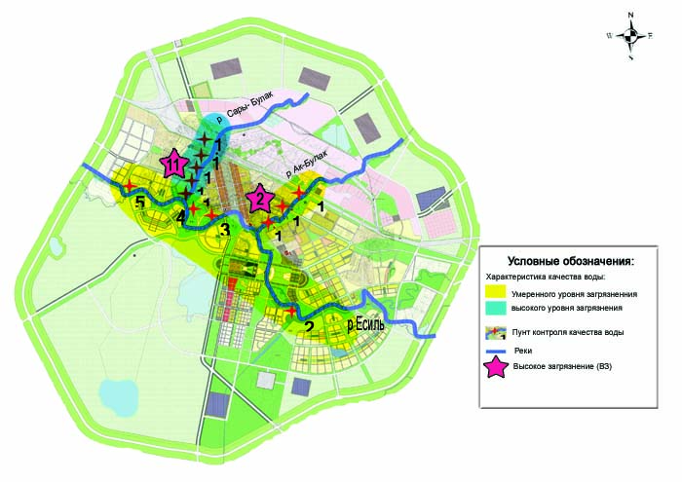

Рис.1.6 Характеристика качества поверхностных вод водных объектов города Астаны

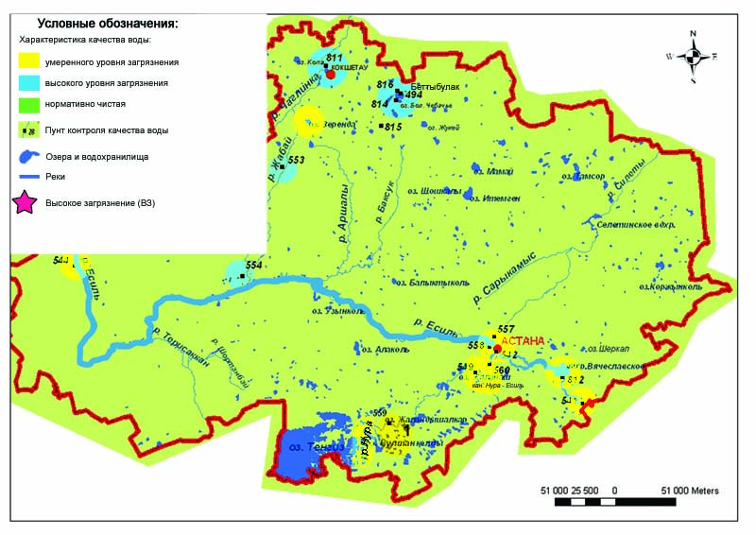
Рис.1.7 Характеристика качества поверхностных вод Акмолинской области

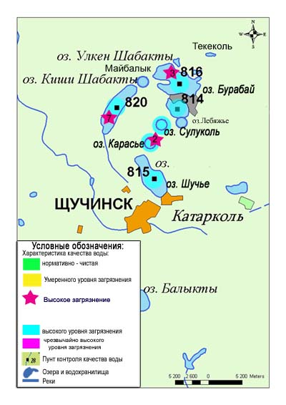
Рис.1.8 Характеристика качества поверхностных вод Щучинско-Боровской курортной зоны

1.8 Состояние загрязнения почв тяжёлыми металлами
Акмолинской области за осенний период 2016 года

В городе Астана в пробах почвы, отобранных в различных районах содержание меди находилось в пределах 0,92-6,0 мг/кг, хрома 4,37-8,46 мг/кг, свинца 0,65-1,2 мг/кг и цинка в пределах 5,12-32,83 мг/кг, кадмия 0,66-1,85 мг/кг.
В районе городского парка отдыха было обнаружено превышение по хрому 1,3 ПДК, цинку 1,4 ПДК.
В районе угла улиц Валиханова и Кенесары было обнаружено превышение по меди 2,0 ПДК и цинку 1,3 ПДК.
В районе школы №3 (угол улиц Сейфуллина и Ауэзова) концентрация меди и хрома составили 1,4 ПДК.
В районе ТЭЦ-1 в пробах почв превышение обнаружено по меди 1,4 ПДК.
На территории ТЭЦ-2 в пробах почвы содержание всех определяемых тяжелых металлов находилось в пределах нормы.
На станции комплексного фонового мониторинга «Боровое» (СКФМ «Боровое») в пробах почвы отобранных на СКФМ «Боровое» содержания цинка составила 6,58 мг/кг, меди - 1,25 мг/кг, свинца - 0,43 мг/кг, хрома – 4,76 мг/кг, кадмия - 1,32 мг/кг и не превышали ПДК.
В пробах почвы, отобранных в различных районах территории поселка Боровое и Щучинского санатория «Зеленый бор» содержание цинка находилось в пределах- 8,45-38,36 мг/кг, меди - 0,82-5,24 мг/кг, свинца - 0,43-1,22 мг/кг, хрома – 1,88-7,23 мг/кг, кадмия - 0,64-2,76 мг/кг.
-в пробах почв отобранных в поселке Бурабай по улице Кенесары, офис ГНПП "Бурабай" содержание хрома составило - 1,2 ПДК, меди и цинка – 1,7 ПДК.
-в районе кольцевой дороги Боровое-Щучинск обноружено превышение по цинку – 1,5 ПДК, хрому – 1,1 ПДК, меди 1,4 ПДК.
В районе поляны имени Абылай Хана на территории Государственного национального природного парка «Бурабай» (ГНПП), в районе Щучинского санатория «Зеленый бор» в пробах почвы содержание всех определяемых тяжелых металлов находилось в пределах нормы.
В городе Щучинск в пробах почвы, отобранных в различных районах содержание хрома находилось в пределах 1,93-9,33 мг/кг, меди – 1,26-2,53 мг/кг, свинца – 0,30-1,02 мг/кг, цинка 7,25-12,63 мг/кг, кадмия 0,65-1,91 мг/кг.
На территории районной больницы было обнаружено превышение по хрому – 1,6 ПДК, в остальных точках территории г.Щучинск превышения нормы не зафиксированы.

1.9 Радиационный гамма-фон Акмолинской области

Наблюдения за уровнем гамма излучения на местности осуществлялись ежедневно на 15-ти метеорологических станциях (Астана, Аршалы, Акколь, Атбасар, Балкашино,СКФМ Боровое, Егиндыколь, Ерейментау, Кокшетау, Коргалжин, Степногорск, Жалтыр, Бурабай, Щучинск, Шортанды)(рис. 1.9).
Средние значения радиационного гамма-фона приземного слоя атмосферы по населенным пунктам области находились в пределах 0,07-0,26 мкЗв/ч. В среднем по области радиационный гамма-фон составил 0,13 мкЗв/ч и находился в допустимых пределах.

1.10 Плотность радиоактивных выпадений в приземном слое атмосферы

Контроль за радиоактивным загрязнением приземного слоя атмосферы на территории Акмолинской области осуществлялся на 5-ти метеорологических станциях (Атбасар, Кокшетау, Степногорск, Астана, СКФМ Боровое) путем отбора проб воздуха горизонтальными планшетами (рис. 1.8). На всех станциях проводился пятисуточный отбор проб.
Среднесуточная плотность радиоактивных выпадений в приземном слое атмосферы на территории области колебалась в пределах 0,7-1,9 Бк/м². Средняя величина плотности выпадений по области составила 1,2 Бк/м², что не превышает предельно-допустимый уровень.

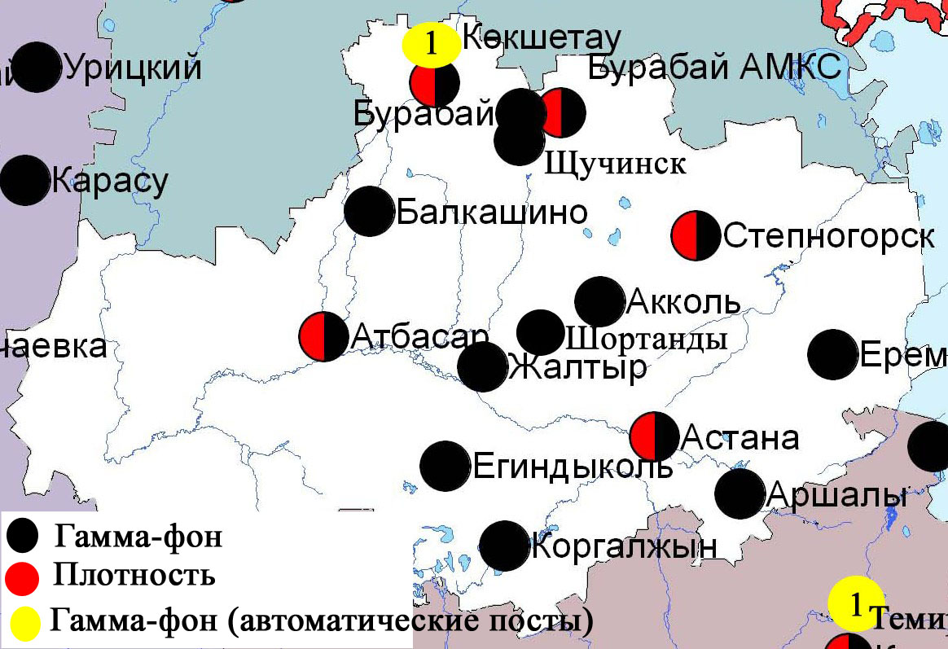

Рис. 1.9Схема расположения метеостанций за наблюдением уровня радиационного гамма-
фона и плотности радиоактивных выпадений на территорииАкмолинской области

2 Состояние окружающей среды Актюбинской области

2.1 Состояние загрязнения атмосферного воздуха по городу Актобе

Наблюдения за состоянием атмосферного воздуха велись на6 стационарных постах(рис.2.1, таблица 2.1).

Таблица 2.1
Место расположения постов наблюдений и определяемые примеси
Номер  поста | Сроки отбора | Проведение наблюдений | Адрес поста | Определяемые примеси
1 | 4 раза в сутки | ручной отбор проб (дискретные методы) | Авиагородок, 14 | взвешенные вещества, диоксид серы, оксид углерода, диоксид азота
4 | 3 раза в сутки | ручной отбор проб (дискретныеметоды) | ул. Белинского, 5 | взвешенные вещества, диоксид серы, оксид углерода, диоксид азота, сероводород, формальдегид, хром
5 |  |  | ул. Ломоносова, 7 | взвешенные вещества, сульфаты, оксид углерода, оксид и диоксид азота, формальдегид
2 | каждые 20 минут | в непрерывном режиме | ул. Рыскулова, 4 Г | взвешенные частицы РМ-10, диоксид серы, оксид углерода, диоксид азота, оксид азота, озон, сероводород, формальдегид, сумма углеводородов,аммиак, метан
3 |  |  | ул. Есет-батыра, 109А
6 |  |  | ул. Жанкожа-батыра, 89 | взвешенные частицы РМ-2,5, взвешенные частицы РМ-10, диоксид серы, диоксид азота, оксид азота, озон, сероводород, аммиак, сумма углеводородов, метан

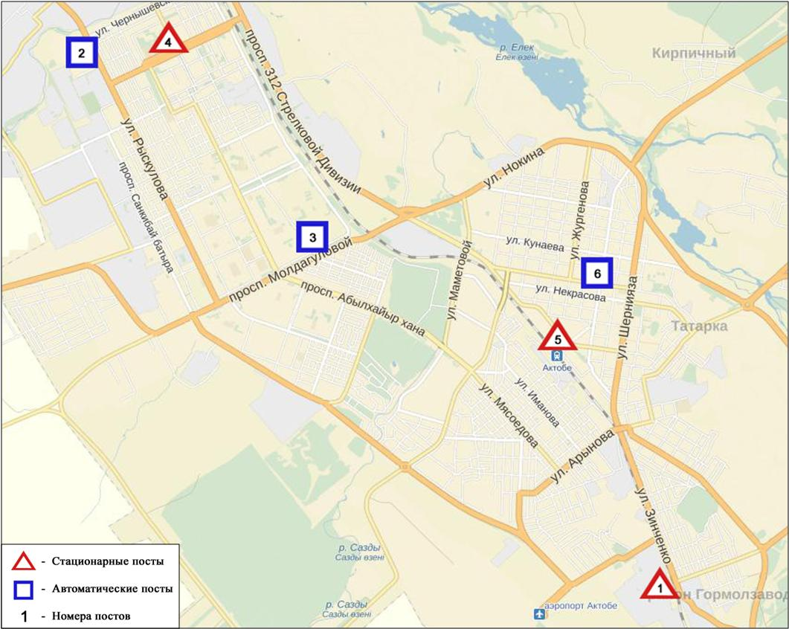

Рис.-2.1.Схема расположения стационарной сети наблюдений за загрязнением атмосферного воздуха города Актобе

Общая оценка загрязнения атмосферы.По данным стационарной сети наблюдений (рис.-2.1) атмосферный воздух города характеризуется оченьвысокимуровнемзагрязнения.Он определялся значениями СИ равным 30иНП=54% (рис.-1,2).Воздух города более всего загрязнен сероводородом (в районе №3 поста).
В целом по городу средниеконцентрации озона составили 1,4ПДК_{с.с.},остальных загрязняющихвеществне превышали ПДК(таблица 1).
Число случаев превышения более 1 ПДК_{м.р.}зарегистрировано по взвешенным частицам РМ-2,5 – 22, взвешенным частицам РМ-10 – 110, диоксиду серы – 38,оксиду углерода – 436, диоксиду азота – 125, оксиду азота – 7, озону – 15, сероводороду –787 случаев, а также превышения более 5 ПДК_{м.р.} по взвешенным частицам РМ-10 – 10, диоксиду серы – 8, оксиду углерода – 50, сероводороду –220 случаев. Также были выявлены превышения более 10 ПДК_{м.р.} по сероводороду – 70 случаев(таблица 1).
По данным автоматических постов были зафиксированы 56случаев высокого загрязнения (ВЗ) и 14 случаев экстремально высокого загрязнения (ЭВЗ) атмосферного воздуха(таблица 2).

2.2 Состояние атмосферного воздуха по данным эпизодических наблюдений
города Кандыагаш

Наблюдения за загрязнением воздуха в городе Кандыагаш проводились на 2 точках (Точка №1 -ул. Западная, точка №2 -ул. Сейфуллина).
Измерялись концентрации взвешенных частиц (РМ-10), оксида азота, диоксида азота, диоксида серы, оксида углерода, сероводорода, аммиака и формальдегида.
Концентрации загрязняющих веществ, по данным наблюдений, находились в пределах допустимой нормы (таблица 2.2).

Таблица 2.2
Максимальные концентрации загрязняющих веществ по данным наблюдений
в городе Кандыагаш
Загрязняющие вещества | Точки отбора
 | №1 |  | №2
 | q_{m} мг/м³ | q_{m}/ПДК | q_{m} мг/м³ | q_{m}/ПДК
Взвешенные частицы(РМ-10) | 0,02 | 0,08 | 0,03 | 0,08
Диоксид серы | 0,044 | 0,088 | 0,048 | 0,095
Оксид углерода | 0,03 | 0,01 | 0,03 | 0,01
Диоксид азота | 0,03 | 0,14 | 0,10 | 0,49
Оксид азота | 0,01 | 0,02 | 0,03 | 0,08
Сероводород | 0 | 0 | 0 | 0
Аммиак | 0,03 | 0,17 | 0,04 | 0,18
Формальдегид | 0 | 0 | 0 | 0

2.3 Качество поверхностных вод на территории Актюбинской области

Наблюдения за загрязнением поверхностных вод на территории Актюбинской области проводились на 12 водных объектах: реки Елек, Орь, Эмба, Темир, Каргалы, Косестек, Ыргыз, Кара Кобда, УлькенКобда, Ойыл, Актасты и озеро Шалкар.
Река Елек - многоводный левобережный приток реки Жайык. В реке температура воды находилась в пределах от 0 до 16 ºC, водородный показатель в 7,80, концентрация растворенного в воде кислорода в среднем составила 11,32 мг/дм3, БПК₅ 2,13 мг/дм3. Превышения ПДК были зафиксированы по веществам из групп главных ионов (сульфаты-1,3ПДК), биогенных веществ (бор-15,0 ПДК), тяжелых металлов (медь – 6,7 ПДК, марганец – 6,5 ПДК, цинк – 5,2 ПДК,хром (3+) - 1,4 ПДК, хром (6+) - 3,5 ПДК), органических веществ (фенолы-1,2 ПДК).
В реке Каргалы температура воды 6,0ºC, водородный показатель 7,84, концентрация растворенного в воде кислорода 10,56 мг/дм3, БПК₅ 2,64 мг/дм3. Превышения ПДК были зафиксированы по веществам из групп главных ионов (сульфаты-1,3 ПДК), тяжелых металлов (марганец-3,0 ПДК), органических веществ (нефтепродукты-1,2 ПДК).
В реке Косестек температура воды 6,0ºC, водородный показатель 7,96, концентрация растворенного в воде кислорода 10,27 мг/дм3, БПК₅ 1,34 мг/дм3. Превышения ПДК были зафиксированы по веществам из групп главных ионов (сульфаты-1,5 ПДК, магний-1,1 ПДК), биогенных веществ (аммоний солевой-1,3 ПДК), тяжелых металлов (медь-6,0 ПДК, марганец- 2,3 ПДК, свинец-1,4 ПДК), органических веществ (нефтепродукты – 1,4 ПДК).
В реке Актасты температура воды 6,0ºC, водородный показатель 7,63, концентрация растворенного в воде кислорода 11,51 мг/дм3, БПК₅ 2,60 мг/дм3. Превышения ПДК были зафиксированы по веществам из групп главных ионов (сульфаты-3,5 ПДК), биогенных веществ (фториды-1,4 ПДК, аммоний солевой-3,6 ПДК).
В реке Ойыл температура воды 13ºC, водородный показатель 7,83, концентрация растворенного в воде кислорода 8,28 мг/дм3, БПК₅4,99 мг/дм3. Превышения ПДК были зафиксированы по веществам из групп главных ионов (сульфаты-2,9 ПДК, хлориды-1,1 ПДК), биогенных элементов (аммоний солевой –1,8 ПДК, железо обшее-1,5 ПДК), тяжелых металлов (медь-17,0 ПДК), органических веществ (нефтепродукты-1,8 ПДК).
В реке Улькен Кобда температура воды 15,0ºC, водородный показатель 7,83, концентрация растворенного в воде кислорода 10,87 мг/дм3, БПК₅ 4,23 мг/дм3. Превышения ПДК были зафиксированы по веществам из группы главных ионов (сульфаты-1,5ПДК, хлориды-2,2 ПДК), тяжелых металлов (медь-16,0 ПДК, свинец-1,2 ПДК), органических веществ (нефтепродукты-1,2 ПДК).
В реке Кара Кобда температура воды 15,0ºC, водородный показатель 7,83, концентрация растворенного в воде кислорода 13,33мг/дм3, БПК₅4,89 мг/дм3. Превышения ПДК были зафиксированы по веществам из групп тяжелых металлов (медь-15,0ПДК), органических веществ (нефтепродукты- 1,2 ПДК).
В реке Орь температура воды 2,0ºC, водородный показатель 8,02, концентрация растворенного в воде кислорода 13,3мг/дм3, БПК₅-1,67мг/дм3. Превышения ПДК было зафиксировано по веществам из групп биогенных веществ (аммоний солевой-1,2 ПДК), тяжелых металлов (свинец-1,1 ПДК, марганец-4,3ПДК).
В реке Ыргыз температура воды 2,5 ºC, водородный показатель 8,02, концентрация растворенного в воде кислорода 13,20 мг/дм3, БПК₅ 2,09 мг/дм3. Превышения ПДК было зафиксированано по веществам из групп главных ионов (сульфаты-5,3 ПДК, хлориды-1,9 ПДК, магний-1,5 ПДК), биогенных веществ (аммоний солевой-2,5 ПДК, азот нитритный-1,3ПДК),тяжелых металлов (марганец-9,9 ПДК).
В реке Эмба температура воды 8,5, водородный показатель 7,87, концентрация растворенного в воде кислорода 10,05 мг/дм3, БПК₅ 1,37 мг/дм3. Превышения ПДК были зафиксированы по веществам из групп главных ионов (сульфаты-3,0 ПДК), биогенных веществ (аммоний солевой-1,8 ПДК), тяжелых металлов (медь – 5,0 ПДК, марганец – 8,4 ПДК, свинец-1,2 ПДК), органических веществ (фенолы-1,5 ПДК).
В реке Темир температура воды находилась в пределах 12-15ºC, водородный показатель 7,92, концентрация растворенного в воде кислорода 9,16 мг/дм3, БПК₅2,04 мг/дм3. Превышения ПДК было зафиксированано из группы главных ионов (сульфаты - 1,2 ПДК), биогенных веществ (аммоний солевой - 1,1 ПДК, фториды - 1,4 ПДК), тяжелых металлов (медь- 5,0 ПДК, марганец-4,8 ПДК, свинец-1,1 ПДК).
В озере Шалкар температура воды 4ºC, водородный показатель 8,03, концентрация растворенного в воде кислорода 13,22 мг/дм3, БПК₅ 2,94 мг/дм3. Превышения ПДК были зафиксированы по веществам из групп главных ионов (сульфаты-1,2 ПДК), биогенных элементов (аммоний солевой-1,5 ПДК, железо общее-1,1 ПДК, фториды-1,2 ПДК), тяжелых металлов (марганец-9,5 ПДК).
Качество воды оценивается следующим образом: вода «высокого уровня загрязнения» - реки Елек, Ыргыз, Ойыл, Улькен Кобда, Кара Кобда, оз.Шалкар; «умеренного уровня загрязнения» - реки Актасты, Каргалы, Косестек, Орь, Эмба, Темир.
В сравнении с 4 кварталом 2015 года качество воды в реках Елек, Улькен Кобда, Кара Кобда, Ойыл, оз. Шалкар – существенно не изменилось; в реках Каргалы, Актасты, Орь, Ыргыз, Косестек, Эмба, Темир- улучшилось.
По сравнению с 3 кварталом 2016 года качество воды рек Елек, Улькен Кобда, Кара Кобда, Ойыл, Ыргыз – существенно не изменилось; в реках Каргалы, Актасты, Орь, Косестек, Эмба, Темир- улучшилось; в оз. Шалкар – ухудшилось.
Качество воды по величине БПК₅ оценивается следующим образом: вода «умеренного уровня загрязнения» - реки Ойыл, Улькен Кобда, Кара Кобда; вода «нормативно-чистая» - реки Елек, Каргалы, Косестек, Актасты, Эмба, Ыргыз, Орь, Темир, оз.Шалкар.
В сравнении с 4 кварталом 2015 года качество воды по БПК₅ в реках Каргалы, Косестек, Актасты, Орь, оз. Шалкар – улучшилось; в реках Елек, Темир, Ыргыз, Эмба, Ойыл, Улькен Кобда, Кара Кобда – существенно не изменилось.
По сравнению с 3 кварталом 2016 года качество воды по БПК₅ в реках Елек, Каргалы, Ыргыз, Эмба, Улькен Кобда, Кара Кобда, оз. Шалкар – существенно не изменилось; в реках Косестек, Актасты, Ойыл, Темир, Орь – улучшилось;
Кислородный режим в норме.
За 4 квартал 2016 года на территории Актюбинской области в реке Елек обнаружено – 11 случаев ВЗ.(таблица 5).

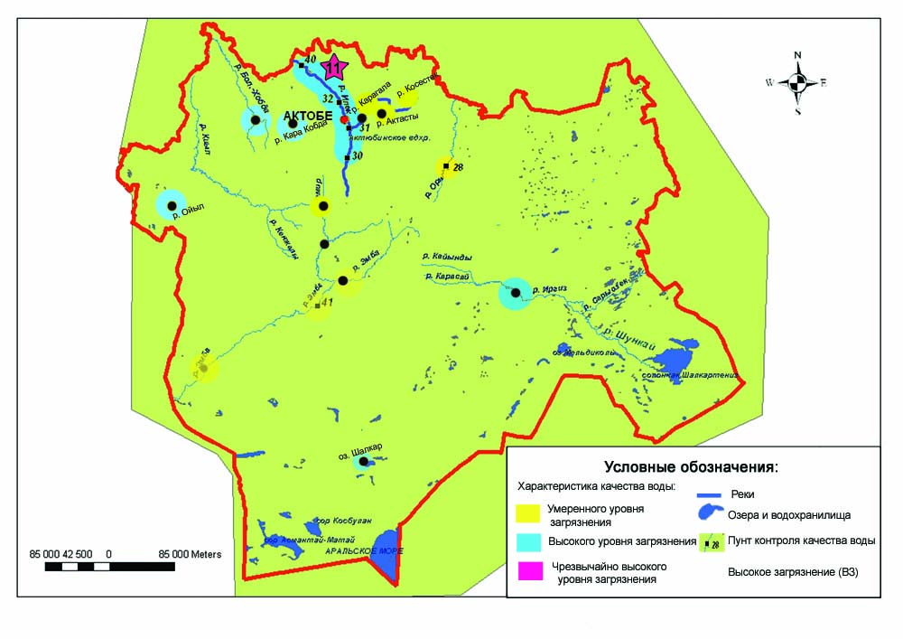
Рис. 2.3 Характеристика качества поверхностных вод Актюбинской области

2.4 Состояние загрязнения почв тяжёлыми металлами
Актюбинской области за осенний период 2016 года

В городе Актобе в пробах почвы, отобранных в различных районах содержание свинца находилось в пределах 2,29-11,5 мг/кг, хрома – 1,41-2,11 мг/кг и цинка 6,85-11,7 мг/кг, меди 1,23-2,06 мг/кг, кадмия 0,13-0,3 мг/кг.
В районах школы №16, ул. Тургенева, Авиагородка, района железнодорожного вокзала, завода АЗФ концентрация всех определяемых примесей находились в пределах нормы.

2.5 Радиационный гамма-фон Актюбинской области

Наблюдения за уровнем гамма излучения на местности осуществлялись ежедневно на 7-ми метеорологических станциях (Актобе, Караулкельды, Новоалексеевка, Родниковка, Уил, Шалкар, Жагабулак) и на 2-х автоматических постах за загрязнением атмосферного воздуха г. Актобе (ПНЗ №2, ПНЗ №3) (рис. 2.3).
Средние значения радиационного гамма-фона приземного слоя атмосферы по населенным пунктам областинаходились в пределах 0,06-0,29 мкЗв/ч. В среднем по области радиационный гамма-фон составил 0,13 мкЗв/ч и находился в допустимых пределах.

2.6 Плотность радиоактивных выпадений в приземном слое атмосферы

Контроль за радиоактивным загрязнением приземного слоя атмосферы на территории Актюбинской области осуществлялся на 3-х метеорологических станциях (Актобе, Караулкельды, Шалкар) путем отбора проб воздуха горизонтальными планшетами (рис. 2.3). На всех станциях проводился пятисуточный отбор проб.
Среднесуточная плотность радиоактивных выпадений в приземном слое атмосферы на территории области колебалась в пределах 0,8-1,7 Бк/м². Средняя величина плотности выпадений по области составила 1,2 Бк/м², что не превышает предельно-допустимый уровень.

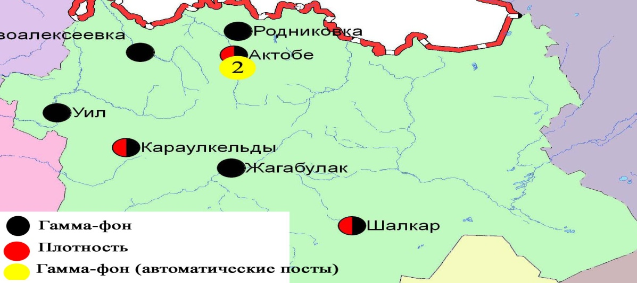
Рис. 2.4 Схема расположения метеостанций за наблюдением уровня радиационного гамма-фона и плотности радиоактивных выпадений на территорииАктюбинской области

3 Состояние загрязнения окружающей среды Алматинской области

3.1 Состояние загрязнения атмосферного воздуха по городу Алматы

Наблюдения за состоянием атмосферного воздуха велись на 16 стационарных постах (рис.3.1, таблица 3.1).

Таблица 3.1
Место расположения постов наблюдений и определяемые примеси
Номер  поста | Сроки отбора | Проведения наблюдений | Адрес поста | Определяемые примеси
1 | 4 раза  в сутки | ручной отбор проб (дискретные методы) | ул. Амангельды, угол ул. Сатпаева | взвешенные вещества, диоксид серы, оксид углерода, диоксид азота, фенол, формальдегид
12 | 3 раза  в сутки | ручной отбор проб (дискретные методы) | пр. Райымбека угол ул. Наурызбай батыра
16 |  |  | м-н Айнабулак-3
25 |  |  | ул. Маречека угол ул. Б.Момышулы
26 |  |  | м-н Тастак-1, ул. Толеби, 249
27  (наземный) | каждые 20 минут | в непрерывном режиме | метеостанция Медео, ул. Горная,548 | взвешенные частицы РМ-2,5, взвешенные частицы РМ-10, диоксид серы, оксид углерода, диоксид и оксид азота
28  (наземный) |  |  | аэрологическая станция (район Аэропорта)  ул. Ахметова, 50
29  (наземный) |  |  | РУВД Турскибского района, ул. Р. Зорге,14
30  (наземный) |  |  | м-н «Шанырак», школа №26, ул. Жанкожа батыра, 202 | взвешенные частицы РМ-2,5, взвешенные частицы РМ-10, оксид углерода, диоксид и оксид азота
31  (наземный) |  |  | м-н Орбита (территория Дендропарка АО «Зеленстрой» | взвешенные частицы РМ-2,5, взвешенные частицы РМ-10, диоксид серы, оксид углерода, диоксид и оксид азота
1  (высотный) |  |  | ДГП «Институт горного дела» им. Д.А.Кунаева, пр. Абая, 191 | диоксид серы, оксид углерода, диоксид и оксид азота
2  (высотный) |  |  | КазНУ им. Аль-Фараби, ул. Тимирязева, 74
3  (высотный) |  |  | ул. Рыскулбекова, 28, АО «КазГАСА»
4  (высотный) |  |  | Акимат Алатауского р-на, м-н Шанырак-2, ул. Жанкожа батыра, 26
5  (высотный) |  |  | КазНТУ им. К.Сатпаева, ул. К.Сатпаева, 22
6  (высотный) |  |  | ул. Пушкина, 72 (здание акимата Медеуского района)

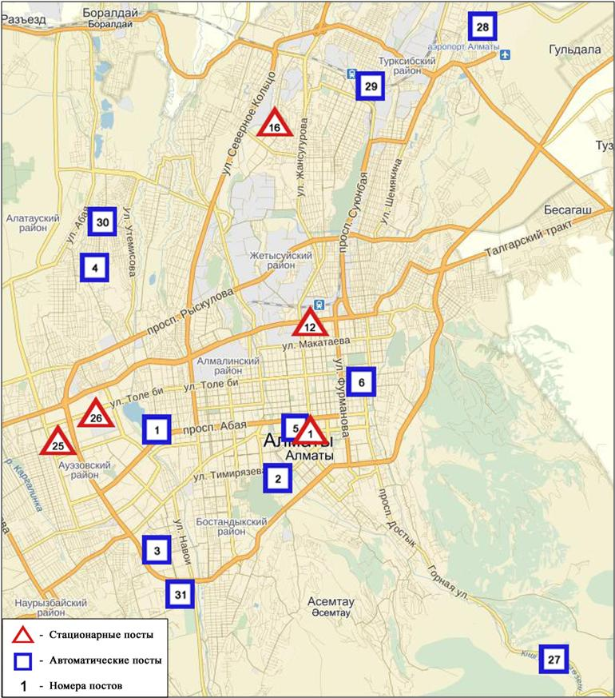

Рис.-3.1Схема расположения стационарной сети наблюдений за загрязнением атмосферного воздуха городаАлматы

Общая оценка загрязнения атмосферы. Атмосферный воздух города в целом характеризуется высоким уровнем загрязнения, он определялся значением НП=33% (высокий уровень); СИ=4(повышенный уровень) (рис.-1, 2). Воздух города более всего загрязнен диоксидом азота(в районе №12 поста).
В целом по городу средние концентрации составили: взвешенных веществ-1,2 ПДК_{с.с.},диоксида серы – 1,4 ПДК_{с.с.}, диоксида азота– 2,2ПДК_{с.с.},формальдегида–1,1ПДК_{с.с.}, содержание тяжелых металлов и других загрязняющих веществ– не превышало ПДК.
Зафиксированы превышения более 1 ПДК_{м.р.}: по взвешенным веществам–57, по взвешенным частицам РМ-2,5 – 133, по взвешенным частицам РМ-10 – 121, по диоксиду серы – 34, по оксиду углерода – 110,по диоксиду азота –498, по оксиду азота - 423 случая (таблица 1).

3.2 Состояние атмосферного воздуха по данным эпизодических наблюдений города Талгар Талгарского района

Наблюдения за загрязнением воздуха в городе Талгар проводились на 2 точках (точка №1 -ул. Азирбаева, точка №2 -ул. Бокина).
Измерялись концентрации взвешенных веществ, диоксида серы, оксида углерода, диоксида азота,оксида азота, фенола и формальдегида.
Концентрация оксида углерода на точках №1 и №2 составила 1,4 ПДК. Концентрации остальных веществ, по данным наблюдений, находились в пределах допустимой нормы (таблица 3.2).

Таблица 3.2
Максимальные концентрации загрязняющих веществ по данным наблюдений города Талгар
Определяемые примеси | Точки отбора
 | №1 |  | №2
 | q_{m} мг/м³ | q_{m}/ПДК | q_{m} мг/м³ | q_{m}/ПДК
Взвешенные вещества (пыль) | 0,03 | 0,07 | 0,46 | 0,92
Диоксид серы | 0,077 | 0,153 | 0,014 | 0,029
Оксид углерода | 7,1 | 1,4 | 7,1 | 1,4
Диоксид азота | 0,02 | 0,12 | 0,11 | 0,53
Оксид азота | 0,04 | 0,10 | 0,08 | 0,20
Фенол | 0,005 | 0,510 | 0,002 | 0,225
Формальдегид | 0,003 | 0,068 | 0,020 | 0,398

3.3 Состояние атмосферного воздуха по данным эпизодических наблюдений города Есик Енбекшиказахского района

Наблюдения за загрязнением воздуха в городе Есик проводились на 2 точках (точка №1 -ул. Токатаева, точка №2 -ул. Абая, 87).
Измерялись концентрации взвешенных веществ, диоксида серы, оксида углерода, оксида азота, диоксида азота, фенола и формальдегида.
Концентрации определяемых веществ, по данным наблюдений, находились в пределах допустимой нормы (таблица 3.3).

Таблица 3.3
Максимальные концентрации загрязняющих веществ по данным наблюдений города Есик
Определяемые примеси | Точки отбора
 | №1 |  | №2
 | q_{m} мг/м³ | q_{m}/ПДК | q_{m} мг/м³ | q_{m}/ПДК
Взвешенные вещества (пыль) | 0,16 | 0,32 | 0,02 | 0,04
Диоксид серы | 0,021 | 0,043 | 0,020 | 0,040
Оксид углерода | 3,9 | 0,8 | 2,3 | 0,5
Диоксид азота | 0,02 | 0,08 | 0,01 | 0,06
Оксид азота | 0,03 | 0,07 | 0,02 | 0,04
Фенол | 0,005 | 0,479 | 0,007 | 0,736
Формальдегид | 0,022 | 0,440 | 0,037 | 0,732

3.4 Состояние атмосферного воздуха по данным эпизодических наблюдений села Тургень Енбекшиказахского района

Наблюдения за загрязнением воздуха в городе Есик проводились на 2 точках (точка №1 -ул. Кулмамбет,1, точка №2 -ул. Кулмамбет, 145).
Измерялись концентрации взвешенных веществ, диоксида серы, оксида углерода, диоксида азота, оксида азота,фенола и формальдегида.
Концентрации определяемых веществ, по данным наблюдений, находились в пределах допустимой нормы (таблица 3.4).

Таблица 3.4
Максимальные концентрации загрязняющих веществ по данным наблюдений села Тургень
Определяемые примеси | Точки отбора
 | №1 |  | №2
 | q_{m} мг/м³ | q_{m}/ПДК | q_{m} мг/м³ | q_{m}/ПДК
Взвешенные вещества (пыль) | 0,12 | 0,24 | 0,03 | 0,05
Диоксид серы | 0,018 | 0,035 | 0,022 | 0,045
Оксид углерода | 3,1 | 0,6 | 4,3 | 0,9
Диоксид азота | 0,01 | 0,06 | 0,01 | 0,06
Оксид азота | 0,12 | 0,30 | 0,13 | 0,33
Фенол | 0,003 | 0,275 | 0,010 | 0,962
Формальдегид | 0,007 | 0,137 | 0,013 | 0,260

3.5 Состояние атмосферного воздуха по данным эпизодических наблюдений поселка Отеген Батыр Илийского района

Наблюдения за загрязнением воздуха в поселке Отеген Батыр проводились на 2 точках (точка №1 -Пушкина,31, точка №2 - ул. Гагарина,6).
Измерялись концентрации взвешенных веществ, диоксида серы, оксида углерода, оксида азота, диоксида азота, фенола и формальдегида.
Концентрации определяемых веществ, по данным наблюдений, находились в пределах допустимой нормы (таблица 3.5).

Таблица 3.5
Максимальные концентрации загрязняющих веществ по данным наблюдений поселка Отеген Батыр
Определяемые примеси | Точки отбора
 | №1 |  | №2
 | q_{m} мг/м³ | q_{m}/ПДК | q_{m} мг/м³ | q_{m}/ПДК
Взвешенные вещества (пыль) | 0,09 | 0,19 | 0,04 | 0,08
Диоксид серы | 0,021 | 0,042 | 0,024 | 0,049
Оксид углерода | 3,9 | 0,8 | 3,1 | 0,6
Диоксид азота | 0,01 | 0,06 | 0,01 | 0,07
Оксид азота | 0,01 | 0,03 | 0,02 | 0,04
Фенол | 0,009 | 0,924 | 0,005 | 0,467
Формальдегид | 0,012 | 0,244 | 0,019 | 0,384

3.6 Состояние атмосферного воздуха по данным эпизодических наблюдений поселка городского типа Боролдай Илийского района

Наблюдения за загрязнением воздуха в поселке городского типа Боролдайпроводились на 2 точках (точка №1 - Акимат, точка №2 - ул. Аэродромная).
Измерялись концентрации взвешенных веществ, диоксида серы, оксида углерода, диоксида азота, оксида азота, фенола и формальдегида.
Концентрации определяемых веществ, по данным наблюдений,находились в пределах допустимой нормы (таблица 3.6).

Таблица 3.6
Максимальные концентрации загрязняющих веществ по данным наблюдений поселка городского типа Боролдай
Определяемые примеси | Точки отбора
 | №1 |  | №2
 | q_{m} мг/м³ | q_{m}/ПДК | q_{m} мг/м³ | q_{m}/ПДК
Взвешенные вещества (пыль) | 0,01 | 0,02 | 0,01 | 0,02
Диоксид серы | 0,160 | 0,320 | 0,159 | 0,318
Оксид углерода | 4,7 | 0,9 | 1,3 | 0,3
Диоксид азота | 0,01 | 0,05 | 0,01 | 0,07
Оксид азота | 0,01 | 0,03 | 0,01 | 0,03
Фенол | 0,002 | 0,239 | 0,006 | 0,585
Формальдегид | 0,004 | 0,086 | 0,009 | 0,180

3.7 Состояние загрязнения атмосферного воздуха по городу Талдыкорган

Наблюдения за состоянием атмосферного воздуха велись на 2 стационарных постах(рис. 3.2, таблица 3.7).

Таблица 3.7
Место расположения постов наблюдений и определяемые примеси
Номер  поста | Сроки отбора | Проведение наблюдений | Адрес поста | Определяемые примеси
1 | 3 раза  в сутки | ручной отбор проб (дискретные методы) | ул. Гагарина, 216 и ул. Джабаева | взвешенные вещества, диоксид серы, оксид углерода, диоксид азота, оксид азота,сероводород, аммиак, формальдегид
2 | каждые 20 минут | в непрерывном режиме | ул. Кунаева, 32 | взвешенные частицы РМ-10, диоксид серы, оксид углерода, диоксид и оксид азота, сероводород, аммиак, формальдегид, сумма углеводородов, метан

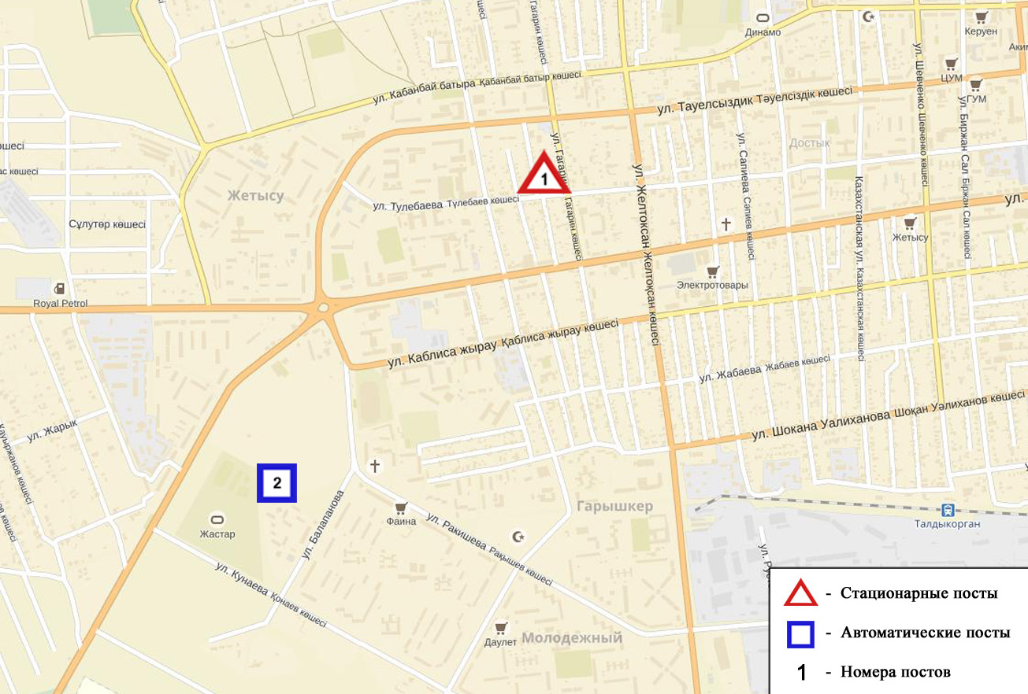

Рис.-3.2 Схемарасположения стационарной сети наблюдений за загрязнением атмосферного воздуха города Талдыкорган

Общая оценка загрязнения атмосферы.По данным стационарной сети наблюдений(рис.3.2) атмосферный воздух города в целом характеризуетсяповышенным уровнем загрязнения, он определялся значениямиСИ=4 и НП=4%(рис.-1, 2). Воздух города более всего загрязнен диоксидом азоту и оксидом углероду (в районе №1 поста).
В целом по городу средние концентрациидиоксида азота составляли 1,7 ПДК_{с.с.}, остальных загрязняющих веществне превышали ПДК.
За 4 квартал по городу зафиксированыпревышения более 1 ПДК_{м.р.} по диоксиду серы и оксиду азота – по 2 случая, оксиду углерода – 112, диоксиду азота –91, сероводороду – 6, аммиаку – 1 случай(таблица 1).

3.8 Качество поверхностных вод на территории Алматинской области

Наблюдения за загрязнением поверхностных вод на территории Алматинской области проводились на 19-ми водных объектах (реки Иле, Текес, Коргас, Киши Алматы, Есентай, Улькен Алматы, Шилик, Шарын, Баянкол, Каскелен, Каркара, Есик, Турген, Талгар, Темирлик, вдхр. Куртинское, Бартогай, Капшагай, оз. Улькен Алматы).
Река Иле берёт свое начало на территории Китая в предгорьях Тянь-Шаня и является одной из крупнейших трансграничных рек Казахстана. С территории Алматинской области впадает в западную часть озера Балкаш. Реки Текес, Шарын, Шилик, Тургень, Есик, Баянкол, Каскелен, Улькен Алматы, Киши Алматы являются левобережными притоками реки Иле. Река Есентай рукав реки Киши Алматы. Реки Каркара и Темирлик–притоки реки Шарын. Правобережным притоком реки Иле является река Коргас. Река Талгар впадает в водохранилище Капшагай.
В реке Иле температура воды находится на уровне 8,9 ºC, водородный показатель 8,1 концентрация растворенного в воде кислорода 13,2 мг/дм3, БПК₅ 1,2 мг/дм3. Превышения ПДК были зафиксированы по веществам из групп тяжелых металлов (медь–1,8ПДК) и групп биогенных веществ (железо общее -4,6 ПДК, Азот нитритный- 2,1ПДК).
В реке Текес температура воды находится на уровне 3,9 ºC, водородный показатель 8,0 концентрация растворенного в воде кислорода 9,6 мг/дм3, БПК₅ 1,8 мг/дм3. Превышения ПДК были зафиксированы по веществам из групп тяжелых металлов (медь – 2,5 ПДК, марганец – 4,9 ПДК) и групп биогенных веществ (железо общее - 3,2ПДК), главные ионы (сульфаты – 1,2 ПДК).
В реке Коргас температура воды находится на уровне 9,3 ºC, водородный показатель – 8,0 концентрация растворенного в воде кислорода – 11,0 мг/дм3, БПК₅ – 1,9 мг/дм3. Превышения ПДК были зафиксированы по веществам из групп тяжелых металлов (медь – 2,9 ПДК, марганец – 4,7 ПДК, цинк – 1,7 ПДК) и групп биогенных веществ (железо общее -5,5ПДК, Азот нитритный -1,3ПДК).
В вдхр. Капшагай температура воды находится на уровне 11,1 ºC, водородный показатель 7,9 концентрация растворенного в воде кислорода – 10,4 мг/дм3, БПК₅ – 0,8 мг/дм3. Превышения ПДК были зафиксированы по веществам из групп тяжелых металлов (медь – 2,0 ПДК) и групп биогенных веществ (железо общее – 1,9ПДК, азот нитритный – 1,19 ПДК ), главные ионы (сульфаты – 1,1 ПДК).
В реке Шарын температура воды находится на уровне 5,1 ºC, водородный показатель 7,9, концентрация растворенного в воде кислорода 13,1 мг/дм3, БПК₅ 1,6 мг/дм3. Превышения ПДК были зафиксированы по веществам из групп биогенных веществ (железо общее –1,2 ПДК, Азот нитритный– 1,3 ПДК), главных ионов (сульфаты – 1,3 ПДК).
В реке Шилик температура воды находится на уровне 6,4 ºC, водородный показатель 8,2, концентрация растворенного в воде кислорода 12,9 мг/дм3, БПК₅ 1,7 мг/дм3. Превышения ПДК были зафиксированы по веществам из групп биогенных веществ (железо общее –1,6 ПДК, Азот нитритный– 1,1 ПДК).
В реке Баянкол температура воды находится на уровне 4,3 ºC, водородный показатель 8,2, концентрация растворенного в воде кислорода 12,8 мг/дм3, БПК₅ 1,5 мг/дм3. Превышения ПДК были зафиксированы по веществам из групп тяжелых металлов (медь – 1,5 ПДК) и групп биогенных веществ (железо общее –1,3 ПДК, Азот нитритный– 1,5 ПДК).
В вдхр. Курты температура воды находится на уровне 7,2 ºC, водородный показатель 8,1, концентрация растворенного в воде кислорода – 12,7 мг/дм3, БПК₅ – 1,9 мг/дм3. Превышения ПДК были зафиксированы по веществам тяжелых металлов (медь – 1,4ПДК), и групп биогенных веществ (железо общее –1,6 ПДК, Азот нитритный– 1,8 ПДК), главных ионов (сульфаты – 1,2 ПДК).
В вдхр. Бартогай температура воды находится на уровне 6,6 ºC, водородный показатель 8,1, концентрация растворенного в воде кислорода 13,2 мг/дм3, БПК₅ 1,6 мг/дм3. Превышения ПДК были зафиксированы по веществам из групп тяжелых металлов (медь – 1,4 ПДК, марганец – 7,4 ПДК), и биогенных веществ (железо общее – 1,4ПДК, азот нитритный-1,7 ПДК).
В реке Есик температура воды находится на уровне 4,9 ºC, водородный показатель 8,2, концентрация растворенного в воде кислорода 13,7 мг/дм3, БПК₅ 1,6 мг/дм3. Превышения ПДК были зафиксированы по веществам из групп биогенных веществ (железо общее –1,4 ПДК, Азот нитритный– 1,5 ПДК).
В реке Каскелен температура воды находится на уровне 5,2 ºC, водородный показатель 8,07, концентрация растворенного в воде кислорода 13,1 мг/дм3, БПК₅ 1,9 мг/дм3. Превышения ПДК были зафиксированы по веществам из групп тяжелых металлов (медь – 2,4ПДК, марганец – 2,5 ПДК), биогенных веществ (железо общее –1,7 ПДК, Азот нитритный– 2,6 ПДК).
В реке Каркара температура воды находится на уровне 4,4 ºC, водородный показатель 8,2, концентрация растворенного в воде кислорода 13,2 мг/дм3, БПК₅ 2,1 мг/дм3. Превышения ПДК были зафиксированы по веществам из групп тяжелых металлов (медь – 2,4 ПДК марганец – 1,1 ПДК), и биогенных веществ (железо общее – 1,1ПДК, азот нитритный-1,4ПДК), главных ионов (сульфаты – 1,3 ПДК).
В реке Тургень температура воды находится на уровне 5,7 ºC, водородный показатель 8,2, концентрация растворенного в воде кислорода 13,0 мг/дм3, БПК₅ 1,7 мг/дм3. Превышения ПДК были зафиксированы по веществам из групп биогенных веществ (железо общее – 1,2ПДК, азот нитритный-2,2ПДК).
В реке Талгар температура воды находится на уровне 5,2 ºC, водородный показатель 8,0, концентрация растворенного в воде кислорода 13,0 мг/дм3, БПК₅ 1,5 мг/дм3. Превышения ПДК были зафиксированы по веществам из групп биогенных веществ (железо общее – 1,3 ПДК, азот нитритный-2,4ПДК).
В реке Темирлик температура воды находится на уровне 6,0 ºC, водородный показатель 8,3, концентрация растворенного в воде кислорода 12,6 мг/дм3, БПК₅ 1,7 мг/дм3. Превышения ПДК были зафиксированы по веществам из групп биогенных веществ (железо общее – 1,2ПДК, азот нитритный–1,6ПДК), главных ионов (сульфаты – 1,2 ПДК).
В реке Киши Алматы температура воды находится на уровне 9,0 ºC, водородный показатель 7,9, концентрация растворенного в воде кислорода – 10,8 мг/дм3, БПК₅ – 1,3 мг/дм3. Превышения ПДК были зафиксированы по веществам из групп биогенных веществ (Азот нитритный–2,3ПДК), из групп тяжелых металлов (медь – 1,5 ПДК).
В реке Улькен Алматы температура воды находится на уровне 7,2 ºC, водородный показатель 8,1, концентрация растворенного в воде кислорода – 9,2 мг/дм3, БПК₅ – 1,1 мг/дм3. Превышения ПДК были зафиксированы по веществам из групп биогенных веществ (железо общее –1,5 ПДК).
В реке Есентай температура воды находится на уровне 7,6 ºC, водородный показатель 8,1, концентрация растворенного в воде кислорода – 10,7 мг/дм3, БПК₅ – 0,9 мг/дм3. Превышения ПДК были зафиксированы по веществам из групп тяжелых металлов (медь – 1,1 ПДК), из групп биогенных веществ (Азот нитритный –3,6 ПДК, аммоний солевой – 1,3ПДК).
В озере Улькен Алматы температура воды находится на уровне 9,9 ºC, водородный показатель 7,9, концентрация растворенного в воде кислорода – 9,5мг/дм3, БПК₅ – 0,5 мг/дм3. Превышения ПДК были зафиксированы по веществам из групп биогенных веществ (железо общее –2,8 ПДК), групп тяжелых металлов (медь – 1,3 ПДК).
Всего, из общего количества обследованных водных объектов, качество поверхностных вод оценивается следующим образом: вода «умеренного уровня загрязнения» - реки Улькен Алматы, Киши Алматы, Есентай, Иле, Текес, Баянкол, Каскелен, Каркара, Талгар, Шилик, Шарын, Есик, Тургень, Темирлик, вдхр. Капшагай, Курты, Бартогай, оз. Улькен Алматы; «высокого уровня загрязнения» - реки Коргас.
По сравнению с данными за 4 квартал 2015 года качество воды в реках Иле, Текес, Каскелен, Киши Алматы, Есентай, вдхр. Курты, Баянкол, Каркара, Улькен Алматы, Шилик, Шарын, Тургень, Талгар,Темирлик, вдхр. Капшагай, оз. Улькен Алматы– значительно не изменилось; вдхр. Бартогай в реке Есик Коргас,– ухудшилось.
По сравнению с 3 квартал 2016 года качество воды в реках Иле, Каскелен,Коргас, Шилик, Тургень,Киши Алматы, Есентай, Темирлик,Улькен Алматы, Баянкол, Есик, Талгар, Каркара, оз. Улькен Алматы, вдхр. Бартогай, Капшагай, Курты – значительно не изменилось; в реке Текес, Шарын, - ухудшилось.(таблица 4)

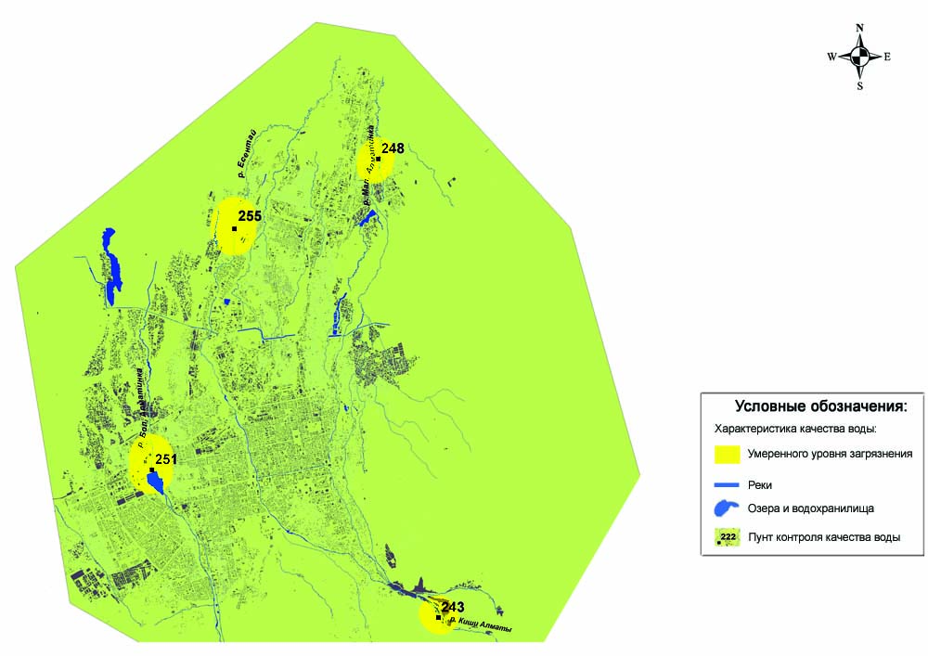
Рис. 3.3 Характеристика качества поверхностных вод города Алматы

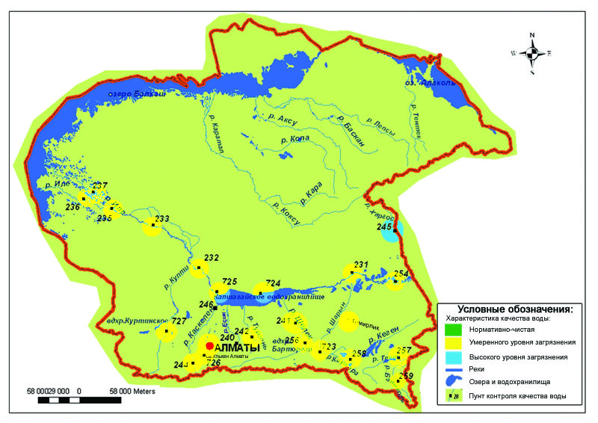
Рис. 3.4 Характеристика качества поверхностных вод Алматинской области

3.9 Состояние загрязнения почв тяжёлыми металлами
Алматинской области за осенний период 2016 года

В городе Алматы в пробах почв содержание хрома находилось в пределах 0,1-0,6 мг/кг, цинка - 11,2-26,4 мг/кг, свинца - 11,9-27,8 мг/кг и меди - 0,13-1,97 мг/кг, кадмия – 0,13-0,33 мг/кг.
Концентрация цинка в районах ВАЗ и Аэропорта составила 1,1 ПДК.
В районах парковой зоны Казахстанского Национального Университета, роща Баума, АХБК, микрорайона Дорожник в пробах почв содержания определяемых тяжелых металлов находились в пределах нормы.
В городе Талдыкорган в пробах почв содержания хрома находились в пределах 0,75-2,7 мг/кг, меди – 2,7-6,7 мг/кг, цинка – 18,8-20,4 мг/кг, свинца – 15,74-251,3 мг/кг, кадмия – 0,38-6,8 мг/кг.
В районах ул.Тауелсиздик и ул.Кирова, ул.Индустриальная и школы №18 концентрация свинца находилась в пределах 2,4 – 7,9 ПДК, меди – 1,1 – 2,2 ПДК, содержание цинка, хрома находились в пределах нормы.
В районе Областной больницы (Кардиологическая) в пробах почв содержание определяемых тяжелых металлов находились в пределах нормы

3.10 Радиационный гамма–фон Алматинской области

Наблюдения за уровнем гамма излучения на местности осуществлялись ежедневно на 8-ми метеорологических станциях (Алматы, Баканас, Капшагай, Нарынкол,Жаркент, Лепсы, Талдыкорган, Сарыозек) ина 1-ом автоматическом посту за загрязнением атмосферного воздуха г.Талдыкорган (ПНЗ №2)Алматинской области (рис. 3.5).
Средние значения радиационного гамма-фона приземного слоя атмосферы по населенным пунктам области находились в пределах 0,12-0,25 мкЗв/ч. В среднем по области радиационный гамма-фон составил 0,16 мкЗв/ч и находился в допустимых пределах.

3.11 Плотность радиоактивных выпадений в приземном слое атмосферы

Контроль за радиоактивным загрязнением приземного слоя атмосферы на территории Алматинской области осуществлялся на 5-ти метеорологических станциях (Алматы, Нарынкол,Жаркент, Лепсы, Талдыкорган) путем отбора проб воздуха горизонтальными планшетами (рис.3.5). На всех станциях проводился пятисуточный отбор проб.
Среднесуточная плотность радиоактивных выпадений в приземном слое атмосферы на территории области колебалась в пределах 0,7-2,7 Бк/м². Средняя величина плотности выпадений по области составила 1,3 Бк/м², что не превышает предельно-допустимый уровень.
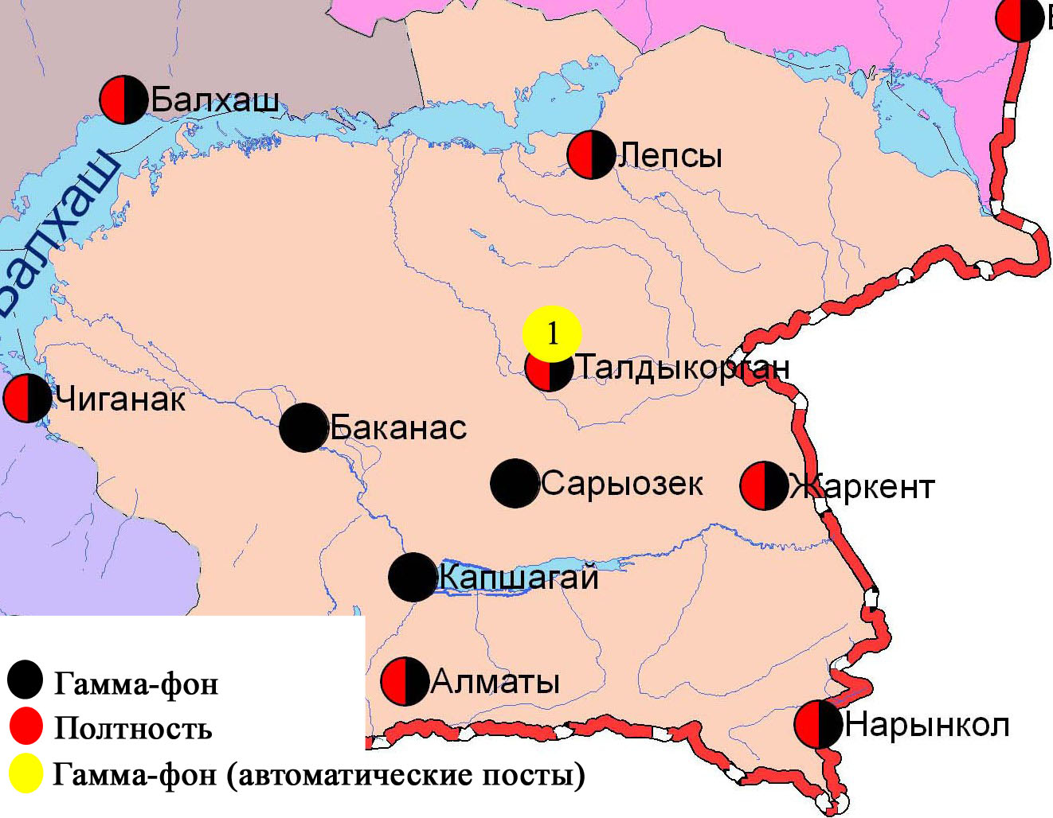

Рис. 3.5 Схема расположения метеостанций за наблюдением уровня радиационного гамма-фона и плотности радиоактивных выпадений на территорииАлматинской области

4 Состояние окружающей среды Атырауской области

4.1 Состояние загрязнения атмосферного воздуха по городу Атырау

Наблюдения за состоянием атмосферного воздуха велись на 5 стационарных постах (рис 4.1, таблица 4.1).

Таблица 4.1
Место расположения постов наблюдений и определяемые примеси
Номер  поста | Сроки отбора | Проведение наблюдений | Адрес поста | Определяемые примеси
1 | 3 раза в сутки | ручной отбор проб (дискретные методы) | пр. Азаттык, угол пр. Ауэзова | взвешенные вещества, диоксид серы, оксид углерода, диоксид азота, сероводород, фенол, аммиак, формальдегид
5 |  |  | угол пр. Сатпаева и ул. Владимирская
6 | каждые 20 минут | в непрерывном режиме | старый аэропорт, рядом с Атырауским филиалом | взвешенные частицы РМ-2,5, взвешенные частицы РМ-10, диоксид серы, оксид углерода, диоксид и оксид азота, озон, сероводород, аммиак, диоксид углерода
8 |  |  | район проспекта М.Ауэзова | взвешенные частицы РМ-2,5, взвешенные частицы РМ-10, диоксид серы, оксид углерода, диоксид и оксид азота, озон, сероводород, аммиак, сумма углеводородов, метан
9 |  |  | мкр.Береке, район промзоны Береке

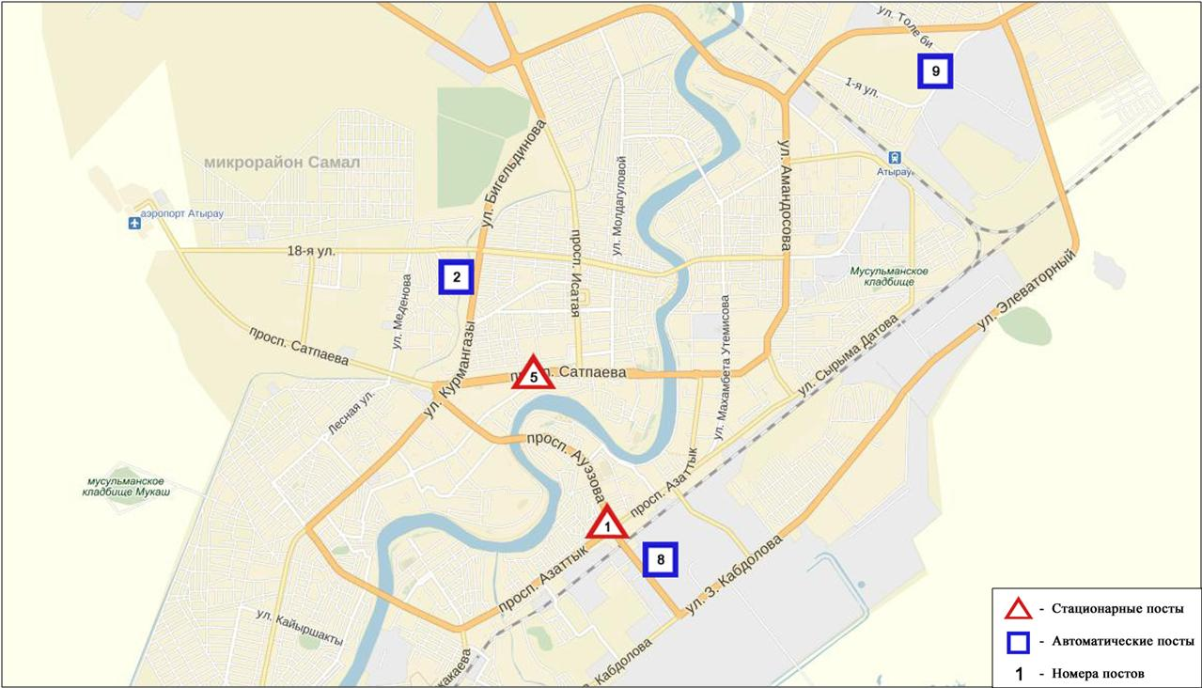

Рис.-4.1. Схема расположения стационарной сети наблюдений за загрязнением атмосферного
воздуха города Атырау

Общая оценка загрязнения атмосферы.По данным стационарной сети наблюдений (рис.-4.1) атмосферный воздух города оценивалсявысокимуровнем загрязнения, он определялся значениемСИ равным 9 (высокий уровень), НП =2%(повышенный уровень) (рис. 1, 2).Воздух города более всего загрязнен сероводородом(в районе №6 поста).
В целом по городу средние концентрации всех загрязняющих веществ – не превышали ПДК.
За 4 квартал2016 года число случаев превышения более 1 ПДК_{м.р.} зафиксировано по взвешенным веществам - 3, озону – 1 и по сероводороду – 156случаев, также более 5 ПДК по сероводороду – 1 случай (таблица 1).

4.2 Состояние атмосферного воздуха по городу Кульсары

Наблюдения за состоянием атмосферного воздуха в городе Кульсары велись на1 стационарном посту (рис. 4.2, таблица 4.2).

Таблица 4.2
Место расположения постов наблюдений и определяемые примеси
Номер  поста | Сроки отбора | Проведениенаблюдений | Адрес поста | Определяемые примеси
7 | каждые 20 минут | в непрерывном режиме | р-н Промзоны, возле метеостанции Кульсары | взвешенные частицы РМ-10, диоксид серы, оксид углерода, диоксид и оксид азота, озон, сероводород, аммиак, формальдегид, сумма углеводородов, метан

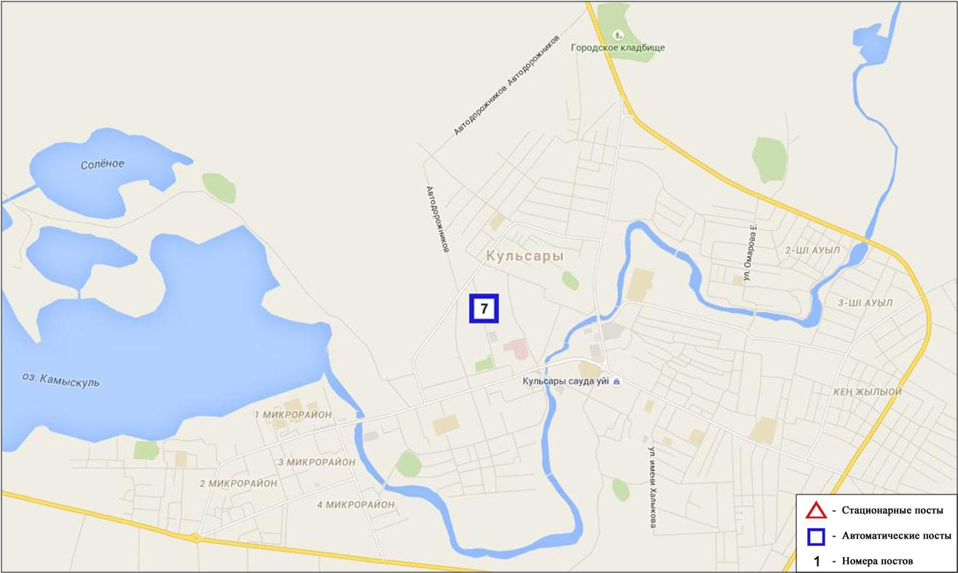

Рис.- 4.2 Схема расположения стационарной сети наблюденийза загрязнением атмосферного воздуха города Кулсары

Общая оценка загрязнения атмосферы. По данным стационарной сети наблюдений (рис.-4.2), в 4 квартале атмосферный воздух города в целом характеризуется повышеннымуровнем загрязнения, онопределялся значением СИ равным 2 (повышенный уровень),значение НП =0% (низкий уровень) (рис.-1, 2).
В целом по городу средние концентрации озона составили 1,1 ПДК_{с.с.}, содержание других загрязняющих веществ – не превышало ПДК.
За 4 квартале2016 года были зафиксированы превышения более 1 ПДК_{м.р.} по сероводороду – 2 случая (таблица 1).

4.3 Качество поверхностных вод на территории Атырауской области

Наблюдения за загрязнением поверхностных вод на территории Атырауской области проводились на 3 водных объектах: реки Жайык, Шаронова, Кигаш.
В реке Жайык температура воды находилась в пределах 1,0 – 15,0ºC, водородный показатель – 8,1, концентрация растворенного в воде кислорода 11,2 мг/дм³, БПК₅- 2,78 мг/дм³. Превышения ПДК не обнаружено.
В реке Шаронова температура воды находилась в пределах 2,0-15,0 ºC, водородный показатель находилась в пределах 7,1-8,8, концентрация растворенного в воде кислорода 12,0 мг/дм³,БПК₅ 3,01мг/дм³. Превышения ПДК не обнаружено.
В реке Кигаш температура воды находилась в пределах 2,0-17,1 ºC, водородный показатель находилась в пределах 7,2-9,9, концентрация растворенного в воде кислорода 11,4 мг/дм³, БПК₅ – 3,05 мг/дм³. Превышения ПДК не обнаружено.
За 4 квартал 2016 года качество воды по КИЗВ в реках Жайык, Шаронова, Кигаш оценивается как «нормативно чистая» (рис. 4.4). По сравнению с 4 кварталом 2015 года и с 3 кварталом 2016 года качество воды в реках не изменилось.
Качество воды по БПК₅ в реках Жайык, Шаронова, Кигаш оценивается как «нормативно чистая». По сравнению с 4 кварталом 2015 года качество воды по БПК5 улучшилось. По сравнению с 3 кварталом 2016 года качество воды по БПК5 в реках Жайык и Кигаш не изменилось, в реке Шаронова улучшилось.
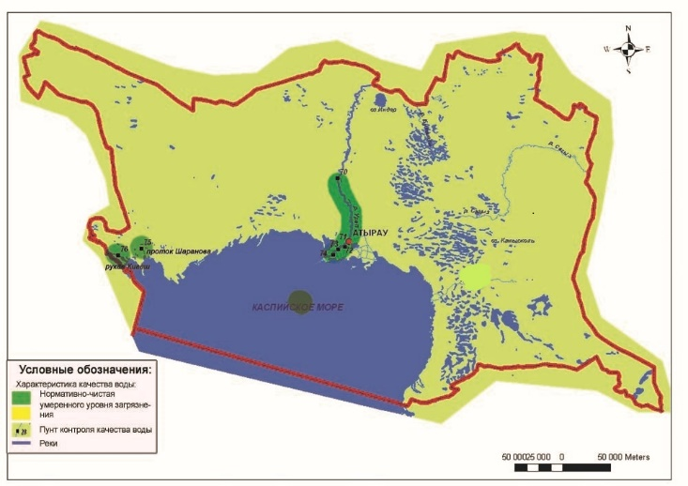
Рис. 4.4 Характеристика качества поверхностных вод Атырауской области

4.4 Качество морской воды на Северном Каспие на территории
Атырауской области

Наблюдения за качеством морских вод проводились на следующих прибрежных станциях, вековых разрезах и с помощью буйковых станции: прибрежные станции морской судоходный канал, район Тенгизского месторождения, взморье р. Жайык, станции векового разреза острова залива Шалыги-Кулалы, дополнительный разрез «А» и «В»; буйковые станции Кашаган 2 и Кашаган 3.
Температура воды на Северном Каспий находилось на уровне 11,0 - 13,0°С, величина рН морской воды – 9,1, содержание растворенного кислорода – 10,4 мг/дм³, БПК₅ – 3,21 мг/дм³. Превышения ПДК не обнаружено.
В 4 квартале 2016 года качество воды на Северном Каспий по КИЗВ характеризуется как «нормативно чистая». По сравнению с 4 кварталом 2015 года и 3 кварталом 2016 года качество морской воды не изменилось.
Качество воды по БПК₅ оценивается как «умеренного уровня загрязнения». По сравнению с 4 кварталом 2015 года и 3 кварталом 2016 года качество морской воды не изменилось.

4.5 Состояние загрязнения почв тяжёлыми металлами
Атырауской области за осенний период 2016 года

В городе Атырау на территории школы № 9, Парка отдыха, в районах автомагистрали Атырау-Уральск, СЭЗ Атырауского нефтеперерабатывающего завода 500м и 2 км во всех пробах почвы определяемые тяжелые металлы составили 0,19-17,3 мг/кг и находились в пределах нормы.

4.6 Радиационный гамма-фон Атырауской области

Наблюдения за уровнем гамма излучения на местности осуществлялись ежедневно на 3-х метеорологических станциях (Атырау, Пешной, Кульсары) и на 1-ом автоматическом посту наблюдений за загрязнением атмосферного воздуха г.Кульсары (ПНЗ №7)(рис 4.4).
Средние значения радиационного гамма-фона приземного слоя атмосферы по населенным пунктам области находились в пределах 0,08-0,20 мкЗв/ч. В среднем по области радиационный гамма-фон составил 0,12 мкЗв/ч и находился в допустимых пределах.

4.7 Плотность радиоактивных выпадений в приземном слое атмосферы

Контроль за радиоактивным загрязнением приземного слоя атмосферы на территории Атырауской области осуществлялся на 1-ой метеорологической станции (Атырау) путем отбора проб воздуха горизонтальными планшетами (рис.4.4). На станции проводился пятисуточный отбор проб.
Среднесуточная плотность радиоактивных выпадений в приземном слое атмосферы на территории области колебалась в пределах 1,0-1,5 Бк/м². Средняя величина плотности выпадений по области составила 1,2 Бк/м², что не превышает предельно-допустимый уровень.

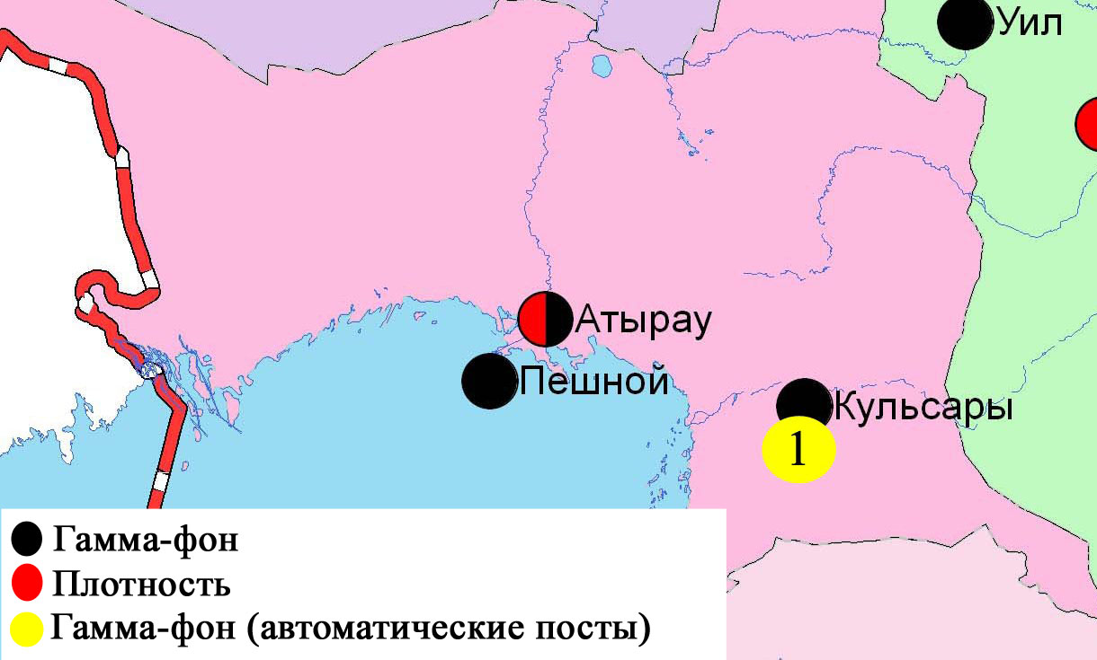

Рис. 4.5 Схема расположения метеостанций за наблюдением уровня радиационного гамма-фона и плотности радиоактивных выпадений на территорииАтырауской области

5 Состояние окружающей среды Восточно-Казахстанской области

5.1 Состояние загрязнения атмосферного воздуха
по городу Усть-Каменогорск

Наблюдения за состоянием атмосферного воздуха в городе Усть-Каменогорск велись на 7 стационарных постах (рис.5.1, таблица5.1).

Таблица 5.1
Место расположения постов наблюдений и определяемые примеси
Номер  Поста | Сроки отбора | Проведение наблюдений | Адрес поста | Определяемые примеси
1 | 3 раза  в сутки | ручной отбор проб (дискретные методы) | ул. Рабочая, 6 | взвешенные вещества, диоксид серы, оксид углерода, диоксид азота, сероводород, фенол, хлор, формальдегид, серная кислота, н/о соединения мышьяка, бенз(а)пирен, гамма-фон.  На ПНЗ №1,5,7:бериллий, кадмий, медь, свинец, цинк.
5 |  |  | ул. Кайсенова, 30
7 |  |  | ул. Первооктябрьская, 126 (станция Защита)
8 |  |  | ул. Егорова, 6
12 |  |  | проспект Сатпаева, 12
2 | каждые 20 минут | в непрерывном режиме | ул. Питерских-Коммунаров, 18 | диоксид серы, оксид углерода, диоксид и оксид азота, сероводород, аммиак, сумма углеводородов, метан
3 |  |  | ул. Ворошилова, 79 | диоксид серы, оксид углерода, диоксид и оксид азота, озон, сероводород, аммиак, сумма углеводородов, метан

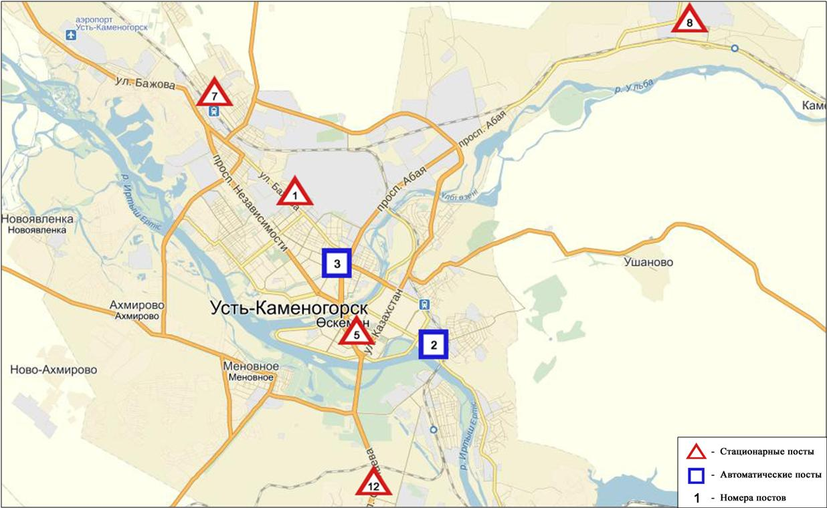
Рис.5.1Схема расположением стационарной сети наблюденийза загрязнением
атмосферного воздуха города Усть-Каменогорск

Общая оценка загрязнения атмосферы. По данным стационарной сети наблюдений (рис.5.1), в целом город характеризуется высоким уровнем загрязнения, он определялся значением СИ равным 9 (высокий уровень), значение НП = 14% (повышенный уровень) (рис. 1, 2). Город более всего загрязнен диоксидом серы(в районе №2 поста).
В целом по городу средние концентрации составили:диоксида серы – 1,5 ПДК_{с.с.}, озона – 1,2 ПДК_{с.с.}, содержание остальных тяжелых металлов и концентрации других загрязняющих веществ не превышали ПДК.
Число случаев превышенияболее 1 ПДК_{м.р.} зафиксировано по взвешенным веществам – 27, диоксиду серы – 148, оксиду углерода – 80, диоксиду азота – 24, оксиду азота – 4, сероводороду – 1334, по фенолу – 3случая, а также были превышения более 5 ПДК по диоксиду серы – 7, оксиду азота и сероводороду – по 1 случаю(таблица 1).

5.2 Состояние загрязнения атмосферного воздуха по городу Риддер

Наблюдения за состоянием атмосферного воздуха велись на 3 стационарных постах(рис.5.2, таблица 5.2).

Таблица5.2
Место расположения постов наблюдений и определяемые примеси
Номер  поста | Сроки отбора | Проведение наблюдений | Адрес поста | Определяемые примеси
1 | 3 раза  в сутки | ручной отбор проб (дискретные методы) | ул. Островского, 13А | взвешенные вещества, диоксид серы, оксид углерода, диоксид азота, фенол, формальдегид, мышьяк
6 |  |  | ул. Клинки, 7
3 | каждые 20 минут | в непрерывном режиме | ул. 9 мая ,7 | диоксид серы, оксид углерода, диоксид и оксид азота, озон, сероводород, сумма углеводородов, аммиак, метан

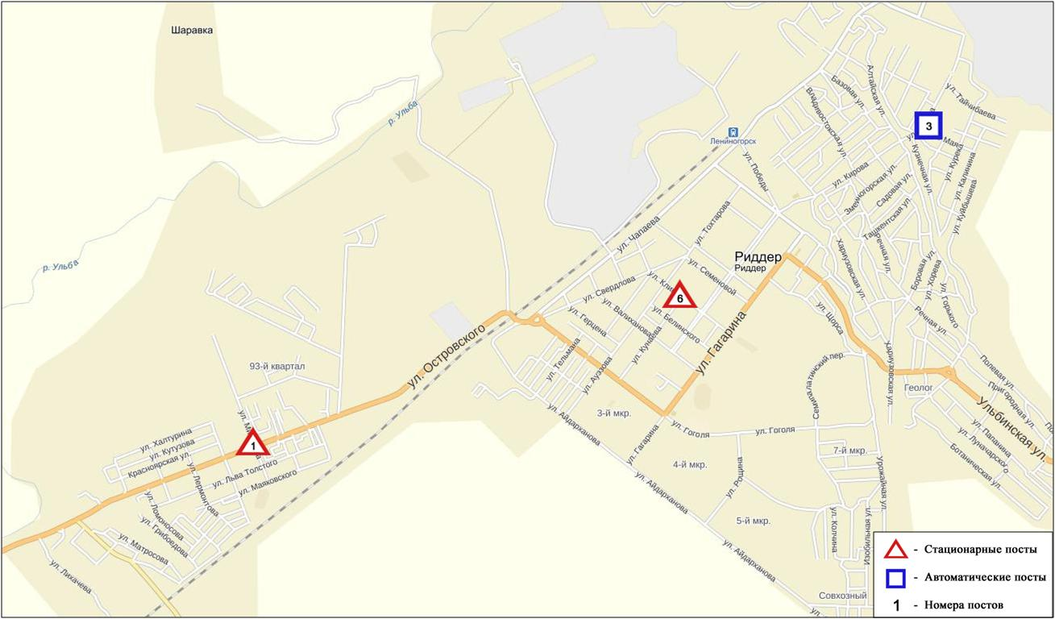
Рис.5.2. Схема расположения стационарной сети наблюдений за загрязнением
атмосферного воздуха города Риддер

Общая оценка загрязнения атмосферы.По данным стационарной сети наблюдений (рис.5.2) атмосферный воздух города в целом характеризуется повышеннымуровнем загрязнения.Он определялся значениями СИ = 3 и НП равным 14%(рис. 1, 2). Город более всего загрязнен сероводородом (в районе №1 поста).
В целом по городу средняя концентрациядиоксида серы составила – 1,3 ПДК_{с.с.},озона – 1,4 ПДК_{с.с.}, другие загрязняющие вещества – не превышали ПДК(таблица 1).
Число случаев превышенияболее 1 ПДК_{м.р.} зафиксировано по диоксиду серы – 14, сероводороду – 330 случаев(таблица 1).

5.3 Состояние загрязнения атмосферного воздуха по городу Семей

Наблюдения за состоянием атмосферного воздуха велись на4стационарных постах (рис.5.3, таблица 5.3).

Таблица 5.3
Место расположения постов наблюдений и определяемые примеси
Номер  поста | Сроки отбора | Проведение наблюдений | Адрес поста | Определяемые примеси
2 | 3 раза  в сутки | ручной отбор проб (дискретные методы) | пересечение улиц Рыскулова и Глинки | взвешенные вещества, диоксид серы, оксид углерода, диоксид азота
4 |  |  | 343 квартал (район детского сада) | взвешенные вещества, диоксид серы, оксид углерода, диоксид азота, фенол
1 | каждые 20 минут | в непрерывном режиме | ул. Найманбаева, 189 | диоксид серы, оксид углерода, диоксид и оксид азота, озон, сероводород, сумма углеводородов, метан
3 |  |  | ул. Аэрологическая станция, 1 | оксид углерода, диоксид и оксид азота, озон, аммиак, сумма углеводородов, метан

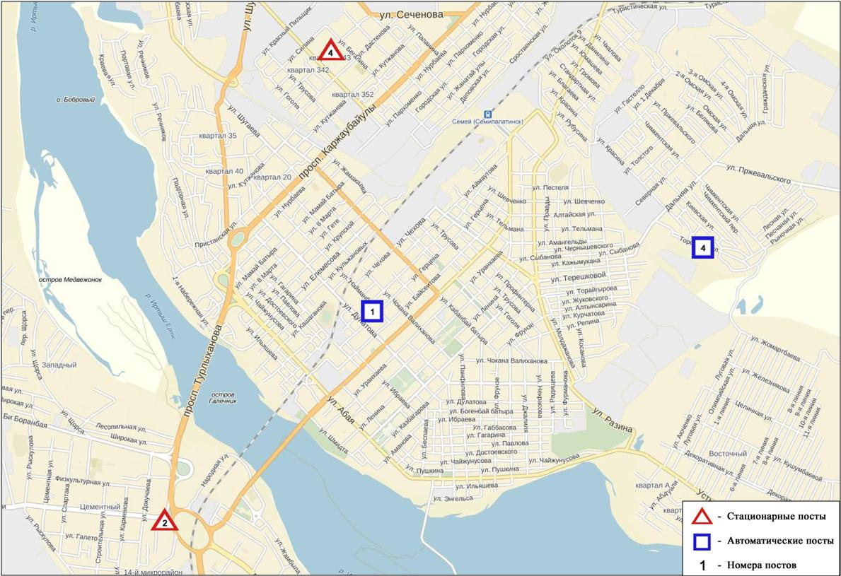
Рис.5.3 Схема расположения стационарной сети наблюдений
за загрязнением атмосферного воздуха города Семей

Общая оценка загрязнения атмосферы. По данным стационарной сети наблюдений (рис.5.3) атмосферный воздух города характеризуется повышенным уровнем загрязнения, он определялся значениями СИ равным 4 и НП=6% (рис. 1, 2). Воздух города более всего загрязнен сероводородом(в районе №1 поста).
В целом по городу средние концентрации фенола -1,5 ПДК_{с.с.},средние концентрации других загрязняющих веществ – не превышали ПДК.
Число случаев превышения более 1 ПДК_{м.р.} составили:по взвешенным веществам – 4, оксиду углерода – 8, диоксиду азота – 6, оксиду азота – 2, озону – 141, сероводороду - 80 и по фенолу – 13случаев(таблица 1).

5.4 Состояние загрязнения атмосферного воздуха по поселку Глубокое

Наблюдения за состоянием атмосферного воздуха велись на 2 стационарных постах (рис. 5.4, таблица 5.4).

Таблица 5.4
Место расположения постов наблюдений и определяемые примеси
Номер  Поста | Сроки отбора | Проведениенаблюдений | Адрес поста | Определяемые примеси
1 | 3 раза  в сутки | ручной отбор проб (дискретные методы) | ул. Ленина,15 | взвешенные вещества, диоксид серы, диоксид азота, фенол, мышьяк, гамма-фон
2 | каждые 20 минут | в непрерывном режиме | ул. Поповича, 9 «А» | диоксид серы, оксид углерода, диоксид и оксид азота, озон, сероводород, аммиак, сумма углеводородов, метан

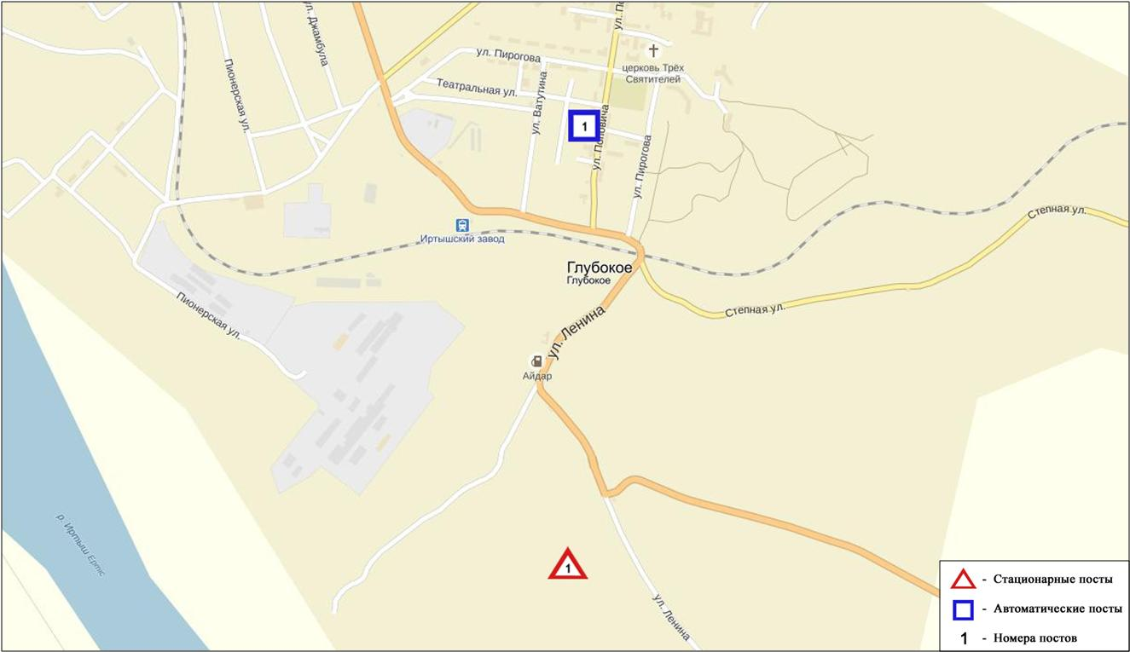
Рис. 5.4. Схема расположения стационарной сети наблюдений за загрязнением
атмосферного воздуха в поселке Глубокое

Общая оценка загрязнения атмосферы.По данным стационарной сети наблюдений (рис.5.4) атмосферный воздух поселка в целом характеризуется повышеннымуровнем загрязнения, он определялся значениямиСИ равным3 и НП=6% (рис. 1, 2).Воздух поселка более всего загрязнен сероводородом(в районе №2 поста).
В целом по поселку средние концентрации озона составила 1,6 ПДК_{с.с.},средние концентрации других загрязняющих веществ – не превышали ПДК.
Были зарегистрированы случаипревышения более 1 ПДК_{м.р.} по диоксиду серы – 18, оксиду углерода – 7, сероводороду-374случая(таблица 1).

5.5 Состояние атмосферного воздуха по данным эпизодических наблюдений
в городе Шемонаиха

Наблюдения за загрязнением воздуха в городе Шемонаиха проводились на 2 точках (точка №1 -ул. Чапаева,41, точка №2 -ул. Вокзальная).
Измерялись концентрации взвешенных веществ, диоксида серы, оксида углерода, диоксида азота, фенола и гамма-фон.
Концентрации определяемых веществ, по данным наблюдений, находились в пределах допустимой нормы (таблица 5.5).

Таблица 5.5
Максимальные концентрации загрязняющих веществ по данным наблюдений
в городе Шемонаиха
Загрязняющие вещества | Точки отбора
 | №1 |  | №2
 | q_{m} мг/м³ | q_{m}/ПДК | q_{m} мг/м³ | q_{m}/ПДК
Взвешенные вещества (пыль) | 0,30 | 0,60 | 0,30 | 0,60
Диоксид серы | 0,069 | 0,138 | 0,071 | 0,142
Оксид углерода | 1,0 | 0,2 | 2,0 | 0,4
Диоксид азота | 0,11 | 0,55 | 0,10 | 0,50
Фенол | 0,003 | 0,300 | 0,003 | 0,300
Гамма-фон | 0,17 | - | 0,17 | -

5.6 Состояние атмосферного воздуха по городу Зыряновск

Наблюдения за состоянием атмосферного воздуха велись на 1 стационарном посту (рис.5.5., таблица 5.5).

Таблица 5.5
Место расположения постов наблюдений и определяемые примеси
Номер  поста | Сроки отбора | Проведения наблюдений | Адрес поста | Определяемые примеси
1 | каждые 20 минут | в непрерывном режиме | ул. Партизанская, 118 | взвешенные частицы РМ-2,5, взвешенные частицы РМ-10, диоксид серы, оксид углерода, диоксид и окид азота

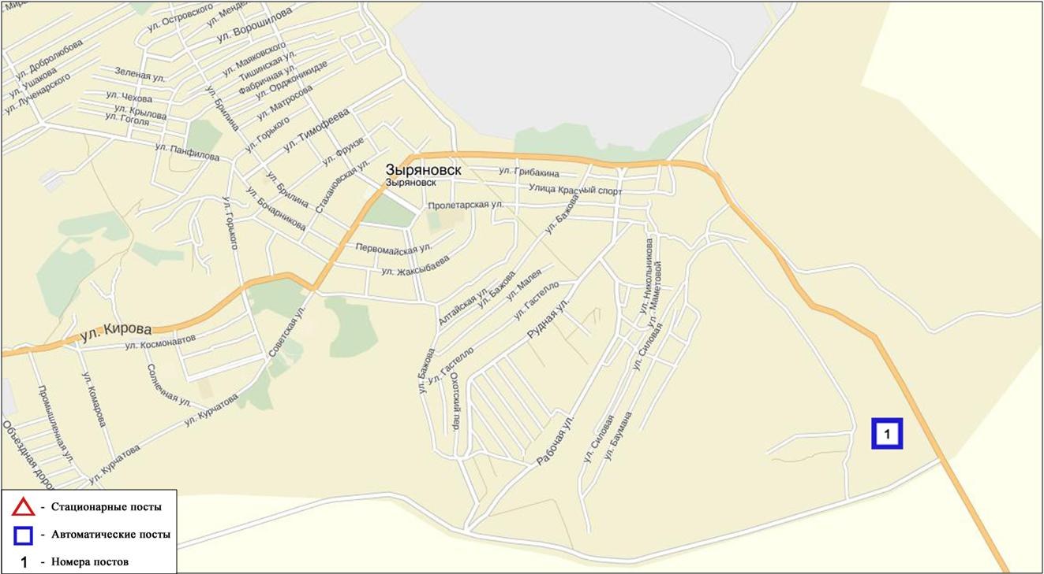
Рис. 5.5.Схема расположения стационарной сети наблюдений за загрязнением атмосферного воздуха города Зыряновск

Общая оценка загрязнения атмосферы. По данным стационарной сети наблюдений (рис.5.5) атмосферный воздух города в целом характеризуется низкимуровнем загрязнения, он определялся значениями СИ равным 1иНП = 0% (рис. 1, 2).
В целом по городу средние концентрации всех загрязняющих веществ – не превышали ПДК.
Был зарегистрирован 1 случайпревышения более 1 ПДК_{м.р.} по диоксиду азота(таблица 1).

5.7 Состояние атмосферного воздуха по данным эпизодических наблюдений города Зыряновск

Наблюдения за загрязнением воздуха в городе Зыряновск проводились на 2 точках (точка №1 -ул. Советская,38, точка №2 -ул. Геологическая,38).
Измерялись концентрации взвешенных веществ, диоксида серы, оксида углерода, диоксида азота,фенол и гамма-фон.
Концентрации определяемых веществ, по данным наблюдений, находились в пределах допустимой нормы (таблица 5.7).

Таблица 5.7
Максимальные концентрации загрязняющих веществ по данным наблюдений города Зыряновск
Загрязняющие вещества | Точки отбора
 | №1 |  | №2
 | q_{m} мг/м³ | q_{m}/ПДК | q_{m} мг/м³ | q_{m}/ПДК
Взвешенные вещества (пыль) | 0,20 | 0,40 | 0,10 | 0,20
Диоксид серы | 0,103 | 0,214 | 0,107 | 0,214
Оксид углерода | 2,0 | 0,4 | 2,0 | 0,4
Диоксид азота | 0,14 | 0,80 | 0,16 | 0,80
Фенол | 0,006 | 0,600 | 0,004 | 0,400
Гамма-фон | 0,17 | - | 0,17 | -

5.8 Качество поверхностных вод на территории
Восточно-Казахстанской области

Наблюдения за загрязнением поверхностных вод на территории Восточно-Казахстанской области проводились на 9-ти водных объектах (реки Кара Ертис, Ертис, Брекса, Тихая, Ульби, Глубочанка, Красноярка, Оба, Буктырма, Емель).
В реке Кара Ертис температура воды находилась в пределах 2,7 ºC, водородный показатель 7,51, концентрация растворенного в воде кислорода 11,61 мг/дм³, БПК₅ 2,03 мг/дм³. Превышения ПДК были зафиксированы по веществам из группы тяжелых металлов (медь 1,7 ПДК).
В реке Ертис температура воды находилась в пределах 4,2-7,7 ºC, водородный показатель 7,60-7,97, концентрация растворенного в воде кислорода 10,42 мг/дм³, БПК₅ 1,47 мг/дм³. Превышения ПДК были зафиксированы по веществам из группы тяжелых металлов (цинк 2,1 ПДК, медь 1,8 ПДК, марганец 1,4 ПДК).
В реке Буктырма температура воды находилась в пределах 3,2-3,5 ºC, водородный показатель 7,82-7,85, концентрация растворенного в воде кислорода 11,98 мг/дм³, БПК₅ 1,67 мг/дм³. Превышения ПДК были зафиксированы по веществам из группы тяжелых металлов (медь 2,3 ПДК).
В реке Брекса температура воды находилась в пределах 3,7-4,3 ºC, водородный показатель 7,57-7,69, концентрация растворенного в воде кислорода 11,63 мг/дм³, БПК₅ 1,60 мг/дм³. Превышения ПДК были зафиксированы по веществам из группбиогенных веществ (железо общее 4,3 ПДК, аммоний солевой 2,0 ПДК азот нитритный 1,3 ПДК), тяжелых металлов (цинк 55,1 ПДК, марганец 9,5ПДК, медь 6,6 ПДК).
В реке Тихая температура воды находилась в пределах 4,2-4,4 ºC, водородный показатель 7,44-7,53, концентрация растворенного в воде кислорода 10,95 мг/дм³, БПК₅ 1,83 мг/дм³. Превышения ПДК были зафиксированы по веществам из групп биогенных веществ (аммоний солевой 2,2 ПДК, железо общее 1,8 ПДК, азот нитритный 1,8 ПДК), тяжелых металлов (цинк 38,4 ПДК, марганец 10,4 ПДК, медь 5,9 ПДК, кадмий 1,5 ПДК).
В реке Ульби температура воды находилась в пределах 3,3-4,7 ºC, водородный показатель 7,60-7,86 концентрация растворенного в воде кислорода 11,65 мг/дм³, БПК₅ 1,40 мг/дм³. Превышения ПДК были зафиксированы по веществам из групп биогенных веществ (железо общее 2,0 ПДК), тяжелых металлов (цинк 16,7 ПДК, марганец 6,0 ПДК, медь 3,8 ПДК).
В реке Глубочанка температура воды находилась в пределах 4,3-4,9ºC, водородный показатель 8,14-8,20, концентрация растворенного в воде кислорода 10,35 мг/дм³, БПК₅ 1,15 мг/дм³. Превышения ПДК были зафиксированы по веществам из групп биогенных веществ (азот нитритный 1,1 ПДК), тяжелых металлов (цинк 16,1 ПДК, марганец 5,7 ПДК, медь 4,8 ПДК).
В реке Красноярка температура воды находилась в пределах 7,8 ºC, водородный показатель 8,21-8,23, концентрация растворенного в воде кислорода 10,94 мг/дм³, БПК₅ 1,14 мг/дм³. Превышения ПДК были зафиксированы по веществам из групп биогенных веществ (железо общее 1,6 ПДК), тяжелых металлов (цинк 17,4 ПДК, медь 5,6 ПДК, марганец 5,5 ПДК).
В реке Оба температура воды находилась в пределах 3,7-4,9 ºC, водородный показатель 8,05-8,08, концентрация растворенного в воде кислорода 11,80 мг/дм³, БПК₅ 1,12 мг/дм³. Превышения ПДК были зафиксированы по веществам из группы тяжелых металлов (медь 2,8 ПДК, марганец 2,1 ПДК).
В реке Емель температура воды находилась в пределах 3,2 ºC, водородный показатель 7,97, концентрация растворенного в воде кислорода 9,84 мг/дм³, БПК₅ 1,69 мг/дм³. Превышения ПДК были зафиксированы по веществам из групп главных ионов (сульфаты 1,5 ПДК), биогенных веществ (азот нитритный 1,4 ПДК), тяжелых металлов (медь 2,3 ПДК, марганец 1,9 ПДК).
Всего, из общего количества обследованных водных объектов в 4 квартале 2016г, качество поверхностных вод оценивается следующим образом: вода «умеренного уровня загрязнения» - реки Кара Ертис, Ертис, Буктырма, Оба, Емель; вода «высокого уровня загрязнения» - реки Тихая, Ульби, Глубочанка, Красноярка; вода «чрезвычайно высокого уровня загрязнения» - река Брекса.
По сравнению с 3 кварталом 2016 года качество воды в реках Кара Ертис, Ертис, Тихая, Ульби, Глубочанка, Красноярка, Буктырма, Емель – существенно не изменилось, в реке Оба – улучшилось, в реке Брекса – ухудшилось.
По сравнению с 4 кварталом 2015 года качество воды в реках Кара Ертис, Ертис, Буктырма, Тихая, Ульби, Оба, Емель – существенно не изменилось; в реке Красноярка,– улучшилось; в реках Брекса, Глубочанка - ухудшилось.
На территории области за 4 квартал 2016г обнаружены следующие ВЗ: река Красноярка – 3 случая ВЗ, река Брекса – 3 случая ВЗ и 2 случая ЭВЗ, река Тихая – 8 случаев ВЗ, река Ульби – 11 случаев ВЗ, река Глубочанка – 5 случаев ВЗ. (таблица 5).

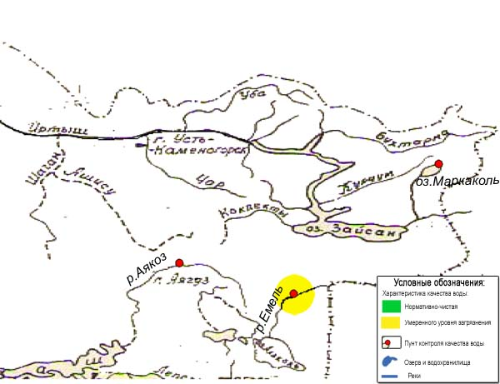

Рис.5.7 Характеристика качества поверхностных вод реки Емель
Восточно-Казахстанской области

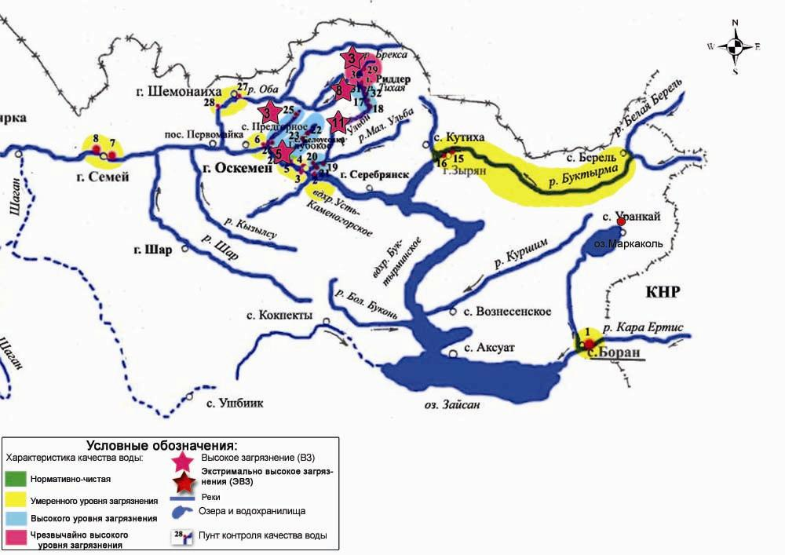
Рис. 5.8 Характеристика качества поверхностных вод Восточно-Казахстанской области

5.9 Характеристика качества поверхностных вод по гидробиологическим и токсикологическим показателям на территории
Восточно-Казахстанской области

Качество поверхностных вод водотоков бассейна Верхнего Ертиса в октябре-декабре 2016 г. по токсикологическим показателям не однородно. Пробы воды, отобранные на реках – Емель, Ертис, Кара Ертис, Буктырма, Ульби (Усть-Каменогорск), Брекса (фоновый створ), Тихая (второй створ), Ульби (рудник Тишинский)(фоновый створ), Оба, Глубочанка, Красноярка (фоновый створ) не оказывали острого токсического действия на живые организмы.
Наличие острой токсичности наблюдалось на р.Ульби на створе «4,8 км ниже сброса шахтных вод рудн.Тишинский» и на р.Тихая на створе «в черте города; 0,1 км вышевпадения руч. Безымянный» в ноябре и декабре месяце, гибель тест-объектов составила100%.
На р.Брекса на створе «в черте г.Риддера; 0,6 км выше устья р.Брекса» также было отмечено два случая острой токсичности. В ноябре месяце гибель тест-объектов составила 90%, в декабре гибель дафний составила 100%.
На р.Красноярка на створе «1 км ниже впад. р.Березовка; у автодор.моста» в ноябре месяце был зарегистрирован один случай острой токсичности, гибель дафний составила 66,7%.
По гидробиологическим показателям качество воды на реках оценивалось по разному. По показателям развития перифитона все исследуемые водотоки характеризовались умеренным загрязнением. Наиболее высокие значения индекса сапробности зарегистрированы: на р. Брекса на створе «0,6 км. выше устья р. Брекса»; на р. Ульби «4,8 км ниже сбросов шахтных вод рудника Тишинский»; на р. Глубочанка «в черте с. Глубокое»; на р. Красноярка «1 км ниже впад. р. Березовки».
По показателям макрозообентоса к категории «чистые» отнесены реки: Кара Ертис, Емель, Буктырма, Брекса, Тихая (фоновый створ), Ульби (в районе рудника Тишинский) и Ульби «в черте п.Каменный Карьер;в створе водпоста» и р.Оба. Менее благоприятная обстановка была отмечена на р. Ертис «в черте с.Прапорщиково», IV классом качества - «загрязненные воды». Грязные воды (V класс качества) отмечены на р. Глубочанка, «0,5 км. ниже сбросов хоз.фекальных вод о/с с.Белоусовка». Остальные водотоки оценивались III классом качества, вода умеренно-загрязненная. (Приложение7, 7.1).

5.10 Состояние загрязнения почв тяжёлыми металлами
Восточно-Казахстанской области за осенний период 2016 года

В городе Усть-Каменогорске в пробах почв содержание хрома находилось в пределах 0,55-1,12 мг/кг, цинка –30,3-143,4 мг/кг, свинца – 67,4-166,5 мг/кг и меди – 1,50-8,75 мг/кг.
В различных районах города концентрации металлов, превышающих ПДК, составили:
- на пересечении улицы Тракторной и проспекта Абая концентрация свинца – 3,0 ПДК, меди – 2,9 ПДК, цинка – 2,2 ПДК;
- на пересечении улиц Рабочая и Бажова (от ОАО "Казцинк" 1 км) концентрация меди – 2,1 ПДК, свинца – 2,3 ПДК, цинка – 6,2 ПДК;
- в районе автомагистрали проспекта Ленина (район ГАИ, 3 км на ЮЗ от ОАО "КазЦинк") концентрация свинца – 2,1 ПДК, цинка – 1,4 ПДК;
- в районе парка "Голубые озера" (3 км от ОАО "Казцинк") концентрация свинца – 2,3 ПДК, цинка – 1,3 ПДК;
- на территории школы №34 (3 км от ОАО "Казцинк") концентрация свинца – 5,2 ПДК, меди – 2,1 ПДК, цинка – 2,5 ПДК;
В пробах почвы содержание хрома находилось в пределах нормы.
В городе Риддер в пробах почв содержание хрома находилось в пределах 0,22-7,6 мг/кг, цинка –25,4-544,9 мг/кг, меди – 2,3-72,0 мг/кг и свинца – 68,2-697,5 мг/кг, кадмия – 1,5-10,3 мг/кг.
В различных районах города концентрации металлов, превышающих ПДК, составили:
- в районе парковой зоны концентрации свинца - 4,1 ПДК, цинка – 1,1 ПДК;
- в районе санитарно-защитной зоны Цинкового завода, где концентрация свинца – 5,6 ПДК, меди – 2,5 ПДК цинка – 3,9 ПДК;
- в районе санитарно-защитной зоны Свинцового завода концентрации свинца – 4,8 ПДК, меди- 2,5 ПДК, цинка – 4,1 ПДК;
- в районе школы №3 концентрации хрома – 1,3 ПДК, свинца – 21,8 ПДК, меди – 24,0 ПДК, цинка – 23,7 ПДК;
- в районе наиболее загруженной автомагистрали концентрации свинца – 2,1 ПДК, меди – 1,3, цинка – 4,6.
В городе Семей концентрации хрома находилось в пределах 0,06-0,9 мг/кг, цинка – 9,8-19,6 мг/кг, свинца – 15,5-31,6 мг/кг, меди – 0,82-3,1 мг/кг, кадмий – 0,1-0,3 мг/кг.
На территории школы №3, в районе автомагистрали, СЗЗ «Семейцемент», проспекта Ауезова и центрального парка концентраций тяжелых металлов, превышающих ПДК, не обнаружено.

5.11 Радиационный гамма-фон Восточно-Казахстанской области

Наблюдения за уровнем гамма излучения на местности осуществлялись ежедневно на 17 - ти метеорологических станциях (Акжар, Аягуз, Дмитриевка, Баршатас, Бакты, Зайсан, Жалгизтобе, Катон-Карагай, Кокпекты, Куршым, Риддер, Самарка, Семей, Улькен-Нарын, Усть-Каменогорск, Шар, Шемонаиха) (рис. 5.7).
Средние значения радиационного гамма-фона приземного слоя атмосферы по населенным пунктам области находились в пределах 0,06-0,22 мкЗв/ч. В среднем по области радиационный гамма-фон составил 0,14 мкЗв/ч и находился в допустимых пределах.

5.12 Плотность радиоактивных выпадений в приземном слое атмосферы

Контроль за радиоактивным загрязнением приземного слоя атмосферы на территории области осуществлялся на 7-ми метеорологических станциях (Аягоз, Баршатас, Бакты, Зайсан, Кокпекты, Семей, Усть-Каменогорск) путем отбора проб воздуха горизонтальными планшетами (рис.5.7). На всех станциях проводился пятисуточный отбор проб.
Среднесуточная плотность радиоактивных выпадений в приземном слое атмосферы на территории области колебалась в пределах 0,7-2,6 Бк/м². Средняя величина плотности выпадений по области составила 1,2 Бк/м², что не превышает предельно-допустимый уровень.

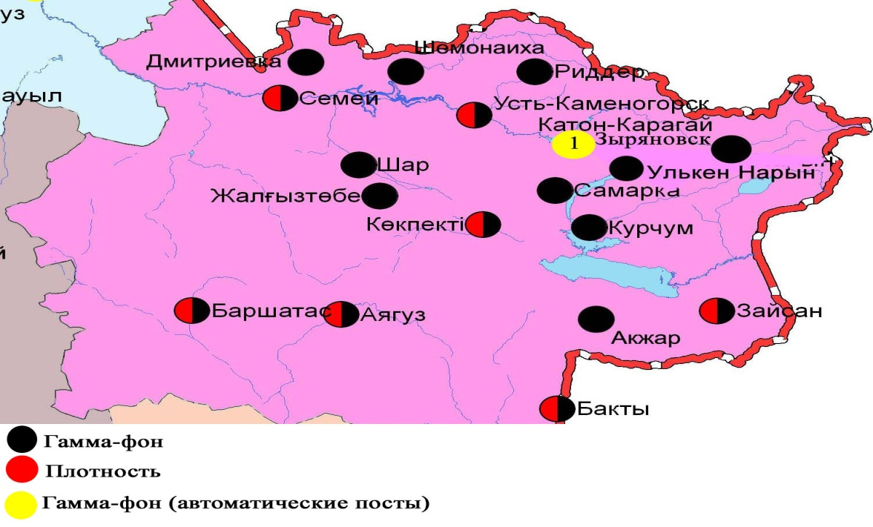
Рис. 5.11 Схема расположения метеостанций за наблюдением уровня радиационного гамма-фона и плотности радиоактивных выпадений на территорииВосточно-Казахстанской области

6 Состояние окружающей среды Жамбылской области

6.1 Состояние загрязнения атмосферного воздуха по городу Тараз

Наблюдения за состоянием атмосферного воздуха велись на 5 стационарных постах( рис. 6.1., таблица 6.1).

Таблица 6.1
Место расположения постов наблюдений и определяемые примеси
Номер  Поста | Сроки отбора | Проведение наблюдений | Адрес поста | Определяемые примеси
1 | 3 раза  в сутки | ручной отбор проб (дискретные методы) | ул. Шымкентская, 22 | взвешенные вещества, диоксид серы, сульфаты, оксид углерода, диоксид и оксид азота, фтористый водород, формальдегид, бенз(а)пирен. На ПНЗ №1,3 кадмий, кобальт, марганец, свинец.
2 |  |  | ул. Рысбек батыра, 15, угол ул. Ниеткалиева
3 |  |  | угол ул. Абая и Толе би
4 |  |  | ул. Байзак батыра, 162
6 | каждые 20 минут | в непрерывном режиме | ул. Сатпаева и проспект Джамбула | взвешенные частицы РМ-10, диоксид серы, оксид и диоксид углерода, диоксид и оксид азота, озон, сероводород, аммиак

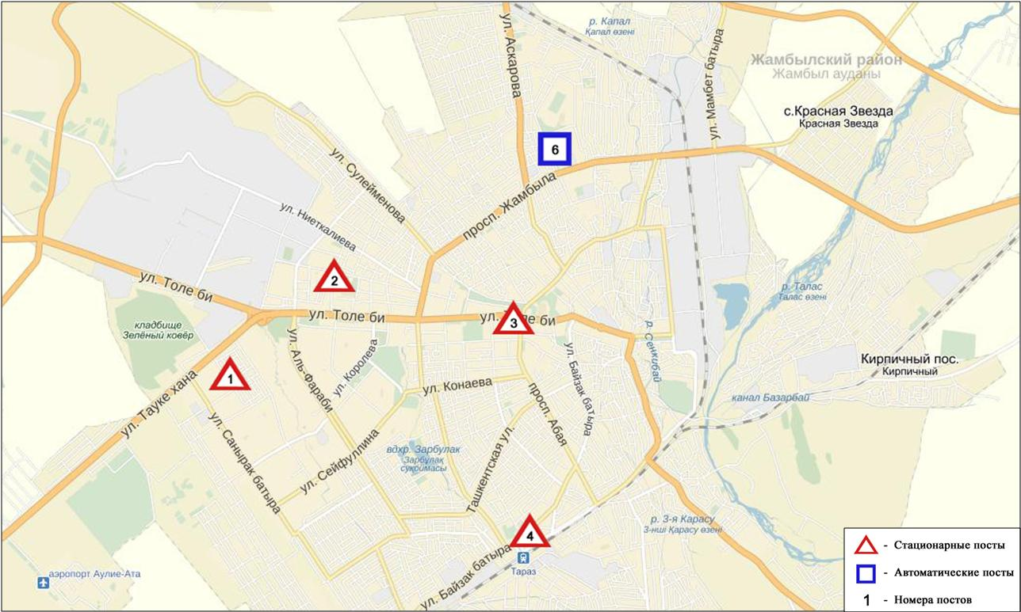
Рис.6.1. Схема расположения стационарной сети наблюдений
за загрязнением атмосферного воздухагорода Тараз

Общая оценка загрязнения атмосферы. По данным стационарной сети наблюдений (рис.6.1) атмосферный воздух города в целом характеризуется повышенным уровнем загрязнения, он определялся значениями СИ равным 3 иНП = 4%(рис. 1, 2). Город более всего загрязнен взвешенными веществами(в районе №2 поста).
В целом по городу средние концентрации по диоксиду азотасоставляла 1,8 ПДК_{с.с.}, концентрации других загрязняющих веществ не превышали ПДК и содержание тяжелых металлов также не превышали ПДК.
За 4 квартал2016года были выявлены превышения более 1 ПДК_{м.р.} по взвешенным веществам – 13, по взвешенным частицам РМ-10 – 63, по оксиду углерода – 21, диоксиду азота – 6, оксиду азота – 8, сероводороду – 10случаев(таблица 1).

6.2 Состояние загрязнения атмосферного воздуха по городу Жанатас

Наблюдения за состоянием атмосферного воздуха велись на 1 стационарном посту(рис. 6.2., таблица 6.2).

Таблица 6.2
Место расположения поста наблюдений и определяемые примеси
Номер  Поста | Сроки отбора | Проведение наблюдений | Адрес поста | Определяемые примеси
1 | каждые 20 минут | в непрерывном режиме | ул. Токтарова, 27/1 и 27-а | взвешенные частицы РМ-2,5, взвешенные частицы РМ-10, диоксид серы, оксид углерода, диоксид и оксид азота, озон, сероводород, аммиак, сумма углеводородов, метан

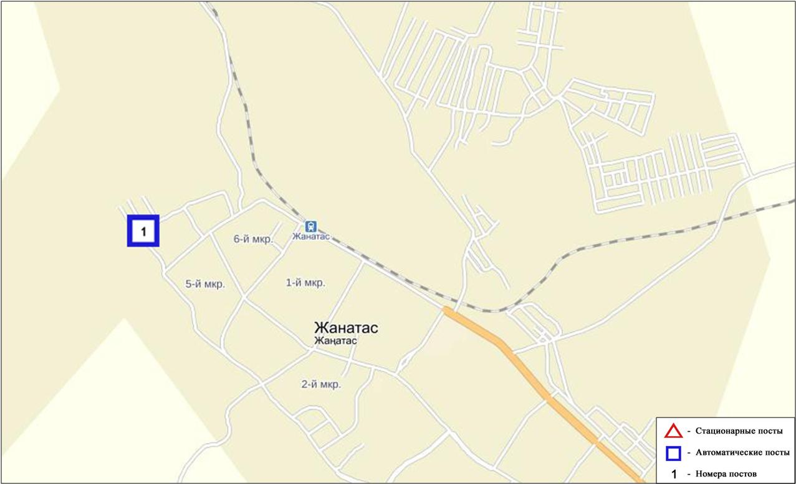

Рис.6.2. Схема расположения стационарной сети наблюдений
за загрязнением атмосферного воздухагорода Жанатас

Общая оценка загрязнения атмосферы. По данным стационарной сети наблюдений (рис.6.2) атмосферный воздух города в целом характеризуется высоким уровнем загрязнения, он определялся значением СИ равным 5 (высокий уровень), значение НП = 1% (повышенный уровень)(рис. 1, 2). Город более всего загрязнен взвешенными частицами РМ-2,5.
В целом по городу средняя концентрация озона составила 1,9 ПДК_{с.с.}, концентрации других загрязняющих веществ – не превышали ПДК.
За 4 квартал 2016 года были выявлены превышенияболее 1 ПДК_{м.р.} по взвешенным частицам РМ-2,5и взвешенным частицам РМ-10 – по 15 случаев, диоксиду азота – 68 случаев(таблица 1).

6.3 Состояние загрязнения атмосферного воздуха по городу Каратау

Наблюдения за состоянием атмосферного воздуха велись на 1 стационарном посту(рис. 6.3., таблица 6.3).

Таблица 6.3
Место расположения поста наблюдений и определяемые примеси
Номер  Поста | Сроки отбора | Проведение наблюдений | Адрес поста | Определяемые примеси
1 | каждые 20 минут | в непрерывном режиме | ул. Тамды аулие, №130 | взвешенные частицы РМ-2,5, взвешенные частицы РМ-10, диоксид серы, оксид углерода, диоксид и оксид азота, озон, сероводород, аммиак, сумма углеводородов, метан

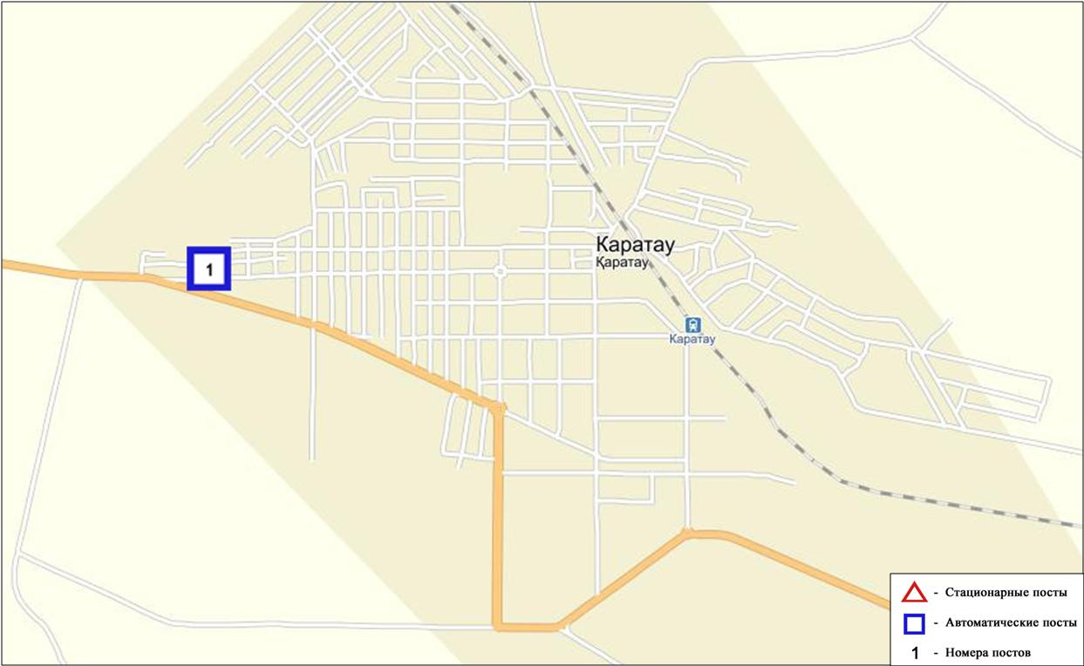

Рис.6.3. Схема расположения стационарной сети наблюдений за загрязнением атмосферного воздуха города Каратау

Общая оценка загрязнения атмосферы. По данным стационарной сети наблюдений (рис.6.3) атмосферный воздух города в целом характеризуется высокимуровнем загрязнения, он определялся значениемСИ равным 10 (высокий уровень),значениеНП=4% (повышенный уровень) (рис.1,2). Город более всего загрязнен взвешенными частицами РМ-10.
В целом по городу средняя концентрация взвешенных частиц РМ-10 составила 1,3 ПДК_{с.с.}, озон – 1,9 ПДК_{с.с.}, концентрации других загрязняющих веществ – не превышали ПДК.
За 4 квартал 2016 года были выявлены превышения более 1 ПДК_{м.р.} повзвешенным частицам РМ-2,5 – 105, взвешенным частицам РМ-10 – 227, а так же превышения более 5 ПДК_{м.р.} по взвешенным частицам РМ-2,5 - 2 и взвешенным частицам РМ-10 - 11 случаев(таблица 1).

6.4 Состояние загрязнения атмосферного воздуха по городу Шу

Наблюдения за состоянием атмосферного воздуха велись на 1 стационарном посту(рис. 6.4., таблица 6.4).

Таблица 6.4
Место расположения поста наблюдений и определяемые примеси
Номер  Поста | Сроки отбора | Проведение наблюдений | Адрес поста | Определяемые примеси
1 | каждые 20 минут | в непрерывном режиме | возле Шуйской городской больницы | взвешенные частицы РМ-2,5, взвешенные частицы РМ-10, диоксид серы, оксид углерода, диоксид и оксид азота, озон, сероводород, аммиак, сумма углеводородов, метан

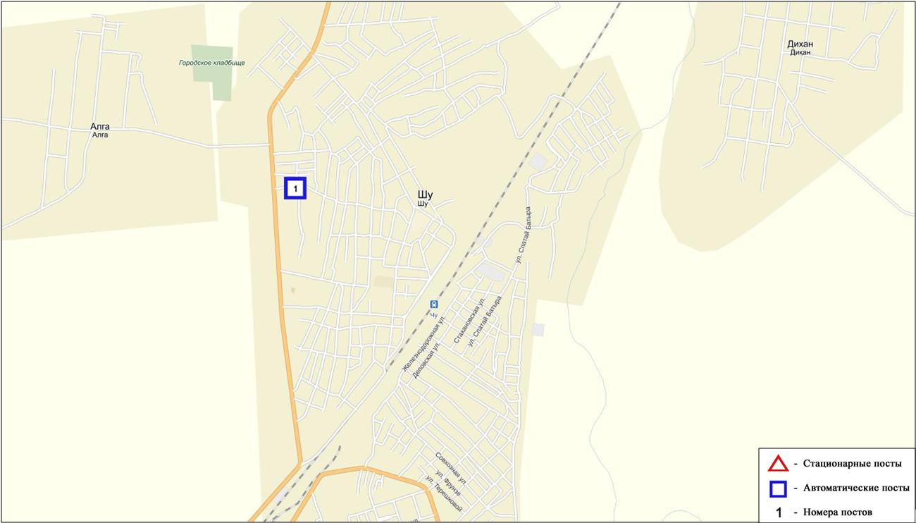
Рис.6.4. Схема расположения стационарной сети наблюдений за загрязнением атмосферного воздухагорода Шу

Общая оценка загрязнения атмосферы. По данным стационарной сети наблюдений (рис.6.4) атмосферный воздух города в целом характеризуетсявысокимуровнем загрязнения, он определялся значениемСИ равным 7 (высокий уровень), значение НП = 10% (повышенный уровень) (рис. 1, 2). Город более всего загрязненвзвешенными частицами РМ-10.
В целом по городу средние концентрации взвешенных частиц РМ-2,5 составили 1,9 ПДК_{с.с.}, взвешенных частиц РМ-10 – 1,7 ПДК_{с.с.}, озона – 1,3 ПДК_{с.с.}, концентрации других загрязняющих веществ – не превышали ПДК.
За 4 квартал 2016 года были выявлены превышения более 1 ПДК_{м.р.} по взвешенным частицам РМ-2,5 – 574, взвешенным частицам РМ-10 – 391, оксиду углерода – 392случая, а так же превышения более 5 ПДК_{м.р.} по взвешенным частицам РМ-2,5 – 2 и по взвешенным частицам РМ-10 - 5 случаев(таблица 1).

6.5 Состояние загрязнения атмосферного воздуха по поселку Кордай

Наблюдения за состоянием атмосферного воздуха велись на 1 стационарном посту (рис. 6.5., таблица 6.5).

Таблица 6.5
Место расположения поста наблюдений и определяемые примеси
Номер  Поста | Сроки отбора | Проведение наблюдений | Адрес поста | Определяемые примеси
1 | каждые 20 минут | в непрерывном режиме | ул. Жибек жолы,  №496«А» | взвешенные частицы РМ-2,5, взвешенные частицы РМ-10, диоксид серы, оксид углерода, диоксид и оксид азота, озон, сероводород, аммиак, сумма углеводородов, метан

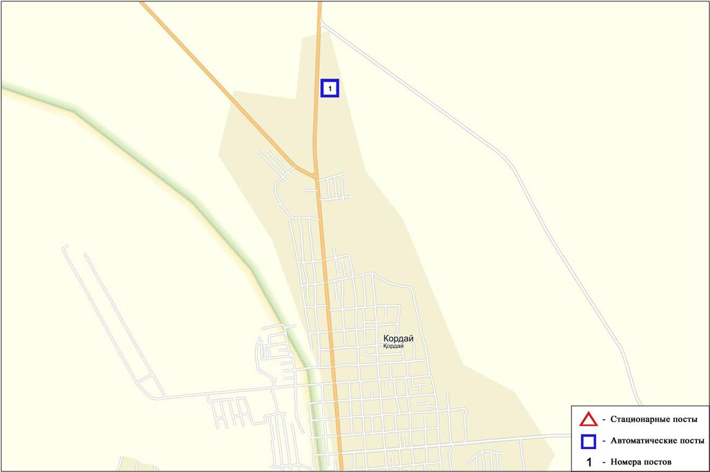

Рис.6.5. Схема расположения стационарной сети наблюдений
за загрязнением атмосферного воздуха поселка Кордай

Общая оценка загрязнения атмосферы. По данным стационарной сети наблюдений (рис.6.5) атмосферный воздух поселка в целом характеризуется повышенным уровнем загрязнения, он определялся значениями СИ равным 2 и НП=1%(рис.1,2). Город более всего загрязнен взвешенными частицами РМ-2,5.
В целом по поселку средние концентрации всех загрязняющих веществ – не превышали ПДК.
За 4 квартал 2016 года были выявлены превышения более 1 ПДК_{м.р.} по взвешенным частицам РМ-2,5 – 38, взвешенным частицам РМ-10 – 21 случай (таблица 1).

6.6 Качество поверхностных вод на территории Жамбылской области

Наблюдения за загрязнением поверхностных вод на территории Жамбылской области проводились на 10 водных объектах (реки Талас, Асса, Бериккара, Шу, Аксу, Карабалта, Токташ, Сарыкау, вдхр.Тасоткель и озеро Биликоль).
Сток бассейна рек Шу, Талас и Асса формируется практически полностью на территории Кыргызской Республики. Реки Аксу, Карабалта, Токташ являются притоками реки Шу.
В реке Талас температура воды 11,4⁰С, водородный показатель равен 8,1, концентрация растворенного в воде кислорода 9,53 мг/дм³, БПК₅ 3,06 мг/дм³. Превышение ПДК были зафиксированы по веществам из групп биогенных веществ (фториды – 1,3 ПДК), тяжелых металлов (медь – 2,6 ПДК).
В реке Асса температура воды 9,5⁰С, водородный показатель равен 8,0, концентрация растворенного в воде кислорода 9,58 мг/дм³, БПК₅ 1,77 мг/дм³. Превышение ПДК были зафиксированы по веществам из групп тяжелых металлов (медь – 2,7 ПДК), органических веществ (нефтепродукты – 1,2 ПДК).
В реке Бериккара температура воды 11,5⁰С, водородный показатель равен 7,8, концентрация растворенного в воде кислорода 9,28 мг/дм³, БПК₅ 2,2 мг/дм³. Превышения ПДК были зафиксированы по веществам из группы тяжелых металлов (медь – 2,5 ПДК).
В озере Биликоль температура воды 11,7⁰С, водородный показатель равен 8,1, концентрация растворенного в воде кислорода 8,44 мг/дм³, БПК₅ 17,4 мг/дм³. Превышения ПДК были зафиксированы по веществам из групп главных ионов (сульфаты – 7,2 ПДК, магний – 2,1 ПДК), биогенных веществ (фториды – 2,2 ПДК), тяжелых металлов (медь – 2,8 ПДК), органических веществ (нефтепродукты – 1,8 ПДК, фенолы – 2,0 ПДК).
В реке Шу температура воды находится в пределах 8,3⁰С, водородный показатель равен 7,8, концентрация растворенного в воде кислорода 10,0 мг/дм³, БПК₅ 3,71 мг/дм³. Превышения ПДК были зафиксированы по веществам из групп биогенных веществ (азот нитритный – 4,2 ПДК), тяжелых металлов (медь – 2,0 ПДК), органических веществ (нефтепродукты – 1,4 ПДК, фенолы – 2,0 ПДК).
В реке Аксу температура воды 7,8⁰С, водородный показатель равен 8,0, концентрация растворенного в воде кислорода 9,97 мг/дм³, БПК₅ 3,49 мг/дм³. Превышения ПДК были зафиксированы по веществам из групп главных ионов (сульфаты – 2,8 ПДК), биогенных веществ (фториды – 1,5 ПДК), тяжелых металлов (медь – 1,9 ПДК), органических веществ (нефтепродукты – 2,2 ПДК).
В реке Карабалта температура воды 7,3⁰С, водородный показатель равен 8,0, концентрация растворенного в воде кислорода 10,1 мг/дм³, БПК₅ 3,9 мг/дм³. Превышения ПДК были зафиксированы по веществам из групп главных ионов (сульфаты – 3,0 ПДК, магний – 1,3 ПДК), биогенных веществ (фториды – 1,3 ПДК), тяжелых металлов (медь – 2,7 ПДК), органических веществ (нефтепродукты – 1,6 ПДК, фенолы – 2,0 ПДК).
В реке Токташ температура воды 6,8⁰С, водородный показатель равен 8,05, концентрация растворенного в воде кислорода 9,53 мг/дм³, БПК₅ 4,21 мг/дм³. Превышения ПДК были зафиксированы по веществам из групп главных ионов (сульфаты – 2,9 ПДК), тяжелых металлов (медь – 2,9 ПДК), органических веществ (нефтепродукты – 1,4 ПДК).
В реке Сарыкау температура воды 8,2⁰С, водородный показатель равен 8,1, концентрация растворенного в воде кислорода 9,9 мг/дм³, БПК₅ 4,74 мг/дм³. Превышения ПДК были зафиксированы по веществам из групп главных ионов (сульфаты – 2,4 ПДК, магний – 1,4 ПДК), биогенных веществ (фториды – 1,7 ПДК), тяжелых металлов (медь – 2,6 ПДК).
В водохранилище Тасоткельтемпература воды 7,8⁰С, водородный показатель равен 8,15, концентрация растворенного в воде кислорода 9,74 мг/дм³, БПК₅ 2,24 мг/дм³. Превышения ПДК были зафиксированы по веществам из групп главных ионов (сульфаты – 1,4 ПДК), биогенных веществ (азот нитритный – 4,0 ПДК, фториды – 1,1 ПДК), тяжелых металлов (медь – 2,0 ПДК), органических веществ (нефтепродукты – 2,0 ПДК, фенолы – 3,0 ПДК).
Качество воды водных объектов на территории Жамбылской области оценивается следующим образом: вода «умеренного уровня загрязнения» - реки Талас, Асса, Бериккара, Шу, Аксу, Карабалта, Токташ, Сарыкау, вдхр.Тасоткель и озеро Биликоль.
По сравнению с 4 кварталом 2015 года качество воды в реках Талас, Асса, Бериккара, Шу, Аксу, Карабалта, Токташ, Сарыкау, вдхр. Тасоткель и в озере Биликоль – существенно не изменилось.
По сравнению с 3 кварталом 2016 года качество воды в реках Талас, Асса, Бериккара, Шу, Аксу, Карабалта, Токташ, Сарыкау, вдхр. Тасоткель и в озере Биликоль – существенно не изменилось.
Качество воды по БПК₅ в озере Биликоль оценивается как –«чрезвычайно высокого уровня загрязнения», в реках Шу, Аксу, Карабалта, Токташ, Сарыкау – «умеренного уровня загрязнения», в реках Талас, Асса, Бериккара, вдхр. Тасоткель – «нормативно-чистая».
В сравнении с 4 кварталом 2015 года качество воды по БПК₅ в реках Бериккара, Шу, Аксу, Карабалта, Сарыкау и в озере Биликоль – существенно не изменилась, в реке Токташ – ухудшилось, в реках Талас, Асса, вдхр.Тасоткель – улучшилось. Кислородный режим в норме.
В сравнении с 3 кварталом 2016 года качество воды по БПК₅ в реках Бериккара, Шу, Аксу, Карабалта, Токташ и в озере Биликоль – существенно не изменилась, в реке Сарыкау – ухудшилось, в реках Талас, Асса, вдхр.Тасоткель – улучшилось. Кислородный режим в норме.
На территории области зафиксировано 3 случай ВЗ в озере Биликоль. (Таблица 5)

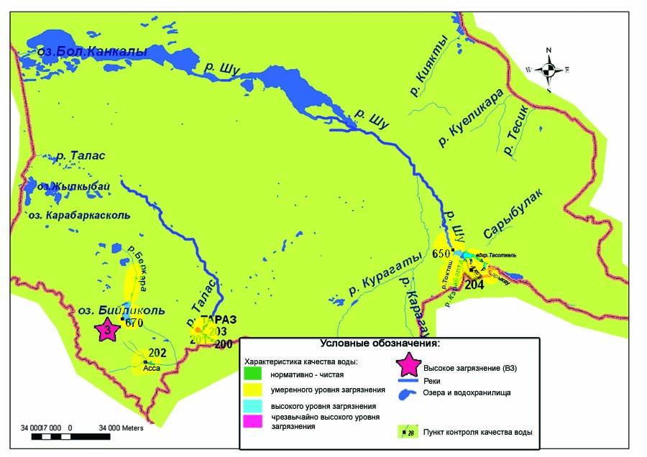
  - Характеристика качества поверхностных вод Жамбылской области

6.7 Состояние загрязнения почв тяжёлыми металлами
Жамбылской области за осенний период 2016 года

В городе Тараз в пробах почвы концентрации хрома находилось в пределах 0,28-0,6 мг/кг, цинка – 11,4-20,1 мг/кг, меди – 0,75-2,8 мг/кг и свинца – 18,9-72,7 мг/кг, кадмия – 0,08-0,23 мг/кг.
Концентрации свинца в районе парка культуры и отдыха составила по 2,3 ПДК, на территорий сахарного завода - 2,0 ПДК.
В районе центральной площади «Достык», объездной дороги и школы №40 в пробах почвы содержания определяемых тяжелых металлов находились в пределах нормы.
В городе Каратау в районе 500 м от горно-перерабатывающего комбината и в районе метеостанции (расстояние от источника (автотранспорт) - 500 м) в пробах почв содержания определяемых тяжелых металлов находились в пределах 0,07-22,4 мг/кг, что не превышало предельно допустимую норму.
В городе Жанатас в пробах почв содержание кадмия, цинка, свинца, хрома, меди находились в пределах 0,11-15,6 мг/кг. В районе заправки окраине города и ГПК горно-перерабатывающего комбината окраине города превышение нормы не наблюдалось.
В городе Шу в пробах почв содержание свинца, цинка, меди, кадмия и хрома находились в пределах 0,08-18,3 мг/кг. В районе центра города и на территории въезда в город концентрация всех определяемых примесей находились в пределах ПДК.
В районе подстанции и в центре поселка Кордай в пробах почв содержание тяжелых металлов находились в пределах 0,08-15,2 мг/кг.

6.8 Радиационный гамма-фон Жамбылской области

Наблюдения за уровнем гамма излучения на местности осуществлялись ежедневно на 3-х метеорологических станциях (Тараз, Толе би, Чиганак) (рис.6.7).
Средние значения радиационного гамма-фона приземного слоя атмосферы по населенным пунктам области находились в пределах 0,12-0,20 мкЗв/ч. В среднем по области радиационный гамма-фон составил 0,17 мкЗв/ч и находился в допустимых пределах.

6.9 Плотность радиоактивных выпадений в приземном слое атмосферы

Контроль за радиоактивным загрязнением приземного слоя атмосферы на территории Жамбылской области осуществлялся на 3-х метеорологических станциях (Тараз, Толе би, Чиганак) путем отбора проб воздуха горизонтальными планшетами (рис. 6.7). На всех станциях проводился пятисуточный отбор проб.
Среднесуточная плотность радиоактивных выпадений в приземном слое атмосферы на территории области колебалась в пределах 0,8-1,7 Бк/м². Средняя величина плотности выпадений по области составила 1,2 Бк/м², что не превышает предельно-допустимый уровень.

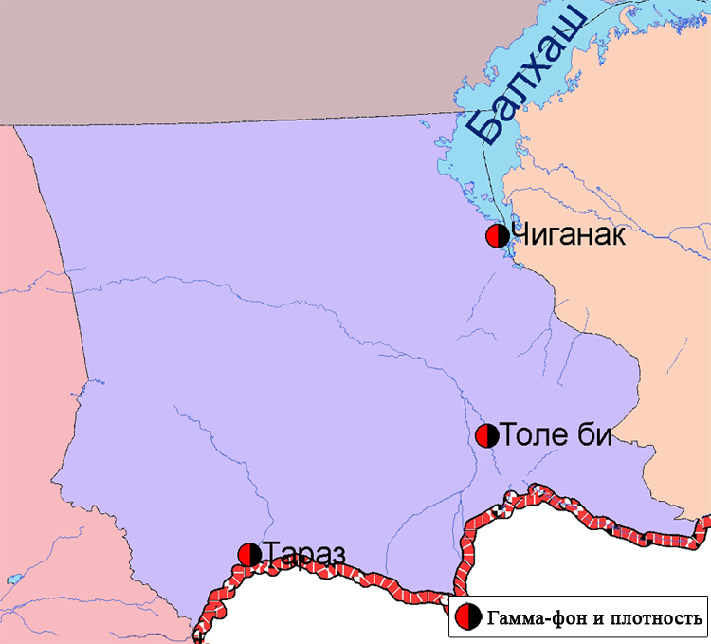

Рис. 6.8 Схема расположения метеостанций за наблюдением уровня радиационного гамма-фона и плотности радиоактивных выпадений на территорииЖамбылской области

7 Состояние окружающей среды Западно-Казахстанской области

7.1 Состояние загрязнения атмосферного воздуха по городу Уральск

Наблюдения за состоянием атмосферного воздуха велись на 3 стационарных постах (рис.7.1, таблица 7.1).

Таблица 7.1
Место расположения постов наблюдений и определяемые примеси
Номер  Поста | Сроки отбора | Проведение наблюдений | Адрес поста | Определяемые примеси
2 | каждые 20 минут | в непрерывном режиме | рядом с пожарной частью №1  (ул. Гагарина, район дома №25) | взвешенные частицы РМ-10, диоксид серы, оксид углерода, диоксид и оксид азота, аммиак, сумма углеводородов, метан
3 |  |  | рядом с парком  им. Кирова  (ул. Даумова) | взвешенные частицы РМ-10, диоксид серы, оксид углерода, сероводород, сумма углеводородов, метан
5 |  |  | ул. Мухита (район рынка "Мирлан") | взвешенные частицы РМ-2,5, взвешенные частицы РМ-10, диоксид серы, оксид углерода, диоксид и оксид азота, озон, сероводород, аммиак

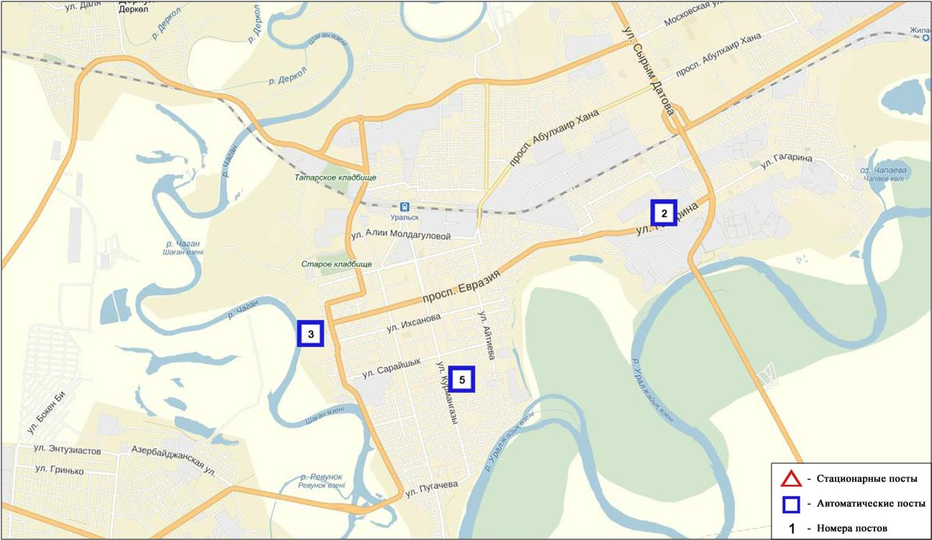
Рис.7.1. Схема расположения стационарной сети наблюдения за загрязнением атмосферного воздуха города Уральск

Общая оценка загрязнения атмосферы.По данным стационарной сети наблюдений (рис.7.1) атмосферный воздух города характеризуетсяповышеннымуровнем загрязнения, он определялся значением СИравным 4 (повышенный уровень), значение НП=0% (низкий уровень) (рис. 1, 2). Город более загрязнен сероводородом (в районе №3 поста)
В целом по городу средняя концентрацияозона составляла 1,4 ПДК_{с.с.}, концентрации остальных загрязняющих веществне превышали ПДК.
За 4 квартал 2016 года были выявлены превышения более 1 ПДК_{м.р.} по взвешенным частицам РМ-2,5 – 5, по взвешенным частицам РМ-10 – 19, по оксидууглерода – 17, по оксиду азота–2,по озону – 4, по сероводороду – 3 случая(таблица 1).

7.2 Состояние атмосферного воздуха по данным эпизодических наблюдений города Уральск

Наблюдения за загрязнением воздуха в городе Уральск проводились на 2 точках (№1 - район завода «Пластик», ул.Шолохова и ул.Штыбы, №2 - район АО «Конденсат» район моста через р. Чаган).
Измерялись концентрации взвешенных частиц (РМ-10), диоксида серы, оксида углерода, диоксида азота, оксида азота, сероводорода, углеводородов, аммиака, формальдегида, бензола.
Концентрации определяемых веществ, по данным наблюдений, находились в пределах допустимой нормы (таблица 7.2).

Таблица 7.2
Концентрации загрязняющих веществ по данным наблюдений
города Уральск
Загрязняющие вещества | Точки отбора
 | №1 |  | №2
 | q _{м.р.}мг/м³ | q _{м.р.}/ПДК | q _{м.р.}мг/м³ | q _{м.р.}/ПДК
Взвешенные частицы (РМ-10) | 0,10 | 0,32 | 0,08 | 0,28
Диоксид серы | 0,019 | 0,038 | 0,010 | 0,020
Оксид углерода | 2,0 | 0,4 | 3,4 | 0,7
Диоксид азота | 0,02 | 0,12 | 0,02 | 0,10
Оксид азота | 0,03 | 0,07 | 0,03 | 0,07
Сероводород | 0,002 | 0,261  ,261 | 0,002 | 0,244
Углеводороды | 31,1 | - | 31,9 | -
Аммиак | 0,07 | 0,36 | 0,19 | 0,96
Формальдегид | 0 | 0 | 0 | 0
Бензол | 0,08 | 0,28 | 0,09 | 0,29

7.3 Состояние атмосферного воздуха по городу Аксай

Наблюдения за состоянием атмосферного воздуха велись на 1 стационарном посту (рис 7.2., таблица 7.3).

Таблица 7.3
Место расположения постов наблюдений и определяемые примеси
Номер  поста | Сроки отбора | Проведение наблюдений | Адрес поста | Определяемые примеси
4 | каждые 20 минут | в непрерывном режиме | ул. Утвинская, 17 | взвешенные частицы РМ-10, диоксид серы, оксид углерода, диоксид и оксид азота, аммиак,сумма углеводородов, метан

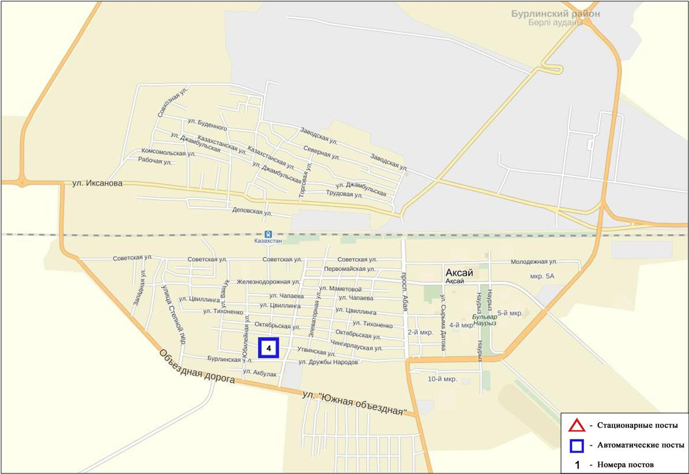

Рис.7.2. Схема расположения стационарной сети наблюдения
за загрязнением атмосферного воздуха города Аксай

Общая оценка загрязнения атмосферы. По данным стационарной сети наблюдений (рис.7.1) атмосферный воздух города характеризуется низкимуровнем загрязнения, он определялся значениямиСИ равным 1 иНП = 0% (рис. 1, 2).
В целом по городу средние концентрации загрязняющих веществ не превышали ПДК.
За 4 квартал 2016 года было выявлено 1 превышение более 1 ПДК_{м.р.} по взвешенным частицам РМ-10 (таблица 1).

7.4 Состояние атмосферного воздуха по поселку Березовка

Наблюдения за состоянием атмосферного воздуха велись на 1 стационарном посту(рис 7.3., таблица 7.4).

Таблица 7.4
Место расположения постов наблюдений и определяемые примеси
Номер  поста | Сроки отбора | Проведение наблюдений | Адрес поста | Определяемые примеси
7 | каждые 20 минут | в непрерывном режиме | ул. Тупиковая, 1/6 | взвешенные частицы РМ-2,5, взвешенные частицы РМ-10, диоксид серы, оксид углерода, диоксид и оксид азота, озон, сероводород, аммиак, сумма углеводородов, метан

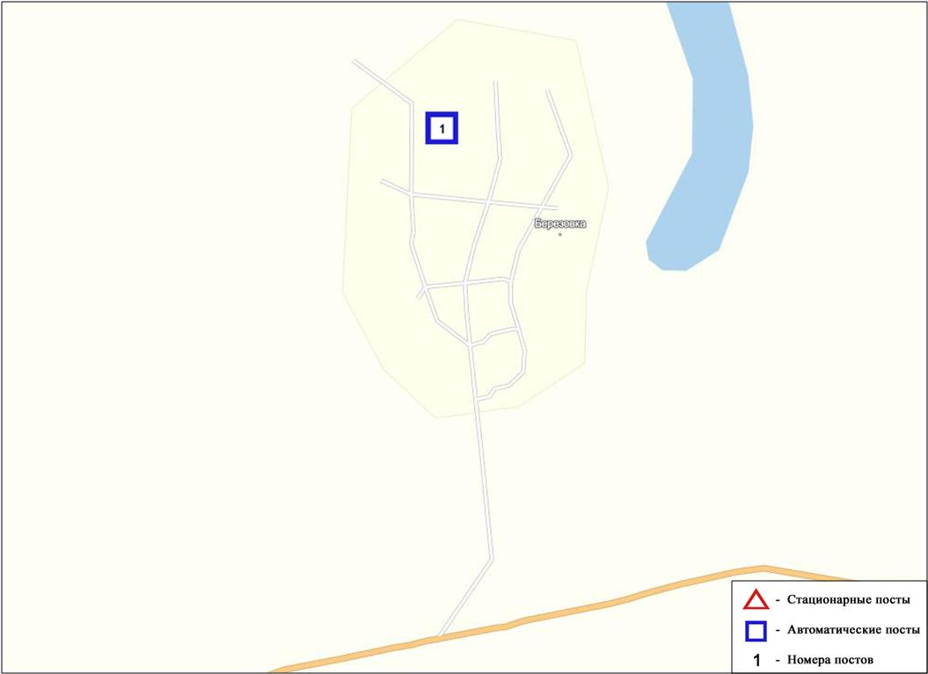

Рис.7.3. Схема расположения стационарной сети наблюдения
за загрязнением атмосферного воздуха поселка Березовка

Общая оценка загрязнения атмосферы. По данным стационарной сети наблюдений (рис.7.3) атмосферный воздух города характеризуется низкимуровнем загрязнения, он определялся значениямиСИ = 1иНП равным 0%(рис. 1, 2).
В целом по поселку средние концентрациевсех загрязняющих веществ не превышали ПДК.

7.5 Состояние атмосферного воздуха п. Январцево

Наблюдения за состоянием атмосферного воздуха велись на 1 стационарном посту(рис 7.4., таблица 7.5).

Таблица 7.5
Место расположения постов наблюдений и определяемые примеси
Номер  поста | Сроки отбора | Проведение наблюдений | Адрес поста | Определяемые примеси
6 | каждые 20 минут | в непрерывном режиме | п. Январцево | взвешенные частицы РМ-2,5, взвешенные частицы РМ-10, диоксид серы, оксид углерода, диоксид и оксид азота, озон, сероводород, аммиак, сумма углеводородов, метан

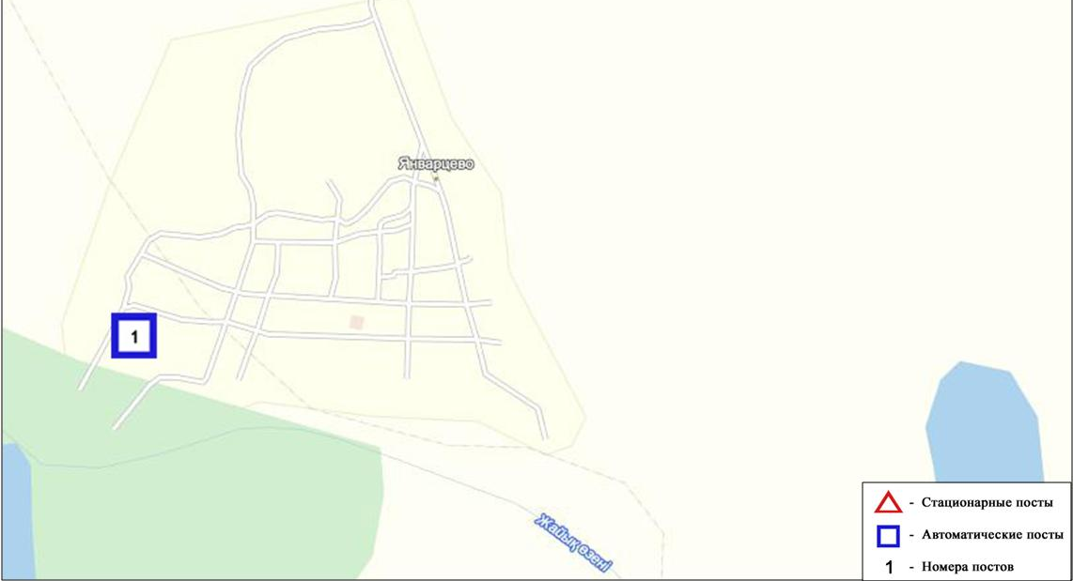

Рис.7.4. Схема расположения стационарной сети наблюдения
за загрязнением атмосферного воздуха поселка Январцево

Общая оценка загрязнения атмосферы. По данным стационарной сети наблюдений (рис.7.4), атмосферный воздух города характеризуется низким уровнем загрязнения,он определялся значениямиСИравным 1,НП=0%(рис. 1, 2).
В целом по поселку средняя концентрация диоксиду серы составляла 2,7 ПДКс.с., другие загрязняющие вещества не превышали ПДК(таблица 1).

7.6 Состояние атмосферного воздуха по данным эпизодических наблюдений поселка Январцево

Наблюдения за загрязнением воздухапроводились в п. Январцево (Зеленовский район ) (ближайший район к месторождению Чинарево).
Измерялись концентрации взвешенных частиц (РМ-10), диоксида серы, оксида углерода, диоксида азота, оксида азота, сероводорода, углеводородов, аммиака, формальдегида, бензола.
Концентрации определяемых веществ, по данным наблюдений, находились в пределах допустимой нормы (таблица 7.6).

Таблица 7.6
Концентрации загрязняющих веществ по данным наблюдений
в п. Январцево
Загрязняющие вещества | Точки отбора
 | №1
 | q _{м.р.}мг/м³ | q _{м.р.}/ПДК
Взвешенные частицы (РМ-10) | 0,08 | 0,28
Диоксид серы | 0,017 | 0,034
Оксид углерода | 3,1 | 0,6
Диоксид азота | 0,03 | 0,15
Оксид азота | 0,03 | 0,07
Сероводород | 0,004 | 0,477
Углеводороды | 28,7 | -
Аммиак | 0,02 | 0,10
Формальдегид | 0 | 0
Бензол | 0,07 | 0,23

7.7 Качество поверхностных вод на территории
Западно - Казахстанской области

Наблюдения за загрязнением поверхностных вод на территории Западно-Казахстанской области проводились на 9 водных объектах: реках Жайык, Шаган, Дерколь, Елек, Шынгирлау, Сарыозен, Караозен, канал Кошим, оз. Шалкар.
В реке Жайык температура воды составила от 1 до 14 ºC, водородный показатель равен 6,72, концентрация растворенного в воде кислорода 11,32 мг/дм3, БПК₅ 1,82 мг/дм3. Превышения ПДК были зафиксированы по веществам из групп биогенных веществ (азот нитритный -1,1 ПДК), тяжелых металлов (медь – 1,1 ПДК).
В реке Шаган температура воды составила от 1 до 15 ºC, водородный показатель равен 6,62, концентрация растворенного в воде кислорода 12,11 мг/дм3, БПК₅ 2,01 мг/дм3. Превышения ПДК были зафиксированы по веществам из групп биогенных веществ (азот нитритный -1,3 ПДК, железо общее – 1,2 ПДК), тяжелых металлов (медь – 1,2 ПДК).
В реке Дерколь температура воды составила от 1 до 15 ºC, водородный показатель равен 6,63, концентрация растворенного в воде кислорода- 11,36 мг/дм3, БПК₅- 2,33 мг/дм3. Превышения ПДК были зафиксированы по веществам из групп биогенных веществ (азот нитритный -1,2 ПДК), тяжелых металлов (медь – 1,5 ПДК).
В реке Елек температура воды составила 10,2ºC, водородный показатель равен 7,02, концентрация растворенного в воде кислорода- 14,24мг/дм3, БПК₅- 1,64 мг/дм3. Превышения ПДК были зафиксированы по веществам из группы биогенных веществ (азот нитритный – 1,1 ПДК, железо общее – 1,3 ПДК).
В реке Шынгырлау температура воды составила 10,8ºC, водородный показатель равен 6,81, концентрация растворенного в воде кислорода- 14,46 мг/дм³, БПК₅- 1,20/дм³. Превышения ПДК было зафиксировано по веществу из группы главных ионов (хлориды-1,3 ПДК).
В реке Сарыозен температура воды составила 1,8ºC, водородный показатель равен 6,92, концентрациярастворенного в воде кислорода-11,52 мг/дм³, БПК₅- 2,94 мг/дм³. Превышения ПДК было зафиксировано по веществу из группы тяжелых металлов (медь – 3,0 ПДК).
В реке Караозен температураводы составила 1,8ºC, водородный показатель равен 7,01, концентрация растворенного в воде кислорода-11,84 мг/дм³, БПК₅-2,94 мг/дм³. Превышения ПДК были зафиксированы по веществам из групп главных ионов (хлориды - 1,9 ПДК, магний - 1,6 ПДК, натрий -1,3 ПДК), органических веществ (нефтепродукты- 1,1 ПДК).
В Кошимскомканале температура воды составила 1,9ºC, водородный показатель равен 6,62, концентрация растворенного кислорода-7,84 мг/дм³, БПК₅- 2,50мг/дм³. Превышения ПДК было зафиксировано по веществу из группы тяжелых металлов (медь – 2,0ПДК).
В озере Шалкар температура воды составила 15ºC, водородный показатель равен 6,62, концентрация растворенного в воде кислорода- 12,64мг/дм³, БПК₅- 1,72мг/дм³. Превышения ПДК были зафиксированы по веществам из группы главных ионов (хлориды- 8,2 ПДК, сульфаты- 2,1 ПДК, кальций-3,7 ПДК, магний-2,7 ПДК, натрий-5,2 ПДК).
Качество воды рек Жайык, Шаган, Дерколь, Елек, Сарыозен, Караозен, Шынгырлау, канал Кошимский на территории Западно-Казахстанской области оценивается как «умеренного уровня загрязнения», озероШалкар как «высокого уровня загрязнения».
В сравнении с 4 кварталом 2015 года качество воды рек Жайык, Шаган, Дерколь, Елек, Шынгырлау, канала Кошимский – существенно не изменилось; качество вод рек Сараозен, Караозен – улучшилось; оз Шалкар – ухудшилось.
В сравнении с 3 кварталом 2016 года качество воды рек Жайык, Шаган, Дерколь, Шынгырлау, Сарыозен, Караозен, канала Кошимский, оз. Шалкар – существенно не изменилось; качество воды реки Елек -улучшилось.
Качество воды по величине БПК5 на всех водных объектах оценивается как «нормативно-чистая».
В сравнении с 4 кварталом 2015 года по БПК₅ качество воды рек Елек, Шынгырлау, оз. Шалкар – улучшилось, в остальных водных объектах – существенно не изменилось.
В сравнении с 3 кварталом 2016 года по БПК₅ качество воды всех водных объектов - существенно не изменилось.
Кислородный режим в норме. (таблица 4).
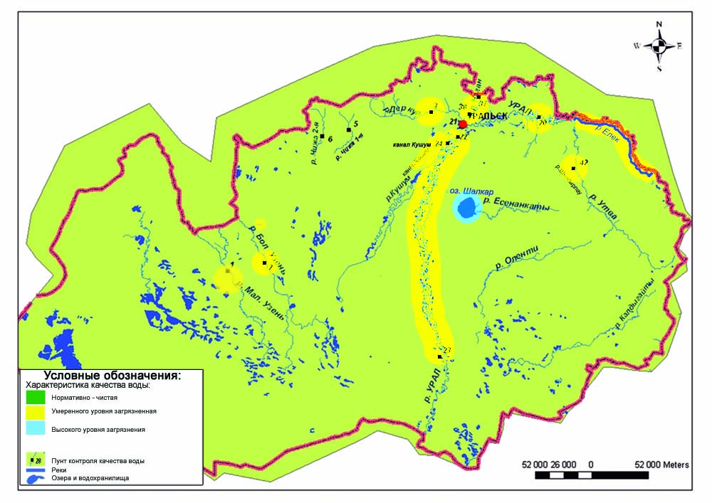
7.6 Характеристика качества поверхностных вод Западно-Казахстанской области

7.8 Состояние загрязнения почв тяжёлыми металлами
Западно-Казахстанской области за осенний период 2016 года

В городе Уральск в пробах почв содержание хрома находилось 0,49-1,58 мг/кг, свинца – 0,65-2,3 мг/кг, цинка – 4,15-7,67 мг/кг, меди – 1,24-1,89 мг/кг, кадмия 0,09-0,18 мг/кг.
На территории парка «Кирова», школы № 11, в районе автомагистрали Айтиева – Евразия, завода «Зенит» и парковой зоны содержания всех определяемых тяжелых металлов не превышали допустимой нормы.

7.9 Радиационный гамма-фон Западно-Казахстанской области

Наблюдения за уровнем гамма излучения на местности осуществлялись ежедневно на 2-х метеорологических станциях (Уральск, Тайпак) и на 3-хавтоматических постах наблюдений за загрязнением атмосферного воздуха г.Уральск (ПНЗ№2,ПНЗ№3)и г.Аксай (ПНЗ №4)(рис. 7.6).
Средние значения радиационного гамма-фона приземного слоя атмосферы по населенным пунктам области находились в пределах 0,04-0,29 мкЗв/ч. В среднем по области радиационный гамма-фон составил 0,11 мкЗв/ч и находился в допустимых пределах.

7.10 Плотность радиоактивных выпадений в приземном слое атмосферы

Контроль за радиоактивным загрязнением приземного слоя атмосферы на территории Западно-Казахстанской области осуществлялся на 2-х метеорологических станциях (Уральск, Тайпак) путем отбора проб воздуха горизонтальными планшетами (рис. 7.6). На всех станциях проводился пятисуточный отбор проб.
Среднесуточная плотность радиоактивных выпадений в приземном слое атмосферы на территории области колебалась в пределах 0,9-1,5 Бк/м². Средняя величина плотности выпадений по области составила 1,1 Бк/м², что не превышает предельно-допустимый уровень.

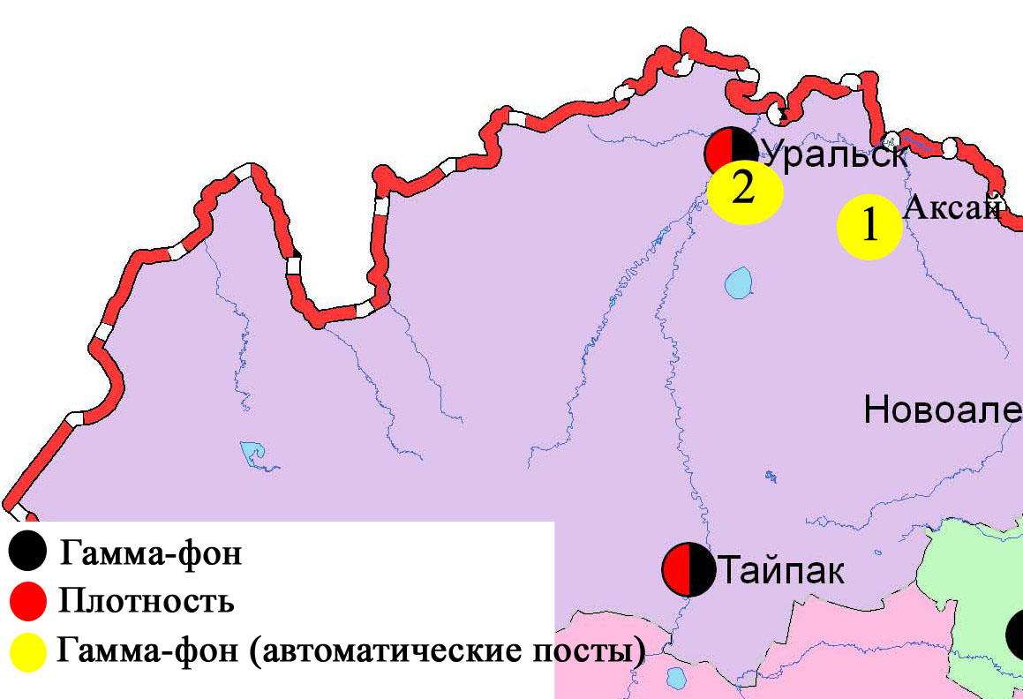
Рис. 7.7 Схема расположения метеостанций за наблюдением уровня радиационного гамма-фона и плотности радиоактивных выпадений на территорииЗападно-Казахстанкой области

8 Состояние окружающей среды Карагандинской области

8.1 Состояние загрязнения атмосферного воздуха по городу Караганда

Наблюдения за состоянием атмосферного воздуха велись на 7 стационарных постах(рис. 8.1., таблица 8.1).

Таблица 8.1
Место расположения постов наблюдений и определяемые примеси
Номер  поста | Сроки отбора | Проведение наблюдений | Адрес поста | Определяемые примеси
1 | 4 раза  в сутки | ручной отбор проб (дискретные методы) | аэрологическая станция(р-н аэропорта «Городской») | взвешенные вещества, диоксид серы, сульфаты, оксид углерода, диоксид и оксид азота, фенол, формальдегид
3 | 3 раза  в сутки |  | угол ул. Ленина и пр. Бухар-Жырау, 1
4 |  |  | ул. Бирюзова,15 (новый Майкудук)
7 |  |  | ул. Ермекова, 116
5 | каждые 20 минут | в непрерывном режиме | ул. Муканова, 57/3 | взвешенные частицы РМ-2,5, взвешенные частицы РМ-10, диоксид серы, оксид углерода, диоксид и оксид азота
6 |  |  | городской акимат (в районе старого аэропорта) | взвешенные частицы РМ-2,5, взвешенные частицы РМ-10, диоксид серы, оксид углерода, диоксид и оксид азота, озон, сероводород, аммиак, сумма углеводородов, метан
8 |  |  | район больницы (микрорайон Пришахтинск)

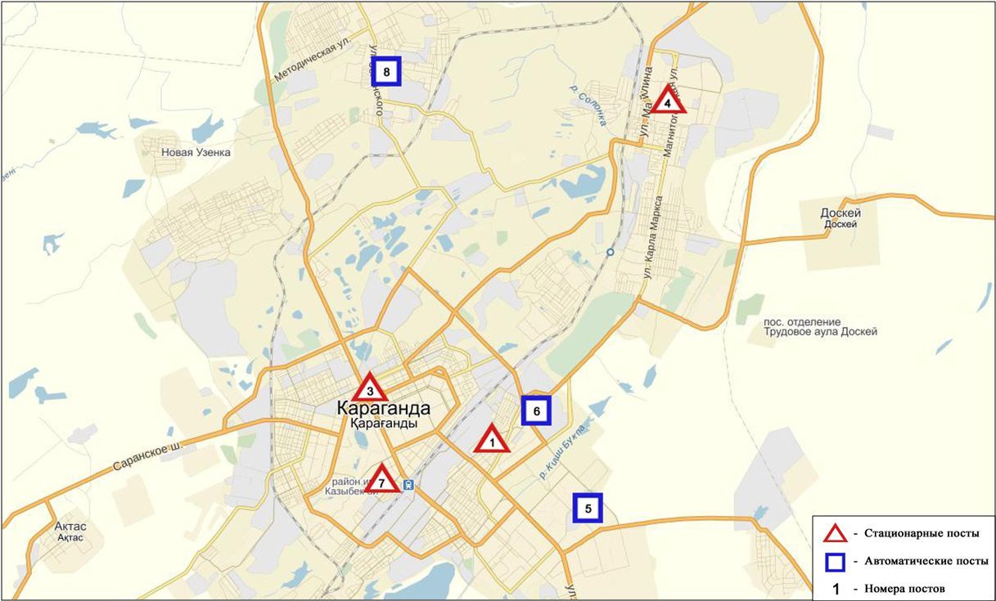
Рис. 8.1. Схема расположения стационарной сети наблюдения
за загрязнением атмосферного воздуха города Караганда

Общая оценка загрязнения атмосферы.По данным стационарной сети наблюдений (рис.8.1), уровень загрязнения атмосферного воздуха оценивалсяоченьвысокимуровнемзагрязнения,он определялся значением СИ равным 21(очень высокий уровень), значение НП = 24% (высокий уровень) (рис. 1, 2).Воздух города более всего загрязнен взвешенным частицам РМ-2,5 (в районе №8 поста).
В целом по городу средние концентрации взвешенных частиц РМ-2,5 составляли 2,4 ПДК_{с.с.}, взвешенных частиц РМ-10 – 1,4 ПДК_{с.с.}, диоксида азота – 1,2 ПДК_{с.с.}, фенола – 1,8 ПДК_{с.с.},концентрации других загрязняющих веществ не превышали ПДК.
Были выявлены случаи превышения более 1 ПДК_{м.р.}взвешенным частицам РМ-2,5 – 2151, взвешенным частицам РМ-10 –851, оксиду углерода – 46, диоксиду азота – 148, оксиду азота – 6, сероводороду – 10, фенолу–37,а также превышения более 5 ПДК_{м.р.} по взвешенным частицам РМ-2,5 – 201, взвешенным частицам РМ-10 – 28 и по сероводороду - 6 случаев. Также были зафиксированы случаи превышения более 10 ПДК_{м.р.}по взвешенным частицам РМ-2,5 – 9, взвешенным частицам РМ-10 – 2 случая(таблица 1).
По данным автоматических постов были зафиксированы 10 случаев высокого загрязнения (ВЗ) и 1 случай экстремально высокого загрязнения (ЭВЗ) атмосферного воздуха (таблица 2).

8.2 Состояние атмосферного воздуха по данным эпизодических наблюдений города Караганда

Наблюдения за загрязнением воздухав городе Караганда проводились на 1 точке (точка №1 -район Пришахтинска).
Измерялись концентрации взвешенных веществ, диоксида серы, оксида углерода, диоксида азота,оксида азота, сероводорода, фенола,углеводородов, аммиака, формальдегида.
Максимально - разовая концентрация сероводородасоставила 1,875 ПДК, максимально - разовая концентрация фенола – 1,100 ПДК.
Концентрации взвешенных веществ, диоксида серы, диоксида азота, оксида азота, оксида углерода, аммиака, формальдегида, по данным наблюдений, находились в пределах допустимой нормы (таблица 8.2).

Таблица 8.2
Концентрации загрязняющих веществ по данным наблюдений
в городе Караганда
Загрязняющие вещества | q_{m} мг/м³ | q_{m}/ПДК
Взвешенные вещества (пыль) | 0,07 | 0,14
Диоксид серы | 0,015 | 0,030
Оксид углерода | 2,2 | 0,4
Диоксид азота | 0,03 | 0,13
Оксид азота | 0,01 | 0,03
Сероводород | 0,015 | 1,875
Фенол | 0,011 | 1,100
Углеводороды | 68,4 | -
Аммиак | 0,12 | 0,58
Формальдегид | 0 | 0

8.3 Состояние атмосферного воздуха по данным эпизодических наблюдений города Шахтинск

Наблюдения за загрязнением воздухав городе Шахтинск проводились на 2точках(точка №1 -Шахтинская ТЭЦ(ул. Парковая пересекает ул. Хусаинова); точка №2 –шахты: «Казахстанская» (3-й Строительный переулок пересекает ул. Гагарина)).
Измерялись концентрации взвешенных веществ, диоксида серы, оксида углерода, диоксида азота, оксида азота, сероводорода, фенола, углеводородов, аммиака и формальдегида.
Максимальная концентрация сероводородана точке №1 составила 1,500 ПДК,фенола – 1,000 ПДК.
Максимальная концентрация сероводорода на точке №2 составила 1,625 ПДК,фенола –1,000 ПДК.
Концентрации остальных веществ, по данным наблюдений, находились в пределах допустимой нормы (таблица 8.3).

Таблица 8.3
Максимальные концентрации загрязняющих веществ по даннымнаблюдений в городе Шахтинск
Загрязняющие вещества | Точки отбора
 | №1 |  | №2
 | q_{m} мг/м³ | q_{m}/ПДК | q_{m} мг/м³ | q_{m}/ПДК
Взвешенные вещества (пыль) | 0,07 | 0,14 | 0,07 | 0,14
Диоксид серы | 0,015 | 0,030 | 0,017 | 0,034
Оксид углерода | 1,6 | 0,3 | 1,7 | 0,3
Диоксид азота | 0,10 | 0,50 | 0,03 | 0,16
Оксид азота | 0,02 | 0,06 | 0,03 | 0,07
Сероводород | 0,012 | 1,500 | 0,013 | 1,625
Фенол | 0,010 | 1,000 | 0,010 | 1,000
Углеводороды | 70,0 | - | 65,2 | -
Аммиак | 0,11 | 0,57 | 0,12 | 0,59
Формальдегид | 0 | 0 | 0 | 0

8.4 Состояние загрязнения атмосферного воздуха по городу Балхаш

Наблюдения за состоянием атмосферного воздуха велись на 4 стационарных постах (рис.8.2., таблица 8.4).

Таблица 8.4
Место расположения постов наблюдений и определяемые примеси
Номер  поста | Сроки отбора | Проведение наблюдений | Адрес поста | Определяемые примеси
1 | 3 раза  в сутки | ручной отбор проб (дискретные методы) | м-н Сабитовой (возле СШ № 6) | взвешенные вещества, диоксид серы, сульфаты, оксид углерода, диоксид азота. На ПНЗ №1,3 кадмий,медь, мышьяк, свинец, хром.
3 |  |  | ул. Ленина угол  ул. Алимжанова
4 |  |  | ул. Кирова (больничный городок)
2 | каждые 20 минут | в непрерывном режиме | ул. Ленина, южнее дома 10 | взвешенные частицы РМ-2,5, взвешенные частицы РМ-10, диоксид серы, оксид углерода, диоксид и оксид азота, озон, сероводород, аммиак, сумма углеводородов, метан

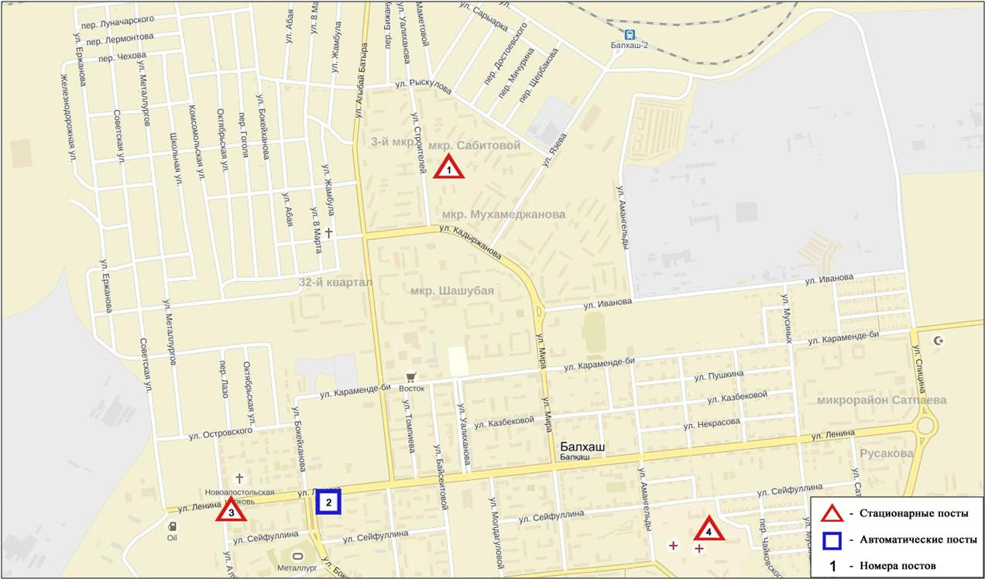

Рис.8.2. Схема расположения стационарной сети наблюдения
за загрязнением атмосферного воздуха города Балхаш

Общая оценка загрязнения атмосферы. По данным стационарной сети наблюдений (рис.8.2), уровень загрязнения атмосферного воздуха оценивался высоким уровнем загрязнения, он определялся значением СИ равным 7 (высокий уровень), значение НП=6% (повышенный уровень) (рис. 1, 2). Воздух города более всего загрязнен диоксидом серы (в районе поста №3).
В целом по городу средняя концентрация диоксида серысоставила 1,3ПДК_{с.с,} содержание свинца составило 1,7ПДК_{с.с.},содержание остальных тяжелых металлов и концентрации других загрязняющих веществ не превышали ПДК.
Были зафиксированы превышенияболее 1 ПДК_{м.р.}по взвешенным веществам – 11, взвещенным частицам РМ-2,5 -80, взвешенным частицам РМ-10-22, диоксиду серы– 213,оксиду углерода – 2, сероводороду –60случаев, а также превышения более 5 ПДК_{м.р.} по диоксиду серы и сероводороду – по 1случаю (таблица 1).

8.5 Состояние загрязнения атмосферного воздуха по городу Жезказган

Наблюдения за состоянием атмосферного воздуха велись на 3 стационарных постах(рис.8.3., таблица 8.5).

Таблица 8.5
Место расположения постов наблюдений и определяемые примеси
Номер  поста | Сроки отбора | Проведение наблюдений | Адрес поста | Определяемые примеси
2 | 3 раза  в сутки | ручной отбор проб (дискретные методы) | ул. Сарыарка, район трикотажной фабрики | взвешенные вещества, диоксид серы, сульфаты, оксид углерода, диоксид азота, фенол
3 |  |  | ул. Жастар, 6  (площадь Металлургов)
1 | каждые 20 минут | в непрерывном режиме | ул. М.Жамиля, 4а/1 | взвешенные частицы РМ-2,5, взвешенные частицы РМ-10, диоксид серы, оксид углерода, диоксид и оксид азота, озон, сероводород, аммиак, сумма углеводородов, метан

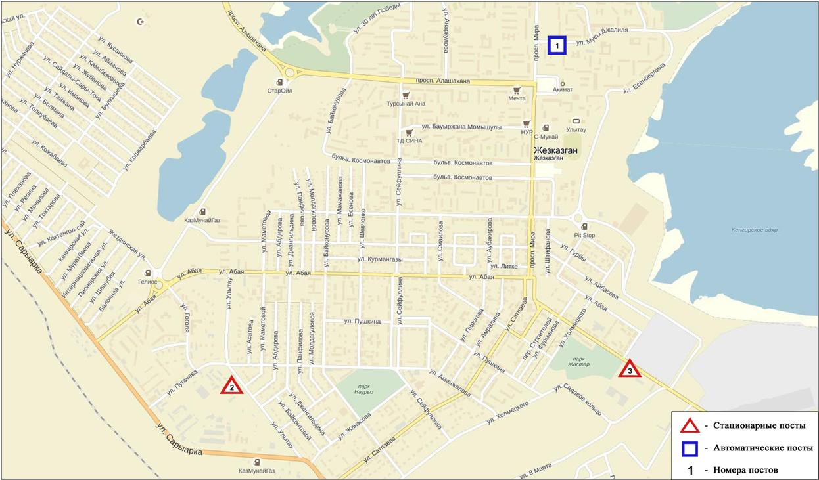
Рис.8.3.Схемарасположения стационарной сети наблюдения за загрязнением атмосферного воздуха города Жезказган

Общая оценка загрязнения атмосферы.По данным стационарной сети наблюдений (рис.8.3), уровень загрязнения атмосферного воздуха оценивался высоким уровнем загрязнения, он определялся значениямиСИ равным 5 и НП=23 % (рис. 1,2). Воздух города более всего загрязнен фенолом(в районе №3 поста).
В целом по городу средние концентрации составили: взвешенных веществ –1,6ПДК_{с.с.}, фенола – 2,4 ПДК_{с.с.}, концентрации других загрязняющих веществ не превышали ПДК.
Были выявлены случаи превышения более 1 ПДК_{м.р.} по взвешенным веществам - 3, по взвешенным частицам РМ-2,5 - 9, по взвешенным частицам РМ-10 - 30,по диоксиду серы – 2, по оксиду углерода – 6, по фенолу – 86 случаев(таблица 1).

8.6 Состояние загрязнения атмосферного воздуха по городу Сарань

Наблюдения за состоянием атмосферного воздуха велись на 1 стационарном посту (рис.8.4., таблица 8.6).

Таблица 8.6
Место расположения постов наблюдений и определяемые примеси
Номер  поста | Сроки отбора | Проведение наблюдений | Адрес поста | Определяемые примеси
1 | каждые 20 минут | в непрерывном режиме | ул. Саранская, 28а, на территории центральной больницы | взвешенные частицы РМ-2,5, взвешенные частицы РМ-10, оксид углерода, диоксид и оксид азота, озон, аммиак, сумма углеводородов, метан

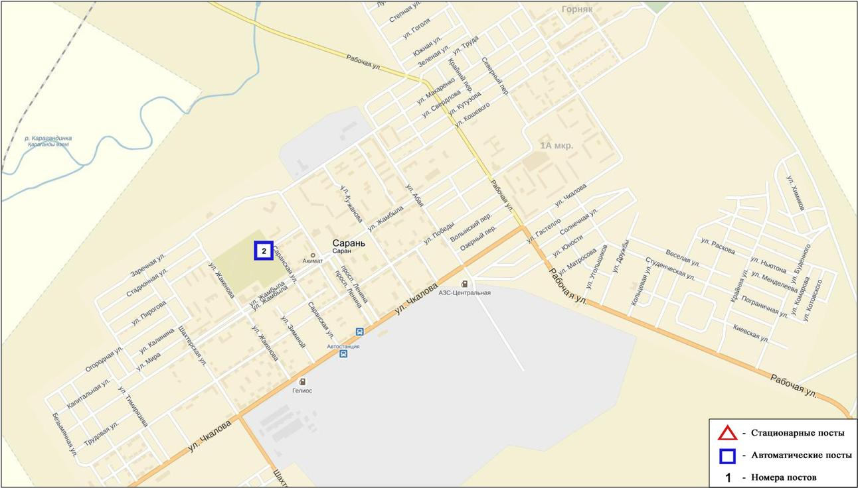
Рис.8.4. Схемарасположения стационарной сети наблюдения за загрязнением атмосферного воздуха города Сарань

Общая оценка загрязнения атмосферы. По данным стационарной сети наблюдений (рис.8.4), уровень загрязнения атмосферного воздуха оценивался повышенным,он определялся значениямиСИ=2 и НП равным 1%(рис. 1, 2). Воздух города более всего загрязнен взвешенными частицами РМ-2,5.
В целом по городу средниеконцентрациивсех загрязняющих веществ не превышали ПДК.
Были выявлены случаи превышения более 1 ПДК_{м.р.} по взвешенным частицам РМ-2,5 - 75, по взвешенным частицам РМ-10 – 7 случаев (таблица 1).

8.7 Состояние атмосферного воздуха по городу Темиртау

Наблюдения за состоянием атмосферного воздуха велись на 4 стационарных постах(рис. 8.5., таблица 8.7).

Таблица 8.7
Место расположения постов наблюдений и определяемые примеси
Номер  поста | Сроки отбора | Проведение наблюдений | Адрес поста | Определяемые примеси
3 | 3 раза  в сутки | ручной отбор проб (дискретные методы) | ул. Дмитрова,212 и Степана Рамзина | взвешенные вещества, диоксид серы, сульфаты, оксид углерода, диоксид и оксид азота, сероводород, фенол, аммиак
4 |  |  | 6-ой м-н Амангельды/  Темиртауская
5 |  |  | 3 «а» м-н  (район спасительной станции)
2 | каждые 20 минут | в непрерывном режиме | ул. Фурманова, 5 | взвешенные частицы РМ-10, диоксид серы, оксид углерода, диоксид и оксид азота, сероводород, аммиак, формальдегид

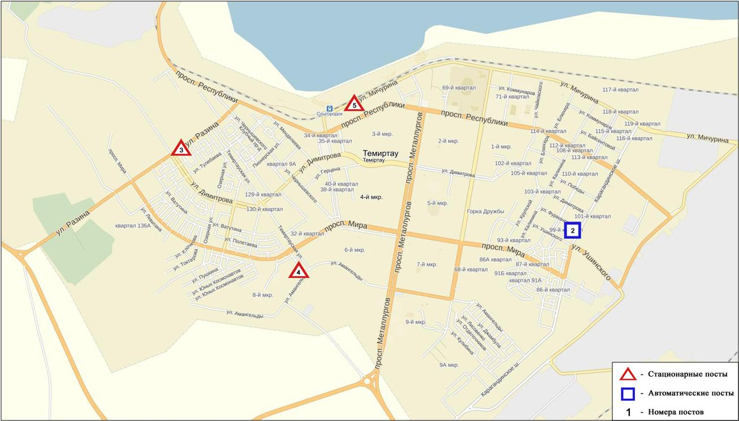
Рис. 8.5.Схема расположения стационарной сети наблюдения за загрязнением атмосферного воздуха города Темиртау

Общая оценка загрязнения атмосферы. По данным стационарной сети наблюдений (рис.8.5), уровень загрязнения атмосферного воздуха оценивался высоким, он определялся значениями СИ равным 5 и НП = 24%(рис. 1, 2). Воздух города более всего загрязнен фенолом (в районе №4 поста).
В целом по городу средние концентрации составили: взвешенных веществ – 1,8ПДК_{с.с.}, фенола –2,4 ПДК_{с.с}, аммиака – 1,3 ПДК_{с.с.}, концентрации других загрязняющих веществ не превышали ПДК.
Были выявлены случаи превышения более 1 ПДК_{м.р.} по взвешенным веществам – 35, по диоксиду серы – 131, оксиду углерода – 22, по диоксиду азота – 18, по сероводороду –151,пофенолу – 134, по аммиаку-5 случаев, также были зафиксированы превышения более 5 ПДК_{м.р.} по сероводороду – 1 случай (таблица 1).

8.8 Качество поверхностных вод на территории Карагандинской области

Наблюдения за загрязнением поверхностных вод на территории Карагандинской области проводились на 15 водных объектах – реки: Нура, Шерубайнура, Сокыр, Кокпекты, Кара Кенгир, водохранилища: Самаркан, Кенгир, Канал сточных вод, канал Ертис-Караганды, озера Коргалжинского заповедника: Шолак, Есей, Султанкельды, Кокай, канал Нура-Есиль, озеро Балкаш.
Река Нура начинается в горах Керегетас и впадает в Коргалжинскую систему озер, соединяющихся с большим озером Тениз. Река берет свое начало на территории Карагандинской области и протекает через Акмолинскую область. На реке Нура расположено водохранилище Самаркан. Река Шерубайнура - правобережный приток реки Нура. Река Кара Кенгир – правый приток реки Сарысу. Водохранилище Кенгир расположено на реке Кенгир.
На реке Нура: температура воды отмечена в пределах 0 – 13,2 ºC, водородный показатель равен 7,90, концентрация растворенного в воде кислорода – 9,57 мг/дм³, БПК₅ – 1,97 мг/дм³. Превышения ПДК были зафиксированы по веществам из групп главных ионов (сульфаты – 2,0ПДК), биогенных веществ (железо общее – 1,1 ПДК, фториды – 1,7 ПДК), тяжелых металлов (марганец – 6,4 ПДК, медь – 3,6 ПДК, цинк – 1,4 ПДК), органических веществ (фенолы – 1,1 ПДК). Средняя концентрация общей ртути составила 0,00010 мг/дм³, максимальная – 0,00084 мг/дм³.
На водохранилище Самаркан – температура воды отмечена в пределах 0 –13,1 ºC, водородный показатель равен 8,10, концентрация растворенного в воде кислорода – 10,00 мг/дм³, БПК₅ – 2,15 мг/дм³. Превышения ПДК были зафиксированы по веществам из групп главных ионов (сульфаты – 1,4 ПДК), биогенных веществ (железо общее – 1,2 ПДК, фториды – 1,7 ПДК), тяжелых металлов (марганец – 4,6 ПДК, медь – 2,7 ПДК, цинк – 1,5 ПДК). Средняя концентрация общей ртути составила 0,00001 мг/дм³, максимальная – 0,00002 мг/дм³.
В районе створа г. Темир-Тау, «Канал сточных вод» АО «Арселор Миттал Темир-Тау» и АО «ТЭМК» температура воды отмечена в пределах 4,8 – 18,5 ºC, водородный показатель равен 7,70, концентрация растворенного в воде кислорода – 9,21 мг/дм3, БПК₅ – 1,84 мг/дм3. Превышения ПДК были зафиксированы по веществам из групп главных ионов (сульфаты – 2,4 ПДК, магний – 1,1 ПДК), биогенных веществ (аммоний солевой – 1,4 ПДК, азот нитритный – 4,2 ПДК, азот нитратный – 1,1 ПДК), тяжелых металлов (марганец – 8,7 ПДК, медь – 5,1 ПДК, цинк – 1,9 ПДК), органических веществ (фенолы – 1,3 ПДК). Средняя концентрация общей ртути составила 0,00018 мг/дм³, максимальная – 0,00046 мг/дм³.
В пункте наблюдения реки Сокыр в районе автодорожного моста – температура воды отмечена в пределах 0 – 11,7 ºC, водородный показатель – 7,57, концентрация растворенного в воде кислорода составила 8,76 мг/дм3, БПК₅ – 2,83 мг/дм3. Превышения ПДК были зафиксированы по веществам из групп главных ионов (хлориды – 1,1 ПДК, сульфаты – 2,8 ПДК, магний – 1,2 ПДК), биогенных веществ (аммоний солевой – 14,8 ПДК, азот нитритный – 16,3 ПДК, азот нитратный – 1,4 ПДК), тяжелых металлов (марганец – 13,2 ПДК, медь – 6,6 ПДК, цинк – 2,1 ПДК), органических веществ (фенолы – 1,7 ПДК). Содержание общей ртути не достигало 0,00001 мг/дм³.
На реке Шерубайнура:температура воды отмечена в пределах 0 – 10,9 ºC, водородный показатель равен – 7,58, концентрация растворенного в воде кислорода – 8,51 мг/дм³, БПК₅ – 2,69 мг/дм³. Превышения ПДК были зафиксированы по веществам из групп главных ионов (хлориды – 1,2 ПДК, сульфаты – 2,9 ПДК, магний – 1,2 ПДК), биогенных веществ (аммоний солевой – 15,1 ПДК, азот нитритный – 19,9 ПДК, азот нитратный – 1,4 ПДК, фториды – 1,6 ПДК), тяжелых металлов (марганец – 13,5 ПДК, медь – 6,8 ПДК, цинк – 1,7 ПДК), органических веществ (фенолы – 1,7 ПДК). Средняя концентрация общей ртути составила 0,00001 мг/дм³, максимальная – 0,00002 мг/дм³.
В пункте наблюдения реки Кокпекты, 0,5 км ниже Рабочего поселка: температура воды 11,2 ºC, водородный показатель равен 6,96, концентрация растворенного в воде кислорода – 7,14 мг/дм3, БПК₅ – 1,58 мг/дм3. Превышения ПДК были зафиксированы по веществам из групп главных ионов (хлориды – 2,5 ПДК, сульфаты – 1,5 ПДК, магний – 1,5 ПДК), биогенных веществ (аммоний солевой – 1,4 ПДК, азот нитритный – 2,1 ПДК), тяжелых металлов (марганец – 11,0 ПДК, медь – 4,9 ПДК, цинк – 1,6 ПДК). Содержание общей ртути не достигало 0,00001 мг/дм³.
На водохранилище Кенгир – температура воды отмечена в пределах 0,6 – 13,6 ºC, водородный показатель равен 7,89, концентрация растворенного в воде кислорода – 6,19 мг/дм³, БПК₅ – 3,38 мг/дм³. Превышения ПДК были зафиксированы по веществам из групп главных ионов (сульфаты – 2,0 ПДК), биогенных веществ (железо общее – 1,9 ПДК), тяжелых металлов (марганец – 2,9 ПДК, медь – 5,8 ПДК, цинк – 1,5 ПДК). Содержание общей ртути не достигало 0,00001 мг/дм³.
На реке Кара Кенгир–температура воды отмечена в пределах 0 – 13,2 ºC, водородный показатель равен 7,47, концентрация растворенного в воде кислорода – 5,46 мг/дм³, БПК₅ – 3,26 мг/дм³. Превышения ПДК были зафиксированы по веществам из групп главных ионов (сульфаты – 4,6ПДК, магний – 1,2 ПДК), биогенных веществ (аммоний солевой – 11,6 ПДК, азот нитритный – 4,0 ПДК, железо общее – 2,5 ПДК), тяжелых металлов (марганец – 7,6 ПДК, медь – 10,9 ПДК, цинк – 1,5 ПДК), органических веществ (нефтепродукты – 1,4 ПДК). Содержание общей ртути достигало 0,00002 мг/дм³.
В канале Ертис-Караганды - температура воды отмечена в пределах 6,8 – 7,0 ºC, водородный показатель равен 7,34, концентрация растворенного в воде кислорода 9,00 мг/дм³, БПК₅ – 2,27 мг/дм³. Превышения ПДК были зафиксированы по веществам из групп биогенных веществ (железо общее – 1,8 ПДК), тяжелых металлов (марганец – 4,2 ПДК, цинк – 1,9 ПДК). Содержание общей ртути не достигало 0,00001 мг/дм³.
На озере Шолак Коргалжинского заповедника: температура воды 12,4 ^{о}С, водородный показатель равен 7,29, концентрация растворенного кислорода в воде – 7,28 мг/дм3, БПК₅ – 1,89 мг/дм3. Превышения ПДК были зафиксированы по веществам из групп главных ионов (сульфаты – 3,0 ПДК, магний – 1,1 ПДК) и тяжелых металлов (марганец – 8,0 ПДК, медь – 3,7 ПДК). Содержание общей ртути не достигало 0,00001 мг/дм³.
На озере Есей: температура воды 11,0 ^{о}С, водородный показатель равен 7,08, концентрация растворенного в воде кислорода – 7,00 мг/дм3, БПК₅ – 1,92 мг/дм3. Превышения ПДК были зафиксированы по веществам из групп главных ионов (хлориды – 2,4 ПДК, сульфаты – 6,6 ПДК, магний – 2,6 ПДК), тяжелых металлов (марганец – 3,8 ПДК, медь – 2,9 ПДК). Содержание общей ртути не достигало 0,00001 мг/дм³.
На озере Султанкельды: температура воды 14,2 ^{о}С, водородный показатель равен 6,99, концентрация растворенного в воде кислорода – 5,97 мг/дм3, БПК₅– 1,62 мг/дм3. Превышения ПДК были зафиксированы по веществам из групп главных ионов (хлориды – 2,4 ПДК, сульфаты – 6,3 ПДК, магний – 2,4 ПДК) и тяжелых металлов (марганец – 6,4 ПДК, медь – 3,4 ПДК). Содержание общей ртути не достигало 0,00001 мг/дм³.
На озере Кокай: температура воды 12,8^{о}С, водородный показатель равен 7,08, концентрация растворенного в воде кислорода – 6,23 мг/дм3, БПК₅– 1,67 мг/дм3. Превышения ПДК были зафиксированы по веществам из групп главных ионов (хлориды – 1,8 ПДК, сульфаты – 5,1 ПДК, магний – 1,9 ПДК) и тяжелых металлов (марганец – 4,2 ПДК, медь – 3,5 ПДК). Содержание общей ртути не достигало 0,00001 мг/дм³.
На канале Нура-Есиль: температура воды отмечена в пределах 11,2 – 11,5 ^{о}С, водородный показатель равен 7,18, концентрация растворенного в воде кислорода – 5,58 мг/дм3, БПК₅– 1,54 мг/дм3. Превышения ПДК были зафиксированы по веществам из групп главных ионов (сульфаты – 2,7 ПДК), биогенных веществ (аммоний солевой – 1,2 ПДК), тяжелых металлов (марганец – 9,7 ПДК, медь – 4,2 ПДК). Содержание общей ртути не достигало 0,00001 мг/дм³.
На озере Балкаш - температура воды отмечена в пределах2,4-15,2ºC, водородный показатель равен 8,71, концентрация растворенного в воде кислорода – 10,67 мгО₂ /дм³, БПК₅ - 1,05мгО₂/дм³.Превышение ПДК зафиксированы по веществам из групп главных ионов (сульфаты – 8,0 ПДК, хлориды - 1,3 ПДК, магний – 3,1 ПДК), биогенных веществ (фториды- 2,1 ПДК), тяжелых металлов (медь- 8,0 ПДК, цинк-1,1 ПДК).
Качество воды водных объектов на территории Карагандинской области за 4 квартал 2016 года оценивается следующим образом: вода «умеренного уровня загрязнения» – река Нура, вдхр. Самаркан, Кенгир, Канал сточных вод, канал Ертис–Караганды; вода «высокого уровня загрязнения» – реки Сокыр, Шерубайнура, Кара Кенгир, Кокпекты, озера Шолак, Есей, Султанкельды, Кокай канал Нура – Есиль, озеро Балкаш.
В сравнении с 4 кварталом 2015 года качество воды на всех водных объектах существенно не изменилось. По сравнению со 3 кварталом 2016 года качество воды на реке Нура, Канале сточных вод, канале Ертис–Караганды – улучшилось; на остальных водных объектах существенно не изменилось.
Качество воды по величине БПК₅ оценивается следующим образом: вода «нормативно-чистая» – реки Нура, Сокыр, Шерубайнура, Кокпекты, вдхр.Самаркан, Канал сточных вод, озера Коргалжинского заповедника: Шолак, Есей, Кокай, Султанкельды, канал Ертис–Караганды, канал Нура – Есиль, озеро Балкаш; вода «умеренного уровня загрязнения» – вдхр. Кенгир, река Кара Кенгир.
В сравнении с 4 кварталом 2015 года и 3 кварталом 2016 года качество воды по величине БПК₅ на всех водных объектах существенно не изменилось.
Кислородный режим в норме.
На территории области обнаружены следующие ВЗ: река Нура – 3 случая ВЗ, река Кокпекты – 1 случай ВЗ, Канал сточных вод – 3 случая ВЗ, река Сокыр – 11 случаев ВЗ, река Шерубайнура – 10 случаев ВЗ, река Кара Кенгир – 7 случаев ВЗ.(таблица 5).

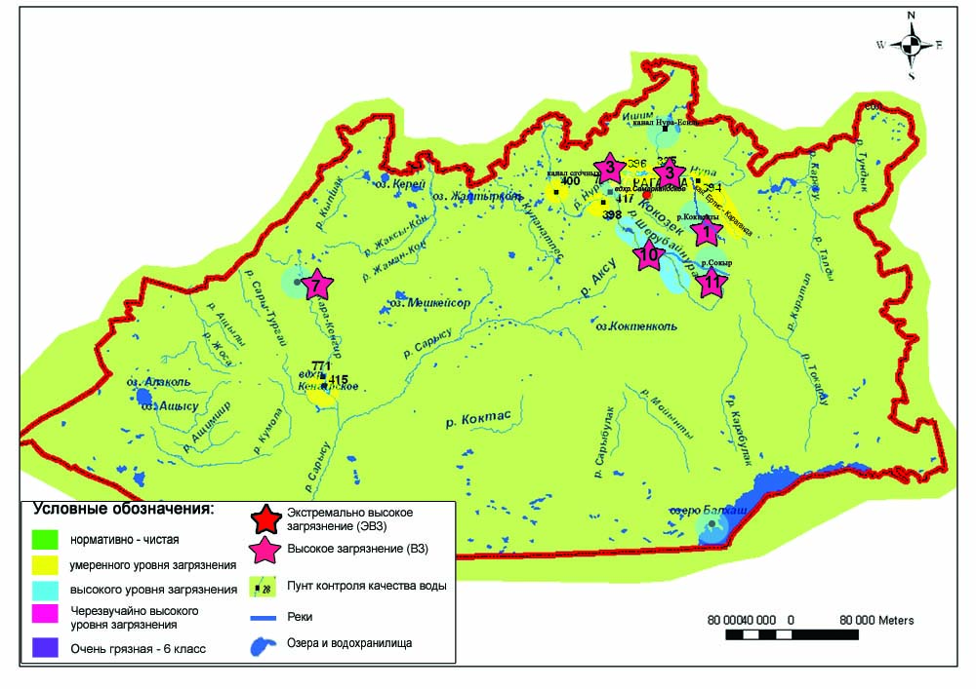
8.7 Характеристика качества поверхностных вод Карагандинской области

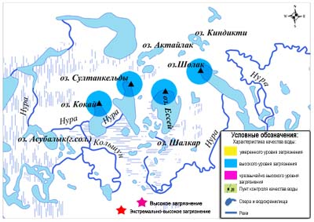
8.8 Характеристика качества поверхностных вод Коргалжинских озер

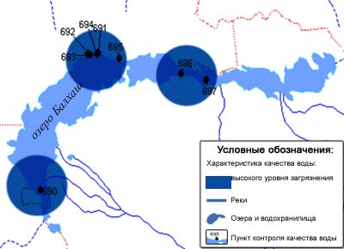
8.9 Характеристика качества поверхностных вод озеро Балкаш

8.9 Состояние качества поверхностных вод
Карагандинской области по гидробиологическим показателям

Река Нура. В фитопланктоне за отчетный период 4 квартала доминировали диатомовые и зеленые водоросли, которые составили 96% от общей биомассы. Прочие водоросли участвовали на 6% в создании биомассы. Общая численность и биомасса фитопланктона в среднем составила соответственно 0,19 тыс.кл/см³, 0,592мг/дм³; число видов в пробе – 10. Индекс сапробности - 1,78, что соответствовало 3 классу "умеренно-загрязненных" вод.
Зоопланктон в 4 квартале был беден. В пробах в среднем насчитывалось по 2 вида. Преобладали веслоногие рачки, которые составили 67% от общего количества планктона. Среди них доминировали Eucyclopsserrulatus. Ветвистоусые рачки составили 19%, а коловратки - 24% от общего числа зоопланктона. Общая численность в среднем была равна 0,95 тыс. экз/ м³ при биомассе 12,65 мг/м³. Индекс сапробности варьировал в пределах от 1,58 до 1,93 и в среднем по реке составил 1,78. Качество воды по состоянию зоопланктона соответствовало третьему классу, т.е. "умеренно- загрязненные" воды.
Перифитонное сообщество реки Нура имело разнообразный видовой состав, в котором доминировали диатомовые водоросли:Amphora ovalis, Cymbella lanceolata, Fragillaria canucina, Nitzschia sigmoidea, с частотой встречаемости 7-9. Среди зеленых водорослей в обрастаниях были обнаружены: Botrycoccus baunii, Cladophora glomerata, Coelastrum microporun, Pediastrum duplex, число видов в пробе 5-7. Из сине-зеленых водорослей доминировали такие представители, как: Gomphosphaeria pusilla, Microcystis marginata, Oscillatoria brevis; из ресничных инфузорий-Vorticelia margaritata, из эвгленовых водорослей-Astania linearis и Menoidium pellucidum. Основная часть перифитонной флоры относилась к β-мезосапробным организмам, хотя встречались и α-, ο-, ρ-, χ-сапробные организмы. Существенных изменений индексов сапробности в 4 квартале, по сравнению с 3 кварталом 2016 года, наблюдались на створе: г. Темиртау "1 км ниже сбр.ст.вод " и "с. Сабынды", где индексы сапробности увеличились с 2,08; 1,97 до 2,31; 2,13, что говорит об ухудшении качества воды в пределах класса.
Донная фауна реки Нура имела относительно разнообразный видовой состав. Были встречены такие представители, как: Hirudinea (пиявки), Mollusca (брюхоногие и двустворчатые), Сrustacea (ракообразные) и Insecta (насекомые), к которым относились встречающиеся в обработанных пробах отряды: Diptera (двукрылые), Ephemeroptera (поденки), Hemiptera (клопы), Odonata (стрекозы) и Trichoptera (ручейники). Основную массу зообентоса составляли β-мезосапробные организмы, реже встречались α-, ο- и χ- сапробные организмы. На створег. Темиртау, "1 км ниже сбр.ст.вод", "отд. Садовое" и "с. Сабынды" биотический индекс был равен 4, на остальных створах – 5. Класс воды – третий.
По результатам биотестирования на створах реки Нура наблюдалась стопроцентная выживаемость тест-объекта, кроме створа г. Темиртау, ″5,7 км ниже сброса…″, где тест-параметр был равен 1%. По полученным данным исследуемая вода реки не оказывает токсического действия на культуру Daphniamagna.
Река Шерубайнура. Согласно результатам анализов, фитопланктон был представлен диатомовыми и зелеными водорослями. По всем показателям доминировали диатомовые водоросли. Общая численность была равна 0,13 тыс.кл/см³ и биомасса 0,278 мг/дм³. Индекс сапробности был равен 2,0. Класс воды – третий, т.е. "умеренно-загрязненные" воды.
Зоопланктонное сообщество исследуемого водотока в пробе было представлено только одним видом - Chydoryssphaericus. Общая численность была равна 0,25 тыс. экз./м³ при биомассе 2,75 мг/м³. Индекс сапробности составил 1,75. Качество воды оценивалось 3 классом, т.е. "умеренно-загрязненные" воды.
В обрастаниях реки Шерубайнура были представлены диатомовыe, зеленыe и сине-зеленые водоросли. Среди диатомовых водорослей доминировали: Caloneis, Cyclotella, Cymatopleura, Pinnulariaи Stephanodiscus; среди зеленых-Closterium ehrenbergii, Cosmarium formulosum и Oedogonium capillare; среди сине-зеленых-Gomphosphaeria pusilla. Индекс сапробности составил 2,29. Класс воды третий, т.е. "умеренно-загрязненные" воды.
В процессе биотестирования за 4 квартал 2016 года процент погибших дафний по отношению к контролю по реке составил 1%. Исходя из полученных данных, исследуемая вода не оказывает токсического действия на тест – объект.
Река Кара Кенгир.Основу фитопланктона составили диатомовые и зеленые водоросли. Они на 88% участвовали в создании биомассы. Общая численность в среднем была равна 0,08 тыс.кл/см³, общая биомасса – 0,181 мг/дм³, число видов в пробе – 5. Индекс сапробности в среднем составил 1,84. Класс воды - третий.
Видовой состав зоопланктона в пробах был умеренным. Доминировали ветвистоусые рачки - 55% от общего числа зоопланктона, веслоногие рачки составили 36%, а коловратки 11% от общего числа зоопланктона. Среднее число видов в пробе было равно 2, численность в среднем составила 1,41 тыс. экз./м³ при биомассе 30,10 мг/м³. Индекс сапробности в среднем по реке был равен 1,84, что соответствовало 3 классу ″умеренно-загрязненных вод″.
В ходе биотестирования воды реки Кара Кенгир процент выживших дафний составил 100%.Тест-параметр был равен 0%. Полученные данные говорят о том. Что вода не оказывает токсического действия на тест-объект.
Водохранилище Самаркан. Фитопланктон был небогат. Доминировали по численности и биомассе сине-зеленые водоросли (90%). В среднем, общая численность составила 0,23 тыс.кл/см³, общая биомасса равна 2,868 мг/дм³. Индекс сапробности был равен 1,54. Вода "умеренно-загрязненная".
Зоопланктон в пробах был представлен умеренно. Его основу составили веслоногие рачки - 100% от общего числа зоопланктона. Средняя численность зоопланктона была равна 3,50тыс. экз./м³ при биомассе 62,5 мг/м³. Индекс сапробности был равен 1,77 и соответствовал 3 классу ″умеренно-загрязненных″ вод.
В обрастаниях водохранилища Самаркан встречались следующие виды диатомовых водорослей с частотой встречаемости 3-5: Cymbella, Ephitemia, Navicula, Nitzschia. Частота встречаемости зеленых и сине-зеленых водорослей-1. Согласно сапробиологическому анализу, преобладали бета-мезосапробные организмы. Индекс сапробности составил 2,08 против 1,80 в 3 квартале, что говорит об ухудшении качества воды. Класс воды третий "умеренно-загрязненных" вод.
Основу донного сообщества водохранилища Самаркан составили: бокоплавы (Gammaruspulex - χ-β-0,65), личинки клопов (Corixasp.- ο-β-1,85) и моллюски (Bivalviaи Gastropoda). Среди Bivalvia в пробе были обнаружены: Pisidiumcasertanum (ο-1,15), Pisidiumobtusale (ο-1,2) иSphaeriumcorneum (β-α-2,4); из Gastropoda: Bithyniatentaculata и Radix (L.) ovata (ο-α-2,05). Зона сапробности организмов осталась прежней-β-мезосапробной. Биотический индекс был равен 5. По результатам исследования зообентоса, дно водоема оценивалось как "умеренно-загрязненное".
Количество выживших дафний на водохранилище в ходе биотестирования составило 100% по отношению к контролю. Тест параметр был равен 0%. Исследуемый водный объект не оказал токсического влияния на культуру Daphniamagna.
Водохранилище Кенгир.Количественное и качественное развитие фитопланктона умеренное. В пробах присутствовали диатомовые и зеленые водоросли. Общая численность в среднем была равна 0,14 тыс.кл/см³ при биомассе 0,398 мг/дм³. Индекс сапробности 1,80. Класс воды третий - т.е. "умеренно-загрязненные" воды.
Зоопланктон в пробе был умеренно развит. Доминантную роль играли ветвистоусые рачки, доля которых составила 91% от общего числа зоопланктона. Роль веслоногих рачков была незначительна и составила 9%, коловратки в пробе отсутствовали. Средняя численность зоопланктона была равна 2,77 тыс. экз./м³ при биомассе 65,36 мг/м³. Индекс сапробности был равен 1,75 и соответствовал 3 классу "умеренно-загрязненных" вод.
Данные полученные в ходе биотестирования по водохранилищу, показали отсутствие токсического влияния на тест-объект. Число выживших дафний в исследуемой воде составило 100%. Тест-параметр был равен 0%.
Коргалжинские озера.Озеро Шолак. Проба фитопланктона была небогата. Основу составили диатомовые и зеленые водоросли. По численности и биомассе доминировали диатомовые водоросли. В среднем, общая численность составила 0,13 тыс.кл/см³, общая биомасса – 0,317 мг/дм³. Индекс сапробности был равен 1,82. Класс воды третий.
Зоопланктонное сообщество озера за отчетный период текущего года было слабо представлено. Доминировали веслоногие рачки, которые составили 100% от общей численности зоопланктона. Численность зоопланктона была равна 0,75 тыс.экз/м³, биомасса - 11,75 мг/м³. Преобладали олиго-бетамезосапробные организмы. Индекс сапробности был равен 1,70.
Перифитон озера Шолак был беден и представлен в основном диатомовыми водорослями: Cymatopleurasolea, Nitzschiaacicularis. Зеленые и сине-зеленые водоросли встречались реже. Частота встречаемости по глазомерной шкале 2-3. Индекс сапробности равен 2,01, против 1,88 в 3 квартале, что говорит об ухудшении качества воды. Класс воды третий "умеренно-загрязненных" вод.
Зообентос озера Шолак в 4 квартале представлен ракообразными (Crustacea)-Gammaruspulex (χ-β-0,65) и личинками клопов (Hemiptera)-Corixasp. (ο-β-1,85). Биотический индекс был равен 5. Состояние дна по показателям зообентоса являлось "умеренно-загрязненным".
Озеро Есей. Фитопланктон был умеренно развит. Доминировали диатомовые водоросли. Они на 86% участвовали в создании биомассы. Роль сине-зеленых водорослей была незначительна. В среднем, общая численность альгофлоры составила 0,05 тыс.кл/см³, биомасса - 0,214 мг/дм³., число видов в пробе – 5. Индекс сапробности был равен 1,93. Класс качества соответствовал третьему – т.е. "умеренно-загрязненные" воды.
Зоопланктон был развит умеренно. Видовой состав представлен веслоногими рачками, которые составили 100% от общего количества зоопланктона. Численность зоопланктона составила 0,5 тыс. экз./м³, биомасса 6,38 мг/м³, это незначительно меньше, чем в этот период прошлого года. Преобладали бета-мезосапробные организмы. Индекс сапробности был равен 1,67. Вода - "умеренно-загрязненная".
Основу перифитонного сообщества озера Есей составили диатомовые, зеленые и сине-зеленые водоросли. Из диатомовых водорослей преобладали следующие виды: Navicularhynchocephala, Stauroneisphoenicenteron. Из представителей других групп альгофлоры доминировали зеленые (Chlorellavulgaris, Cosmariumformulosum, Scenedesmusbrasiliensis) и сине-зеленые водоросли (Gloecapsasanguinea, Goelosphaeriumkützingianum, Gomphosphaerianaegeliana, Gomphosphaeriapusilla). Частота встречаемости по глазомерной шкале 2-5. По сравнению с 3 кварталом 2016 года (S=2,14), индекс сапробности в 4 квартале текущего года был 1,96, что говорит об улучшении качества воды. Класс воды остался прежним – третьим.
При исследовании зообентоса озера Есей в пробах присутствовали моллюски (брюхоногие и двустворчатые). Среди брюхоногих моллюсков (Gastropoda) в пробе были обнаружены: Anisusspirorbis, Hippeutiscomplanata, Planorbisplanorbis, Radix (L.) auricularia (β-2,15) и Radix (L.) ovata (ο-α-2,05); среди двустворчатых (Bivalvia)-Anodontacygnea (β-1,8). Биотический индекс по Вудивиссу составил - 5. Класс воды третий, или "умеренно-загрязненный".
Озеро Султанкельды. В фитопланктоне преобладали диатомовые и зеленые водоросли. В среднем, численность составила 0,13 тыс.кл/см³, биомасса - 0,428 мг/дм³, число видов в пробе – 7. Индекс сапробности был равен 1,77 и соответствовал третьему классу "умеренно-загрязненных" вод.
Зоопланктонное сообщество за отчетный период было развито умеренно. В пробах были встречены ветвистоусые и веслоногие рачки в равном процентном отношении. Среднее число видов в пробе было равно 2. Численность зоопланктона составила 1,25 тыс. экз./м³, биомасса 18,63 мг/м. Индекс сапробности варьировал в пределах от 1,63 до 1,74 и в среднем составил 1,69. В целом по озеру качество воды соответствовало третьему классу "умеренно-загрязненных" вод.
Основу перифитона озера Султанкельды составили диатомовые водоросли родов: Cymbella, Eunotia, Gomphonema и Navicula, с частотой встречаемости 3-5. Зеленые водоросли отсутствовали. Частота встречаемости сине-зеленых водорослей-1 и представлена видами: Merismopediatenuissima и Microcystisaeruginosa. Средний индекс сапробности равен 1,71. Класс воды - 3 "умеренно-загрязненных" вод.
В пробах на зообентосвстречались бокоплавы (Gammaruspulex - χ-β-0,65) и брюхоногие моллюски (Gastropoda). Среди брюхоногих моллюсков из семейства Planorbidae (катушки)доминировали: Coretuscorneus (β-α-2,4) и Planorbisplanorbis; из семейства Lymnaeidae (прудовики): Lymnaeastagnalis (β-1,85) и Radix (L.) ovata (ο-α-2,05). Биотический индекс на водоеме составил-5, что соответствует 3 классу "умеренно-загрязненных" вод.
Озеро Кокай. Фитопланктон был развит хорошо. Доминировали диатомовые и зеленые водоросли (96%). В среднем, общая численность фитопланктона составила 0,19 тыс.кл/см³, общая биомасса – 1,126 мг/дм³, число видов в пробе – 10. Индекс сапробности равен 1,62. Класс воды третий.
Зоопланктонное сообщество было развито слабо. В пробах в незначительном количестве присутствовали веслоногие и ветвистоусые рачки. Средняя численность в этот период составила 0,035 тыс.экз./м³, биомасса 0,42 мг/м³. Индексы сапробности варьировали в пределах от 1,53 до 1,55 и находились в пределах третьего класса.
Видовой состав перифитона озера Кокай представлен диатомовыми, зелеными и сине-зелеными водорослями. Среди диатомовых доминировали такие роды, как: Cymbella, Diatoma, Pinnularia, Rhoicosphenia и Synedra. Плотность зеленых и сине-зеленых водорослей была наименьшей. Основная часть организмов относилась к β-мезосапробам. Индекс сапробности составил 1,62 (4 квартал 2016 г.) против 1,96 (3 квартал 2016 г.), что говорит об улучшении качества воды и соответствует 3 классу "умеренно-загрязненных" вод.
Зообентос озера Кокай был представлен двумя таксономическими группами: класс насекомых (Insecta) и брюхоногие моллюски (Gastropoda). Из личинков насекомых (Insecta) доминировали отряды: Coleoptera (Hydroporus sp.-β-1,5) и Hemiptera (Corixa sp.- ο-β-1,85 и Naucoris cimiciodes). Среди брюхоногих моллюсков (Gastropoda) в пробе встречались: Anisus vortex (ο-β-1,4), Lymnaea stagnalis (β-1,85) и Radix (L.) ovata (ο-α-2,05). Оценка качества воды по показателям зообентоса, проведенная определением биотического индекса, показала состояние исследованного участка водоема, как "умеренно-загрязненное".
озеро Балкаш. Фитопланктон был умеренно развит. Число видов в пробе не превышало 4. Биомасса альгофлоры на 65% создавалась за счет развития диатомовых водорослей. В среднем, общая численность составила 0,04 тыс.кл/см³, общая биомасса – 0,287 мг/дм³, индекс сапробности – 1,74. Класс воды - третий.
Состав зоопланктона на исследованном участке был стабилен. Доминантную роль играли веслоногие рачки, составившие 95,5% от общего числа зоопланктона. Доля ветвистоусых рачков была равна 4,5%, коловратки в пробах отсутствовали. Средняя численность составила 3,21 тыс. экз./м³ при биомассе 74,55 мг/м³. Индексы сапробности менялись в пределах от 1,59 до 1,97, среднее значение индекса сапробности за 4 квартал по озеру было равно 1,79, что соответствовало 3 классу " умеренно-загрязненных" вод.
Данные биотестирования по озеру Балкаш распределились следующим образом: ″з. Тарангалык,″ 0,7 км А130º от хвостохранилища″ и ″бухта Бертыс , 1,2 км А107ºот сброса ТЭЦ″ тест-параметр составил 1,5%. На остальных пунктах контроля прослеживалась 100%ная выживаемость тест-объекта по отношению к контролю. Исследуемая вода озера Балкаш не оказала токсического влияния на тестируемый объект.(Приложение 8. 8.1).

8.10 Состояние загрязнения почв тяжёлыми металлами
Карагандинской области за осенний период 2016 года

В городе Балхаш в пробах почв содержание цинка находилось в пределах 143,2-180,4 мг/кг, хрома – 1,24-17,4 мг/кг, свинца – 64,5-360,3 мг/кг, меди – 60,3-126,6 мг/кг, кадмия – 4,7-19,3 мг/кг.
Наиболее загрязнены почвы в районе Балхашского горно-металлургического комбината (БГМК) где концентрации меди составили 42,2 ПДК, свинца – 11,3 ПДК, цинка -7,8 ПДК и хрома 2,9 ПДК.
В районах города наибольшие концентрации металлов, превышающих ПДК, осенью составили:
- в районе ТЭЦ - меди – 40,0 ПДК, свинца и цинка – 7,8 ПДК;
- в районе поликлиники БГМК - меди –37,8 ПДК, свинца – 7,0 ПДК, цинка – 6,8 ПДК;
- в районе пересечения ул.Ленина и ул. Алимжанова - меди – 20,1 ПДК, свинца – 2,0 ПДК и цинка – 6,4 ПДК;
- в районе парковой зоны - меди -40,8 ПДК, свинца -5,8 ПДК, цинка -6,2 ПДК, хрома – 1,6 ПДК.
В городе Жезказган во всех пробах почвы, отобранных в различных районах, содержания хрома находились в пределах 0,4-2,2 мг/кг, цинка – 13,3-394,9 мг/кг, свинца – 20,3-143,8 мг/кг, меди – 3,8-103,8 мг/кг, кадмия – 0,22-1,6 мг/кг.
В различных районах города концентрации металлов, превышающих ПДК, составили:
- на территории школы №3 концентрация меди – 1,3 ПДК;
- в районе водохранилища Кенгирское концентрации меди 6,5 ПДК, цинка 3,8 ПДК, свинца 2,0 ПДК;
- на границе санитарно-защитной зоны 1 км от ТЭЦ концентрации свинца 3,7 ПДК, меди 3,4 ПДК, цинка 3,9 ПДК;
- на границе санитарно-защитной зоны "Жезказганского медеплавильного завода" концентрация меди 5,1 ПДК, свинца 1,9 ПДК и цинка 1,4 ПДК;
- в районе автомагистрали концентрация меди 34,6 ПДК, свинца 4,5 ПДК и цинка 17,2 ПДК.
В пробах почв концентрация хрома находилась в пределах нормы.
В городе Караганда в пробах почв содержания меди находились в пределах 0,6-5,6 мг/кг, хрома – 0,5-1,4 мг/кг, цинка –15,7-19,1 мг/кг, свинца – 13,04-33,9 мг/кг, кадмия – 0,1-0,23 мг/кг.
В районе ТЭЦ-3 Октябрьского района концентрация меди составила 1,9 ПДК.
В районе литейного завода ТОО "Корпорация "Казахмыс" концентрация свинца составила 1,1 ПДК.
На территории Центральной обогатительной фабрики "Сабурханская", в районе Автомобильной трассы г. Караганды и г.Темиртау и школы №101 в микрорайоне «Гульдер» в пробах почв концентраций тяжелых металлов, превышающих ПДК, не обнаружено.
В городе Темиртау в пробах почв содержания хрома находилось в пределах 0,04-0,93 мг/кг, меди – 0,63-2,2 мг/кг, цинка -11,60-20,1 мг/кг и свинца 26,5-41,4 мг/кг, кадмия – 0,12-0,21 мг/кг.
В районах автостанции в старом городе концентрация свинца составила 1,3 ПДК.
На территории хлебозавода, в районе автомагистрали, ТЭЦ-2 и школы №11 содержания всех определяемых тяжелых металлов не превышали допустимой нормы.
8.11 Радиационный гамма-фон Карагандинской области

Наблюдения за уровнем гамма излучения на местности осуществлялись ежедневно на 5-ти метеорологическихстанциях (Балхаш, Жезказган, Караганда, Корнеевка, свх. Родниковский) ина 2-хавтоматических постахнаблюдений за загрязнением атмосферного воздуха г.Караганда (ПНЗ №5),г.Темиртау (ПНЗ №2)(рис. 8.8).
Средние значения радиационного гамма-фона приземного слоя атмосферы по населенным пунктам области находились в пределах 0,09-0,26 мкЗв/ч. В среднем по области радиационный гамма-фон составил 0,15 мкЗв/ч и находился в допустимых пределах.

8.12 Плотность радиоактивных выпадений в приземном слое атмосферы
Контроль за радиоактивным загрязнением приземного слоя атмосферы на территории Карагандинской области осуществлялся на 3-х метеорологических станциях (Балхаш, Жезказган, Караганда) путем отбора проб воздуха горизонтальными планшетами(рис. 8.8). На всех станциях проводился пятисуточный отбор проб.
Среднесуточная плотность радиоактивных выпадений в приземном слое атмосферы на территории области колебалась в пределах 0,8-1,7 Бк/м². Средняя величина плотности выпадений по области составила 1,2 Бк/м², что не превышает предельно-допустимый уровень.

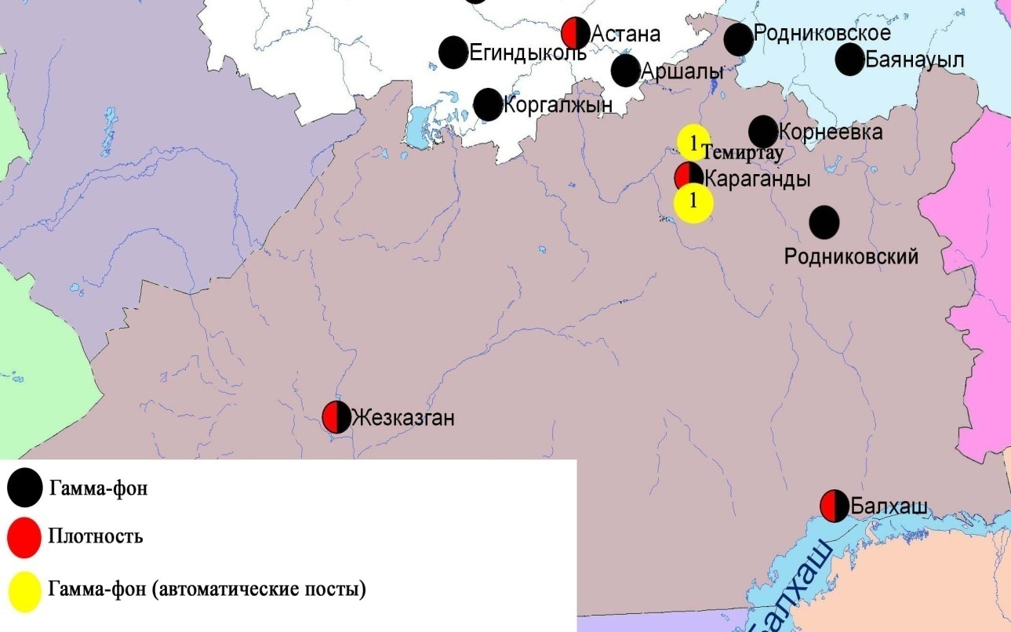

Рис. 8.10 Схема расположения метеостанций за наблюдением уровня радиационного гамма-фона и плотности радиоактивных выпадений на территорииКарагандинской области

9 Состояние окружающей среды Костанайской области

9.1 Состояние загрязнения атмосферного воздуха по городу Костанай

Наблюдения за состоянием атмосферного воздуха велись на 4 стационарных постах(рис.9.1., таблица 9.1).

Таблица 9.1
Место расположения постов наблюдений и определяемые примеси
Номер  поста | Сроки отбора | Проведение наблюдений | Адрес поста | Определяемые примеси
1 | 3 раза  в сутки | ручной отбор проб (дискретные методы) | ул. Каирбекова, 379; жилой район | взвешенные вещества, диоксид серы, оксид углерода, диоксид азота
3 |  |  | ул. Дощанова, 43,  центр города
2 | каждые 20 минут | в непрерывном режиме | ул.Бородина | взвешенные частицы РМ-10, диоксид серы, оксид углерода, диоксид и оксид азота
4 |  |  | ул. Маяковского | взвешенные частицы РМ-10, диоксид серы, оксид углерода, диоксид и оксид азота, сумма углеводородов, метан

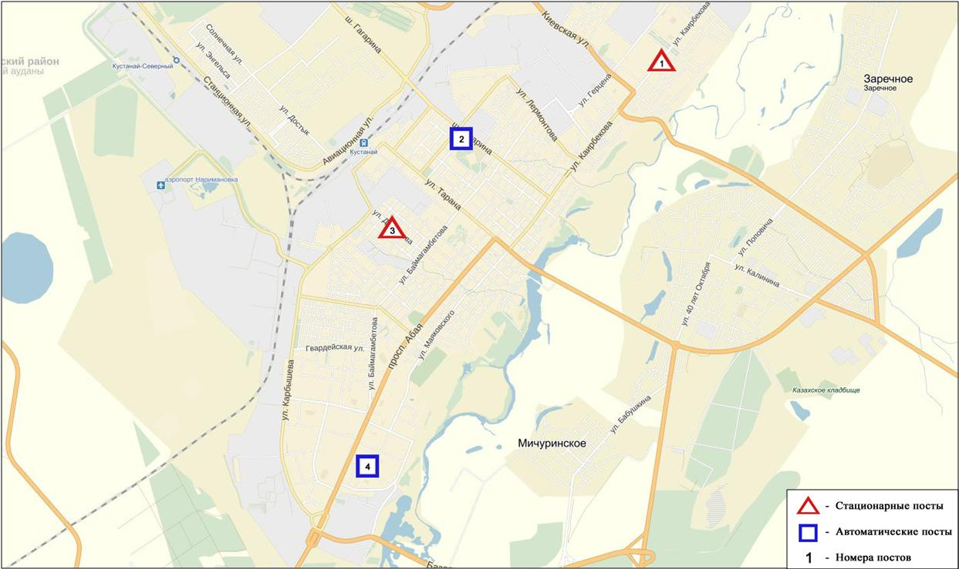
Рис.9.1 Схема расположения стационарной сети наблюдения за загрязнением атмосферного воздуха города Костанай

Общая оценка загрязнения атмосферы.По данным стационарной сети наблюдений (рис.9.1), уровень загрязнения атмосферного воздуха оценивался повышенным,он определялся значениемСИ=2и НП =1%(рис. 1, 2).Воздух города более всего загрязнен взвешенными частицами РМ-10(в районах №2,4 постов).
В целом по городу средние концентрациивсех загрязняющих веществне превышали ПДК.
За 4 квартал 2016 годабыли зафиксированыпревышения более 1 ПДК_{м.р.} по взвешенным частицам РМ-10 – 99, по оксиду углерода – 2, по диоксиду азота – 5, по оксиду азота – 30случаев(таблица 1).

9.2 Состояние атмосферного воздуха по городу Рудный

Наблюдения за состоянием атмосферного воздуха велись на 2 стационарных постах (рис.9.2., таблица 9.2).

Таблица9.2
Место расположения постов наблюдений и определяемые примеси
Номер  поста | Сроки отбора | Проведение наблюдений | Адрес поста | Определяемые примеси
5 | каждые 20 минут | в непрерывном режиме | ул. Молодой Гвардии | взвешенные частицы РМ-10, диоксид серы, оксид углерода, диоксид и оксид азота
6 |  |  | рядом с мечетью | взвешенные частицы РМ-10, диоксид серы,оксид углерода,диоксид и оксид азота, сумма углеводородов, метан

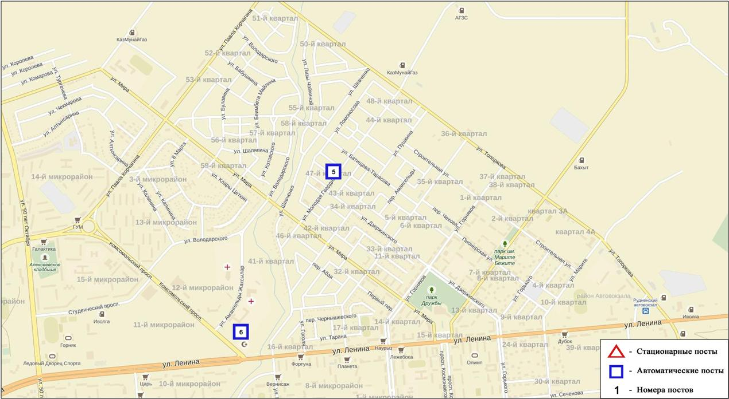
Рис.9.2. Схема расположения тационарной сети наблюдения за загрязнением атмосферного воздуха города Рудный

Общая оценка загрязнения атмосферы.По данным стационарной сети наблюдений (рис.9.2), уровень загрязнения атмосферного воздуха оцениваетсяповышенным,он определялся значениямиСИ равным 3и НП=2%(рис. 1, 2). Город более загрязнен оксидом азота и диоксидом азота ( в районе №5 поста).
В целом по городу средняяконцентрация диоксида азота составляла 1,1 ПДК_{с.с.,} остальных загрязняющих веществне превышали ПДК.
За 4 квартал 2016 годапо городу были зафиксированыпревышения более 1 ПДК_{м.р.} по диоксиду азота – 144, по оксиду азота - 47 случаев(таблица 1).

9.3 Состояние атмосферного воздуха по поселку Карабалык

Наблюдения за состоянием атмосферного воздуха велись на 1 стационарном посту (рис.9.3., таблица 9.3).

Таблица9.3
Место расположения постов наблюдений и определяемые примеси
Номер  поста | Сроки отбора | Проведение наблюдений | Адрес поста | Определяемые примеси
13 | каждые 20 минут | в непрерывном режиме | ул. Гагарина, 40 «А» | взвешенные частицы РМ-2,5, взвешенные частицы РМ-10, диоксид серы, оксид углерода, диоксид и оксид азота, озон, сероводород, аммиак, сумма углеводородов, метан

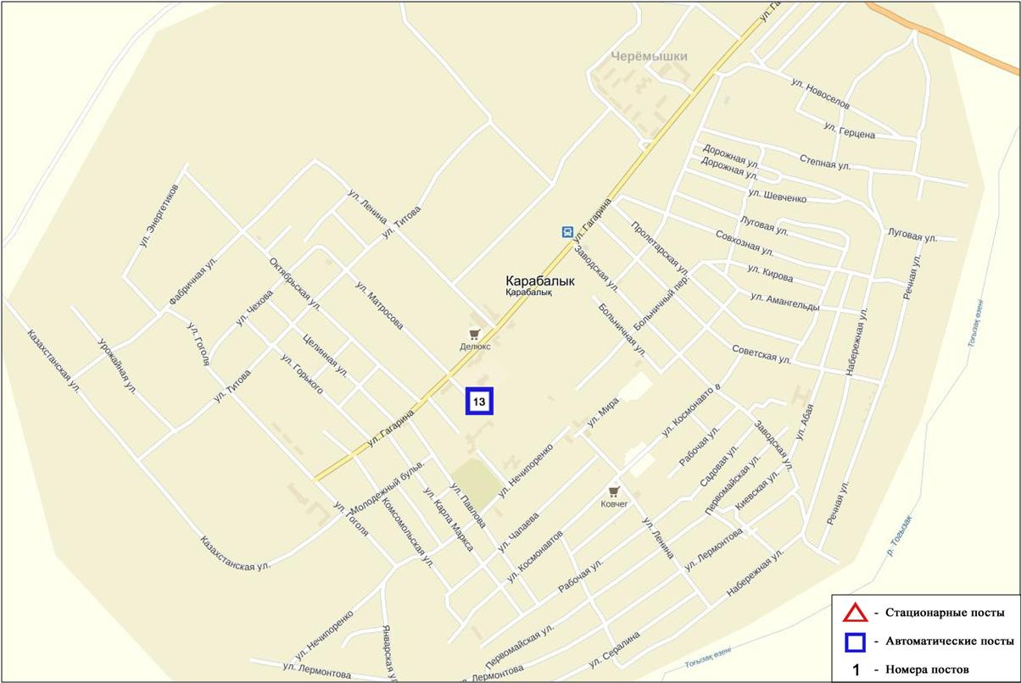
Рис.9.3. Схема расположения стационарной сети наблюдения за загрязнением атмосферного воздуха поселку Карабалык

Общая оценка загрязнения атмосферы. По данным стационарной сети наблюдений (рис.9.3), уровень загрязнения атмосферного воздуха оценивается высоким,он определялся значениямиСИравным 6и НП=24% (рис. 1, 2). Поселок более всего загрязнен сероводородом.
В целом по поселку средняя концентрация всехзагрязняющих веществ не превышали ПДК.
За 4 квартал 2016 года по поселку были зафиксированыпревышения более 1 ПДК_{м.р.} по взвешенным частицам РМ-2,5 – 2, взвешенным частицам РМ-10 – 1,сероводороду – 1362случая, с так же были превышения более 5 ПДК по сероводороду – 12 случаев(таблица 1).

9.4 Качество поверхностных вод на территории Костанайской области

Наблюдения за загрязнением поверхностных вод на территории Костанайской области проводились на 8 водных объектах: реки Тобыл, Айет, Тогызак, Уй, Желкуар, водохранилища Аманкельды, Каратомар, Жогаргы-Тобыл.
В реке Тобыл температура воды находилась в пределах 2,74 ºC, водородный показатель равен 7,70, концентрация растворенного в воде кислорода 7,56 мг/дм³, БПК₅ 1,78 мг/дм³. Превышения ПДК были зафиксированы по веществам из групп главных ионов (сульфаты 2,1 ПДК, магний 1,4 ПДК), биогенных веществ (железо общее 1,3 ПДК), тяжелых металлов (медь 4,6 ПДК, цинк 1,3 ПДК, никель 5,1 ПДК, марганец 3,0 ПДК).
В реке Айет температура воды находилась в пределах 3,8ºC, водородный показатель равен 7,61, концентрация растворенного в воде кислорода 8,60 мг/дм³, БПК₅ 2,46 мг/дм³. Превышения ПДК были зафиксированы по веществам из групп главных ионов (сульфаты 2,1 ПДК), биогенных веществ (железо общее 2,3 ПДК, фтор 1,1 ПДК), тяжелых металлов (медь 1,6 ПДК, цинк 1,2 ПДК, никель 8,1 ПДК).
В реке Тогызак температура воды находилась в пределах 3,5 ºC, водородный показатель равен 7,71, концентрация растворенного в воде кислорода 9,09 мг/дм³, БПК₅ 2,55 мг/дм³. Превышения ПДК были зафиксированы по веществам из групп главных ионов (сульфаты 3,1 ПДК, магний 1,8 ПДК), биогенных веществ (железо общее 1,5 ПДК, фтор 1,2 ПДК), тяжелых металлов (медь 1,7 ПДК, цинк 1,8 ПДК, марганец 1,6 ПДК, никель 5,9 ПДК).
В реке Уй температура воды 4,8 ºC, водородный показатель равен 8,25, концентрация растворенного в воде кислорода 11,95 мг/дм³, БПК₅ 1,78 мг/дм³. Превышения ПДК были зафиксированы по веществам из групп главных ионов (сульфаты 2,3 ПДК, магний 1,8 ПДК), тяжелых металлов (медь 14,0 ПДК, никель 5,1 ПДК, марганец 6,0 ПДК), биогенных веществ (фториды 1,6 ПДК, железо общее 2,0 ПДК ),
В реке Желкуар температура воды 2,6 ºC, водородный показатель равен 8,11, концентрация растворенного в воде кислорода 18,03 мг/дм³, БПК₅ 2,26 мг/дм³. Превышения ПДК были зафиксированы по веществам из групп главных ионов (сульфаты 1,9 ПДК, магний 1,7 ПДК, хлориды 1,4 ПДК), тяжелых металлов (медь 4,0 ПДК, никель 5,5 ПДК).
В вдхр. Аманкельды температура воды 5,0 ºC, водородный показатель равен 7,64, концентрация растворенного в воде кислорода 9,52 мг/дм³, БПК₅ 1,96 мг/дм³. Превышения ПДК были зафиксированы по веществам из групп главных ионов (сульфаты 1,7 ПДК), тяжелых металлов (медь 3,0 ПДК, цинк 1,2 ПДК, никель 8,3 ПДК), органических веществ (нефтепродукты 3,0 ПДК).
В вдхр. Каратомар температура воды 4,8 ºC, водородный показатель равен 7,91, концентрация растворенного в воде кислорода 9,09 мг/дм³, БПК₅ 2,23 мг/дм³. Превышения ПДК были зафиксированы по веществам из групп главных ионов (сульфаты 1,7 ПДК), биогенных веществ (аммоний солевой 1,2 ПДК), тяжелых металлов (никель 8,8 ПДК).
В вдхр. Жогаргы Тобыл температура воды 6,0 ºC, водородный показатель равен 8,2, концентрация растворенного в воде кислорода 5,13 мг/дм³, БПК₅ 0,74 мг/дм³. Превышения ПДК были зафиксированы по веществам из групп главных ионов (сульфаты 1,1 ПДК, магний 1,1 ПДК), тяжелых металлов (медь 2,0 ПДК, никель 9,6 ПДК).
Качество воды водных объектов на территории Костанайской области оценивается следующим образом: вода «умеренного уровня загрязнения» - реки Тобыл, Айет, Тогызак, водохранилище Аманкельды, вода «высокого уровня загрязнения» - реки Уй, Желкуар, водохранилище Каратомар, Жогаргы Тобыл.
В сравнении с 3 кварталом 2016 года качество воды рек Тобыл, Айет, Тогызак, Желкуар, водохранилище Аманкельды – существенно не изменилось, реке, Уй, водохранилищ Каратомар, Жогаргы Тобыл. – ухудшилось.
В сравнении со 4 кварталом 2015 качество воды рек Тобыл, Айет, Уй, водохранилищ Каратомар, Жогаргы Тобыл - существенно не изменилось, реки Тогызак, водохранилища Аманкельды, – улучшилось.
В сравнении со 3 кварталом 2016 по величине биохимического потребления кислорода за 5 суток, состояние качество воды в реках Тобыл, Айет, Тогызак, Желкуар, водохранилища Жогаргы Тобыл – существенно не изменилось, в реке Уй, водохранилища Аманкельды Каратомар – улучшилось;
В сравнении с 4 кварталом 2015 по величине биохимического потребления кислорода за 5 суток, состояние качество воды в реках Тобыл, Айет, Уй, водохранилища Жогаргы Тобыл – существенно не изменилось, в реке Тогызак, водохранилищах Аманкельды, Каратомар – улучшилось.
Кислородный режим в норме.(таблица 4)

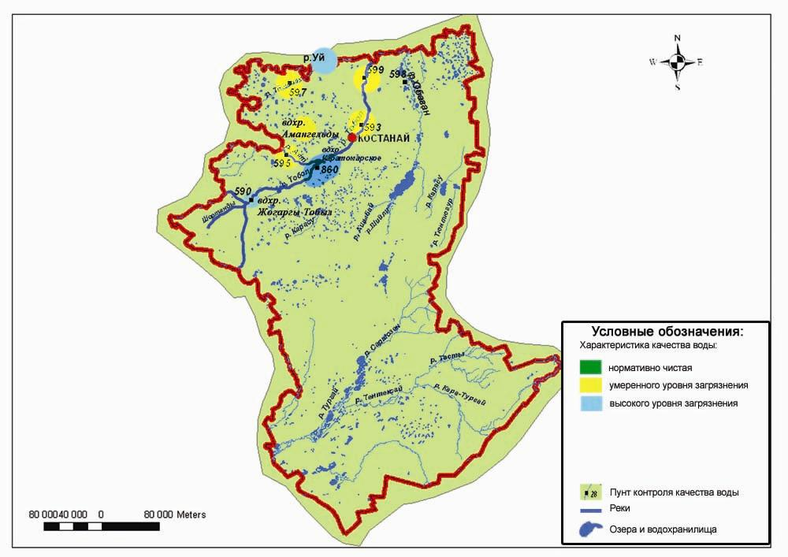
9.8 Характеристика качества поверхностных вод Костанайской области

9.5 Состояние загрязнения почв тяжёлыми металлами
Костанайской области за осенний период 2016 года

В городе Костанай в пробах почв содержания свинца находились 9,9-29,0 мг/кг, меди – 0,24-4,35 мг/кг, хрома - 0,30-0,74 мг/кг, цинка - 4,50-17,4 мг/кг, кадмия – 0,07-0,16 мг/кг.
В районе кондитерской фабрики концентрация меди составила 1,5 ПДК.
На территории Костанайского железобетонного завода, Камвольно-суконного комбината, в районе парка «Победы» и школы №31 в пробах почв концентраций тяжелых металлов, превышающих ПДК, не обнаружено.
В поселке Варваринка в районах лодочной переправы, территории школы, въезда в поселок, насосной станции и районе отвалов АО «Варваринская» в пробах почв концентрации кадмия, свинца, цинка, меди и хрома находились в пределах 0,06- 23,6 мг/кг и не превышали допустимую норму.
В поселке Житикара в районах улицы Павловская (сш №2), парка культуры и отдыха им.Джамбула, парка Победы, центрального сквера и улицы Партизанская в пробах почв концентрации кадмия, свинца, цинка, меди и хрома находились в пределах 0,11-27,30 мг/кг и не превышали допустимую норму.
В городе Аркалык в пробах почв содержания свинца находились 17,8-46,3 мг/кг, меди – 0,43-2,6 мг/кг, хрома – 0,15-2,2 мг/кг, цинка – 11,3-21,3 мг/кг, кадмия – 0,15-0,37 мг/кг.
На территории угла улиц Горбачева/8 марта концентрация свинца составила 1,4 ПДК.
В районах улицы Мира Аркалыкской районной больницы (АРБ) и промышленной зоны АО «Алюминьстрой», средней школы №1 им.Шокана Валиханова, в районе автодороги поворота на г.Есиль в пробах почв концентраций тяжелых металлов, превышающих ПДК, не обнаружено.
В городе Лисаковск в районах территории парка Победы, СШ №1, улицы Больничная (источник загрязнения – молочный завод ТОО «ДЭП» - 200 м), улицы Строительная (район железнодорожного вокзала -10м) и улицы Тобольская (район мед.центра «Мирас»- 10м) в пробах почв концентрации кадмия, свинца, цинка и хрома находились в пределах 0,05-12,60 мг/кг и не превышали ПДК.
В городе Рудный в районах угла улиц Топоркова/40 лет Октября (АО «KEGOS» хлебзавод-1км), улицы Ленина (р-н Стадиона, аллея-100м), угла улиц Парковой/Горняков (СШ №13 -500м) и угла улиц 40лет Октября/Дзерджинского (парк за ДК "Горняков" -500м) и в районе угла улиц Топоркова/Лизы Чайкиной (ист-АО "KEGOS" , рудный автотранс, ТОО "Жилстрой, Рудненский Молзавод) в пробах почв концентрациикадмия, свинца, цинка, меди и хрома находились в пределах 0,06-26,10 мг/кг и не превышали допустимую норму.

9.6 Радиационный гамма-фон Костанайской области

Наблюдения за уровнем гамма излучения на местности осуществлялись ежедневно на 6-ти метеорологических станциях (Жетыкара, Караменды, Карасу, Карабалык, Костанай, Сарыколь) и на 3-хавтоматических постах наблюдений за загрязнением атмосферного воздуха г.Костанай(ПНЗ№2,ПНЗ №4)иг.Рудный(ПНЗ №5)(рис. 9.5).
Средние значения радиационного гамма-фона приземного слоя атмосферы по населенным пунктам областинаходились в пределах 0,08-0,16 мкЗв/ч. В среднем по области радиационный гамма-фон составил 0,11 мкЗв/ч и находился в допустимых пределах.

9.7 Плотность радиоактивных выпадений в приземном слое атмосферы

Контроль за радиоактивным загрязнением приземного слоя атмосферы на территории Костанайской области осуществлялся на 2-х метеорологических станциях (Жетыкара, Костанай) путем отбора проб воздуха горизонтальными планшетами (рис. 9.5). На станции проводился пятисуточный отбор проб.
Среднесуточная плотность радиоактивных выпадений в приземном слое атмосферы на территории области колебалась в пределах 0,7-1,5 Бк/м². Средняя величина плотности выпадений по области составила 1,1 Бк/м², что не превышает предельно-допустимый уровень.

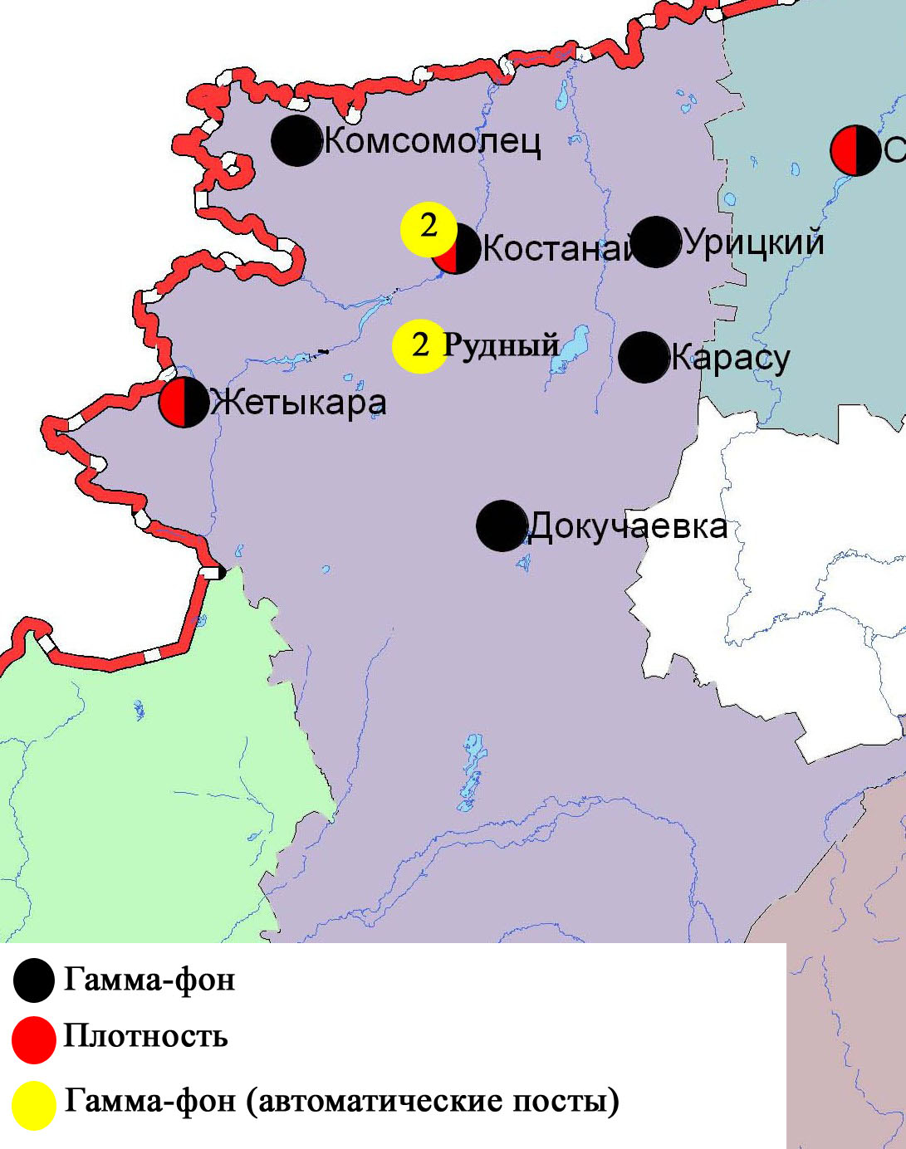

Рис. 9.9 Схема расположения метеостанций за наблюдением уровня радиационного гамма-фона и плотности радиоактивных выпадений на территорииКостанайской области

10 Состояние окружающей среды Кызылординской области

10.1 Состояние загрязнения атмосферного воздуха по городу Кызылорда

Наблюдение за состоянием атмосферного воздуха велось на 3 стационарных постах (рис.10.1., таблица 10.1).

Таблица 10.1
Место расположения постов наблюдений и определяемые примеси
Номер  поста | Сроки отбора | Проведение наблюдений | Адрес поста | Определяемые примеси
1 | 3 раза  в сутки | ручной отбор проб (дискретные методы) | м-н Шугла, дом 24-а,  ул. Муратбаева | взвешенные вещества, диоксид серы, оксид углерода, диоксид азота, сероводород, формальдегид
2 | каждые 20 минут | в непрерывном режиме |  | взвешенные частицы РМ-2,5, взвешенные частицы РМ-10, диоксид серы, оксид углерода, диоксид и оксид азота
3 |  |  | левый берег р. Сырдарьи, «Аэрологическая станция» | диоксид серы, оксид углерода, диоксид и оксид азота, формальдегид, сумма углеводородов, метан

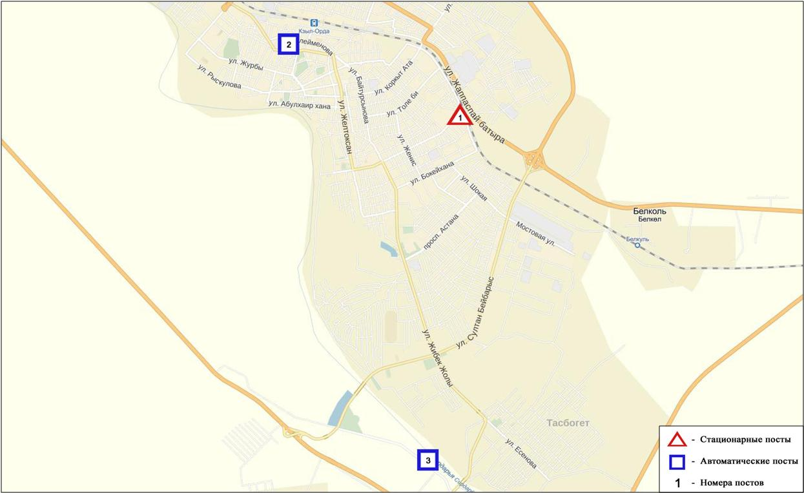

Рис.10.1.Схема расположения стационарной сети наблюдения за загрязнением атмосферного воздуха города Кызылорда

Общая оценка загрязнения атмосферы. По данным стационарной сети наблюдений (рис.10.1.), уровень загрязнения атмосферного воздуха оценивался повышенным, он определялся значениямиСИ равным3 иНП=1%(рис. 1, 2). Город более загрязнен взвешенными частицами РМ 2,5 и РМ 10 (в районе №2 поста).
В целом по городу средняя концентрация диоксида серы составляла 1,8 ПДКс.с., диоксида азота1,5 ПДКс.с., остальных загрязняющих веществ не превышали ПДК.
По городу было зафиксировано превышение более 1 ПДК_{м.р.} по взвешенным частицам РМ-2,5 и по взвешенным частицам РМ-10 – по 34 случая,по диоксиду азота - 25 случаев(таблица 1).

10.2 Состояние атмосферного воздуха по поселку Акай

Наблюдения за состоянием атмосферного воздуха велись на 1 стационарном посту(рис.10.2., таблица 10.2).

Таблица 10.2
Место расположения постов наблюдений и определяемые примеси
Номер  поста | Сроки отбора | Проведения наблюдений | Адрес поста | Определяемые примеси
1 | каждые 20 минут | в непрерывном режиме | ул. Коркыт-Ата, б/н | диоксид серы, оксид углерода, диоксид азота и оксид азота,формальдегид

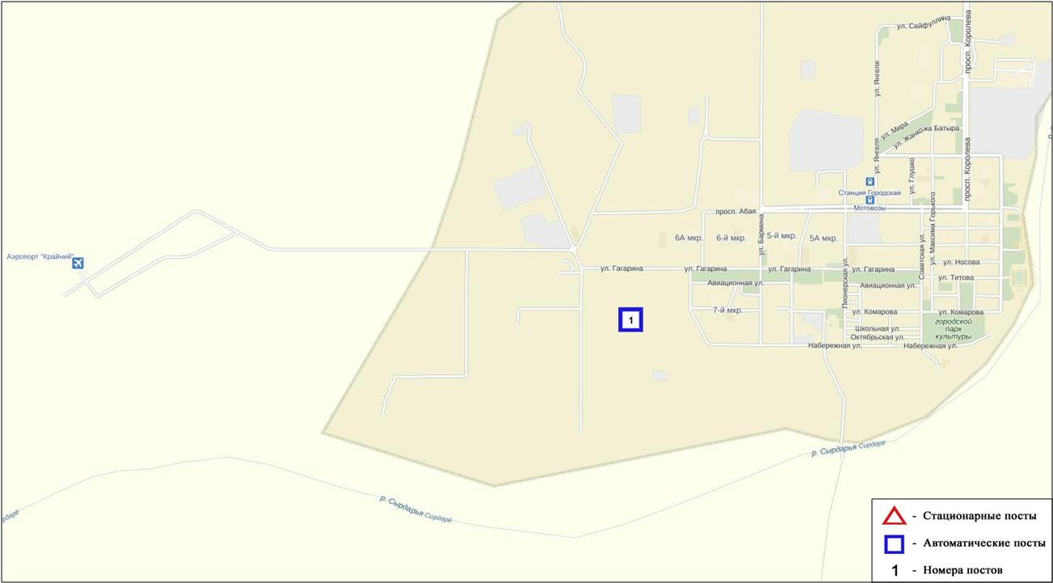
Рис.10.2. Схема расположения стационарной сети наблюдения за загрязнением атмосферного воздуха поселка Акай

Общая оценка загрязнения атмосферы. По данным стационарной сети наблюдений (рис.10.2), уровень загрязнения атмосферного воздуха оценивался низким, он определялся значениямиСИ равным 1, НП=0%(рис. 1, 2).
В целом по поселку средние концентрации всех загрязняющих веществ не превышали ПДК.
По поселку было зафиксировано превышение более 1 ПДК_{м.р.} по диоксиду азота– 2случая(таблица 1).

10.3 Состояние атмосферного воздуха по поселку Торетам

Наблюдения за состоянием атмосферного воздуха велись на 1 стационарном посту(рис.10.3., таблица 10.3).

Таблица 10.3
Место расположения постов наблюдений и определяемые примеси
Номер  поста | Сроки отбора | Проведение наблюдений | Адрес поста | Определяемые примеси
1 | каждые 20 минут | в непрерывном режиме | ул. Муратабаева, 51 «А» | взвешенные частицы РМ-10, диоксид серы, оксид углерода, диоксид и оксид азота, формальдегид

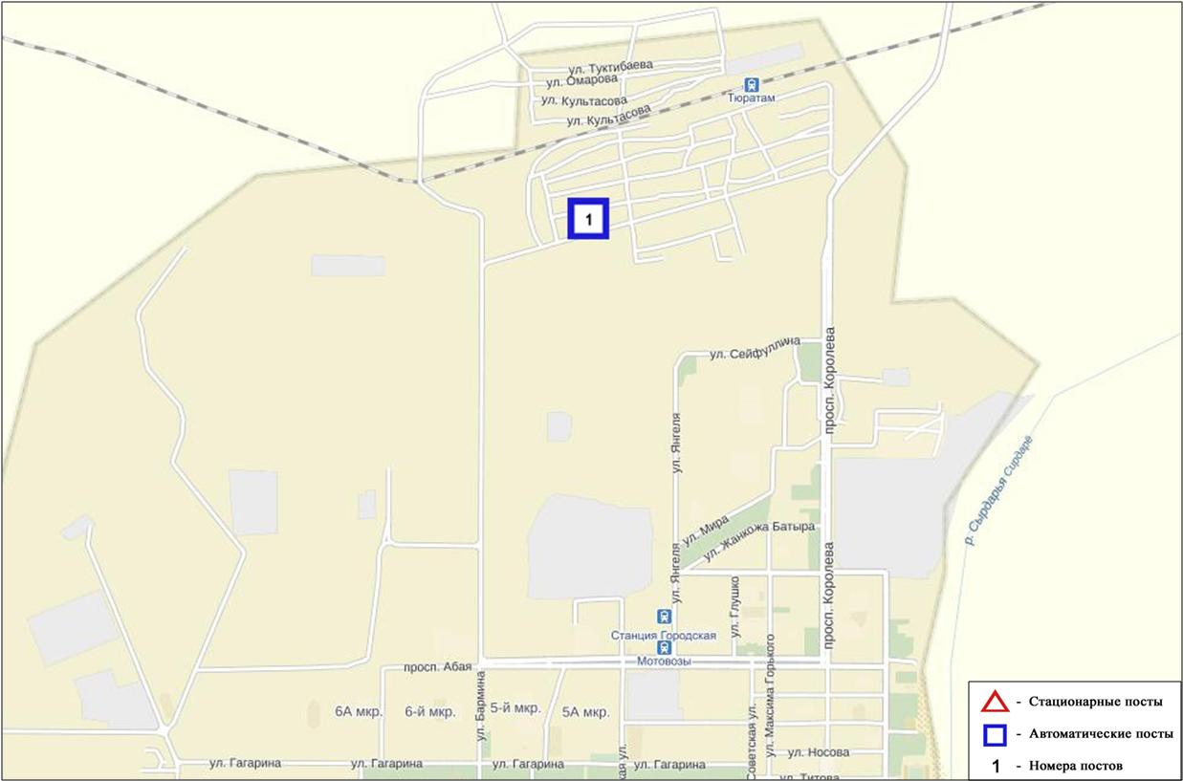

Рис. 10.3. Схема расположения стационарной сети наблюдения за загрязнением
атмосферного воздуха поселка Торетам

Общая оценка загрязнения атмосферы. По данным стационарной сети наблюдений (рис.10.3) атмосферный воздух поселка характеризуется низкимуровнем загрязнения, он определялся значениямиСИ равным 1иНП=0%(рис. 1, 2).
В целом по поселку средние концентрации всех загрязняющих веществ не превышали ПДК(таблица 1).

10.4 Состояние атмосферного воздуха города Кызылорда и
Кызылординской области (экспедиция)

При проведении маршрутных обследований атмосферного воздуха по городу Кызылорда показало, что содержание диоксид азота, диоксида серы, оксида углерода и взвешанных веществ находились в пределах нормы (рис. 10.4, таблица 10.4).
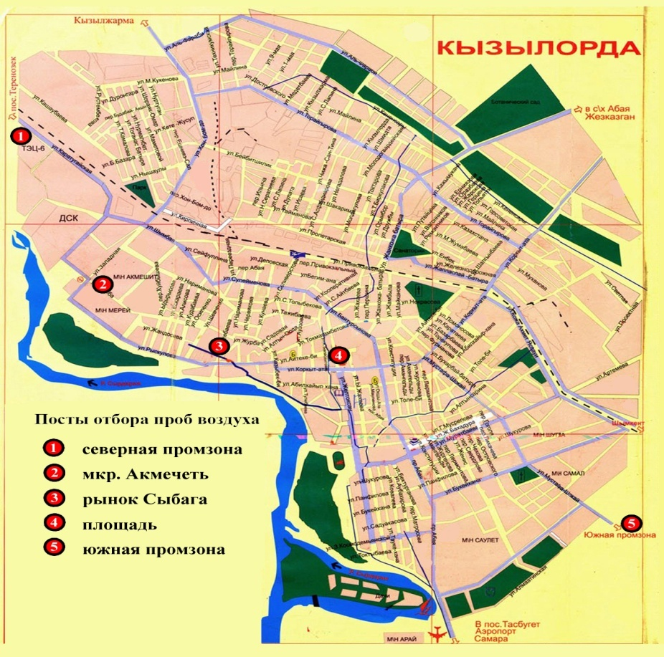
Рис.10.4 Схема расположения маршрутных постов экспедиционных наблюдений по г. Кызылорда

В 4 квартале 2016 года при проведении экспедиционных обследований по Кызылординской области показало, что содержание взвешенных веществ, диоксида серы, диоксид азота и оксида углерода находились в пределах допустимой нормы(таблица10.5)

Таблица 10.4

Характеристика состояния атмосферного воздуха города Кызылорда

за 4 квартал 2016 года по данным экспедиционных наблюдений
Наименование  точек | Максимально-разовая концентрация, кратная ПДК
 | Взвешенные вещества |  |  |  | Диоксид серы |  |  |  | Диоксид азота |  |  |  | Оксидуглерода
 | 4кв  2015 г |  | 4кв  2016 г |  | 4кв  2015 г |  | 4кв  2016 г |  | 4кв  2015 г |  | 4кв  2016 г |  | 4кв  2015 г |  | 4кв  2016 г
 | мг/м³ | Кратность  превышен  ПДК | мг/м³ | Кратность  превышен  ПДК | мг/м³ | Кратность  превышен  ПДК | мг/м³ | Кратность  превышен  ПДК | мг/м³ | Кратность  превышен  ПДК | мг/м³ | Кратность  превышен  ПДК | мг/м³ | Кратность  превышен  ПДК | мг/м³ | Кратность  превышен  ПДК
Южная промзона (КЮТЦ) | 0,00 | 0,0 | 0,04 | 0,1 | 0,121 | 0,2 | 0,046 | 0,1 | 0,07 | 0,3 | 0,05 | 0,3 | 1,0 | 0,2 | 0,4 | 0,1
Северная промзона  ( "КТЭЦ") | 0,00 | 0,0 | 0,05 | 0,1 | 0,115 | 0,2 | 0,046 | 0,1 | 0,07 | 0,3 | 0,05 | 0,3 | 1,0 | 0,2 | 0,4 | 0,1
Рынок «Сыбага» | 0,00 | 0,0 | 0,04 | 0,1 | 0,109 | 0,2 | 0,049 | 0,1 | 0,07 | 0,3 | 0,05 | 0,3 | 1,0 | 0,2 | 0,4 | 0,1
Мкр «Акмечеть» | 0,00 | 0,0 | 0,05 | 0,1 | 0,101 | 0,2 | 0,050 | 0,1 | 0,08 | 0,4 | 0,06 | 0,3 | 1,0 | 0,2 | 0,4 | 0,1
Центр. площадь | 0,00 | 0,0 | 0,05 | 0,1 | 0,112 | 0,2 | 0,042 | 0,1 | 0,07 | 0,3 | 0,05 | 0,3 | 1,0 | 0,2 | 0,4 | 0,1

Таблица 10.5

Характеристика состояния атмосферного воздуха Кызылординской

за 4 квартал 2016 года по данным экспедиционных наблюдений
Наименование точек отбора |  | Максимально-разовая концентрация, кратная ПДК
 |  | Взвешенные вещества |  |  |  | Диоксид серы |  |  |  | Диоксид азота |  |  |  | Оксидуглерода
 |  | За 4 квартал 2015 год |  | За 4 квартал 2016 год |  | За 4 квартал 2015 год |  | За 4 квартал 2016 год |  | За 4 квартал 2015 год |  | За 4 квартал 2016 год |  | За 4 квартал 2015 год |  | За 4 квартал 2016 год
 |  | мг/м³ | Кратн.  Превыш  ПДК | мг/м³ | Кратн.  Превыш  ПДК | мг/м³ | Кратн.  Превыш  ПДК | мг/м³ | Кратн.  Превыш  ПДК | мг/м³ | Кратн.  Превыш  ПДК | мг/м³ | Кратн.  Превыш  ПДК | мг/м³ | Кратн.  Превыш  ПДК | мг/м³ | Кратн.  Превыш  ПДК
Жанакорган | Центр района (ул. Корасан ата) | 0,00 | 0,0 | 0,03 | 0,1 | 0,107 | 0,2 | 0,035 | 0,1 | 0,07 | 0,3 | 0,05 | 0,3 | 1,0 | 0,2 | 0,4 | 0,1
 | Рынок (ул. Манап Кокенов) | 0,00 | 0,0 | 0,04 | 0,1 | 0,147 | 0,3 | 0,039 | 0,1 | 0,05 | 0,2 | 0,07 | 0,4 | 2,0 | 0,4 | 0,5 | 0,1
 | Ж/д вокзал (ул. Амангельды) | 0,00 | 0,0 | 0,03 | 0,1 | 0,122 | 0,2 | 0,046 | 0,1 | 0,06 | 0,3 | 0,06 | 0,3 | 1,0 | 0,2 | 0,4 | 0,1
Шиели | Центр района (ул. Сатпаева) | 0,00 | 0,0 | 0,04 | 0,1 | 0,113 | 0,2 | 0,058 | 0,1 | 0,06 | 0,3 | 0,07 | 0,4 | 1,0 | 0,2 | 0,7 | 0,1
 | Рынок (ул. Даулеткерей) | 0,00 | 0,0 | 0,03 | 0,1 | 0,133 | 0,3 | 0,061 | 0,1 | 0,07 | 0,3 | 0,07 | 0,4 | 2,0 | 0,4 | 0,7 | 0,1
 | Ж/д вокзал(ул. А. Байтурсынова) | 0,00 | 0,0 | 0,03 | 0,1 | 0,113 | 0,2 | 0,052 | 0,1 | 0,07 | 0,3 | 0,07 | 0,4 | 2,0 | 0,4 | 0,7 | 0,1
Сырдарья | Центр района (ул. Конаева) | 0,00 | 0,0 | 0,00 | 0,0 | 0,126 | 0,2 | 0,059 | 0,1 | 0,06 | 0,3 | 0,04 | 0,3 | 1,0 | 0,2 | 0,5 | 0,1
 | Рынок (ул. Керейтбаева) | 0,00 | 0,0 | 0,00 | 0,0 | 0,111 | 0,2 | 0,035 | 0,1 | 0,09 | 0,4 | 0,05 | 0,3 | 2,0 | 0,4 | 0,7 | 0,1
 | Ж/д вокзал (ул. Алиакбарова) | 0,00 | 0,0 | 0,00 | 0,0 | 0,131 | 0,3 | 0,040 | 0,1 | 0,08 | 0,4 | 0,04 | 0,3 | 2,0 | 0,4 | 0,7 | 0,1
Жалагаш | Центр района (ул. Бухарбай батыр) | 0,00 | 0,0 | 0,00 | 0,0 | 0,147 | 0,3 | 0,051 | 0,1 | 0,08 | 0,4 | 0,06 | 0,3 | 2,0 | 0,4 | 0,5 | 0,1
 | Рынок (ул. Абая) | 0,00 | 0,0 | 0,00 | 0,0 | 0,101 | 0,2 | 0,052 | 0,1 | 0,09 | 0,4 | 0,05 | 0,3 | 1,0 | 0,2 | 0,6 | 0,1
 | Ж/д вокзал (ул. Кыстаубаева) | 0,00 | 0,0 | 0,00 | 0,0 | 0,111 | 0,2 | 0,049 | 0,1 | 0,07 | 0,3 | 0,07 | 0,4 | 1,0 | 0,2 | 0,3 | 0,1
Кармакшы | Центр района (ул. Коркыт Ата) | 0,00 | 0,0 | 0,00 | 0,0 | 0,140 | 0,3 | 0,035 | 0,1 | 0,07 | 0,3 | 0,05 | 0,3 | 1,0 | 0,2 | 0,4 | 0,1
 | Рынок (ул. Кошербаева) | 0,00 | 0,0 | 0,00 | 0,0 | 0,129 | 0,2 | 0,039 | 0,1 | 0,06 | 0,3 | 0,05 | 0,3 | 1,0 | 0,2 | 0,7 | 0,1
 | Ж/д вокзал (ул. Привокзальная) | 0,00 | 0,0 | 0,00 | 0,0 | 0,138 | 0,3 | 0,044 | 0,1 | 0,08 | 0,4 | 0,07 | 0,4 | 1,0 | 0,2 | 0,8 | 0,2
Казалы | Центр района (ул. Ауезова) | 0,00 | 0,0 | 0,00 | 0,0 | 0,148 | 0,3 | 0,049 | 0,1 | 0,07 | 0,3 | 0,05 | 0,3 | 2,0 | 0,4 | 0,5 | 0,1
 | Рынок (ул. Счастнов) | 0,00 | 0,0 | 0,00 | 0,0 | 0,116 | 0,2 | 0,037 | 0,1 | 0,08 | 0,4 | 0,08 | 0,4 | 1,0 | 0,2 | 0,7 | 0,1
 | Ж/д вокзал (ул. Айтеке би) | 0,00 | 0,0 | 0,00 | 0,0 | 0,125 | 0,2 | 0,042 | 0,1 | 0,08 | 0,4 | 0,05 | 0,3 | 1,0 | 0,2 | 0,4 | 0,1
Аральск | Центр района (ул. Абылхаир хан) | 0,00 | 0,0 | 0,00 | 0,0 | 0,142 | 0,3 | 0,055 | 0,1 | 0,07 | 0,3 | 0,07 | 0,4 | 1,0 | 0,2 | 0,6 | 0,1
 | Рынок (ул. Бактыбай батыр) | 0,00 | 0,0 | 0,00 | 0,0 | 0,122 | 0,2 | 0,048 | 0,1 | 0,07 | 0,3 | 0,05 | 0,3 | 1,0 | 0,2 | 0,8 | 0,2
 | Ж/д вокзал (ул. Женис 50 лет) | 0,00 | 0,0 | 0,00 | 0,0 | 0,110 | 0,2 | 0,050 | 0,1 | 0,07 | 0,3 | 0,06 | 0,3 | 1,0 | 0,2 | 0,8 | 0,2

10.5 Качество поверхностных вод на территории
Кызылординской области

Наблюдения за загрязнением поверхностных вод на территории Кызылординской области проводились на 2 водных объектах в реке Сырдария и Аральском море.
В реке Сырдария температура воды колебалась от 0ºC до 15,4ºC, среднее значение рН составило – 7,81, концентрация растворенного в воде кислорода в среднем составляла 6,05 мг/дм3, БПК₅ в среднем 1,1 мг/дм3.
Превышения ПДК были зафиксированы по веществам из групп тяжелых металлов (меди 2,8 ПДК, хром 6⁺ 1,3 ПДК) и главных ионов (сульфаты 4,2 ПДК,).
В Аральском море температура воды составило – 5,8°C, рН составило – 8,1, концентрация растворенного в воде кислорода составила 5,52мг/дм3, БПК₅1,03 мг/дм3.
Превышения ПДК были зафиксированы по веществам из групп тяжелых металлов (меди 3,0 ПДК,), главных ионов (сульфаты 4,5 ПДК, магнию 1,1 ПДК).
Качество воды водных объектов на территории Кызылординской области оценивается следующим образом: река Сырдария - «высокого уровня загрязнения», Аральское море – «умеренного уровня загрязнения»
По сравнению с 4 кварталом 2015 года качество воды реки Сырдария- ухудшилось, Аральского моря – значительно не изменилось.
По сравнению со 3 кварталом 2016 года качество воды реки Сырдария и Аральского моря не изменилось. (таблица 4)

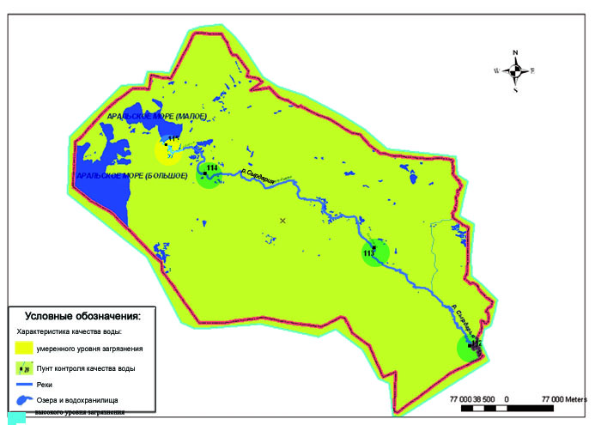
Рис. 10.6 Характеристика качества поверхностных вод Кызылординской области

10.6 Качество водохозяйственно-питьевого и культурно-бытового водопользования города Кызылорда и Кызылординской области

За 3 квартал 2016 года отбор проб воды для химического анализа по хозяйственно-питьевой категории водопользования производится с городского водозабора (пос.Тасбугет, ул. Шукурова) - водопроводной воды (перед поступлением в распределительную сеть), с открытого водоема (вода, поступающая из р. Сырдарьи до очистки и фильтрации), с подземных источников – глубинных скважин (скважина - водозабор 100-120 м). В районах области отбор проб воды производится на районных водозаборах с открытого водоема (вода с р. Сырдарья до очистки и фильтрации), с подземных источников – глубинных скважин, водопроводной сети и децентрализованных источников водоснабжения (колодцы, качковые колонки).

Основными критериями качества проб воды из городского и районных водозаборов, глубинных скважин и децентрализованных источников являются значения ПДК вредных веществ в воде водных объектов хозяйственно-питьевого и культурно-бытового водопользования, для водопровода - гигиенические нормативы содержания вредных веществ в питьевой воде (Приложение 2).
В 4 квартале 2016 году по городу Кызылорда наиболее низкого качества питьевая вода наблюдалась в открытых водоемах. В открытых водоемах: мутность – 1,1 ПДК, сульфаты – 1,1 ПДК, сухой остаток – 1,1 ПДК, магний – 1,1 ПДК, цветность – 2,2 ПДК.
В водопроводной сети: цветность – 1,7 ПДК.
В глубинных скважинах превышения наблюдаются по следующим ингредиентам: цветности - 1,2 ПДК.
По г. Кызылорда в 4 квартале 2016 года по сравнению с 4 кварталом 2015 года, значительных изменении не наблюдалось.
По Кызылординской области основными загрязняющими веществами питьевой воды являются - цветность, мутность, жесткость, сульфаты, сухой остаток, магний.
Превышения ПДК в открытых водоемах по области наблюдается по следующим ингредиентам: мутность 1,0-1,5 ПДК; цветность 1,0–2,5 ПДК; сухой остаток 1,0–1,2 ПДК; сульфаты 1,0–1,6 ПДК, жесткость 1,0 ПДК; магний 1,1-1,2 ПДК.
Водопроводная вода по всей территории области имеет превышения по цветности 1,0-1,2 ПДК.
В глубинных скважинах превышения наблюдаются по следующим ингредиентам: цветности 1,0-1,2 ПДК.
Вода из децентрализованных источников водоснабжения имеет превышения по цветности 1,0-1,6 ПДК, мутности 1,0-1,1 ПДК, сульфатов 1,0-1,1 ПДК, сухого остатка 1,1 ПДК, магнию 1,1-1,4 ПДК.
В 4 квартале 2016 года по сравнению с 4 кварталом 2015 года по качеству состояния питьевой воды значительных изменений не наблюдалось.

10.7 Состояние загрязнения почв тяжёлыми металлами
Кызылординской области за осенний период 2016 года

В городе Кызылорда, в пробах почв концентрации хрома находились в пределах 0,31-2,2 мг/кг, свинца 6,3-38,9 мг/кг, цинка – 23,4-32,4 мг/кг, кадмия – 0,05-0,35 мг/кг, меди – 2,0-3,6 мг/кг.
На территории железнодорожного вокзала концентрации свинца, меди и цинка составила 1,2 ПДК.
В районе золошлакоотвала (южнее 500 м) концентрация цинка составила 1,3 ПДК.
В районе пруда накопителя(выход на поля фильтрации, начало бассейна) концентрация цинка составила 1,1 ПДК.
На территории пионерского парка, в районе массива орошения-с/з Абая в пробах почв содержания всех определяемых тяжелых металлов находились в пределах нормы.
На всех точках концентрация хрома находилась в пределах нормы.
В городе Байконур, в пробах почв концентрации хрома находились в пределах 0,38-0,83 мг/кг, свинца 10,3-12,03 мг/кг, цинка – 4,2-7,1 мг/кг, кадмия – 0,05-0,08 мг/кг, меди – 0,9-2,8 мг/кг и не превышали предельно допустимую норму.

10.8 Радиационный гамма-фон города Кызылорда и Кызылординской области по данным экспедиционных наблюдений
Радиационный гамма-фон (мощность экспозиционной дозы) по городу Кызылорда и Кызылординской области находился в допустимых пределах (0,05 - 0,16 мкЗв/ч), что не представляет практической опасности для населения области.

10.9 Радиационный гамма-фон Кызылординской области

Наблюдения за уровнем гамма излучения на местности осуществлялись ежедневно на 3-х метеорологической станции (Кызылорда, Аральск, Шиели) и на 3-х автоматических постах за загрязнением атмосферного воздуха в г. Кызылорда(ПНЗ№3), п. Акай (ПНЗ№1) и п.Торетам (ПНЗ№1)(рис 10.7).
Средние значения радиационного гамма-фона приземного слоя атмосферы по населенным пунктам области находились в пределах 0,06-0,20 мкЗв/ч.В среднем по области радиационный гамма-фон составил 0,13 мкЗв/ч и находился в допустимых пределах.

10.10 Плотность радиоактивных выпадений в приземном слое атмосферы
на территории Кызылординской области

Контроль за радиоактивным загрязнением приземного слоя атмосферы на территории Кызылординскойобласти осуществлялся на 2-х метеорологических станциях (Аральское море, Кызылорда) путем отбора проб воздуха горизонтальными планшетами (рис.10.7).На станциях проводился пятисуточный отбор проб.
Среднесуточная плотность радиоактивных выпадений в приземном слое атмосферы на территории области колебалась в пределах 0,8-1,8 Бк/м². Средняя величина плотности выпадений по области составила 1,2 Бк/м², что не превышает предельно-допустимый уровень.

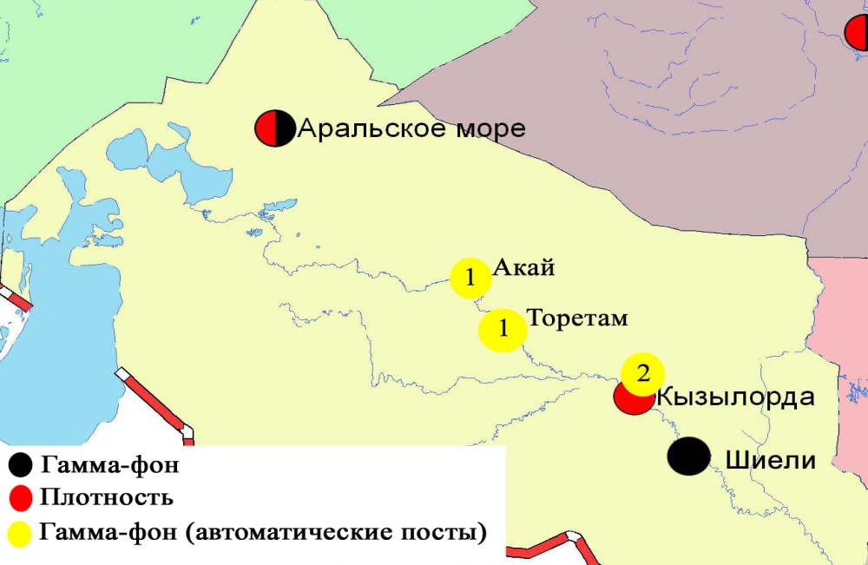
Рис. 10.7 Схема расположения метеостанций за наблюдением уровня радиационного гамма-фона и плотности радиоактивных выпаденийна территорииКызылординской области

11 Состояние окружающей среды Мангистауской области

11.1 Состояние загрязнения атмосферного воздуха по городу Актау

Наблюдения за состоянием атмосферного воздуха велись на 4 стационарных постах(рис.11.1., таблица 11.1).

Таблица11.1
Место расположения постов наблюдений и определяемые примеси
Номер  поста | Сроки отбора | Проведениенаблюдений | Адрес поста | Определяемые примеси
3 | 3 раза  в сутки | ручной отбор проб (дискретные методы) | 1 микрорайон, на территории филиала Жайык-Каспийского департамента экологии | взвешенные вещества, диоксид серы, сульфаты, оксид углерода, диоксид азота,углеводороды, аммиак, серная кислота
4 |  |  | на территории специальной экономической зоны (СЭЗ) «Морпорт Актау»
5 | каждые 20 минут | в непрерывном режиме | микрорайон 12 | взвешенные частицы РМ-2,5, взвешенные частицы РМ-10, диоксид серы, диоксид и оксид азота, озон, сероводород, аммиак
6 | каждые 20 минут | в непрерывном режиме | микрорайон 31,  участок № 10 | взвешенные частицы РМ-2,5, взвешенные частицы РМ-10, диоксид серы, оксид углерода, диоксид и оксид азота, сероводород, аммиак

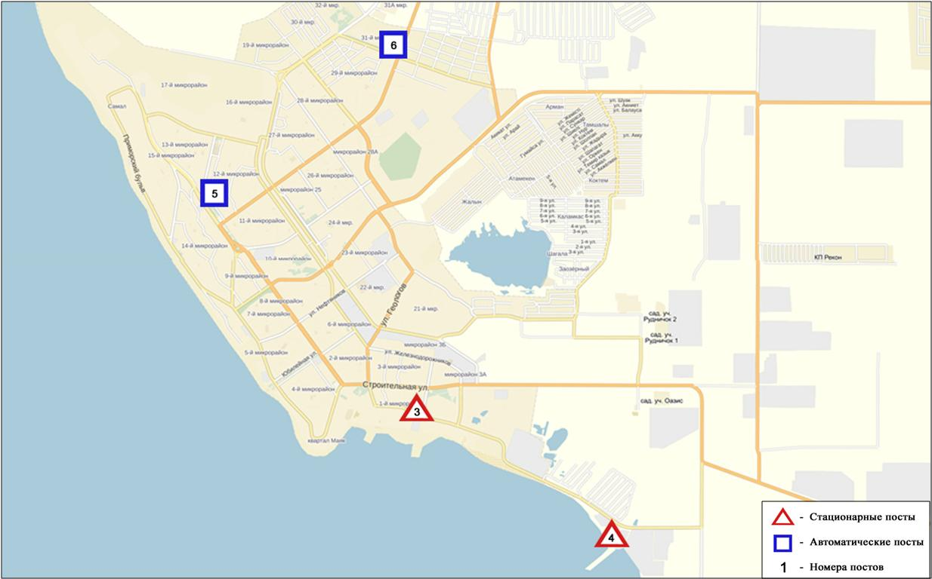
Рис.11.1Схема расположения стационарной сети наблюдений за загрязнением
атмосферного воздуха города Актау

Общая оценка загрязнения атмосферы.По данным стационарной сети наблюдений (рис.11.1), уровень загрязнения атмосферного воздуха оценивался повышенным,он определялся значениями СИ=2 и НП=2%(рис. 1,2). Город более загрязнен взвешенными частицами РМ - 10.
По городу средняя концентрация озона составляла 2,5 ПДКс.с.,остальных загрязняющих веществ не превышали ПДК.
Были зафиксированы превышения более 1 ПДК_{м.р.} по взвешенным частицам РМ-10 - 59, по диоксиду азота – 2, по оксиду азота – 4, по озону – 15, по сероводороду –18случаев (таблица 1).

11.2 Состояние атмосферного воздуха по городу Жанаозен

Наблюдения за состоянием атмосферного воздуха велось на 2 стационарных постах (рис. 11.2., таблица 11.2).

Таблица 11.2
Место расположения постов наблюдений и определяемые примеси
Номер  поста | Сроки отбора | Проведение наблюдений | Адрес поста | Определяемые примеси
1 | каждые 20 минут | в непрерывном режиме | рядом с акиматом | взвешенные частицы РМ-10, диоксид серы, оксид углерода, диоксид и оксид азота, озон, сероводород
2 |  |  | рядом с метеостанцией | взвешенные частицы РМ-10, диоксид серы, оксид углерода, диоксид и оксид азота, озон, сероводород, сумма углеводородов, метан

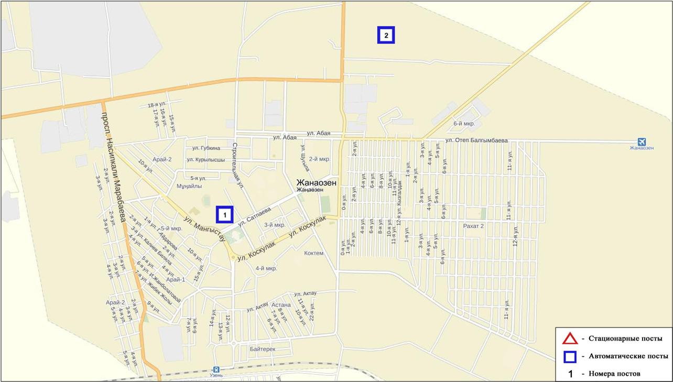
Рис. 11.2. Схемарасположения стационарной сети наблюдения за загрязнением
атмосферного воздуха города Жанаозен

Общая оценка загрязнения атмосферы.По данным стационарной сети наблюдений (рис.11.2.), уровень загрязнения атмосферного воздуха оценивался повышенным, он определялся значениями СИ = 4иНП равен 1%(рис. 1, 2). Город более загрязнен сероводородом (в районе №2 поста).
В целом по городу средние концентрации загрязняющих веществ не превышали ПДК.
Были зафиксированы превышения более 1 ПДК_{м.р.} по оксиду углерода – 73, диоксиду азота – 1 и сероводороду – 6 случаев(таблица 1).
11.3 Состояние атмосферного воздуха по поселку Бейнеу

Наблюдения за состоянием атмосферного воздуха велось на 1 стационарном посту(рис. 11.3., таблица 11.3).

Таблица 11.3
Место расположения постов наблюдений и определяемые примеси
Номер  поста | Сроки отбора | Проведение наблюдений | Адрес поста | Определяемые примеси
7 | каждые 20 минут | в непрерывном режиме | бейнеуский район, Восточная | взвешенные частицы РМ-2,5, взвешенные частицы РМ-10, диоксид серы, диоксид и оксид азота, сероводород, аммиак

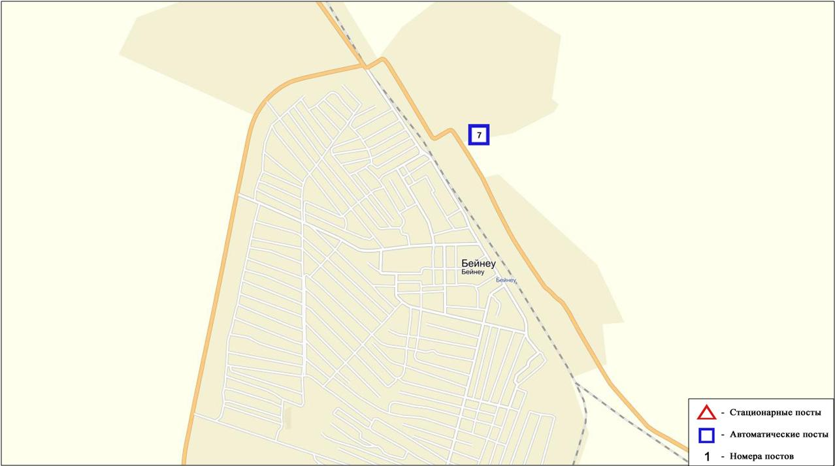

Рис. 11.3. Схемарасположения стационарной сети наблюдения за загрязнением
атмосферного воздуха поселка Бейнеу

Общая оценка загрязнения атмосферы. По данным стационарной сети наблюдений (рис.11.3), уровень загрязнения атмосферного воздуха оценивался высоким,он определялся значениемСИ равным 5 (высокий уровень), значение НП=2% (повышенный уровень)(рис. 1, 2).Воздух поселка более всего загрязнен взвешеннымичастицами РМ-10.
По поселку средняя концентрация всех загрязняющих веществ не превышали ПДК.
Были выявленыпревышения более 1 ПДК_{м.р.} по взвешенным частицам РМ-2,5 –9, взвешенным частицам РМ-10 – 57, по сероводороду - 89случаев; а также 1 случай превышения более 5 ПДК_{м.р.} по взвешенным частицам РМ-10 (таблица 1).

11.4 Состояние атмосферного воздуха по данным эпизодических наблюдений на территории х/х Кошкар-Ата

Наблюдения за загрязнением атмосферного воздухапроводились на хвостохранилище «Кошкар - Ата».
Измерялись концентрации взвешенных частиц (РМ-10), диоксида серы, оксида углерода, диоксида азота, оксида азота, растворимых сульфатов, сумма углеводородов, аммиак.
Концентрации всех загрязняющих веществ, по данным наблюдений, находились в пределах допустимой нормы (таблица 11.4).

Таблица 11.4
Концентрации загрязняющих веществ по данным наблюдений
х/х «Кошкар-Ата»
Загрязняющие вещества | q_{m} мг/м³ | q_{m}/ПДК
Взвешенные частицы (РМ-10) | 0,07 | 0,24
Диоксид серы | 0,027 | 0,054
Оксид углерода | 2,0 | 0,4
Диоксид азота | 0,02 | 0,09
Оксид азота | 0,01 | 0,04
Растворимые сульфаты | 0,02 | -
Сумма углеводородов | 28,1 | -
Аммиак | 0,01 | 0,07

11.5 Состояние атмосферного воздуха данным эпизодических наблюдений
на территории п.Баутино

Наблюдения за загрязнением воздухапроводились в п.Баутино.
Измерялись концентрации взвешенных частиц (РМ-10), диоксида серы, оксида углерода, диоксида азота, оксида азота, растворимых сульфатов, сумма углеводородов, аммиак.
Концентрации определяемых веществ, по данным наблюдений, находились в пределах допустимой нормы (таблица 11.5).

Таблица 11.5
Концентрации загрязняющих веществ по даннымнаблюдений
в п. Баутино
Загрязняющие вещества | q_{m} мг/м³ | q_{m}/ПДК
Взвешенные частицы (РМ-10) | 0,06 | 0,19
Диоксид серы | 0,025 | 0,050
Оксид углерода | 1,5 | 0,3
Диоксид азота | 0,02 | 0,12
Оксид азота | 0,01 | 0,03
Растворимые сульфаты | 0,02 | -
Сумма углеводородов | 14,3 | -
Аммиак | 0,03 | 0,14

11.6 Состояние атмосферного воздуха на месторождениях
Мангистауской области

На месторождениях Дунга и Жетыбаймаксимальные концентрации взвешенных веществ, диоксида серы, оксида углерода, диоксида азота, аммиака, серной кислоты и суммарного углеводорода не превышали ПДК.

11.7 Качество морской воды на Среднем Каспий на территории Мангистауской области

Наблюдения за качеством морских вод проводились на следующих прибрежных точках, вековых разрезах, месторождениях и с помощью буйковых станции: Форт-Шевченко, Фетисово, Каламкас, Кендерли-Дивичи, Песчанный-Дербент, Мангышлак-Чечень, акватория дамбы на побережье АО «ММГ», район п.Курык, приграничная территория Среднего и Южного Каспия (маяк Адамтас), СЭЗ «Морпорт Актау», месторождения Каражанбас, Арман, буйковые станции п. Баутино и район о. Кулалы.
На акватории моря Среднего Каспий температура воды находилось на уровне 3,2 – 16,0 °С, величина рН морской воды – 8,27, содержание растворенного кислорода – 9,0 мг/дм³, БПК₅ – 1,8 мг/дм³. Превышения ПДК обнаружено по веществу из группы тяжелых металлов (медь – 1,1 ПДК).
В 4 квартале 2016 года качество воды на Среднем Каспий по КИЗВ характеризуется как «умеренного уровня загрязнения». По сравнению с 4 кварталом 2015 года и 3 кварталом 2016 года качество морской воды ухудшилось.

11.8 Состояние загрязнения донных отложений моря на станциях вековых разрезов на территории Мангистауской области

Пробы донных отложений моря отобраны на прибрежных станциях (Форт–Шевченко, Фетисово, Каламкас), месторождениях (Каламкас, Арман), на акватории дамбы на побережье Акционерного Общество «МангистауМунайГаз» (далее АО «ММГ»), в районе п. Курык Среднего Каспияи на приграничной территории Среднего и Южного Каспия (маяк Адамтас).Анализировалось содержание нефтепродуктов и металлов (медь, никель, хром (6+), марганец, свинец и цинк).
Прибрежные станции В пробах донных отложений моря содержание марганца находилось в пределах 1,28-1,45 мг/кг, хрома (6+) – 0,04-0,05мг/кг, нефтепродуктов – 0,03-0,04%, цинка – 1,46-1,52 мг/кг, никеля 1,35-1,43 мг/кг, свинца - 0,004 мг/кг и меди – 1,72-1,83 мг/кг.
Месторождения В пробах донных отложений моря содержание марганца находилось в пределах 1,38-1,45 мг/кг, хрома (6+) – 0,02 - 0,03 мг/кг, нефтепродуктов – 0,035-0,04 %, цинка – 0,35-0,40мг/кг, никеля 1,26-1,30 мг/кг, меди – 1,65-1,7 мг/кг и свинца - 0,003-0,004 мг/кг.
Акватория дамбы на побережье АО «ММГ» В пробах донных отложений моря содержание марганца находилось в пределах 1,36-1,48 мг/кг, хрома (6+) – 0,01-0,02мг/кг, нефтепродуктов – 0,025-0,03 %, цинка – 0,30-0,40мг/кг, никеля 1,05-1,15 мг/кг, свинца - 0,004мг/кг и меди – 1,15-1,29мг/кг.
Приграничная территория Среднего и Южного Каспия (маяк Адамтас) В пробах донных отложений моря содержание марганца находилось в пределах 1,27-1,32 мг/кг, хрома (6+) - 0,02-0,03 мг/кг, нефтепродуктов – 0,03-0,04%, цинка – 0,40-0,50 мг/кг, никеля 1,28-1,36мг/кг, меди – 1,30-1,40 мг/кг и свинца - 0,003-0,004 мг/кг.
Район п. Курык В пробах донных отложений моря содержание марганца находилось в пределах 1,30 - 1,35 мг/кг, хрома (6+) – 0,02-0,03 мг/кг, нефтепродуктов – 0,028-0,032 %, цинка – 0,40 - 0,46 мг/кг, никеля 1,38-1,42 мг/кг, свинца - 0,003-0,004мг/кг и меди – 1,55-1,65 мг/кг.

11.9 Состояние загрязнения почв тяжёлыми металлами
Мангистауской области за осенний период 2016 года

В городе Актау, на границе санитарно-защитной зоны автосалона «Каспий-Ак», в районе центральной дороги, на границе санитарно-защитной зоны ТЭЦ-1, на территории школы №14 в 26 микрорайоне и на территории парка «Акбота» в пробах почв концентрации кадмия, свинца, цинка, меди и хрома находились в пределах 0,003-1,4 мг/кг и не превышали допустимой нормы.
В поселке Бейнеу в районе ТОО «Жибекжолы», центральной дороги (АЗС «Айко»), школы № 2 им.Алтынсарина, мечети «БекетАта» и разъезда №1 содержания в пробах почв концентрации кадмия, свинца, цинка, меди и хрома находились в пределах 0,002-1,3 мг/кг и не превышали допустимой нормы.
В городе Жанаозен в пробах почв в районах спорткомплекса, школы №7, ДК нефтяников, магазина «Аден» и ТОО «Бургылау» содержания концентрации кадмия, свинца, цинка, меди и хрома находились в пределах 0,01-1,3 мг/кг и не превышали допустимой нормы.
В городе Форт – Шевченко в пробах почв в районе школы им. Мынбаева, бывшего парка (кафе «Ая»), центральной дороги, гостиницы «Достык» и в районе компании Аджип ККО (Казахстан НортКаспианОперейтинг Компания) содержания концентрации меди, кадмия, свинца, цинкаи хрома находились в пределах 0,004-1,3 мг/кг и не превышали допустимой нормы.
На территории хвостохранилища Кошкар-Ата в пробах почв концентрации свинца - 0,006 мг/кг, меди - 1,4 мг/кг, хрома – 0,04 мг/кг и цинка – 0,43 мг/кг. Содержания определяемых тяжелых металлов не превышали допустимой нормы.
Месторождения Дунга (3 точки), Жетыбай (3 точки) концентрация нефтепродуктов находилось в пределах 0,03-0,04 %, содержание хрома (6+), марганца, свинца, цинка, никеля, меди - 0,002-1,80 мг/кг и не превышало допустимую норму.
На месторождениях Каражанбас и Арман концентрация нефтепродуктов находилось в пределах 0,035-0,04 %, содержание хрома (6+), марганца, меди, свинца, никеля, цинка - 0,007-1,4 мг/кг и не превышало допустимую норму.
На всех точках на территории морпорта концентрация нефтепродуктов в воде достигала 0,02-0,04 %, содержание хрома (6+), марганца, меди, свинца, никеля, цинка - 0,003-1,6 мг/кг.Концентрация всех определяемых примесей не превышают допустимую норму.

11.10 Радиационный гамма-фон Мангистауской области

Наблюдения за уровнем гамма излучения на местности осуществлялись ежедневно на 4-х метеорологических станциях (Актау, Форт-Шевченко, Жанаозен, Бейнеу), хвостохранилище Кошкар-Ата и на 2-х автоматических постахнаблюдений за загрязнением атмосферного воздуха г.Жанаозен(ПНЗ№1; ПНЗ№2)(рис.11.5).
Средние значения радиационного гамма-фона приземного слоя атмосферы по населенным пунктам области находились в пределах 0,08-0,24 мкЗв/ч. В среднем по области радиационный гамма-фон составил 0,10 мкЗв/ч и находился в допустимых пределах.

11.11 Плотность радиоактивных выпадений в приземном слое атмосферы

Контроль за радиоактивным загрязнением приземного слоя атмосферы на территории Мангистауской области осуществлялся на 3-х метеорологических станциях (Актау, Форт-Шевченко, Жанаозен) путем отбора проб воздуха горизонтальными планшетами. На станциях проводился пятисуточный отбор проб (рис.11.5).
Среднесуточная плотность радиоактивных выпадений в приземном слое атмосферы на территории области колебалась в пределах 0,8-1,5 Бк/м². Средняя величина плотности выпадений по области составила 1,2 Бк/м², что не превышает предельно-допустимый уровень.

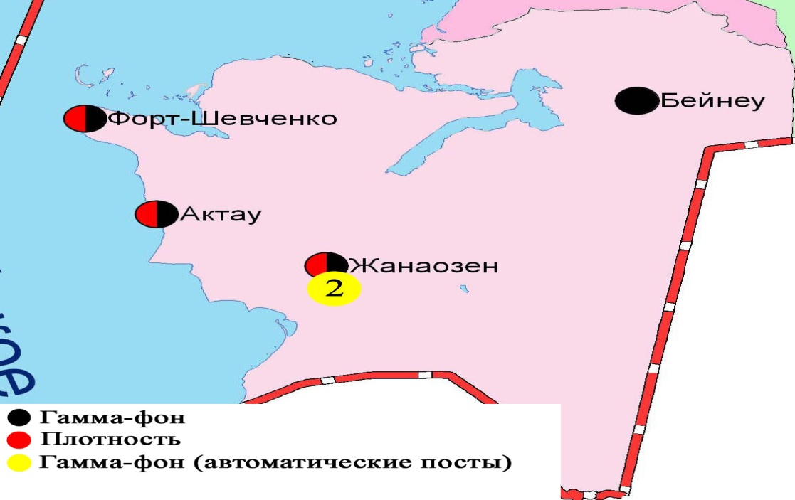
Рис. 11.5 Схема расположения метеостанций за наблюдением уровня радиационного гамма-фона и плотности радиоактивных выпадений на территорииМангистаускойобласти

12 Состояние окружающей среды Павлодарской области

12.1 Состояние загрязнения атмосферного воздуха по городу Павлодар

Наблюдения за состоянием атмосферного воздуха велись на 6 стационарных постах (рис.12.1., таблица 12.1).

Таблица 12.1
Место расположения постов наблюдений и определяемые примеси
Номер  поста | Сроки отбора | Проведение наблюдений | Адрес поста | Определяемые примеси
1 | 3 раза  в сутки | ручной отбор проб (дискретные методы) | пересечение ул. Камзина и Чкалова | взвешенные вещества, диоксид серы, сульфаты, оксид углерода, диоксид азота, сероводород, фенол, хлор, хлористый водород
2 |  |  | ул. Айманова, 26
3 | каждые 20 минут | в непрерывном режиме | ул. Ломова | взвешенные частицы РМ-10, диоксид серы, оксид углерода, диоксид и оксид азота, озон, сероводород, сумма углеводородов, метан
4 |  |  | ул. Каз. правды | диоксид серы, оксид углерода, диоксид и оксид азота, сероводород, сумма углеводородов, метан
5 |  |  | ул. Естая, 54 | взвешенные частицы РМ-2,5, взвешенные частицы РМ-10, диоксид серы, оксид углерода, диоксид и оксид азота, озон, сероводород, сумма углеводородов, аммиак, метан
6 |  |  | ул. Затон, 39

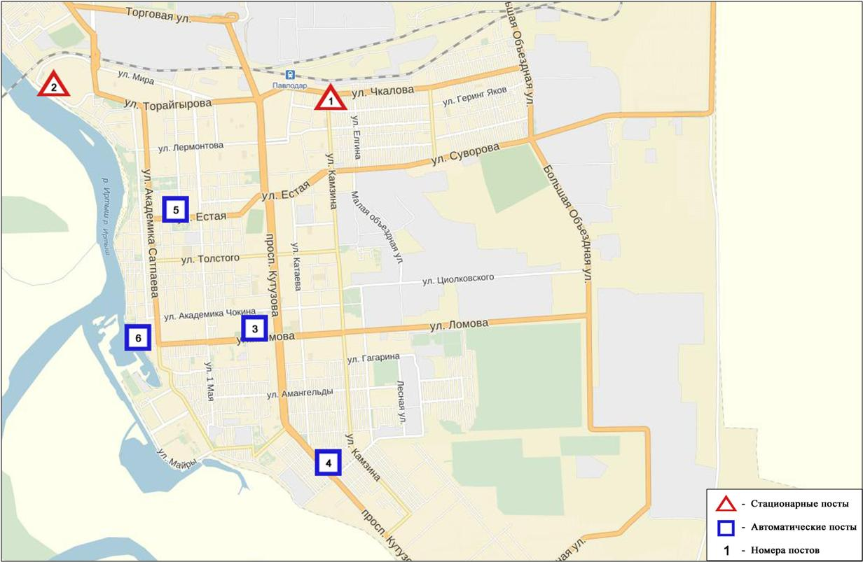
Рис.12.1.Схема расположения стационарной сети наблюдения за загрязнением атмосферного воздуха города Павлодар

Общая оценка загрязнения атмосферы.По данным стационарной сети наблюдений (рис.12.1), уровень загрязнения атмосферного воздуха оценивалсяповышенным,он определялся значениями СИ равным4 иНП =1%(рис. 1, 2). Воздух более всего загрязнен оксидом углерода(в районе №6 поста).
В целом по городу средняя концентрация всех загрязняющих веществне превышали ПДК.
Были выявлены превышения более 1 ПДК_{м.р.} пооксиду углерода – 75, сероводороду-20 случаев (таблица 1).

12.2 Состояние загрязнения атмосферного воздуха по городу Екибастуз

Наблюдения за состоянием атмосферного воздуха велись на 3 стационарных постах(рис.12.2., таблица 12.2).

Таблица 12.2
Место расположения постов наблюдений и определяемые примеси
Номер  поста | Сроки отбора | Проведение наблюдений | Адрес поста | Определяемые примеси
2 | 3 раза  в сутки | ручной отбор проб (дискретные методы) | 8 м-н, ул. Беркембаева и Сатпаева | взвешенные вещества, диоксид серы, сульфаты, оксид углерода, диоксид азота
1 | каждые 20 минут | в непрерывном режиме | ул. Машхур Жусупа 118/1 | взвешенные частицы РМ-10, диоксид серы, оксид углерода, диоксид и оксид азота, сероводород, сумма углеводородов, метан
3 | каждые 20 минут | в непрерывном режиме | ул. Машхур-Жусупа, рядом с насосной станцией фонтана | взвешенные частицы РМ-2,5, взвешенные частицы РМ-10, оксид углерода, диоксид и оксид азота, озон, аммиак, сумма углеводородов, метан

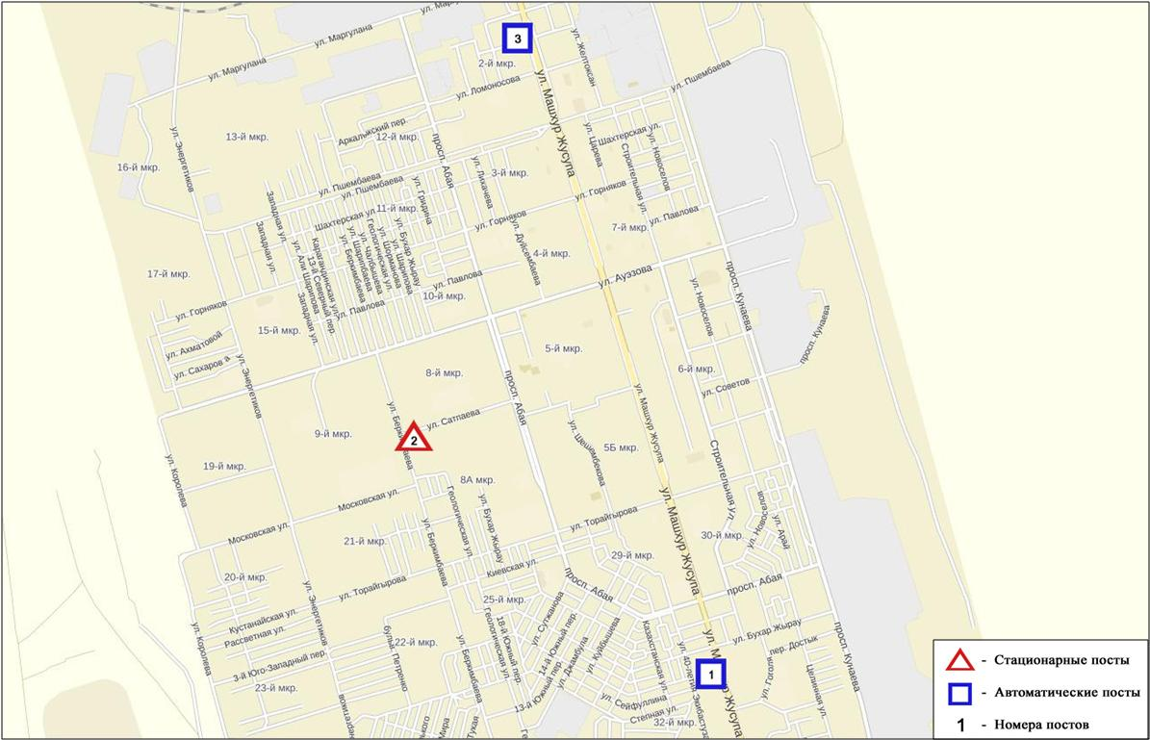
Рис.12.2.Схемарасположения стационарной сети наблюдения за загрязнением
атмосферного воздуха города Екибастуз

Общая оценка загрязнения атмосферы.По данным стационарной сети наблюдений (рис.12.2), уровень загрязнения атмосферного воздуха оценивался повышенным, он определялся значением СИ=2 (повышенный уровень), значение НП=0% (низкий уровень) (рис. 1, 2). Город более загрязнен оксидом углерода (в районе поста №6)
В целом по городу средние концентрации озона -1,1ПДК_{с.с.}, остальных загрязняющих веществ не превышали ПДК.
Были выявлены превышения более 1 ПДК_{м.р.} по взвешенным частицам РМ-2,5 и взвешенным частицам РМ-10 – по 2 случая, по оксиду углерода – 22случая(таблица 1).

12.3 Состояние атмосферного воздуха по городу Аксу

Наблюдения за состоянием атмосферного воздуха велись на 1 стационарном посту (рис.12.3., таблица 12.3).

Таблица 12.3
Место расположения постов наблюдений и определяемые примеси
Номер  поста | Сроки отбора | Проведение наблюдений | Адрес поста | Определяемые примеси
1 | каждые 20 минут | в непрерывном режиме | ул.Ауэзова 4 «Г» | диоксид серы, оксид углерода, диоксида азота, оксид азота, сероводород, сумма углеводородов, метан

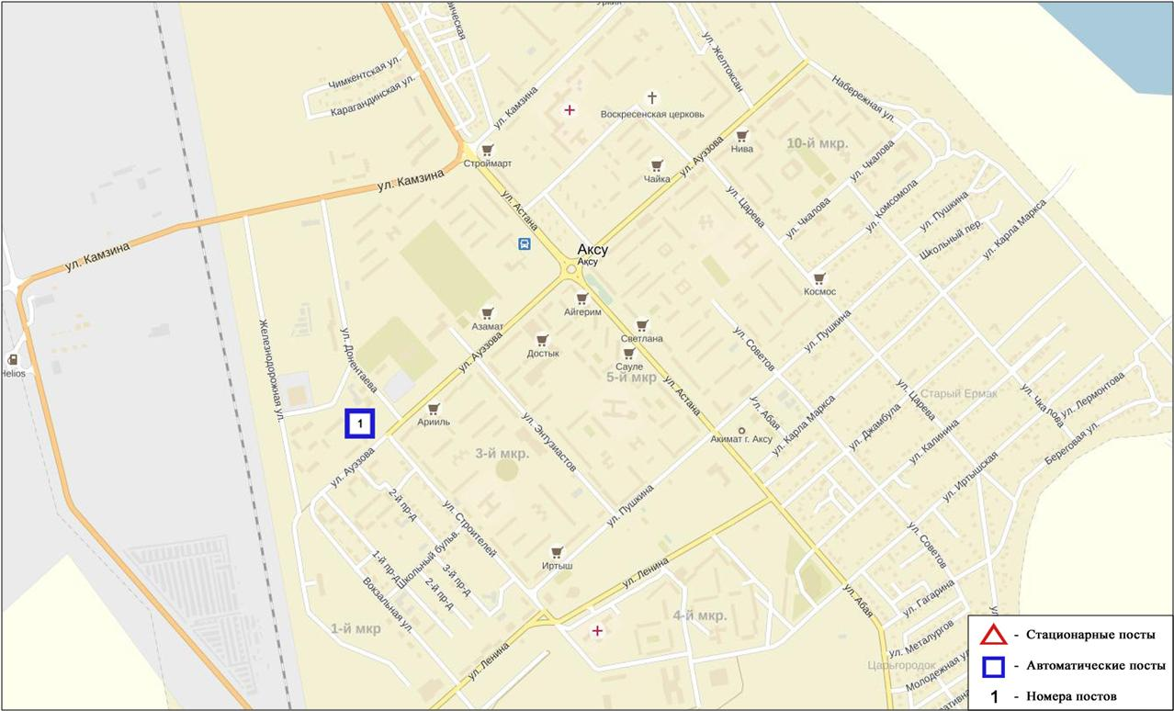

Рис. 12.3. Схема расположения стационарной сети наблюдения за загрязнением
атмосферного воздуха города Аксу

Общая оценка загрязнения атмосферы.По данным стационарной сети наблюдений (рис.12.3.), уровень загрязнения атмосферного воздуха оценивался повышенным, он определялся значением СИ равным 2 (повышенный уровень), НП=0% (низкий уровень) (рис. 1, 2). Город более загрязнен сероводородом.
В целом по городу средние концентрации загрязняющих веществ – не превышали ПДК.
Был выявлен 1 случай превышения более 1 ПДК_{м.р.} по сероводороду (таблица 1).

12.4 Качество поверхностных вод Павлодарской области

Наблюдения за загрязнением поверхностных вод на территории Павлодарской области проводились на реке Ертис.
Температура воды колебалась от 0,1 до 16,0 ºC, среднее значение водородного показателя составило 8,23, концентрация растворенного в воде кислорода в среднем составляла 12,49 мг/дм³, БПК₅ в среднем 1,60 мг/дм³.
Превышения ПДК были зафиксированы по веществу из группы тяжелых металлов (медь - 1,5 ПДК).
Качество воды водных объектов на территории Павлодарской области оценивается следующим образом: река Ертис - вода «умеренного уровня загрязнения».
В сравнении с 4 кварталом 2015 г. и 3 кварталом 2016 г. качество воды реки Ертис существенно не изменилось.(таблица 4)

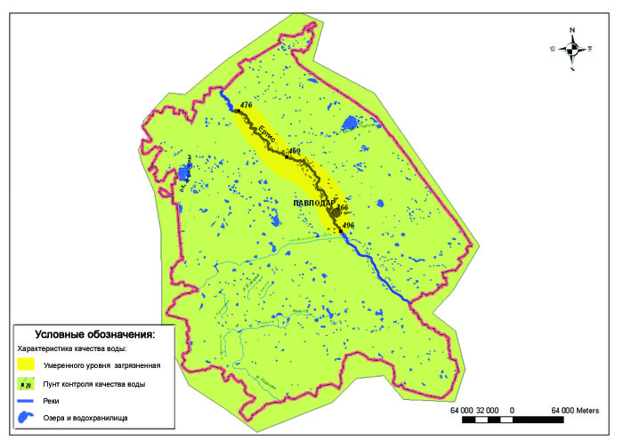
12.5 Характеристика качества поверхностных вод Павлодарской области

12.5 Состояние загрязнения почв тяжёлыми металлами
Павлодарской области за осенний период 2016 года

В городе Павлодар в пробах почв концентрации хрома находились в пределах 0,3-5,4 мг/кг, свинца 17,4-33,6 мг/кг, цинка – 8,6-27,4 мг/кг, меди – 0,7-3,5 мг/кг, кадмия – 0,1-0,33 мг/кг.
В пробах почв отобранных в районе санитарно-защитной зоны на пересечении улицы Кутузова и улицы Торайгырова концентрации свинца составила 1,1 ПДК, меди и цинка – 1,2 ПДК.
В районе Павлодарского алюминиевого завода, в районе санитарно-защитной зоны Павлодарского нефтехимического завода, на территории сквера (набережная р.Иртыш), на пересечении улиц Чокина, Бектурова и Дюсеновав пробах почв концентрации свинца, цинка, меди и хрома находились в пределах допустимой нормы.
В городе Аксу в пробах почв концентрации хрома находились в пределах 0,87-13,4 мг/кг, свинца 22,6-37,9 мг/кг, цинка – 12,3-27,6 мг/кг, кадмия – 0,1-0,33 мг/кг и меди – 1,3-2,7 мг/кг.
В районе санитарно-защитной зоны завода ферросплавов концентрация цинка составила 1,2 ПДК.
В районе центрального торгового дома "Азамат" концентрация свинца составила 1,2 ПДК.
На территории пересечении улиц Абая-Иртышская концентрации загрязняющих веществ не превышали норму.

12.6 Радиационный гамма-фон Павлодарской области

Наблюдения за уровнем гамма излучения на местности осуществлялись ежедневно на 7-и метеорологических станциях (Актогай, Баянаул, Ертис, Павлодар, Шарбакты, Екибастуз, Коктобе) и на 4-х автоматических постах наблюдений за загрязнением атмосферного воздуха г.Павлодар (ПНЗ №3; ПНЗ №4), г.Аксу (ПНЗ №1), г.Екибастуз (ПНЗ №1)(рис. 12.6).
Средние значения радиационного гамма-фона приземного слоя атмосферы по населенным пунктам областинаходились в пределах 0,09-0,22 мкЗв/ч. В среднем по области радиационный гамма-фон составил 0,12 мкЗв/ч и находился в допустимых пределах.

12.7 Плотность радиоактивных выпадений в приземном слое атмосферы

Контроль за радиоактивным загрязнением приземного слоя атмосферы на территории Павлодарскойобласти осуществлялся на 3-х метеорологических станциях (Ертис, Павлодар, Экибастуз) путем отбора проб воздуха горизонтальными планшетами (рис.12.6). На станциях проводился пятисуточный отбор проб.
Среднесуточная плотность радиоактивных выпадений в приземном слое атмосферы на территории области колебалась в пределах 0,6-1,7 Бк/м². Средняя величина плотности выпадений по области составила 1,2 Бк/м², что не превышает предельно-допустимый уровень.

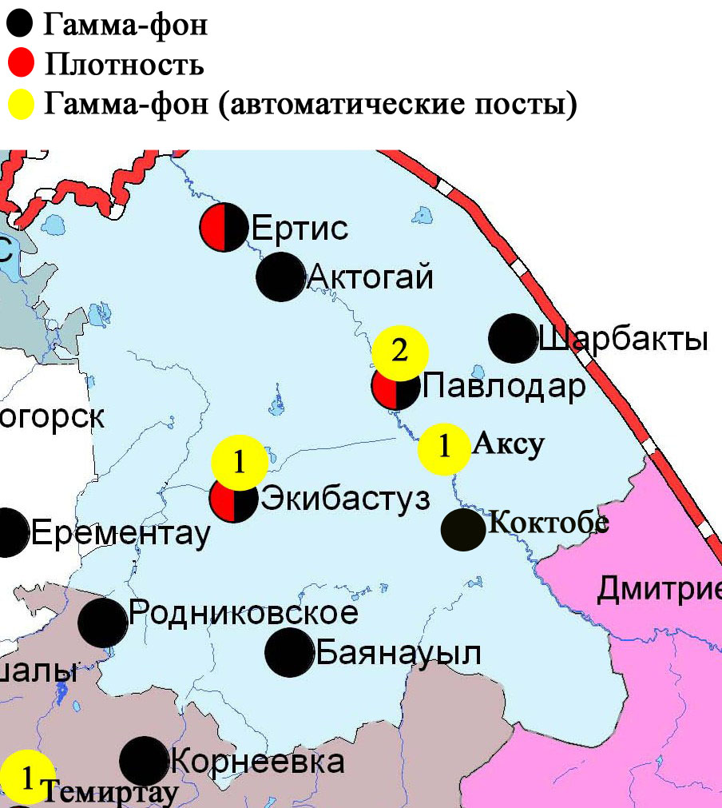
Рис. 12.6 Схема расположения метеостанций за наблюдением уровня радиационного гамма-фона и плотности радиоактивных выпадений на территорииПавлодарской области

13 Состояние окружающей среды Северо-Казахстанской области

13.1 Состояние загрязнения атмосферного воздухапо городу Петропавловск

Наблюдения за состоянием атмосферного воздуха велись на 4 стационарных постах(рис.13.1., таблица 13.1).

Таблица13.1
Место расположения постов наблюдений и определяемые примеси
Номер  поста | Сроки отбора | Проведение наблюдений | Адрес поста | Определяемые примеси
1 | 3 раза  в сутки | ручной отбор проб (дискретные методы) | ул. Ч. Валиханова,17 | взвешенные вещества, диоксид серы, сульфаты, оксид углерода, диоксид азота, фенол, формальдегид
3 |  |  | ул. Букетова,16, пересечение ул. Казахстанской правды
5 | каждые 20 минут | в непрерывном режиме | ул. Парковая, 57А | взвешенные частицы РМ-10, диоксид серы, оксид углерода, диоксид и оксид азота, озон, сероводород, аммиак, диоксид углерода
6 |  |  | ул. Юбилейная | взвешенные частицы РМ-2,5, взвешенные частицы РМ-10, диоксид серы, оксид углерода, диоксид и оксид азота, озон, сероводород, сумма углеводородов, аммиак, метан

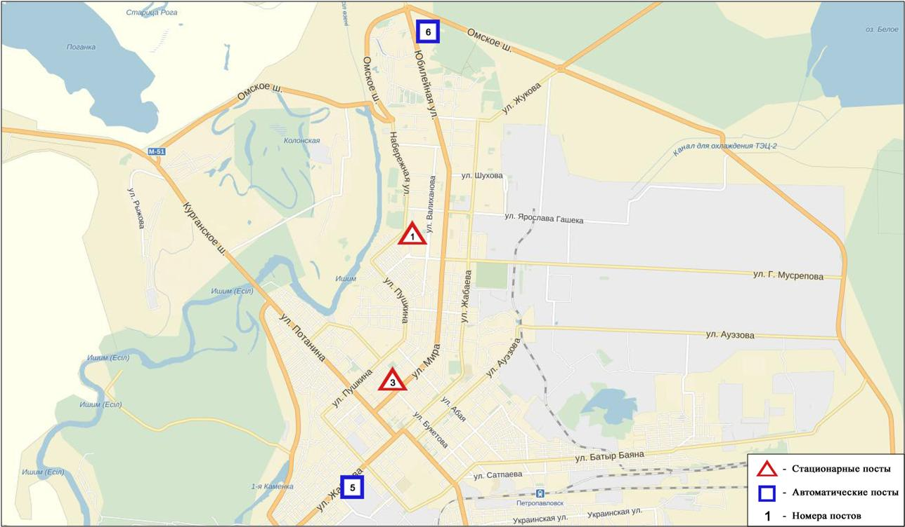
Рис.13.1.Схемарасположения стационарной сети наблюдения за загрязнением атмосферного воздуха города Петропавловск

Общая оценка загрязнения атмосферы.По данным стационарной сети наблюдений (рис.13.1), уровень загрязнения атмосферного воздуха оценивался высоким,он определялся значениямиСИравным 5 иНП = 37%(рис. 1, 2). Воздух города более всего загрязнен сероводородом(в районе №6 поста).
В целом по городу средние концентрациивсех загрязняющих веществ – не превышали ПДК.
Были зафиксированы превышения более 1 ПДК_{м.р.} по сероводороду – 2295, по фенолу – 3, по аммиаку - 164случая(таблица 1).

13.2 Состояние атмосферного воздуха по данным экспедиционных наблюдений по районам Северо-Казахстанской области

Наблюдения за загрязнением воздухав Северо-Казахстанской области проводились в поселках Тайынша, Саумалколь, Булаево и с. Бескол (точка №1 –п.Тайынша (Тайыншинский р-н), точка №2 –п.Саумалколь (Айыртауский р-н), точка №3 –п.Булаево (р-н М.Жумабаева), точка №4 –с.Бескол (Кызылжарский р-н)).
Измерялись концентрации взвешенных веществ, диоксида серы, оксида углерода, диоксида азота.
Максимальная концентрация диоксида серы на точке №1 составила 2,280 ПДК, на точке №3 –1,564 ПДК, на точке №4 – 1,402 ПДК.
Концентрации остальных загрязняющих веществ, по данным наблюдений, находились в пределах допустимой нормы (таблица 13.2).

Таблица 110
Концентрации загрязняющих веществ
по даннымнаблюденийв районахСеверо-Казахстанской области
Определяемые примеси | Точки отбора
 | №1 |  | №2 |  | №3 |  | №4
 | q_{m} мг/м³ | q_{m}/ПДК | q_{m} мг/м³ | q_{m}/ПДК | q_{m} мг/м³ | q_{m}/ПДК | q_{m} мг/м³ | q_{m}/ПДК
Взвешенные вещества (пыль) | 0,28 | 0,56 | 0,12 | 0,25 | 0,20 | 0,40 | 0,27 | 0,55
Диоксид серы | 1,140 | 2,280 | 0,127 | 0,254 | 0,782 | 1,564 | 0,701 | 1,402
Оксид углерода | 1,4 | 0,3 | 1,6 | 0,3 | 1,9 | 0,4 | 1,4 | 0,3
Диоксид азота | 0,01 | 0,04 | 0,001 | 0,003 | 0,002 | 0,009 | 0,002 | 0,009

13.3 Качество поверхностных вод на территории
Северо-Казахстанской области

Наблюдения за загрязнением поверхностных вод на территории Северо – Казахстанской области проводились на реке Есиль и вдхр. Сергеевское.
В реке Есиль температура воды колебалась от 0,2ºC до 13,4 ºC; среднее значение водородного показателя составило 7,68; концентрация растворенного в воде кислорода в среднем составляла 11,36 мг/дм3; БПК₅ - в среднем 2,27 мг/дм3. Превышения ПДК в створах были зафиксированы по показателям из групп тяжелых металлов (медь – 2,8 ПДК), биогенных веществ (железо общее – 1,7 ПДК).
В вдхр. Сергеевское температура воды составляла от 0,5 ºC до 13,2 ºC; водородный показатель равен 7,78; концентрация растворенного в воде кислорода - 7,50 мг/дм3; БПК5 - 2,17 мг/дм3. Зафиксированы превышения тяжелых металлов (медь – 2,3 ПДК) и биогенных веществ (железо общее – 3,7 ПДК).
Качество воды реки Есиль и вдхр. Сергеевское оценивается как «умеренного уровня загрязнения».
В сравнении с 4 кварталом 2015 года и 3 кварталом 2016 года качество воды реки Есиль и вдхр. Сергеевское – существенно не изменилось.(таблица 4)

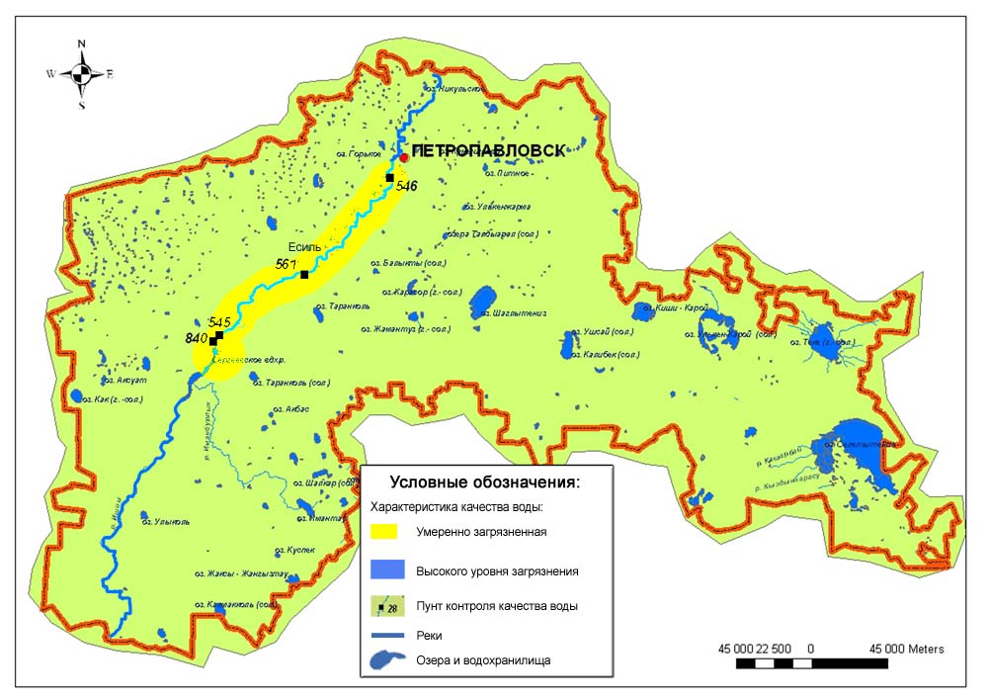
Рис. 13.3 Характеристика качества поверхностных вод Северо-Казахстанской области

13.4 Состояние загрязнения почв тяжёлыми металлами
Северо-Казахстанской области за осенний период 2016 года

В городе Петропавловск в пробах почв содержания меди находились в пределах 0,53 – 6,50мг/кг и свинца – 18,36 – 54,60 мг/кг, цинка – 6,88 – 30,60 мг/кг, хрома 4,80-1,27 мг/кг и кадмия – 0,12-0,98 мг/кг.
В районе санитарно-защитной зоны ТЭЦ -2 в пробах почв содержания меди составило1,8 ПДК.
В районе школы №4 содержание меди составило 3,2 ПДК, цинка 1,3 ПДК, свинца 1,2 ПДК..
На пересечении улиц Мира и Интернациональной содержание цинка и свинца составило 1,1 ПДК.
В районе парковой зоны содержание меди составило 1,5 ПДК.
В пробах почв отобранных в районе санитарно-защитной зоны завода Кирова превышении по тяжелым металлам не было обнаружено.

13.5 Радиационный гамма фон Северо-Казахстанской области

Наблюдения за уровнем гамма излучения на местности осуществлялись ежедневно на 3-х метеорологических станциях (Булаево, Петропавловск, Сергеевка) (рис. 13.4).
Средние значения радиационного гамма-фона приземного слоя атмосферы по населенным пунктам области находились в пределах 0,08-0,14 мкЗв/ч. В среднем по области радиационный гамма-фон составил 0,11 мкЗв/ч и находился в допустимых пределах.

13.6 Плотность радиоактивных выпадений в приземном слое атмосферы

Контроль за радиоактивным загрязнением приземного слоя атмосферы на территории Северо-Казахстанскойобласти осуществлялся на 2-х метеорологических станциях (Петропавловск, Сергеевка) путем отбора проб воздуха горизонтальными планшетами (рис. 13.4). На станциях проводился пятисуточный отбор проб.
Среднесуточная плотность радиоактивных выпадений в приземном слое атмосферы на территории области колебалась в пределах 0,8-1,6 Бк/м². Средняя величина плотности выпадений по области составила 1,2 Бк/м², что не превышает предельно-допустимый уровень.

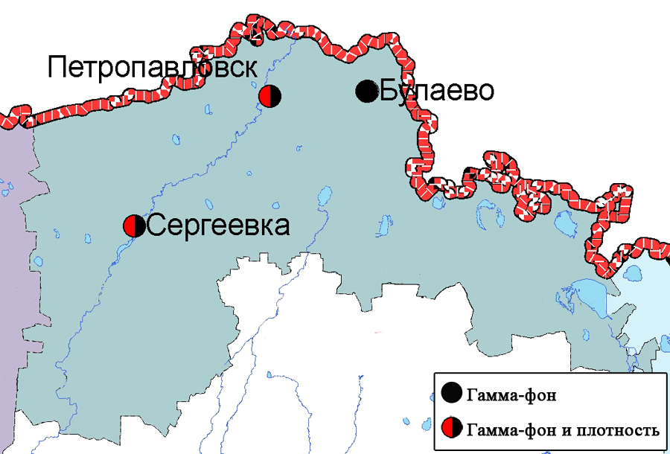
Рис. 13.4Схема расположения метеостанций за наблюдением уровня радиационного гамма-фона и плотности радиоактивных выпадений на территории Северо-Казахстанской области

14 Состояние окружающей среды Южно-Казахстанской области

14.1 Состояние загрязнения атмосферного воздухапо городу Шымкент

Наблюдения за состоянием атмосферного воздуха велись на 6 стационарных постах(рис.14.1., таблица14.1).

Таблица 14.1
Место расположения постов наблюдений и определяемые примеси
Номер  поста | Сроки отбора | Проведениенаблюдений | Адрес поста | Определяемые примеси
1 | 3 раза  в сутки | ручной отбор проб (дискретные методы) | пр. Абая,АО «Южполиметалл» | взвешенные вещества, диоксид серы, оксид углерода, диоксид азота, сероводород, формальдегид, аммиак. На ПНЗ №1,2: кадмий, медь, мышьяк, свинец, хром.
2 |  |  | площадь Ордабасы, пересечение ул. Казыбек би и Толе би
3 |  |  | ул. Алдиярова, б/н,АО «Шымкентцемент»
8 |  |  | ул. СайраМкая, 198, ЗАО «Пивзавод»
5 | каждые 20 минут | в непрерывном режиме | микрорайон Самал-3 | взвешенные частицы РМ-2,5, взвешенные частицы РМ-10, диоксид серы, оксид углерода, диоксид и оксид азота, озон, сероводород, аммиак, сумма углеводородов, метан
6 |  |  | микрорайон «Нурсат»

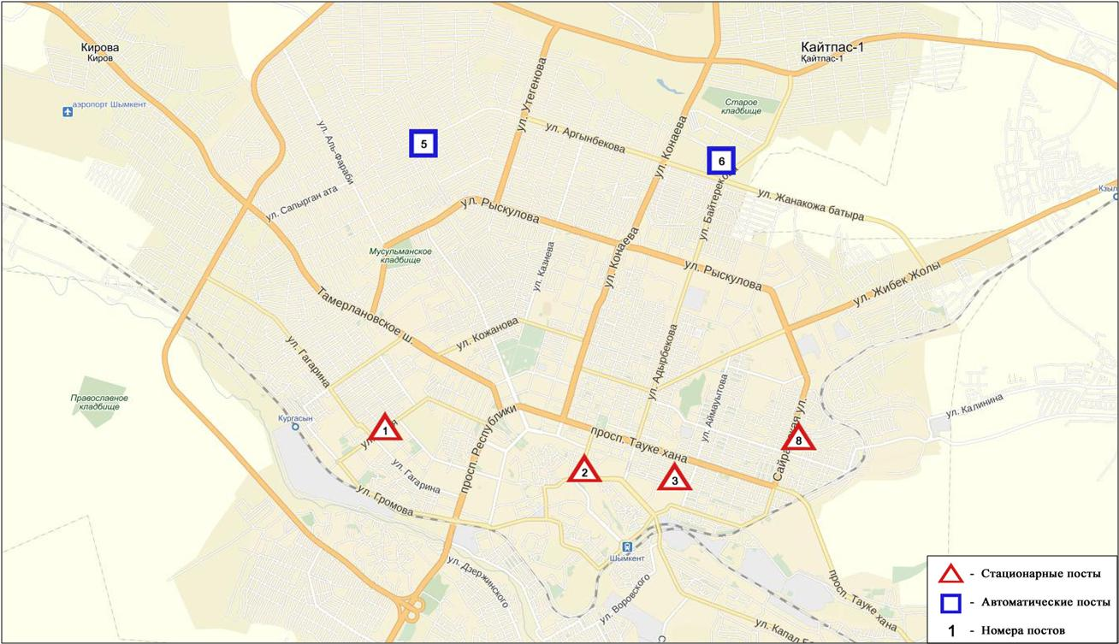
Рис.14.1Схемарасположения стационарной сети наблюдения за загрязнением
атмосферного воздуха города Шымкент

Общая оценка загрязнения атмосферы. По данным стационарной сети наблюдений (рис.14.1),уровень загрязнения атмосферного воздуха оценивался повышенным, он определялся значениями СИ=4 и НП равным 5% (рис. 1,2). Воздух города более всего загрязнен взвешенными частицами РМ-2,5 (в районе поста №5).
В целом по городу средние концентрации составили: взвешенных веществ – 1,4 ПДК_{с.с.}, взвешенных частиц РМ-2,5 и диоксида азота – 1,1 ПДК_{с.с.}, взвешенных частиц РМ-10 - 1,3 ПДК_{с.с.},формальдегида –1,9 ПДК_{с.с.},содержание тяжелых металлови другихзагрязняющих веществ – не превышали ПДК.
Были зафиксированы случаи превышения более 1 ПДК_{м.р.} по взвешенным веществам – 3, по взвешенным частицам РМ-2,5 - 259, по взвешенным частицам РМ-10 –284, по оксиду углерода – 105, по диоксиду азота и аммиаку – по1случаю, по формальдегиду – 2 случая(таблица 1).

14.2 Состояние атмосферного воздуха по городу Туркестан

Наблюдения за состоянием атмосферного воздуха велись на 1 стационарном посту(рис.14.2., таблица 14.2).

Таблица 14.2
Место расположения постов наблюдений и определяемые примеси
Номер  поста | Сроки отбора | Проведение наблюдений | Адрес поста | Определяемые примеси
1 | каждые 20 минут | в непрерывном режиме | м-н Бекзат, 5 квартал, 2 ул,  на территории метеостанции | взвешенные частицы РМ-10, диоксид серы, оксид углерода, диоксид и оксид азота

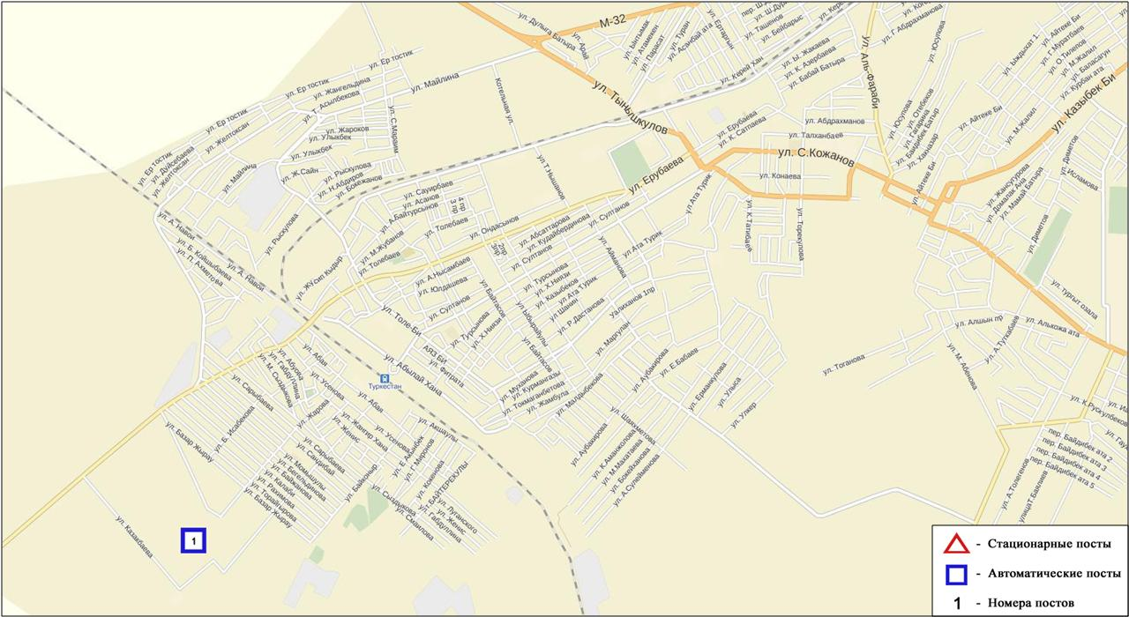
Рис.14.2. Схема расположения стационарной сети наблюдения за загрязнением
атмосферного воздуха города Туркестан

Общая оценка загрязнения атмосферы.По данным стационарной сети наблюдений (рис.14.2), уровень загрязнения атмосферного воздуха оценивался повышенным,он определялсязначениями СИ равным 2 и НП=1%(рис. 1, 2). Воздух города более всего загрязнен оксидом углерода.
В целом по городу средние концентрации загрязняющих веществ – не превышали ПДК.
Были зафиксированы случаи превышения более 1 ПДК_{м.р.} по оксиду углерода – 91случай (таблица 1).

14.3 Состояние атмосферного воздуха по городу Кентау

Наблюдения за состоянием атмосферного воздуха велись на 1 стационарном посту(рис.14.3., таблица14.3).

Таблица 14.3
Место расположения постов наблюдений и определяемые примеси
Номер  поста | Сроки отбора | Проведение наблюдений | Адрес поста | Определяемые примеси
1 | каждые 20 минут | в непрерывном режиме | ул. Валиханова, уч. 3 «А» | взвешенные частицы РМ-2,5, взвешенные частицы РМ-10, диоксид серы, оксид углерода, диоксид и оксид азота, озон, сероводород, аммиак, сумма углеводородов, метан

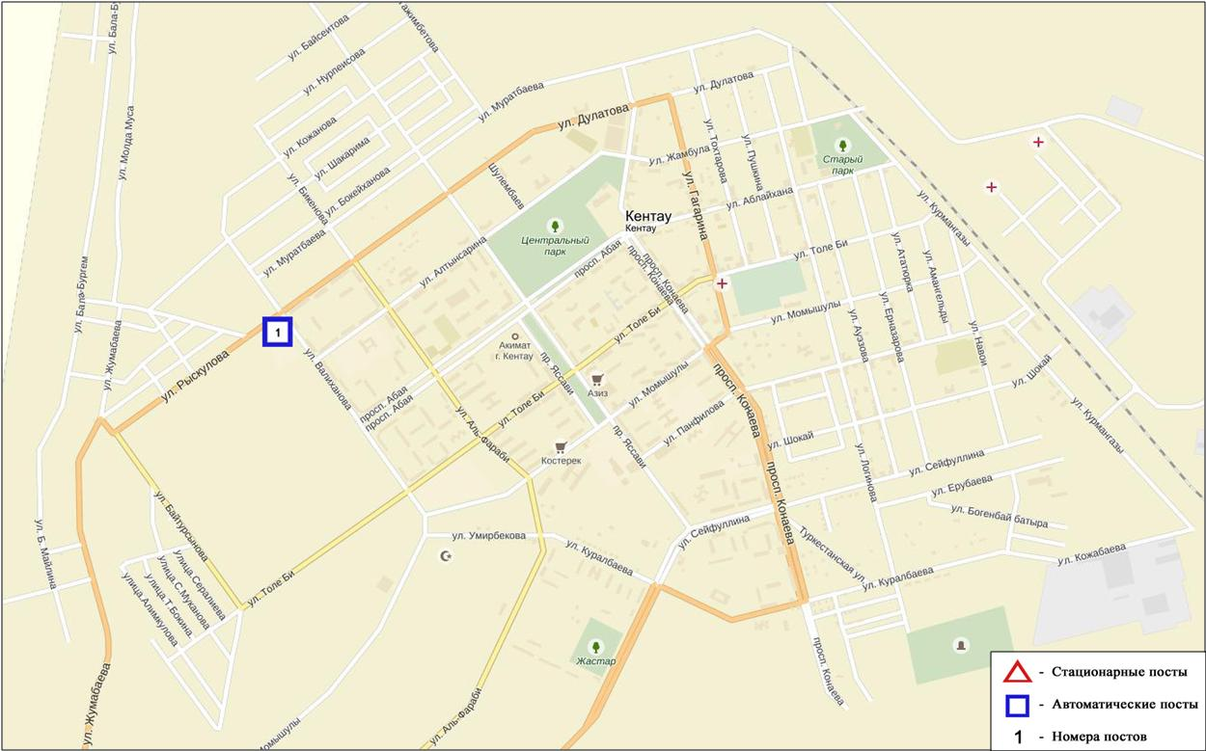

Рис.14.3. Схема расположения стационарной сети наблюдения за загрязнением
атмосферного воздуха города Кентау

Общая оценка загрязнения атмосферы. По данным стационарной сети наблюдений (рис.14.3), уровень загрязнения атмосферного воздуха оценивался повышенным, он определялся значениями СИ равным 3 и НП = 2%(рис. 1, 2).
В целом по городу средние концентрации всех загрязняющих веществ – не превышали ПДК.
По оксиду углерода было зафиксировано 88 случаев превышения более 1 ПДК_{м.р.} (таблица 1).

14.4 Качество поверхностных вод на территории
Южно-Казахстанской области

Наблюдения за загрязнением поверхностных вод на территории Южно-Казахстанскойобласти проводились на 6-и водных объектах (реки Сырдария, Келес, Бадам, Арыс, Катта - Бугунь и водохранилище Шардаринское).
В реке Сырдария – температура воды от 5,6ºC до 18,6ºC, среднее значение рН составила 8,05, концентрация растворенного в воде кислорода в среднем 11,2 мг/дм³, БПК₅ в среднем 2,23 мг/дм³. Превышения ПДК были зафиксированы по веществам из групп главных ионов (сульфаты 5,9 ПДК, магний 1,7 ПДК), биогенных веществ (азот нитритный 2,6 ПДК) и органических веществ (фенолы 1,5 ПДК).
В реке Келес – температура воды от 7,0ºC до 19,9ºC, среднее значение рН составила 7,95, концентрация растворенного в воде кислорода в среднем 11,4 мг/дм³, БПК₅ в среднем 1,39 мг/дм³. Превышения ПДК были зафиксированы по веществам из групп главных ионов (сульфаты 7,0 ПДК, магний 1,9 ПДК), биогенных веществ (азот нитритный 2,1 ПДК) и органических веществ (фенолы 1,5 ПДК).
В реке Бадам – температура воды от 7,0ºC до 16,0ºC, среднее значение рН составила 7,68, концентрация растворенного в воде кислорода в среднем 10,5 мг/дм³, БПК₅ в среднем 2,03 мг/дм³. Превышения ПДК были зафиксированы по веществам из групп главных ионов (сульфаты 2,1 ПДК) и биогенных веществ (азот нитритный 1,5 ПДК).
В реке Арыс – температура воды от 7,2ºC до 14,2ºC, среднее значение рН составила 7,53, концентрация растворенного в воде кислорода в среднем 10,0 мг/дм³, БПК₅ в среднем 1,44 мг/дм³. Превышения ПДК были зафиксированы по веществам из групп главных ионов (сульфаты 1,9 ПДК, магний 1,1 ПДК) и биогенных веществ (азот нитритный 1,2 ПДК).
В реке Катта - Бугунь – температура воды 15,1ºC, водородный показатель равен 7,23, концентрация растворенного в воде кислорода 10,4 мг/дм³, БПК₅ 1,04 мг/дм³. Превышения ПДК не наблюдались.
В водохранилище Шардара – температура воды от 6,4ºC до 17,2ºC, среднее значение рН составила 8,17, концентрация растворенного в воде кислорода в среднем 12,1 мг/дм³, БПК₅ в среднем 2,63 мг/дм³. Превышения ПДК были зафиксированы по веществам из групп главных ионов (сульфаты 6,8 ПДК, магний 1,9 ПДК), биогенных веществ (азот нитритный 2,1 ПДК) и органических веществ (фенолы 2,0 ПДК).
Качество воды водных объектов на территории Южно-Казахстанской области оценивается следующим образом: вода «нормативно - чистая» - река Катта - Бугунь; вода «умеренного уровня загрязнения» - реки Сырдария, Келес, Бадам, Арыс и вдхр. Шардара.
В сравнении с 4 кварталом 2015 года качество воды рек Келес, Бадам, Арыс и Катта – Бугунь существенно не изменилось; река Сырдария и вдхр. Шардара – улучшилось.
В сравнении с 3 кварталом 2016 года качество воды рек Келес, Бадам, Арыс, Катта – Бугунь и вдхр. Шардара существенно не изменилось; река Сырдария - улучшилось.(таблица 4)

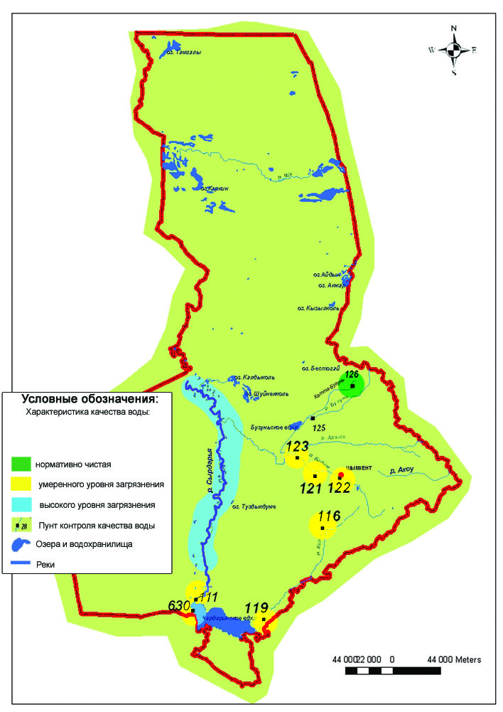
Рис. 14.5 Характеристика качества поверхностных вод Южно-Казахстанкой области

14.5 Состояние загрязнения почв тяжёлыми металлами
Южно-Казахстанской области за осенний период 2016 года

В городе Шымкент в пробах почв концентрации свинца находились в пределах 96,8-1414,3 мг/кг, меди – 2,3-44,4 мг/кг, цинка – 19,7-204,1 мг/кг, хрома – 1,97-11,7 мг/кг, кадмия – 2,9-11,3 мг/кг.
Наибольшее содержание тяжелых металлов отмечено в районе ЗАО «Южполиметалл» на расстоянии 0,5 км, где концентрация свинца составила 44,2 ПДК, меди – 14,8 ПДК, цинка -8,9 ПДК хрома - 2,0 ПДК.
Также, наибольшее содержание тяжелых металлов отмечено в районе ЗАО «Южполиметалл» на расстоянии 0,9 км, где концентрация свинца составила 38,3 ПДК, меди – 5,8 ПДК, цинка -4,6 ПДК.
В остальных районах города превышения ПДК тяжелых металлов составили:
- на территории школы №9 концентрация свинца –4,2 ПДК;
- в районе площади Ордабасы концентрации цинка 4,5 ПДК, меди 3,0 ПДК и свинца 4,7 ПДК.
- в районе центрального парка концентрация свинца составила 3,0 ПДК, остальных загрязняющих веществ находилась в пределах нормы.
В городе Туркестан в пробах почвы, отобранных в различных районах содержания свинца находились в пределах 27,9-100,0 мг/кг, цинка – 18,7-19,2 мг/кг, меди –1,3-1,6 мг/кг, хрома – 1,8-2,12 мг/кг, кадмия – 0,15-0,3 мг/кг.
Превышение свинца наблюдались в пробах почв отобранных в районе парка отдыха – 3,1 ПДК, Казметалпрадакшн – 2,6 ПДК. В пробах почв содержание остальных тяжелых металлов находились в пределах нормы.
На территории Кызылординское шоссе, Турецко-Казахского Университета в пробах почв содержания всех определяемых тяжелых металлов находились в пределах допустимой нормы.
В городе Кентау в пробах почвы, отобранных в различных районах концентрации свинца находились в пределах 201,1-400,5 мг/кг, цинка – 20,1-102,1 мг/кг, меди – 1,5-6,3 мг/кг, кадмия – 0,4-4,3 мг/кг, хрома 2,03-2,4 мг/кг.
В районе обогатительной фабрики «Южполиметалл» обнаружены превышения по свинцу 12,5 ПДК, цинку 2,5 ПДК и меди 1,6 ПДК.
На территории ЗАО «Южполиметалл» (500м) превышение по свинцу составило 12,4 ПДК, цинку-4,4 ПДК и меди -1,3 ПДК.
На территории парка отдыха обнаружены превышения по свинцу 6,3 ПДК, меди - 2,1 ПДК.
В районе школы №22 в пробах почв зафиксировано превышение по свинцу 8,2 ПДК.
В пробах почвы содержание хрома находилось в пределах нормы

14.6 Радиационный гамма-фон Южно-Казахстанской области

Наблюдения за уровнем гамма излучения на местности осуществлялись ежедневно на 2-х метеорологических станциях (Шымкент, Туркестан)и на 1-омавтоматическом посту наблюдений за загрязнением атмосферного воздуха г.Туркестан (№1)(рис. 14.6).
Средние значения радиационного гамма-фона приземного слоя атмосферы по населенным пунктам области находились в пределах 0,05-0,19 мкЗв/ч. В среднем по области радиационный гамма-фон составил 0,12 мкЗв/ч и находился в допустимых пределах.

14.7 Плотность радиоактивных выпадений в приземном слое атмосферы

Контроль за радиоактивным загрязнением приземного слоя атмосферы на территории Южно-Казахстанскойобласти осуществлялся на 2-х метеорологических станциях (Шымкент, Туркестан) путем отбора проб воздуха горизонтальными планшетами (рис. 14.6). На станции проводился пятисуточный отбор проб.
Среднесуточная плотность радиоактивных выпадений в приземном слое атмосферы на территории области колебалась в пределах 1,0-2,5 Бк/м². Средняя величина плотности выпадений по области составила 1,3 Бк/м², что не превышает предельно-допустимый уровень.

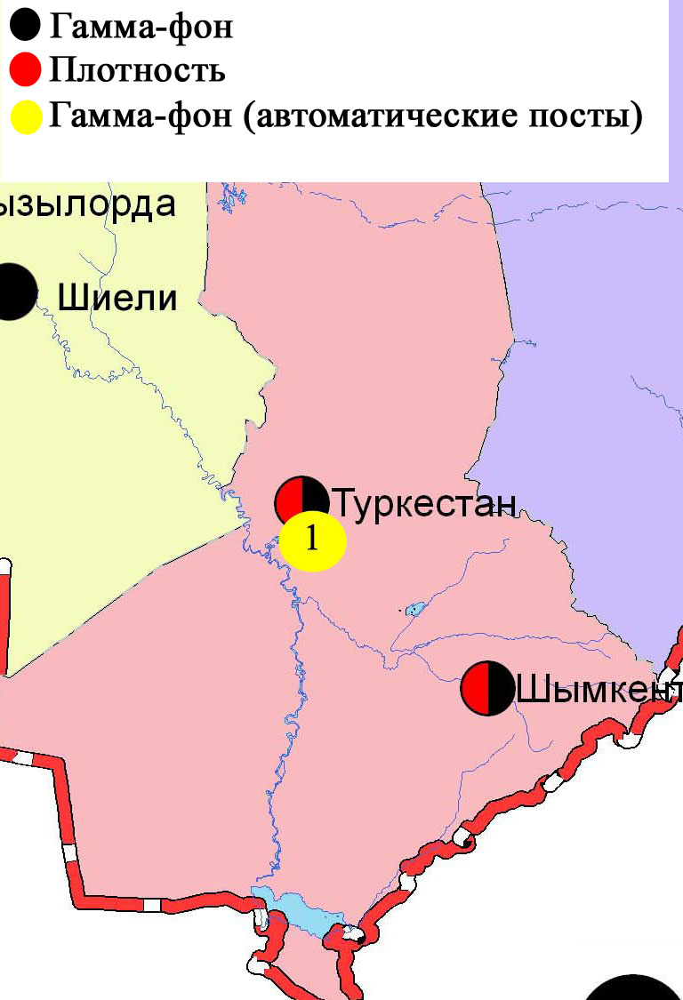

Рис. 14.6 Схема расположения метеостанций за наблюдением уровнярадиационного гамма-фона и плотности радиоактивных выпаденийна территории Южно-Казахстанской области
Термины, определения и сокращения

Качество атмосферного воздуха: Совокупность физических, химических и биологических свойств атмосферного воздуха, отражающих степень его соответствия гигиеническим нормативам качества атмосферного воздуха и экологическим нормативам качества атмосферного воздуха;
Пост наблюдения: Выбранное место (точка местности), на котором размещают павильон или автомобиль, оборудованные соответствующими приборами для отбора проб воздуха. Стационарный пост — место размещения павильона с приборами для отбора проб воздуха. Эпизодические наблюдения проводятся для обследования состояния загрязнения атмосферы в различных точках города или на разных расстояниях от промышленного предприятия;
Предельно допустимая концентрация примеси в атмосфере; ПДК: Максимальная концентрация примеси, которая не оказывает на человека и его потомство прямого или косвенного вредного воздействия, не ухудшает их работоспособности, самочувствия, а также санитарно-бытовых условий жизни людей. Устанавливается Минздравом Республики Казахстан;
Уровень загрязнения атмосферы: Качественная характеристика загрязнения атмосферы;

ПДК – предельно допустимая концентрация

КИЗВ – комплексный индекс загрязнения воды

ВЗ – высокое загрязнение

ЭВЗ – экстремально высокое загрязнение

БПК₅ – биохимическое потребление кислорода за 5 суток

рН – водородный показатель

БИ – биотический индекс

ИС – индекс сапробности

ГОСТ – государственный стандарт

ГЭС – гидроэлектростанция

ТЭЦ - теплоэлектростанция

ТЭМК–Темиртаускийэлектро-металлургический комбинат

р. – река

пр. - проток

оз. – озеро

вдхр. – водохранилище

кан. – канал

ВКО – Восточно Казахстанская область

ЗКО – ЗападноКазахстанская область

ЮКО – Южно Казахстанская область

пос. – поселок

г. – город

а. –ауыл

с. –село

им. - имени

ур. – урочище

зал. – залив

о. - остров

п-ов – полуостров

сев. – северный

юж. – южный

вост. – восточный

зап. - западный

рис. – рисунок

табл. – таблица

Приложение 1
Предельно-допустимые концентрации (ПДК) загрязняющих веществ
в воздухе населенных мест
Наименование  примесей | Значения ПДК, мг/м3 |  | Класс  опасности
 | максимально разовая | средне-суточная
Азота диоксид | 0,2 | 0,04 | 2
Азота оксид | 0,4 | 0,06 | 3
Аммиак | 0,2 | 0,04 | 4
Бенз/а/пирен | - | 0,1 мкг/100 м³ | 1
Бензол | 0,3 | 0,1 | 2
Бериллий | 0,09 | 0,00001 | 1
Взвешенные вещества (частицы) | 0,5 | 0,15 | 3
Взвешенные частицы РМ 10 | 0,3 | 0,06
Взвешенные частицы РМ 2,5 | 0,16 | 0,035
Хлористый водород | 0,2 | 0,1 | 2
Кадмий | - | 0,0003 | 1
Кобальт | - | 0,001 | 2
Марганец | 0,01 | 0,001 | 2
Медь | - | 0,002 | 2
Мышьяк | - | 0,0003 | 2
Озон | 0,16 | 0,03 | 1
Свинец | 0,001 | 0,0003 | 1
Диоксид серы | 0,5 | 0,05 | 3
Серная кислота | 0,3 | 0,1 | 2
Сероводород | 0,008 | - | 2
Оксид углерода | 5,0 | 3 | 4
Фенол | 0,01 | 0,003 | 2
Формальдегид | 0,05 | 0,01 | 2
Фтористый водород | 0,02 | 0,005 | 2
Хлор | 0,1 | 0,03 | 2
Хром (VI) | - | 0,0015 | 1
Цинк | - | 0,05 | 3
«Гигиенический норматив к атмосферному воздуху в городских и сельских населенных пунктах» (СанПин №168 от 28 февраля 2015 года)

Приложение 2
Оценка степени индекса загрязнения атмосферы
Градации | Загрязнение атмосферного воздуха | Показатели | Оценка за месяц
I | Низкое | СИ  НП, % | 0-1  0
II | Повышенное | СИ  НП, % | 2-4  1-19
III | Высокое | СИ  НП, % | 5-10  20-49
IV | Очень высокое | СИ  НП, % | ›10  ›50
Рд 52.04.667–2005, Документы состояния загрязнения атмосферы в городах для информирования государственных органов, общественности и населения. Общие требования к разработке, постороению, изложению и содержанию

Приложение 3
Предельно-допустимые концентрации (ПДК) вредных веществ для рыбохозяйственных водоемов
Наименование | ПДК,  мг/л | Класс опасности
Аммоний солевой | 0,5
Бор | 0,017 | 2
Железо (2+) | 0,005
Железо общее | 0,1
Кадмий | 0,005 | 2
Медь (2+) | 0,001 (к природному естественному фону) | 3
Мышьяк | 0,05 | 2
Магний | 40,0
Марганец (2+) | 0,01
Натрий | 120,0
Нитриты | 0,08 (0,02 мг/л по N) | 2
Нитраты | 40,0 (9,1 мг/л по N) | 3
Никель | 0,01
Ртуть (2+) | 0,00001
Сульфаты | 100,0
Фториды | 0,05 (не выше суммарного содержания 0,75) | 2
Хлориды | 300
Хром (6+) | 0,02 | 3
Цинк | 0,01 | 3
Фенолы | 0,001 | 4
Нефтепродукты | 0,05 | 4
Примечание: Обобщенный перечень предельно допустимых концентраций (ПДК) вредных веществ для воды рыбохозяйственных водоемов, Москва 1990 г.

Приложение 4
Общая классификация водных объектов по степени загрязнения*
№ | Степень загрязнения | Оценочные показатели загрязнения водных объектов
 |  | по КИЗВ | по О₂, мг/дм³ | по БПК₅, мг/дм³
1 | нормативно чистая | ≤ 1,0 | ≥4,0 | ≤3,0
2 | умеренного уровня загрязнения | 1,1÷3,0 | 3,1-3,9 | 3,1-7,0
3 | высокого уровня загрязнения | 3,1÷10,0 | 1,1-3,0 | 7,1-8,0
4 | чрезвычайно высокого уровня загрязнения | ≥10,1 | ≤1,0 | ≥8,1
*«Методические рекомендации по комплексной оценке качества поверхностных вод по гидрохимическим показателям», Астана, 2012 г.

Приложение 5
Значения предельно-допустимых концентраций (ПДК)* веществ в морских водах
Наименование  веществ | ПДК для морских вод,  мг/дм3
Железо общее | 0,05
Аммоний солевой | 2,9
Нефтепродукты | 0,05
Марганец | 0,05
Медь | 0,005
Сульфаты | 3500
Хлориды | 11900
Цинк | 0,05
Свинец | 0,01
Кальций | 610
Магний | 940
Кадмий | 0,01
Калий | 390
Натрий | 7100
* «Обобщенный перечень предельно допустимых концентраций (ПДК) вредных веществ для воды рыбохозяйственных водоемов», Москва 1990 г.

Приложение 6
Состояние качества поверхностных вод Восточно-Казахстанской области по гидробиологическим показателям
за 4 квартал 2016 г.
№ | Водный объект | Пункт контроля | Створ (привязка) | Индекс | Биотичес- | Класс качества воды
п/п |  |  |  | сапроб- | кий | предыд. | отчетный
 |  |  |  | ности | индекс | период | период
1 | Кара Ертис | с. Боран | в черте с.Боран; 0,3 км выше речной | 1.85 | 7 | II | II
 |  |  | пристани; в створе водпоста
2 | Ертис | г.Усть-Каменогорск | 0,8 км ниже плотины ГЭС | 1.82 | 4 | III | IV
 |  | г.Усть-Каменогорск | 3,2 км ниже впадения р.Ульби (01) | 1.63 | 7 | II | II
 |  | г.Усть-Каменогорск | 3,2 км ниже впадения р.Ульби (09) | 1.85 | 7 | II | II
 |  | с.Прапорщиково | в черте с.Прапорщиково; 15 км ниже | 1.88 | 4 | IV | IV
 |  |  | впадения руч. Бражный
 |  | с.Предгорное | В черте с.Предгорное; 1км ни- | 1.88 | 4 | II | IV
 |  |  | же впадения р.Красноярка
 |  |  | в черте с.Лесная Пристань;
3 | Буктырма | г.Зыряновск | 0,1 км выше впадения р.Хамир | 1.69 | 8 | II | II
 |  | г.Зыряновск | В черте с.Зубовка; 1,5 км ниже | 1.8 | 6 | II | III
 |  |  | устья р.Березовка
4 | Брекса | г.Риддер | 0,5 км выше впад.ключа Шубина | 1.9 | 7 | II | II
 |  | г.Риддер | В черте г.Риддера; 0,6 км выше | 2.29 | 6 | II | III
 |  |  | усть р.Брекса
5 | Тихая | г.Риддер | в черте города; 0,1 км выше | 2.01 | 6 | II | III
 |  |  | впадения руч. Безымянный
 |  | г.Риддер | в черте города; 8 км выше устья | 1.71 | 6 | III | III
6 | Ульби | рудн.Тишинский | 100 м выше сброса шахтных вод | 2.22 | 7 | II | II
 |  |  | рудн. Тишинский; 1,25 км ниже
 |  |  | слияния рр. Громотухи и Тихой
 |  | рудн.Тишинский | 4,8 км ниже сброса шахтных вод | 2.38 | 6 | II | III
 |  |  | рудн. Тишинский; у автодорожного моста
7 | Ульби | г.Усть-Каменогорск | в черте п. Каменный Карьер; | 1.96 | 6 | II | III
 |  |  | в створе водпоста
 |  | г.Усть-Каменогорск | в черте города; 1 км выше устья | 2.12 | 7 | III | II
 |  |  | р.Ульби (01); у автодорожного моста
 |  | г.Усть-Каменогорск | в черте города; 1 км выше устья | 1.95 | 6 | III | III
 |  |  | р.Ульби (09); у автодорожного моста
8 | Глубочанка | с.Белоусовка | 5,5 км выше сброса хозфек. вод | 2.07 | 6 | III | III
 |  |  | о/с с.Белоусовка
 |  | с.Белоусовка | 0,5 км ниже сброса хозфек. вод | 2.1 | 6 | V | III
 |  |  | о/с села, непоср. у автодорож-
 |  |  | ного моста
 |  | с.Глубокое | в черте с.Глубокое; 0,3 км выше устья | 2.23 | 7 | III | II
9 | Красноярка | с.Предгорное | 1,5 км выше хозбыт. сточных вод | 2.02 | 7 | III | II
 |  |  | Иртышского рудника
 |  | с.Предгорное | 1 км ниже впадения р.Березовка; | 2.27 | 5 | III | III
 |  |  | у автодорожного моста
10 | Оба | г.Шемонаиха | 1,8 км выше впадения р. Березовка | 1.79 | 6 | II | III
 |  | г.Шемонаиха | в черте с.Камышенка; 4,1 км ниже | 1.81 | 2 | II | V
 |  |  | впадения р.Таловка
11 | Емель | п.Кызылту | в створе водпоста | 2.03 | 5 | II | III

Приложение 7
Состояние качества поверхностных вод Восточно-Казахстанской области по токсикологическим показателям
за 4 квартал 2016 г.
№ | Водный объект | Пункт контроля | Створ (привязка) | октябрь |  | ноябрь |  |  | декабрь |  | Среднее
 |  |  |  | А | В | А | В |  | А | В | за 4 кв
1 | Кара Ертис | с.Боран | в черте с. Боран, 0,3 км выше речной пристани | 100 | не оказывает | 100 | не оказывает |  | 100 | не оказывает | 100.0
2 | Ертис | г.Усть-Каменогорск | 0,8 км ниже плотины ГЭС | 100.0 | не оказывает | 80.0 | не оказывает |  | 100.0 | не оказывает | 93.3
 |  | г.Усть-Каменогорск | 3,2 км ниже впадения | 100.0 | не оказывает | 86.7 | не оказывает |  | 93.3 | не оказывает | 93.3
 |  |  | р.Ульби (01)
 |  | г.Усть-Каменогорск | 3,2 км ниже впадения | 96.7 | не оказывает | 56.7 | не оказывает |  | 100.0 | не оказывает | 84.5
 |  |  | р.Ульби (09)
 |  | с.Прапорщиково | в черте с.Прапорщиково; 15 км | 93.3 | не оказывает | 86.7 | не оказывает |  | 100.0 | не оказывает | 93.3
 |  |  | ниже впадения руч.Бражный
 |  | с.Предгорное | В черте с.Предгорное; 1км ни- | 83.3 | не оказывает | 70.0 | не оказывает |  | 86.7 | не оказывает | 80.0
 |  |  | же впадения р.Красноярка
3 | Буктырма | г.Зыряновск | в черте с.Лесная Пристань | 100.0 | не оказывает | 86.7 | не оказывает |  | 96.7 | не оказывает | 94.5
 |  |  | 0,1 км выше впадения р.Хамир
 |  | г.Зыряновск | В черте с.Зубовка; 1,5 км ниже | 96.7 | не оказывает | 90.0 | не оказывает |  | 100.0 | не оказывает | 95.6
 |  |  | устья р.Березовка
4 | Брекса | г.Риддер | 0,5 км выше впадения ключа | 100.0 | не оказывает | 100.0 | не оказывает |  | 63.3 | не оказывает | 87.8
 |  |  | Шубина
 |  | г.Риддер | В черте г.Риддера; 0,6 км выше | 100.0 | не оказывает | 10.0 | оказывает |  | 0.0 | оказывает | 36.7
 |  |  | усть р.Брекса
5 | Тихая | г.Риддер | в черте города; 0,1 км выше | 100.0 | не оказывает | 0.0 | оказывает |  | 0.0 | оказывает | 33.3
 |  |  | впадения руч. Безымянный
 |  | г.Риддер | в черте города; 8 км выше устья | 100.0 | не оказывает | 100.0 | не оказывает |  | 100.0 | не оказывает | 100.0
6 | Ульби | рудн.Тишинский | 100 м выше сброса шахтных вод | 100.0 | не оказывает | 100.0 | не оказывает |  | 100.0 | не оказывает | 100.0
 |  |  | рудн.Тишинский; 1,25 км ниже
 |  |  | слияния рр. Громотухи и Тихой
 |  | рудн.Тишинский | 4,8 км ниже сброса шахтных вод | 90.0 | не оказывает | 0.0 | оказывает |  | 0.0 | оказывает | 30.0
 |  |  | рудн. Тишинский;
 |  |  | у автодорожного моста
7 | Ульби | г.Усть-Каменогорск | в черте п. Каменный Карьер; | 100.0 | не оказывает | 100.0 | не оказывает |  | 100.0 | не оказывает | 100.0
 |  |  | в створе водпоста
 |  | г.Усть-Каменогорск | в черте города;1 км выше | 100.0 | не оказывает | 73.3 | не оказывает |  | 100.0 | не оказывает | 91.1
 |  |  | устья р.Ульби (01);
 |  |  | у автодорожного моста
 |  | г.Усть-Каменогорск | в черте города;1 км выше | 93.3 | не оказывает | 93.3 | не оказывает |  | 100.0 | не оказывает | 95.5
 |  |  | устья р.Ульби (09);
 |  |  | у автодорожного моста
8 | Глубочанка | с.Белоусовка | 5,5 км выше сброса хозфек. вод | 100.0 | не оказывает | 100.0 | не оказывает |  | 100.0 | не оказывает | 100.0
 |  |  | о/с п.Белоусовский
 |  | с.Белоусовка | 0,5 км ниже сброса хозфек. вод | 100.0 | не оказывает | 100.0 | не оказывает |  | 100.0 | не оказывает | 100.0
 |  |  | о/с села, непоср., у автодорож-
 |  |  | ного моста
 |  | с.Глубокое | в черте с.Глубокое | 66.7 | не оказывает | 100.0 | не оказывает |  | 100.0 | не оказывает | 88.9
 |  |  | 0,3 км выше устья
9 | Красноярка | с.Предгорное | 1,5 км выше хозбыт. сточных вод | 100.0 | не оказывает | 100.0 | не оказывает |  | 100.0 | не оказывает | 100.0
 |  |  | Иртышского рудника
 |  | с.Предгорное | 1 км ниже впадения р.Березовка | 93.3 | не оказывает | 33.3 | оказывает |  | 100.0 | не оказывает | 75.5
 |  |  | у автодорожного моста
10 | Оба | г.Шемонаиха | 1,8 км выше впадения | 93.3 | не оказывает | 83.3 | не оказывает |  | 100.0 | не оказывает | 92.2
 |  |  | р.Березовки
 |  | г.Шемонаиха | в черте с.Камышенка; 4,1 км | 90.0 | не оказывает | 96.7 | не оказывает |  | 100.0 | не оказывает | 95.6
 |  |  | ниже впадения р.Таловка
11 | Емель | п. Кызылту | в стоворе водпоста | 100.0 | не оказывает | 90.0 | не оказывает |  | 100.0 | не оказывает | 96.7
 | Примечание: | А - выживаемость тест-объекта в пробе (%); В - влияние острого токсического действия на тест-объекты.

Приложение 8
Состояние качества поверхностных вод Карагандинской области по гидробиологическим (токсичность) показателям
за 4 квартал 2016 г.
№  п/п | Водный  объект | Пункт  контроля | Пункт привязки | Индекс сапробности |  |  |  | Класс  качества  воды | биотестирование
 |  |  |  | Зоо-  планктон | Фито-  планктон | Пери-  фитон | бентос |  | Тест- параметр,% | Оценка воды
1 | р.Нура | с. Шешенкара | 3 км ниже села  , р районе автодорожного моста | 1,58 | 1,53 | 1,83 | - | 3 | 0
2 |  | жд ст. Балыкты | 2 км ниже впаденгия р. Кокпекты, 0,5 км выше жд.моста | 1,69 | 1,68 | - | - | 3 | 0
3 | -//- | г. Темиртау | 1,0 км выше объед. сбр.ст.вод АО «Арселор Миттал Темиртау» и ХМЗ ТОО «ТЭМК» | 1,65 | 1,72 | - | - | 3 | 0 | Не оказывает токсического действия
4 | -//- | -//- | 1,0 км ниже объед. сбр.ст.вод АО «Арселор Миттал Темиртау» и ХМЗ ТОО «ТЭМК» | 1,85 | 1,80 | 2,31 | 5 | 3 | 0
5 | -//- | -//- | отд. Садовое | - |  | 2,07 | 5 | 3 | -
6 | -//- | -//- | 5,7 км ниже объед. сбр.ст.вод АО «Арселор Миттал Темиртау» и ХМЗ ТОО «ТЭМК» | 1,85 | 1,77 | 1,73 | 5 | 3 | 1
7 | -//- | -//- | с. Молодецкое | - |  | 2,01 | 5 | 3 | -
8 | -//- | Нижний бьеф  Интум. вдхр. | 100 м ниже плотины | 1,85 | 1,86 | 1,93 | 5 | 3 | 0
9 | -//- | с. Акмешит | в черте села, в створе водпоста | 1,93 | 1,86 | 1,67 | 5 | 3 | 0
10 | -//- | с. Киевка | 2,0 км ниже села | 1,85 | 1,89 | 1,99 | 5 | 3 | 0
11 | -//- | с. Сабынды | 2,8 км ниже по течению от с. Егиндыколь | 1,75 | 1,94 | 1,90 | 5 | 3 | 0
12 | -//- | с. Коргалжын | 0,2 км ниже села | - | - | 2,13 | 5 | 3 | -
13 | р. Шерубайнура | Устье | 2,0 км ниже села Асыл | 1,75 | 2,00 | 2,29 | - | 3 | 1
14 | р. Кара Кенгир | г. Жезказган | 0,2 км выше сброса ст. вод предпр.корпорации «Казахмыс» | 1,79 | 1,75 | - | - | 3 | 0
15 | -//- | -//- | 0,5 км ниже сброса ст. вод предпр. корпор. «Казахмыс» | 2,07 | 1,91 | - | - | 3 | 0
16 | -//- | -//- | 5,5 км ниже сброса ст. вод предпр.корпорации «Казахмыс» | 1,65 | 1,87 | - | - | 3 | 0
17 | Самаркан вдхр. | г. Темиртау | 0,5 км выше плотины от южного берега водохранилища | 1,77 | 1,54 |  | 5 | 3 | 0
18 | Кенгир вдхр. | г. Жезказган | 0,1км А 15º от реки Кара-Кенгир | 1,75 | 1,80 | - | - | 3 | 0
19 | Озеро Шолак | с. Коргалжын, | северо-западный берег, точка 1 | 1,70 | 1,77 | 1,82 | 5 | 3 | -
20 | -//- | -//- | точка2 , 1,2 км от точки1 | 1,70 | 1,86 | 2,21 | 5 | 3 | -
21 | Озеро Есей | Коргалжынский заповедник | северный берег, точка 1 | 1,63 | 2,00 | 2,13 | 5 | 3 | -
22 | -//- | -//- | точка 2, 0,5 км от точки 1 | 1,67 | 1,85 | 1,80 | 5 | 3 | -
23 | Озеро Султан-кельды | -//- | северо-восточный берег, точка 1 | 1,74 | 1,85 | 1,75 | 5 | 3 | -
24 | -//- | -//- | точка 2, 0,65 км от точки 1 | 1,63 | 1,70 | 1,68 | 5 | 3 | -
25 | Озеро Кокай | -//- | северо-восточный берег, точка 1 | 1,55 | 1,60 | 1,66 | 5 | 3 | -
26 | -//- | -//- | точка 2, 1 км от точки 1 | 1,53 | 1,64 | 1,58 | 5 | 3 | -

Приложение 8.1
№  п/п | Водный  объект | Пункт  контроля | Пункт  привязки | Индекс сапробности |  | Класс  качества воды | биотестирование
 |  |  |  | Зоо-планктон | Фито-планктон |  | Тест –параметр, % | Оценка воды
1 | Озеро Балкаш | Южная часть | 22 км А 253⁰от устья реки Или | 1,62 | 1,80 | 3 | 0 | Не оказывает токсического действия
2 | Озеро Балкаш | Южная часть | 15,5 км от сев. бер. А 131⁰от мыса Карагаш | 1,56 | 1,85 | 3 | 0
3 | Озеро Балкаш | г.Балхаш | 8,0 км от сев. бер. А 175 ⁰от ОГП | 1,72 | 1,79 | 3 | 0
4 | Озеро Балкаш | г.Балхаш | 20,0 км от сев. бер. А 175 ⁰от ОГП | 1,74 | 1,71 | 3 | 0
5 | Озеро Балкаш | г.Балхаш | 38,5 км от сев. бер. А 175 ⁰от ОГП | 1,70 | 1,76 | 3 | 0
6 | Озеро Балкаш | Залив Тарангалык | 0,7 км от сев. бер.залива Тарангалык А 130⁰от хвостохранилища | 1,74 | 1,77 | 3 | 1,5
7 | Озеро Балкаш | Залив Тарангалык | 2,5 км от сев. бер.залива Тарангалык А 130⁰от хвостохранилища | 1,69 | 1,78 | 3 | 0
8 | Озеро Балкаш | Бухта Бертыс | 6,5 км а 210⁰от южной оконечности о. Зеленый, 6 км к ЮЗ от г.Балхаш | 1,76 | 1,64 | 3 | 0
9 | Озеро Балкаш | Бухта Бертыс | 1,2 км от зап. бер. А 107⁰от сброса ст. вод ТЭЦ | 1,95 | 1,75 | 3 | 1,5
10 | Озеро Балкаш | Бухта Бертыс | 3,1 км от зап. бер. А 107⁰от сброса ст. вод ТЭЦ | 1,84 | 1,77 | 3 | 0
11 | Озеро Балкаш | Залив Малый  Сары-Шаган | 1,0 км от зап.бер.а 128⁰от сброса ст. вод АО «Балхашбалык» | 1,68 | 1,76 | 3 | 0
12 | Озеро Балкаш | Залив Малый  Сары-Шаган | 2,3 км от зап.бер.а 128⁰от сброса ст. вод АО «Балхашбалык» | 1,74 | 1,68 | 3 | 0
13 | Озеро Балкаш | п-ов Сары-Есик | В проливе Узунарал, 1,7 км А 314⁰ от сев. окон. п-ова Сары-Есик | 1,59 | 1,65 | 3 | 0
14 | Озеро Балкаш | о. Алгазы | 25 км по А 55⁰ от сев. окон. о-ва Куржин | 1,68 | 1,60 | 3 | 0
15 | Озеро Балкаш | Северо-Восточная  часть | 5,5 км по А 353⁰ от устья р. Каратал | 1,74 | 1,67 | 3 | 0

Приложение 9
Промышленный мониторинг
Состояние загрязнения атмосферного воздуха по данным станций мониторинга качества воздуха «Аджип Казахстан Каспиан Оперейтинг»
за 4 квартал 2016 года

Для наблюдения за состоянием атмосферного воздуха использовались станции мониторинга качества воздуха (далее - СМКВ), работающие в автоматическом непрерывном режиме.
Наблюдения за загрязнением атмосферного воздуха на территории города Атырау и Атырауской области проводились по данным 19 станций СМКВ «Аджип Казахстан Каспиан Оперейтинг» («Аджип ККО») («Жилгородок», «Авангард», «Болашак Восток», «Болашак Запад», «Болашак Север», «Болашак Юг», «Вест Ойл», «Восток», «Доссор», «Загородная», «Макат», «Привокзальная», «Самал», «Станция «Ескене», «Поселок «Ескене», «Карабатан», «Таскескен», «ТКА», «Шагала»).
В атмосферном воздухе определялось содержание оксида углерода, оксида и диоксида азота, диоксида серы, сероводорода.
Превышение наблюдалось: по сероводороду в районе станции «Вест Ойл» – 8,875 ПДК, «Привокзальная» – 1,765 ПДК, «Восток» – 1,220 ПДК;по диоксиду азота в районе станции «ТКА» – 1,91 ПДК; по оксиду углерода в районе станции «ТКА» – 1,1 ПДК.
Концентрации остальных определяемых веществ находились в пределах нормы (таблица к приложению 9).

таблица к приложению 9
Состояние загрязнения атмосферного воздуха по данным станций мониторинга качества воздуха
«Аджип Казахстан Каспиан Оперейтинг»
Станции СМКВ Аджип ККО | Оксид углерода (CO) , мг/м3 |  |  |  | Диоксид серы (SO2), мг/м3 |  |  |  | Сероводорд (H2S), мг/м3
 | Концентрации
 | Cредняя |  | Максимальная |  | Cредняя |  | Максимальная |  | Cредняя |  | Максимальная
 | мг/м³ | кратность превышения ПДК | мг/м³ | кратность превышения ПДК | мг/м³ | кратность превышения ПДК | мг/м³ | кратность превышения ПДК | мг/м³ | кратность превышения ПДК | мг/м³ | кратность превышения ПДК
Жилгородок | 0.3 | 0.1 | 0.7 | 0.1 | 0.003 | 0.060 | 0.029 | 0.058 | 0.002 | - | 0.005 | 0.591
Авангард | 0.2 | 0.1 | 0.7 | 0.1 | 0.002 | 0.043 | 0.018 | 0.036 | 0.001 | - | 0.004 | 0.501
Акимат | - | - | - | - | - | - | - | - | - | - | - | -
Болашак Восток | 0.5 | 0.2 | 0.9 | 0.2 | 0.001 | 0.030 | 0.008 | 0.016 | 0.001 | - | 0.004 | 0.559
Болашак Запад | 0.5 | 0.2 | 1.5 | 0.3 | 0.002 | 0.041 | 0.033 | 0.066 | 0.000 | - | 0.002 | 0.218
Болашак Север | 0.3 | 0.1 | 0.5 | 0.1 | 0.002 | 0.034 | 0.012 | 0.024 | 0.001 | - | 0.002 | 0.271
Болашак Юг | 0.4 | 0.1 | 1.2 | 0.2 | 0.002 | 0.040 | 0.031 | 0.063 | 0.001 | - | 0.001 | 0.161
Вест Ойл | 0.3 | 0.1 | 0.6 | 0.1 | 0.002 | 0.037 | 0.010 | 0.021 | 0.008 | - | 0.071 | 8.875
Восток | 0.6 | 0.2 | 1.1 | 0.2 | 0.003 | 0.052 | 0.016 | 0.033 | 0.003 | - | 0.010 | 1.220
Доссор | 0.8 | 0.3 | 1.6 | 0.3 | 0.001 | 0.016 | 0.002 | 0.005 | 0.001 | - | 0.002 | 0.235
Загородная | 0.6 | 0.2 | 2.0 | 0.4 | 0.003 | 0.062 | 0.010 | 0.021 | 0.001 | - | 0.004 | 0.503
Макат | 0.3 | 0.1 | 0.5 | 0.1 | 0.001 | 0.029 | 0.004 | 0.007 | 0.001 | - | 0.002 | 0.276
Поселок Ескене | 0.4 | 0.1 | 1.2 | 0.2 | 0.001 | 0.024 | 0.007 | 0.015 | 0.001 | - | 0.002 | 0.303
Привокзальный | 0.5 | 0.2 | 1.0 | 0.2 | 0.002 | 0.042 | 0.011 | 0.022 | 0.003 | - | 0.014 | 1.765
Самал | 0.3 | 0.1 | 0.6 | 0.1 | 0.001 | 0.015 | 0.011 | 0.022 | 0.000 | - | 0.003 | 0.364
Станция Ескене | 0.2 | 0.1 | 0.3 | 0.1 | 0.001 | 0.020 | 0.021 | 0.042 | 0.000 | - | 0.001 | 0.163
Карабатан | 0.1 | 0.03 | 0.4 | 0.07 | 0.002 | 0.045 | 0.059 | 0.119 | 0.001 | - | 0.002 | 0.191
Таскескен | 0.4 | 0.1 | 0.5 | 0.1 | 0.002 | 0.037 | 0.017 | 0.034 | 0.001 | - | 0.001 | 0.176
ТКА | 1.5 | 0.5 | 5.6 | 1.1 | 0.001 | 0.025 | 0.011 | 0.021 | 0.001 | - | 0.007 | 0.910
Шагала | 0.4 | 0.1 | 1.0 | 0.2 | 0.001 | 0.021 | 0.004 | 0.007 | 0.002 | - | 0.005 | 0.648
продолжение таблицы к приложению 9
Станции СМКВ Аджип ККО | Диоксид азота (NO2), мг/м3 |  |  |  | Оксид азота (NO), мг/м3
 | Концентрации
 | Cредняя |  | Максимальная |  | Cредняя |  | Максимальная
 | мг/м³ | кратность превышения ПДК | мг/м³ | кратность превышения ПДК | мг/м³ | кратность превышения ПДК | мг/м³ | кратность превышения ПДК
Жилгородок | 0.01 | 0.25 | 0.04 | 0.21 | 0.002 | 0.034 | 0.02 | 0.05
Авангард | 0.01 | 0.29 | 0.03 | 0.14 | 0.01 | 0.09 | 0.02 | 0.05
Акимат | - | - | - | - | - | - | - | -
Болашак Восток | 0.00 | 0.07 | 0.01 | 0.05 | 0.0003 | 0.0043 | 0.001 | 0.003
Болашак Запад | 0.003 | 0.078 | 0.01 | 0.05 | 0.002 | 0.028 | 0.02 | 0.04
Болашак Север | 0.003 | 0.069 | 0.01 | 0.06 | 0.0007 | 0.0125 | 0.003 | 0.006
Болашак Юг | 0.002 | 0.039 | 0.01 | 0.03 | 0.0007 | 0.0119 | 0.001 | 0.003
Вест Ойл | 0.01 | 0.18 | 0.02 | 0.11 | 0.002 | 0.027 | 0.01 | 0.02
Восток | 0.01 | 0.35 | 0.03 | 0.17 | 0.01 | 0.18 | 0.04 | 0.10
Доссор | 0.00 | 0.04 | 0.01 | 0.05 | 0.001 | 0.019 | 0.01 | 0.02
Загородная | 0.02 | 0.39 | 0.03 | 0.17 | 0.02 | 0.27 | 0.03 | 0.09
Макат | 0.01 | 0.31 | 0.04 | 0.20 | 0.01 | 0.15 | 0.06 | 0.15
Поселок Ескене | 0.00 | 0.10 | 0.01 | 0.05 | 0.002 | 0.029 | 0.01 | 0.03
Привокзальный | 0.02 | 0.39 | 0.04 | 0.20 | 0.01 | 0.09 | 0.03 | 0.07
Самал | 0.00 | 0.11 | 0.02 | 0.12 | 0.000 | 0.007 | 0.01 | 0.02
Станция Ескене | 0.003 | 0.066 | 0.01 | 0.07 | 0.002 | 0.032 | 0.01 | 0.03
Карабатан | 0.01 | 0.15 | 0.02 | 0.12 | 0.040 | 0.670 | 0.16 | 0.41
Таскескен | 0.004 | 0.089 | 0.01 | 0.06 | 0.003 | 0.049 | 0.02 | 0.04
ТКА | 0.09 | 2.32 | 0.38 | 1.91 | 0.003 | 0.058 | 0.03 | 0.07
Шагала | 0.01 | 0.35 | 0.03 | 0.17 | 0.01 | 0.10 | 0.02 | 0.06
* Примечание: Станция «Акимат» не работает в связи с техническими работами.
Приложение 10
Состояние загрязнения атмосферного воздуха по данным станций мониторинга качества воздуха «Атырауский нефтеперерабатывающий завод» за 4 квартал 2016 года

Для наблюдений за состоянием атмосферного воздуха использовались станции мониторинга качества воздуха (далее - СМКВ), работающие в автоматическом непрерывном режиме.
Наблюдения за загрязнением атмосферного воздуха на территории города Атырау проводились на 4 экопостах (№1 «Мирный»– поселокМирный, улицаГайдара;№2 «Перетаска»– улицаГоворова;№3 «Химпоселок» –поселок Химпоселок, улица Менделеева; №4 «Пропарка» – район промывочной станции).
В атмосферном воздухе определялось содержание оксида углерода, оксида и диоксида азота, диоксида серы, сероводорода, суммарных углеводородов.
В 4 квартале максимальная концентрация сероводорода на станции «Пропарка» составила 3,375 ПДК, на станции «Химпоселок» –3,000 ПДК, на станции «Перетаска» – 1,250 ПДК.
Концентрации остальных определяемых веществ находились в пределах нормы(таблица к приложению 10).

Таблица к приложению 10
Состояние загрязнения атмосферного воздуха по данным станций мониторинга качества воздуха
«Атырауский нефтеперерабатывающий завод»
Станции  АНПЗ | Оксид углерода (CO) , мг/м³ |  |  |  | Оксид азота (NO), мг/м3 |  |  |  | Диоксид азота (NO2), мг/м3
 | Концентрации
 | Cредняя |  | Максимальная |  | Cредняя |  | Максимальная |  | Cредняя |  | Максимальная
 | мг/м³ | кратность превышения ПДК | мг/м³ | кратность превышения ПДК | мг/м³ | кратность превышения ПДК | мг/м³ | кратность превышения ПДК | мг/м³ | кратность превышения ПДК | мг/м³ | кратность превышения ПДК
Мирный | 0.3 | 0.1 | 1.0 | 0.2 | 0.02 | 0.27 | 0.04 | 0.09 | 0.02 | 0.38 | 0.04 | 0.20
Перетаска | 0.2 | 0.1 | 0.7 | 0.1 | 0.01 | 0.15 | 0.04 | 0.11 | 0.02 | 0.40 | 0.04 | 0.21
Пропарка | 0.2 | 0.1 | 0.4 | 0.1 | 0.00 | 0.04 | 0.02 | 0.06 | 0.01 | 0.16 | 0.02 | 0.12
Химпоселок | 0.1 | 0.0 | 0.6 | 0.1 | 0.01 | 0.08 | 0.03 | 0.06 | 0.01 | 0.34 | 0.03 | 0.16

продолжение таблицы к приложению 10
Станции  АНПЗ | Диоксид серы (SO2), мг/м3 |  |  |  | Сероводорд (H2S), мг/м3 |  |  |  | Суммарные углеводороды, мг/м3
 | Концентрации
 | Cредняя |  | Максимальная |  | Cредняя |  | Максимальная |  | Cредняя |  | Максимальная
 | мг/м³ | кратность превышения ПДК | мг/м³ | кратность превышения ПДК | мг/м³ | кратность превышения ПДК | мг/м³ | кратность превышения ПДК | мг/м³ | кратность превышения ПДК | мг/м³ | кратность превышения ПДК
Мирный | 0.010 | 0.020 | 0.032 | 0.064 | 0.003 | - | 0.007 | 0.875 | 0.8 | - | 2.3 | -
Перетаска | 0.006 | 0.013 | 0.039 | 0.078 | 0.004 | - | 0.010 | 1.250 | 0.8 | - | 4.3 | -
Пропарка | 0.005 | 0.010 | 0.026 | 0.052 | 0.005 | - | 0.027 | 3.375 | 0.4 | - | 1.6 | -
Химпоселок | 0.007 | 0.015 | 0.040 | 0.080 | 0.005 | - | 0.024 | 3.000 | 0.4 | - | 1.2 | -

Департамент Экологического мониторинга
РГП «Казгидромет»

аДРЕС:

город Астана
ул. мангилик ел 11/1
тел. 8-(7172)-79-83-65 (внутр. 1090)

еMAIL:ASTANADEM@Gmail.COM

